ЧАСТНОЕ ОБРАЗОВАТЕЛЬНОЕ УЧРЕЖДЕНИЕ
ПРОФЕССИОНАЛЬНОГО ОБРАЗОВАНИЯ
СТАВРОПОЛЬСКИЙ МНОГОПРОФИЛЬНЫЙ КОЛЛЕДЖ

МЕТОДИЧЕСКИЕ УКАЗАНИЯ

к практическим занятиям и занятиям по практической подготоке по дисциплине
«ИНОСТРАННЫЙ ЯЗЫК В ПРОФЕССИОНАЛЬНОЙ ДЕЯТЕЛЬНОСТИ»
для обучающихся по специальности
43.02.17 Технологии индустрии красоты

Ставрополь 2026 г.

Методические указания составлены в соответствии с федеральным государственным образовательным стандартом среднего профессионального образования для специальности 43.02.17 Технологии индустрии красоты утвержденным приказом Минобрнауки России от 27.10.2023 г. №798
.

Рассмотрено и рекомендовано на заседании кафедры «Экономики и туризма». Протокол №8 от 20.05.2026 г.

Составитель: Джамгарян Н.П.

1.1. Место дисциплины в структуре основной образовательной программы:
Учебная дисциплина «Иностранный язык в профессиональной деятельности» является обязательной частью профессиональной подготовки социально-гуманитарного цикла на основании учебного плана.
Особое значение дисциплина имеет при формировании и развитии общих компетенций (далее ОК) 01-06, ОК 09

1.2. Цель и планируемые результаты освоения дисциплины:
В рамках программы учебной дисциплины обучающимися осваиваются умения и знания

Код ПК, ОК | Умения | Знания
ОК 01  ОК 02  ОК 03  ОК 04  ОК 05  ОК 06  ОК 09 | понимать общий смысл четко произнесенных высказываний на известные темы (профессиональные и бытовые);  понимать тексты на базовые профессиональные темы; участвовать в диалогах на знакомые общие и профессиональные темы;  строить простые высказывания о себе и о своей профессиональной деятельности; кратко обосновывать и объяснить свои действия (текущие и планируемые);  писать простые связные сообщения на знакомые или интересующие профессиональные темы; | правила построения простых и сложных предложений на профессиональные темы основные общеупотребительные глаголы (бытовая и профессиональная лексика) лексический минимум, относящийся к описанию предметов, средств и процессов профессиональной деятельности  особенности произношения  правила чтения текстов профессиональной направленности

Перечень практических работ

№ ПЗ | Наименование тем | Стр.
 | Раздел 1. Вводно-коррективный курс иностранного языка
1 | Описание людей: друзей, родных и близких и т.д. (внешность, характер, личностные качества) (ПрП) | 7
2 | Совершенствование фонетических и орфографических навыков (ПрП) | 13
3 | Простые нераспространенные предложения с глагольным, составным именным и составным глагольным сказуемым (с инфинитивом). (ПрП) | 20
4 | Простые предложения, распространенные за счет однородных членов предложения и/или второстепенных членов предложения. (ПрП) | 24
5 | Предложения утвердительные, вопросительные, отрицательные, побудительные и порядок слов в них. (ПрП) | 29
6 | Безличные предложения. | 35
7 | Понятие глагола-связки. | 39
8 | Межличностные отношения дома, в учебном заведении, на работе. | 42
9 | Модальные глаголы, их эквиваленты | 46
10 | Предложения с оборотом there is/are. | 60
11 | Сложносочиненные предложения: бессоюзные и с союзами and, but. образование и употребление глаголов в Present, Past, Future Simple/Indefinite. | 66
12 | Повседневная жизнь условия жизни, учебный день, выходной день. | 70
13 | Имя существительное: его основные функции в предложении; имена существительные во множественном | 73
14 | Артикли. Правила употребления | 80
15 | Российская Федерация. Государственное устройство, правовые институты. | 85
16 | Образование и употребление глаголов в Past, Future Simple/Indefinite. | 90
17 | My hometown. | 94
18 | Москва. Достопримечательности. | 95
 | Раздел 2. Развивающий курс обучающихся
19 | Великобритания. Лондон. Государственное устройство. (ПрП) | 96
20 | Великобритания. Культурные и национальные традиции, обычаи и праздники. (ПрП) | 105
21 | Использование глаголов в Present Indefinite для выражения действий в будущем (ПрП) | 110
22 | США. Вашингтон. Государственное устройство. (ПрП) | 112
23 | США. Культурные и национальные традиции, обычаи и праздники. (ПрП) | 120
24 | Образование и употребление глаголов в Present Continuous/Progressive.(ПрП) | 128
25 | Образование и употребление глаголов в Present Perfect.(ПрП) | 134
26 | Местоимения: указательные (this/these, that/those) с существительными и без них, личные, притяжательные, вопросительные, объектные. (ПрП) | 140
27 | Образование в России, среднее профессиональное образование. | 149
28 | Образование за рубежом | 156
29 | Сложноподчиненные предложения с союзами because, so, if, when, that, that is why. | 167
30 | Понятие согласования времен и косвенная речь. | 169
31 | Имена прилагательные в положительной, сравнительной и превосходной степенях | 181
32 | Неопределенные местоимения, производные от some, any,  no, every. | 188
33 | Компьютер. Интернет. | 192
34 | Глаголы в страдательном залоге, преимущественно в Indefinite Passive. | 195
35 | Внешность. Черты лица, фигура. | 200
36 | Черты характера | 207
37 | Описание своей внешности, друзей ,знакомых. | 213
38 | Объектный падеж с инфинитивом | 219
39 | Сложноподчиненные предложения с союзами for, as, till, until, (as) though | 225
40 | Союзы neither … nor, either … or, both … and в английском языке с примерами. | 227
 | Раздел 3. Предоставление услуг индустрии красоты
41 | Профессии специалиста индустрии красоты. (ПрП) | 229
42 | Профессиональные качества эстетиста ( ПрП) | 233
43 | Сложноподчиненные предложения с придаточными типа If I were you, I would do English, instead of French. (ПрП) | 236
44 | Функциональные обязанности специалиста индустрии красоты | 241
45 | Beauty industry. Beauty professions (ПрП) | 242
46 | Cosmetologist (ПрП) | 246
47 | Предложения со сложным дополнением типа I want you to come here. (ПрП) | 248
48 | Уход за кожей человека. Виды кожи. (ПрП) | 250
49 | Физиологические свойства кожи. (ПрП) | 254
50 | Диагностика кожи. (ПрП) | 257
51 | Распознавание и употребление в речи изученных ранее коммуникативных и структурных типов предложения. | 261
52 | Средства по уходу за кожей лица и тела. | 264
53 | Уход за кожей в домашних условиях | 269
54 | Useful advice. | 275
55 | Past continuous. Правила и примеры.(ПрП) | 277
56 | Физиология старения кожи. (ПрП) | 281
57 | Предупреждение старения кожи. (ПрП) | 286
58 | Глаголы в страдательном залоге. (ПрП) | 292
59 | Методы омолаживания кожи. (ПрП) | 296
60 | Essential food for beautiful skin ( ПрП) | 308
61 | Глаголы в страдательном залоге. Правила и примеры ( ПрП) | 316
62 | Декоративная косметика. ( ПрП) | 319
63 | Техники маникюра и педикюра. (ПрП) | 328
64 | Предприятие индустрии красоты. Оборудование предприятия индустрии красоты. Профессиональные инструменты. Персонал. (ПрП) | 341
65 | Мода и стиль в индустрии красоты. Обобщение терминов в индустрии красоты. | 351
66 | Направления моды, бренды индустрии красоты | 354
67 | Профессиональная этика. Поведение работника предприятия индустрии красоты. Профессиональный имидж. | 367
 | Список литературы | 377

Раздел 1. Вводно-коррективный курс

Практическое занятие №1

Описание людей: друзей, родных и близких и т.д. (внешность, характер, личностные качества) (ПрП)

Задание 1. Прочитайте и переведите текст.
First of all I want to tell you that my best friend's name is Irina and she is 15. She is the best person I have ever met.
A few words about her appearance. Her height is nearly 149 cm. But she'd like to be a bit taller. Well, she is not slim but she is not fat either.
Irina has a round face as everyone has, a bit long nose and big cheerful grey eyes. Her skin is a bit pale but she likes this fact, she doesn't like ruddy faces. She has no freckles as my friend Nina has. Her forehead is open. I think Irina has a charming smile.
Her hair isn't very short but it's not long either. It is straight and black. Irina has rich hair.
I think that she looks like her father.
Irina is very active and creative, cheerful and curious. But the best thing is that she is reliable. We spend much time together. We go for a walk, we play tennis, watch TV, do things which we like.
I love my friend.

Vocabulary
body build - телосложение
figure - фигура
slim - стройная
little, small - маленькая
thin – худая
tall - высокий
short - низкого роста.
fat - тучный, толстый
large, big - большая
stooping - сутулая
beautiful - красивое (о женщине)
handsome - красивое (о мужчине)

face – лицо
oval - овальное
round - круглое
square - квадратными
freckles - веснушки.
wrinkles – морщины
ruddy - румяное
pale - бледное
pretty, nice - приятное, симпатичное
plain - некрасивое
ugly - уродливое
horrible – ужасное

hair - волосы
black - черные
red - рыжие
grey - седые
blond - блондин
fair - белокурые
brown - шатен
brunette - брюнет (ка)
long - длинные
short - короткие
shoulder-length - до плечей
bald - лысый, с лысиной
straight - прямые
curly - кудрявые, вьющиеся
rich, thick - густые волосы
thin - редкие

nose - нос
straight - прямой
snub - курносый
aquiline - орлиный
flat - приплюснутый
eyes - глаза
narrow - узкими
big - большие
brown - карие
green - зеленые
blue - голубые
dark - черные

lips - губы
thin - тонкими
thick - толстые

chin - подбородок
dimpled - с ямочкой (подбородок)
flat - плоский
pointed - острый
square - квадратный
protruded - выступающий

forehead - лоб
high - высокий
open - открытый
narrow - узкий
low - низкий
broad - широкий

skin – кожа
cream-white – белоснежная
sunburnt / tanned - загорелая
sluggish – дряблой

features of character – черты характера
clever - умный
bright – сообразительный
talented – талантливый
stupid / foolish – глупый
optimistic – оптимист
pessimistic – пессимист
nervous – нервный
weak – слабый
strong - сильный
sociable – общительный
cruel - злой
polite - вежливый
rude – грубый
reliable - надежный
kind - добрый
amiable - любезный
considerate - внимательный
shy - застенчивый
jolly - весёлый
serious - серьёзные

Задание 2. Прочитайте и переводите текст.

Appearance of different nationalities
As you know people from different countries do not look the same. For example, people from countries such as Denmark, Norway and Sweden are usually tall. They have fair hair, blue eyes and a pale complexion.
Most people in Mediterranean countries such as Italy, Spain and Greece are rather short. They have usually got black or dark brown wavy hair, brown eyes and light brown skin.
Most people from central and southern parts of Africa have got black curly hair and very dark skin. They have also got dark brown eyes, full lips and a wide, flattish nose.
People from Arab countries such as Saudi Arabia, Iraq and Libya have usually got dark hair and dark brown eyes. They have also got dark skin.
The northern Chinese are quite short, with thick black hair and dark, slanting eyes. They have got a small nose and a yellowish complexion.
Those who live in hot countries wear light clothes like shorts, T-shirts and slippers. People from northern countries such as Canada, Russia and Finland wear too much clothes in winter – coats, hats, scarves, winter boots and other warm things.
In my opinion character does not depend on appearance. So, a very beautiful girl can be angry, nervous person who hates everybody and everything. But an ugly plump person can be really nice and friendly. It can be a good friend, who can always help you. So I advise everybody not to judge people by their appearance.

Задание 6. Темы для устного сообщения.
1. Describe your mother/father.
2. Describe the portrait of any star.
3. You met a wonderful man on the street. Tell about him.
4. You have never met your uncle before. Your father tells you about him.
5. Tell about your pet’s (cat, dog) character.

Topical vocabulary
appearance [a'piarans] внешность
beauty красота, красавица
build телосложение
complexion цвет лица
figure фигура
height рост
look взгляд
sight 1) взгляд, 2) вид
smile улыбка
features черты лица
beard борода
cheek щека
chin подбородок
dimple ямочка (на щеке, подбородке)
ear 1) yxo; 2) слух;
eye глаз
eyebrows брови
eyelashes ресницы
face лицо
forehead лоб
freckle веснушка
hair волосы
haircut стрижка, причёска (мужская)
hair-do причёска (женская)
head голова
bald лысый
lip (upper, lower) губа (верхняя, нижняя)
mole родинка
mouth рот
moustache усы
neck шея
nose нос
plait коса
skin кожа
throat горло
tongue язык
tooth зуб(ы)
wrinkle морщина
parts of body части тела
arm рука
back спина
belly живот
body тело, туловище
breast грудь
chest грудь, грудная клетка
elbow локоть
foot (pl. feet) нога, ступня
finger палец руки (a little finger, a
ring finger, a big finger, an index finger (=pointer), a thumb)
hand рука, кисть
hip бедро
knee колено
leg нога
side бок
shoulder плечо
stomach желудок, живот
toe палец ноги
waist талия
attractive привлекательный
beautiful красивый
good-looking красивый, миловидный
graceful грациозный, изящный
handsome красивый, статный (о мужчинах)
pale бледный
plain некрасивый, простоватый
plump полный, толстый, пухлый
pretty хорошенький
short низкого роста
slender (= slim) стройный
stout полный, тучный
tall высокий, высокого роста
ugly уродливый, безобразный
to look выглядеть
to lose weight худеть (=to get thin)
to put on weight поправляться, полнеть
to resemble походить
to look (be) like походить
to take after походить
to wear носить.

Задание 3. Discuss the following situations in the group.
1. You describe your friend’s appearance.
2. You describe to your neighbour the appearance of a person who has visited in his absence.
3. Asked to meet a person whom you do not know, you inquire of the peculiarities of his\her appearance.
5. You discuss with your friends the appearance of your favourite film stars.
6. You discuss with your friend your ideas of man’s (woman’s) beauty.

Задание 4. Use the following to describe a person’s appearance.
FIGURE, BUILD tall, short, slim, slender, of medium — height, stooping (сутулый), straight, with broad (square, bent) shoulders, broadshouldered, bony, shapeless, well-made, stocky (коренастый), of medium height, shapely, plump, beautiful, pretty, stout, fat
LEGS long, long-legged, short, straight, crooked, shapely, slender
HANDS large, small
NECK long, short
FACE lengthened, round, round-faced, oval, moustache, beard, stubble (щетина), temples (long, trimmed short), freckled (freckled-faced)
SKIN pure, rough
COMPLEXION fresh, rosy, nice, healthy, unhealthy, sallow (болезненный)
FEATURES delicate, large, regular
NOSE hooked (крючковатый), snub (курносый), straight, turned-up (вздёрнутый)
CHEECKS hollow (впалые), plump, rosy
CHIN double, pointed, protruded (выдающийся вперёд)
EYES round, big, large, small, narrow, wide, blue, grey, hazel, bulging eyes (глаза на выкате), close-set eyes, dark-eyed, shining, bright, expressive
EYEBROWS long, bushy, straight, curved, thin, thick, plucked (выщипанные)
EYELASHES long, thick, dark, black, short
HAIR (IS) blonde, brunette, bald, bald-headed, long, curly, crisp, straight, thin, thick, wavy, fair, dark, red, brown, fair, grey, short, cut, done
SMILE charming, attractive
TEETH even, white
LIPS plump, thin, thick
CLOTHING sport, elegant, neat (опрятный)
JEWELRY necklace, earrings, rings, bracelets, chains
MAKE-UP eye shadows, lipstick, rouge, nail polish, eyebrows penciled, mascara

Задание 5. Describe the people’s appearance in the photos. Use the following sentences.
1. He is growing a beard. 2. She has a nice smile showing her white even teeth. 3. She has dimples in her cheeks when she smiles. 4. He has blue closeset eyes. 5. He let his stubble grow to the point of being a short beard. 6. He is a man of handsome features. 7. She has delicate features and long curls (locks) over her shoulders. 8. He has large though regular features. 9. He has grown a moustache and a little beard. 10. Her skin is too pale. 11. She does not look her age. 12. His stubble beard looks natural but not unkempt (неухоженный, непричесанный). 13. He has a perfect three days stubble (beard). 14. She wears her wavy hair loose. 15. His hair is a little messy.

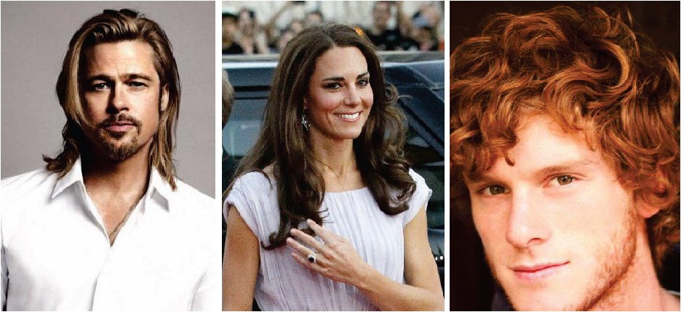
1 2 3

4 5 6

Практическое занятие №2

Совершенствование фонетических и орфографических навыков (ПрП)

Роль интонации в языке
Интонация передает смысловой оттенок фразы. Правильная интонация помогает собеседнику понять, с каким настроением к нему обращаются, задают вопрос или высказывают утверждение. Неправильная интонация не помешает носителю языка понять говорящего. Вас поймут, даже если будете монотонно бубнить, но при этом правильно произносить слова и грамотно строить предложения. Однако иностранец не уловит, с каким чувством и целью вы к нему обращаетесь.
Приведем пример из русского языка — вопрос «как дела?» можно произнести с несколькими интонациями:
Дежурное приветствие «как дела?» — форма вежливости, которую произносят ровным тоном.
Участливый вопрос «как дела?» говорит об искренней готовности поддержать друга в какой-либо ситуации.
Радостное восклицание «как дела?» выражает заинтересованность в человеке и событиях, которые произошли в его жизни.
Интонация английского языка отличается от русской. Родной язык менее эмоционален, чем английский: мы утверждаем и даем распоряжения ровным тоном, а просьбы произносим с небольшим повышением. Нашу ровную речь иностранцы считывают как скуку или высокомерие по отношению к ним, а нам речь носителей кажется наигранной из-за больших скачков интонации. Англоговорящий может быть неэмоциональным человеком, просто он говорит с английской интонацией — легко переходит от повышенного тона к пониженному.
Правила интонации в английском языке с примерами
Английская интонация включает в себя четыре аспекта: темп и тон речи, логические паузы и ударения. С темпом речи все просто: в деловой обстановке говорят в размеренном темпе, чтобы речь звучала увереннее, а в неформальной беседе — быстро и кратко, чтобы скорее донести информацию. Логическая пауза в английском ничем не отличается от паузы в русском: она соединяет слова в последовательный ряд звуков и разделяет их на отдельные группы. В статье подробно остановимся на двух аспектах — тоне речи и логическом ударении.

Тон в английском языке
В беседе тон может повышаться и понижаться. Такой процесс называется нисходящей и восходящей интонацией — разберем каждую из них.

Повышение тона в английском языке
В английском языке собеседники повышают тон, когда демонстрируют заинтересованность, недоверие, скептическое отношение или вежливость. При этом, чтобы передать смысл и чувства, носители не меняют интенсивность голоса, а используют восходящую и нисходящую интонации.
Рассмотрим ситуации, в которых иностранцы используют восходящую интонацию:
В закрытых вопросах, на которые отвечают «да» или «нет»:
Do you like reading ↗books? — Ты любишь читать книги?
В просьбе:
Could you please ↗help me? — Не могли бы вы помочь мне?
После вводных слов и наречий в начале предложения:
Sometimes ↗I read books. — Иногда я читаю книги.
При обращении к кому-либо:
↗Luke, ↘come here. — Люк, иди сюда.
При перечислении списка (кроме последнего слова):
I’m going to buy ↗chocolate, ↗meat, and ↘eggs. — Я собираюсь купить шоколад, мясо и яйца.
В начале альтернативного вопроса:
Do you ↗work or ↘relax? — Ты работаешь или отдыхаешь?
В разделительном вопросе:
You are a teacher, ↗aren’t you? — Вы учитель, не так ли?

Понижение тона в английском языке
Нисходящая интонация в английском языке используется в следующих случаях:
При утверждении:
I like ↘reading books. — Я люблю читать книги.
В специальном вопросе:
↘Where are you? — Где ты?
При произнесении команды или распоряжения. Важно не путать с просьбой. Если вы просите, то не знаете, согласится человек это сделать или нет. В случае с приказом или распоряжением нет смысла повышать тон и придавать словам вопросительные ноты. Вы и так знаете, что команду выполнят, поэтому утверждаете, а не вопрошаете:
↘Help him. — Помогите ему.
В восклицательном предложении:
How ↘interesting! — Как интересно!
Во второй части альтернативного вопроса:
Is it ↗Mary or ↘Sarah? — Это Мэри или Сара?
В разделительном вопросе, если вы знаете на него ответ и просто уточняете информацию:
You haven’t bought any meat, ↘have you? — Ты не купил мясо, не так ли?

Логическое ударение в английском языке
Логическое ударение — это выделение слова голосом. Логическое ударение в английском и русском языках ставится по одному принципу: слово, на котором лежит смысловая нагрузка, акцентируют голосом.
Рассмотрим этот принцип на примере фразы I see red apples in this picture (Я вижу красные яблоки на этой картине):
I see red apples in this picture.
Вы подчеркиваете, что видите яблоки, а не клубнику или персики.
I see red apples in this picture.
Акцент на цвете яблок.
I see red apples in this picture.
Вы обращаете внимание на то, что видите яблоки на картине, а не в вазе на столе.
Для закрепления информации посмотрите видео о логическом ударении в английском языке:

Как выработать английскую интонацию
Интонация — один из аспектов произношения. Чтобы научиться правильному произношению, недостаточно выучить теорию, важно постоянно практиковаться. Ниже составили подборку способов улучшить произношение, а вместе с ним и интонацию.
- Обращайтесь к специализированным учебникам.
- Смотрите обучающие видео.
- Смотрите ролики, в которых носители языка поясняют, как выработать правильную английскую интонацию.
- Выполняйте упражнения и проходите тесты.
- Для того что бы лучше усвоить теоретический материал, необходимо регулярно тренироваться.
- Если хотите, чтобы интонация звучала естественно, учитесь у носителей:
- Смотрите англоязычные фильмы и сериалы в оригинальной озвучке — учитесь правильному произношению и интонации.
- Слушайте аудиокниги и подкасты на английском — повторяйте за ведущим.
- Занимайтесь с носителем языка — преподаватель поможет исправить ошибки в произношении, а вы скопируете его манеру интонировать.
- Приходите на встречи разговорных клубов — общайтесь с ведущими из Великобритании и США.
- Записывайте свою речь
- Чтобы обнаружить ошибки в интонации, сравните свою речь с речью носителя языка. Для этого выберите видеоролик или аудиозапись, где можно услышать фразы с разной интонацией, и повторяйте за ведущим, записывая на диктофон. Затем сравните две записи.
- Говорите и читайте вслух
- Составляйте свои примеры к каждому правилу или берите сторонний текст на английском и пробуйте прочитать его с правильной интонацией. Самый эффективный метод — разговорная практика. Чем чаще вы общаетесь, тем быстрее учитесь правильной английской интонации.

Правила орфографии
Правописание — совокупность законов и правил, которые регламентируют написание слов. Английская орфография одна из самых сложных, так как произношение слов совершенно не совпадает с его написанием. Слова в английском образуются не по фонетическим принципам (как слышим, так и пишем), а по морфологическим законам, чаще всего морфемным способом – присоединение к корню суффикса и/или приставки.
Рассмотрим основные базисы английского правописания:
При добавлении к слову с конечными «–ll» суффикса «–ful», одна согласная опускается: Will + ful = willful
Присоединяя суффикс, начинающийся с гласной (-ed, ‑ing, ‑er и т.д.), к слову с нечитаемой «e» на конце, эта буква тоже исчезает: Love + ed = loved
Если к слову с нечитаемой «e» на конце присоединяется суффикс, начинающийся с согласной (-ment, ‑ful, ‑ly, ‑ness и др.), то «e» сохраняется: Engage + ment = engagement. Исключения: awful, wholly, duly, truly
Однослоговое слово удваивает последнюю согласную, если оно заканчивается на гласную+согласную, а добавляемый суф. начинается с гласной: Cut + ing = cutting, Rob + er = robber
Однослоговое слово НЕ удваивает последнюю литеру, если добавляются те же суф., а слово заканчивается на две согласные или гласные: Wish + ed = wished
Сохраняется «e», когда добавляются «–ous» и «–able» к слову на «–ge» или «–ce»: Courage + ous = courageous, Change + able = changeable
Добавляя суф-сы, слова на «–ee» не теряют ничего: Agree + ment = agreement, See + ing = seeing
Единицы, с окончанием «y» при присоединении суф., начинающегося на согл. Заменяется на «i»: Carry + ed = carried, Beauty + ful = beautiful
И наоборот, при добавлении «–ing», конечные «-ie», меняются на «y»: Lie + ing = lying, Die + ing = dying
Слова с последней согласной и «y», присоединяя «–ing» сохраняют «y»: Marry + ing = marrying
В процессе выполнения практических упражнений все эти правила усваиваются намного лучше и быстрее. Поэтому вооружившись приобретенными теоретическими знаниями, немедленно приступайте к практике. Только так вы сможете знания превратить в умения и навыки. Несколько упражнений вы можете скачать прямо сейчас.

1. От слов в квадратных скобках образуйте существительные и вставьте их в предложение.
1. Many people who think they have a professional future in films go to Hollywood only to find ... instead of success. [disappoint]
2. They often have to give up the more enjoyable aspects of their chosen career to play parts in . because these provide financial . - but they are not satisfying. [advertise] [secure]
3. For many actors, even basic . can bedifficult. [survive]
4. Some do not earn enough to pay their rent or electricity bills, and the time and money they invest in the . of a portfolio for interviews is often wasted. [prepare] Of course there is a possible . why only 1% of . are really successful. [explain] [act]
5. There are just too many people who believe that their next . will be the one that makes them a star! [perform]

2. От данных слов образуйте существительные при помощи суффиксов -ment, -ant, -ness, -ist.
• appoint
• move
• mad
• science
• advertise
• material
• judge
• kind
• entertain
• govern
• type
• develop
• improve

В каждом языке существуют определенные строгие правила произношения и правописания.
Важное значения для практических навыков имеет орфография (от греческого orthos — прямой, правильный и grapho — пишу).
Орфография – совокупность норм практического письма. Орфография устанавливает правила употребления букв алфавита при написании слов и правила написания слов и словосочетаний, независимо от входящих в их написание букв (слитные и раздельные написания, написания со строчной или прописной буквы и т. д.).
Орфографические правила могут опираться на различные принципы. Наиболее простым является фонетический, основанный на передаче на письме реально произносимых звуков (ср.: русские нос, дом, сам, дубы и т. п.; английские bag (сумка), bed (кровать), melt (таять ), tent (палатка) и т. п. На фонетическом принципе основано написание приставок раз-, без-, из-, воз-, через- в русском языке. Для русского языка этот принцип довольно характерен, в английском он представлен слабо. Фонетический принцип особенно характерен для языков с молодой письменностью.
Во многих языках широко распространен морфологический принцип, проявляющийся в стремлении сохранить одинаковое написание морфем вне зависимости от изменений произношения. Таково написание «о» в корне вод-: вода, водовоз, водный и т. п., хотя произносятся в этих словах разные звуки: [а], [ъ], [о], или написание –д в приставке под-, хотя произносят то [д], то [т] (ср.: подвоз и подход).
В английском языке в окончании множественного числа всегда пишется s, хотя произносится или [s], или [z] (ср.: cat — cats (кошки) произносят[kæts] и bag — bags (сумки) — [bægz] и т. д.) .
Некоторые языковеды считают, что в данных случаях действует не морфологический, а фонематический принцип т. е. стремление передать на письме состав фонем слова, вне зависимости от того, в какой позиции, слабой или сильной, оказывается данная фонема.
В ряде языков очень широкое распространение имеет традиционноисторический принцип, проявляющийся в стремлении сохранить написание слова в том виде, какой оно имело в прошлом. Действие этого принципа определяет написание мягкого знака после твердых /ж / и /ш / (жир, жить, шить, идешь и т. д.). Этот принцип широко представлен в орфографии французского и особенно английского языков.
Например, английское слово sun [sʌn]– «солнце» имеет одинаковое произношение, как и слово son [sʌn] – «сын».
Так как звуковой состав языка постоянно, хотя и медленно, изменяется, то постепенно накапливаются большие расхождения между произношением и написанием. Это делает необходимым периодические реформы орфографии.
Орфография английского языка – система правил, регулирующих написание слов английского языка.
Первым английским алфавитом можно считать англо-саксонские руны, которые использовались для осуществления записей примерно с 5 века н. э. В основу современного английского алфавита был положен латинский алфавит. Многие грамматические правила также были заимствованы из латыни. В обиходе носителей английского языка используется 26 букв. Из них 6 гласных: A, E, I, O, U, Y и 20 согласных: B, C, D, F, G, H, J, K, L, M, N, P, Q, R, S, T, V, W, X, Z.

Задание 1. Прочитайте следующие слова, отрабатывая звучание долгих и кратких гласных:
[i:] – we [wi:] мы, he [hi:] он, she [ʃi:] она, eat [i:t] питаться, seat [si:t] место для сиденья, be [bi:] быть, see [si:] видеть, three [θri:] три, people [pi:pl] люди, peace [pi:s] мир, free [fri:] свободный, teach [ti:tʃ] обучать, speak [spi:k] говорить, queen [kwi:n] королева.
[ɪ] – it [ɪt] оно, это, this [ðɪs] этот, sit [sɪt] сидеть, if [ɪf] если, live [lɪv] жить, begin[bɪʹɡɪn] начинать, invest [ɪnʹvest] вкладывать (капитал), Britain [ʹbrɪt(ə)n] Британия, English [ʹɪŋɡlɪʃ] английский язык, different [dɪfr(ə)nt] различный, king [kɪŋ] король.
[e] – men [men] люди, when [wen] когда, end [end] конец, health [helθ] здоровье, guest[ɡest] гость, ten [ten] десять, Wednesday [ʹwenzdɪ] среда, spend [spend] проводить, every[ʹevrɪ] каждый.
[æ] – man [mæn] человек, can [kæn] мочь, map [mæp] карта, land [lænd] земля, that[ðæt] тот, travel [ʹtrævəl] путешествие, Saturday [ʹsætədɪ] суббота, manners [ʹmænəz] (хорошие) манеры.
[ɑ:] – car [kɑ:] автомобиль, far [fɑ:] далеко, France [frɑ:ns] Франция, chance [tʃɑ:ns] шанс, father [ʹfɑ:ðə] отец, after [ʹɑ:ftə] после.
[ʌ] – one [wʌn] один, but [bʌt] но, must [mʌst] должен, London [ʹlʌndən] Лондон, come[kʌm] приходить, mother [ʹmʌðə] мать, above [əʹbʌv] выше, Sunday [ʹsʌndɪ] воскресенье, Monday [ʹmʌndɪ] понедельник, some [sʌm] некоторые, country [ʹkʌntrɪ] страна.
[ɔ:] – sport [spɔ:t] спорт, or [ɔ:] или, daughter [ʹdɔ:tə] дочь, four [fɔ:] четыре, for [fɔ:] для, horse [hɔ:s] лошадь, before [bəʹfɔ:] перед, all [ɔ:l] все, formal [ʹfɔ:ml] официальный,North [nɔ:θ] север.
[ɔ] – spot [spɔt] пятно, from [frɔm] из, от, was [wɔz] был, sorry [sɔrɪ] сожалеющий, hot[hɔt] горячий, shock [ʃɔk] шок, what [wɔt] что, clock [klɔk] часы, watch [wɔtʃ] часы, Scotland [ʹskɔtlənd] Шотландия.
[u:] – you [ju:] ты, do делать [du:], too [tu:] также, two [tu:] два, group [gru:p] группа,who [hu:] кто, soon [su:] скоро, choose [tʃu:z] выбирать, Tuesday [ʹtju:zdɪ] вторник,school [sku:l] школа.
[u] – full [ ful] полный, put [put] класть, good [gud] хорошо, push[puʃ] толкать, pull[pul] тянуть, book [buk] книга, look [luk] смотреть, foot [fut] нога.
[ə:] – girl [ɡə:l] девочка, work [wə:k] работа, world [wə:ld] мир, term [tə:m] семестр,learn [lə:n] изучать, Thursday [ʹθə:zdɪ] четверг, earth [ə:θ] земля, Sir [sə:] сэр.
[ə] – sister [ʹsɪstə] сестра, teacher [ʹti:tʃə] учитель, Russia [ʹrʌʃə] Россия, attend [əʹtend] посещать, surprise [səʹpraɪz] удивляться, сюрприз, America [əʹmerɪkə] Америка, England[ʹɪŋɡlənd] Англия, kingdom [kiŋdəm] королевство.

Задание 2. Прочитайте слова, отрабатывая звучание дифтонгов (двугласных), которые представляют собой как бы два слитно произнесенных гласных с ударением на первом элементе:
[eɪ] – they [ðeɪ] они, way [weɪ] путь, дорога, способ, day [deɪ] день, name [neɪm] имя, называть, stage [steɪdʒ] стадия, сцена, face [feɪs] лицо, aim [eɪm] цель, paper [ʹpeɪpə] бумага, газета, stay [steɪ] оставаться, say [seɪ] говорить, сказать, same [seɪm] тот же самый, Wales [weɪlz] Уэльс, great [greɪt] большой, огромный.
[aɪ] – I [aɪ] я, my [maɪ] мой, myself [maɪʹself] сам, eye [aɪ] глаз, guide [ɡaɪd] гид, проводник, die [daɪ] умирать, Friday [ʹfraɪdɪ] пятница, child [tʃaɪld] ребенок, why [waɪ] почему, primary [ʹpraɪmərɪ] первостепенный, начальный, private [praɪvɪt] частный.
[au] – now [nau] сейчас, how [hau] как, out [aut] вне, из, about [əʹbaut] около, down[daun] вниз, house [haus] дом, ground [ɡraund] земля, town [taun] город, South [sauθ] Юг.
[ɔɪ] – boy [bɔɪ] мальчик, oil [ɔɪl] масло, toilet [tɔɪlɪt] туалет, choice [tʃɔɪs] выбор, join[dʒɔɪn] соединять(ся), employ [ɪmʹplɔɪ] нанимать на работу, использовать.
[əu] – no [əu] нет, home [həum] дом, know [nəu] знать, cold [kəuld] холодный, road[rəud] дорога, low [ləu] низкий, only [ʹəunlɪ] только, nobody [ʹnəubodɪ] никто.
[ɪə] – ear [ɪə] ухо, near [nɪə] близко, clear [klɪə] ясный, чистый, theatre [ʹθɪətə] театр, real[rɪəl] реальный, ideal [aɪʹdɪəl] идеальный, zero [ʹzɪərou] ноль.
[ɛə] – air [ɛə] воздух, chair [tʃɛə] стул, there [ðɛə] там, their [ðɛə] их, where [wɛə] где, куда, parents [ʹpɛərənts] родители.
[uə] – tour [tuə] тур, путешествие, sure [ʃuə] уверенный, poor [puə] бедный, pure [pjuə] чистый, cure [kjuə] лечение, лекарство, during [ʹduərɪŋ] во время, mutual [ʹmju:tʃuəl] взаимный, usual [ʹju:ʒuəl] обычный, plural [ʹpluərəl] множественный.

Задание 3. Прочитайте слова, отрабатывая звучание трифтонгов, т.е. сочетаний дифтонгов с нейтральной гласной фонемой [ə]:
[eɪə] – player [pleɪə] игрок, layer [leɪə] слой, пласт, prayer [preɪə] проситель
[aɪə] – fire [faɪə] огонь, iron [aɪən] железо, утюг, society [səʹsaɪətɪ] общество, dialogue[ʹdaɪəlɔɡ] диалог, shire [ʃaɪə] графство, higher [haɪə] выше, via [vaɪə] через, Ireland[ʹaɪələnd] Ирландия, science [ʹsaɪəns] наука, variety [vəʹraɪətɪ] разнообразие.
[auə] – our [auə] наш, hour [auə] час, flower [flauə] цветок, tower [tauə] башня, towel[tauəl] полотенце, shower [ʃauə] душ, nowadays [nauədeɪz] сейчас, сегодня, power [pauə] сила, власть. [əuə] – slower [sləuə] медленнее, ower [əuə] должник, goer [gəuə] ходок, follower[ʹfɔləuə] последователь, поклонник.
[ɔɪə] – employer [ɪmʹplɔɪə] работодатель, royal [rɔɪəl] королевский, roalist [ʹrɔɪəlɪst] роялист, destroyer [dɪʹstrɔɪə] разрушитель.

Практическое занятие №3

Простые нераспространенные предложения с глагольным, составным именным и составным глагольным сказуемым (с инфинитивом). (ПрП)

Сказуемое в английском языке: виды с примерами
Сказуемое в английском языке (The predicate) обозначает действие или состояние предметов, лиц, действий, которыми выражено подлежащее. Данный член предложения отвечает на следующие вопросы: Что делается с подлежащим? Что делает подлежащее? Что оно такое? Каково оно? Рассмотрим особенности образования сказуемого, основные его формы, а также наведем примеры для лучшего усвоения темы.
Сказуемое подразделяется на несколько определенных видов. Оно бывает:
- простым,
- составным.
Если говорить о составных сказуемых, то они делятся на два типы:
- составное именное,
- составное глагольное.
Первое образуется следующим способом => глагол-связка + именная часть.
Способ образования второго => модальный глагол + инфинитив
Это только основная схема, но важно помнить, что в составном именном сказуемом глагол-связка выражается to be в разных формах, но… в качестве связки могут выступать слова to look, to seem, to turn, to get, to become и пр. Что касается именной части, то ею могут выступать – герундий, причастие, числительное, инфинитив, местоимение, наречие, прилагательное, существительное.
В составном глагольном сказуемом в качестве модальных глаголов используются must, may, can, ought etc. Причем обратите внимание, что составным глагольным сказуемым может служить также конструкция, которая состоит из некоторых глаголов + инфинитива или герундия.
Простые сказуемые
Выражаются глаголами в личной форме, причем они могут быть в любом наклонении, залоге и времени:
She wears a uniform => Она носит униформу.
He looks at the window => Он смотрит в окно.
Mary is cooking her favourite cookies => Мэри готовит ее любимое домашнее печенье.
Обратите внимание! Сказуемое в английском языке может представлять собой как одно слово, так и состоять из нескольких слов. В последнем случае мы будем использовать вспомогательные и смысловые глаголы. Сказуемые могут выражаться глаголами в любых залогах и видоизмененных формах (таблица это наглядно показывает):
She has been watching her favourite movie => Она смотрела свой любимый фильм.
Our neighbours will come back in a minute => Наши соседи возвратятся через минуту.
Sarah will prepare for her exams in July => Сара будет готовиться к своим экзаменам в июле.
На заметку! К простым сказуемым относятся также те, которые выражаются фразовыми глаголами и устойчивыми сочетаниями, которые в общем образуют одно целостное понятие, иными словами – фразеологическое выражение =>
She pays no attention to his remarks => Она не обращает внимания на его замечания.
The grandparents take care of their little grandchildren => Бабушка и дедушка заботятся о своих маленьких внуках.

Составное именное сказуемое
Как мы уже говорили, оно состоит из глагола связки и именной части. Говоря о глаголе-связке, то в большинстве случаев им будет выступать глагол to be, который может быть в любом лице и времени => is/are/were/was/am…
На заметку! в отличие от русского языка, в английском глагол to be не опускается в настоящем времени.
Что касается именной части, то она служит для выражения основного смыслового значения сказуемого. При этом именная часть характеризует подлежащее => что оно собой представляет, каково оно, что оно такое, или кто.
На заметку! Под именной частью речи мы подразуемваем любую часть речи, кроме междометия и союза. К тому же, именная часть может выражаться придаточным предложением.

Предложения, в которых именная часть представлена =>
Местоимением
The cake is yours => Пирожное твое.
It is him => Это он.
Существительным
He was a gardener => Он был садовником.
She is the brightest student => Она самая умная (смышленная) студентка.
Местоимением или существительным с предлогом
My parents are strongly against it => Мои родители категорически против этого.
Her grandmother was in despair => Ее бабушка была в отчаянии.
Числительным
She is twenty-five => Ей 25 лет.
This young girl is seventeen => Этой молодой девушке 17 лет.
Прилагательным
The sky is blue => Небо голубое.
The paper is yellow => Бумага желтая.
The cake is delicious => Пирожное изумительно вкусное.
Наречием
My close friends are far away => Мои близкие друзья очень далеко.
The theory was over so we began to practice => Теория закончилась, поэтому мы приступили к практике.
Инфинитивом
Her task was to help them to cope with everything => Ее заданием было помочь им справиться со всем.
His ideology is to help everybody who is in need => его идеология – помочь каждому, кто нуждается.
Причастием
The store is closed => Магазин закрыт.
The eggs are boiled => Яйца сварены.
Герундием
His the most sincere wish was painting => Его самым заветным желанием было рисование.
Her greatest wish is cooking => Ее самое большое желание – готовить.

Составное глагольное сказуемое
Схема образования такого сказуемого => комбинация modal verb+infinitive.
Модальные глаголы, которые используются в составных глагольных сказуемых:
Need – надо, нужно,
Shall/should – выражает необходимость, приказание,
Must – необходимо, нужно,
May – мочь, иметь возможность,
Can – уметь, могти,
Ought (to) – следует, должен
Will/would – выражает намерение, желание, обещание,
To have (to) – должен (сильная форма),
To be (to) – должен (в форме приказа).
После модальных глаголов идет смысловой глагол, который выражается инфинитивом без частицы to:
I can write an article => Я могу написать статью.
You must start learning English => Вы должны начать учить английский.
She may not come today => Вероятно, что она сегодня не придет.
Но!
They are to start that project => Они должны начать тот проект.
I have to visit my relatives => Я должен навестить моих родственников.
Как вы заметили, в последних двух примерах частицу to мы используем. Но это не исключение из правил, а особенность образования модального глагола, который в своем составе имеет частицу to (have to, be to, ought to).
Еще несколько ярких примеров составных глагольных сказуемых в предложениях:
You should have followed their advice => Тебе следовало бы последовать их совету.
She may have seen that movie earlier => Вероятно, что она уже видела фильм ранее.
A lot of things are to be done because of this statement => Из-за этого указа нужно сделать много вещей.
Обратите внимание на глаголы, которые чаще всего используются с составными глагольными сказуемыми:
to start, to begin, to go on, to stop, to continue, to finish.

Несколько примеров:
He began to do everything as you said => Он начал делать все так, как ты сказал.
I have finished translating this => Я закончил переводить это.
She stopped explaining everything => Она прекратила объяснять все.

Подводим итоги
Сказуемое в английском языке играет важную роль при построении предложения. Научившись правильно их употреблять в разных формах, временах и лицах, вы научитесь грамотно говорить, без ошибок и ляпов. При этом обратите внимание на согласование подлежащего и сказуемого в английском языке.
С примеров, приведенных выше, видно, с какими предлогами, частицами и связками употребляются основные члены предложения и в какой форме, числе и лице их лучше использовать. Но… английская грамматика богата исключениями, что и определяет интересность ее изучения. Изучая подлежащее и сказуемое вместе, вы повышаете шансы на лучшее понимание темы. И тут грамматика вам тоже в помощь!

Задание 1. Укажите, является ли сказуемое в следующих предложениях простым, составным именным или составным глагольным, и чем оно выражено:
1. The dictionary is mine. 2. He became a pilot. 3. She has received a letter from her father. 4. I tried to do it. 5. The calculation is correct. 6. The book seems interesting. 7. He is reading a book in the library. 8. He continued reading the newspaper. 9. His brother is chief engineer at our factory. 10. Vast cultural treasures are concentrated in Leningrad. 11. A new section of Moscow's underground is now under construction. 12. The equipment can be delivered within two months.

Задание 2. Переведите на русский язык:
1. His intention was to take his examination on Tuesday. 2. He*was to take his examination on Tuesday. 3. The seller's duty is to deliver the goods in accordance with the terms of the contract. 4. The seller is to deliver the goods in May. 5. The plan suggested by the engineer was to use a floating crane for the discharge of the goods. 6. The agent was to wait until the price went down. 7. Their proposal is to dispatch the goods by aeroplane. 8. The equipment is to be insured with "Gosstrakh".

Практическое занятие №4

Простые предложения, распространенные за счет однородных членов предложения и/или второстепенных членов предложения. (ПрП)

Dialogues
Задание 1. Read the dialogues aloud and dramatize them.
№ 1.
— Have you heard that Ann is back from the rest home?  — Of course. I ran into her in the street.  — Oh, did you? She must be a picture of health now.  — Yes, she’s put on weight and looks much better than before.  — How do you like her hair-do?  — Oh, I find her hair too short. She looks like a boy.  — But short hair is in fashion now.  — Well, fashionable doesn’t always mean beautiful, you know. | Ты слышала, что Анна вернулась из дома отдыха?  Конечно. Я столкнулась с ней на улице.  Да? Должно быть она само воплощение здоровья.  Да, она поправилась и выглядит намного лучше, чем раньше.  Как ты находишь ее прическу?  О, я нахожу, что у нее слишком короткие волосы. Она похожа на мальчика.  Но короткие волосы — это очень модно сейчас.  Ну знаешь ли, модно — это не всегда красиво.
№ 2
— Pete, someone came to see you when you were out.  — Somebody I know?  — Certainly. Try and guess. Someone tall and slim with big blue eyes and fair hair.  — With a short haircut?  — Yes. And very stylish dressed.  — It was Jane, wasn’t it?  — No, it wasn’t. Take another guess. | Пит, пока тебя не было кое-кто приходил к тебе.  Кто-то, кого я знаю?  Конечно. Догадайся. Некто высокого роста и стройный с большими голубыми глазами и светлыми волосами.  С короткой стрижкой?  Да. И очень стильно одетый.  Это была Джейн, не так ли?  Нет! Еще одна попытка.
№ 3
— Who’s that girl standing near the time-table?  — Which one? There are three there. Do you mean the one with long black hair?  — No. The blonde one with a peaches and cream complexion.  — This is Bess, our new classmate.  — A very pretty girl. I’d like to meet her.  — No problem at all. She is my sister’s friend. I’ll introduce you to her. | Кто эта девушка, которая стоит у расписания?  Которая? Там их трое. Ты имеешь в виду ту, с длинными черными волосами?  Нет. Блондинка с прекрасным цветом лица.  Это Бэсс, наша новая одногруппница.  Очень хорошенькая девушка. Я бы хотел с ней познакомиться.  Нет проблем вообще. Она подруга моей сестры. Я тебя представлю ей.
№ 4
— Goodness gracious! How brown you are! I could hardly recognize you.  — Yes, I have been sunbathing at the seaside the whole summer.  — Oh, how fine. You look very healthy. And you’ve lost weight, too, I must say.  Just a top model. What diet did you do?  — No diet at all. Just much swimming, walking, dancing and playing tennis. | Боже мой! Какая ты загорелая! Я едва узнала тебя.  Да, я загорала на берегу моря все лето.  О, как здорово! Ты выглядишь очень здоровой. И ты похудела, должна тебе сказать. Прямо топ модель. На какой ты сидела диете?  Никакой диеты вообще. Просто много плавала, гуляла, танцевала и играла в теннис.
Задание 2. Dramatize the dialogue and make up your own conversations on analogy.
— Have you seen our computer programmer?
— Not yet. Why?
— She is a very pretty girl.
— Really?
— She is tall, slim and I’d say she has a very good figure. Her long hair is fair.
Her eyes are blue. She has a snub nose and full lips.
— What’s her name?
— Constance Smith. She is about 25 years old.
— Is she married?
— That’s what I would like to find out.
— What kind of person is she?
— She has been working here for about two weeks. They say she is qualified for the job, has good manners, very reserved and efficient.
— Is Bob Madison her chief?
— Exactly. Do you know him?
— He is a friend of mine. We have been on friendly terms for about ten years.
— What do you think of him?
— Bob is a nice guy. He is honest and just, well read and kind.
— Sometimes he is a bit stubborn. Nevertheless he is pleasant to deal with.
— He is a handsome man, isn’t he?
— Sure. He is of middle height, nether shm noir stout His hair is ddak. He wears a beard and a moustache. Hie has laj^rgedar'fkey^^ss, aitraaght noseandihinhps.
— Is he married?
— He is divorced. He has a son by first marriage.
— Have you seen the boy?
— Of course. His name is Michael. He is nine years old. A very talented boy.
He learns to play the piano and makes good progress.
— I see.

My Aunt Tanya
Of all my relatives, I like my Aunt Tanya the best. She’s my mother’s youngest sister. She has never been married and lives alone in a small village near S-Petersburg. She’s in her late fifties, but she’s quite young in spirit. She has a fair complexion, thick brown hair that she wears in a bun, and dark brown eyes. She has a kind face and when you meet her, the first thing you notice is her smile. Her face is a little wrinkled now, but I think she is still rather attractive. She is the sort of person you can always go to if you have a problem.
She likes reading and gardening, and she still goes for long walks in the forest to pick berries and mushrooms. She’s a very active person. Either she’s making something, or mending something, or doing something to entertain herself. She’s extremely generous, but not very tolerant with people who don’t agree with her, I hope I’ll be as active as she when I’m her age.

Задание 3. Read the text and find the phrases describing.
■ Aunt Tanya’s face and body.
■ Her character.
■ Her likes and dislikes.
■ Her habits.

2. Talk about one of your relatives or friends using the plan below.
■ Physical facts and descriptions.
■ Character, likes and dislikes, habits.
■ Your opinions.

A game
4. Read the text and play the game in your group.
Yesterday during our English lesson we played an interesting game. The teacher said that one of us had to think of any person present in the classroom and the other students had to guess who it was by asking questions about this person’s appearance. A girl, named Alice was to begin the game. So she thought of Ann, a tall, well-built, slim, black-haired girl with hazel eyes, a turned-up nose and an oval-shaped face. And then she was asked questions like these: "Is it she or is it he?", "How is she built?", "Is she tall or short?", "What colour is her hair?", "What colour are her eyes?", "Is her hair short or long?", "Does she wear jewelry?", "Does she use make-up?", "What kind of clothes does she prefer?" etc.
After these questions, everybody began looking at Ann. At last came the question: "Is it Ann?" and the group burst out laughing, because they had guessed her long before. Anyhow, we liked this game very much.

Mirror, mirror...

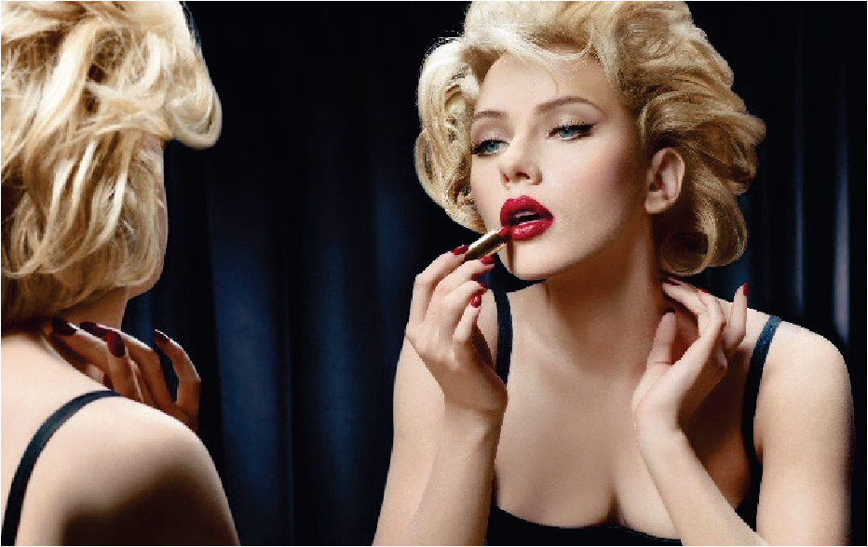
Why do we look in the mirror? We are all more obsessed with our appearance than we like to admit. Concern about appearance is quite normal and understandable. Attractive people have distinct advantages in our society. Studies show:
— Attractive children are more popular, both with classmates and teachers. Teachers give higher evaluations to the work of attractive children and have higher expectations of them.
— Attractive applicants have a better chance of getting jobs, and of receiving higher salaries. (One US study found that taller men earned around $600 per inch more than shorter workers).
— In court, attractive people are found guilty less often. When found guilty, they receive less severe sentences.
The ’bias for beauty’ operates in almost all social situations — all experiments show we react more favourably to physically attractive people.
We also believe in the ’what is beautiful is good’ stereotype — an irrational but deep-seated belief that physically attractive people possess other desirable characteristics such as intelligence, competence, social skills, confidence — even moral virtue. (The good fairy/princess is always beautiful; the wicked stepmother is always ugly).
It is not surprising that physical attractiveness is of overwhelming importance to us.

be obsessed быть озабоченным
guilty виновный
to admit признавать
severe суровый
concern забота
sentence приговор
distinct явный
bias пристрастие
favourably благосклонно
give evaluations to-оценивать
possess владеть
applicant кандидат
confidence уверенность
wicked злой
inch дюйм
virtue добродетель
court суд
overwhelming огромный

5. Read the text and find English equivalents to the following expressions.
Явные преимущества; ставить более высокие оценки; кандидаты на рабочее место; признаются виновными; менее суровое наказание; тяга к красоте; реагируем более благосклонно; нравственные добродетели; физическая привлекательность; огромное значение.
6. Say if the sentences are right or wrong. Correct the wrong ones.
Most people are indifferent to their appearance.
Concern about appearance is quite normal.
Attractive people have no distinct advantages in our society.
Children do not like their attractive classmates.
Teachers have higher expectations of attractive pupils.
Attractive applicants have a lesser chance of getting jobs.
In court, attractive people receive less severe sentences.
We do not believe in the ’what is beautiful is good’ stereotype.

7. Discuss the text with the help of the following questions in the group.
1. Do you agree that physical attractiveness is of overwhelming importance to us?
2. Are all people obsessed with their appearance?
3. Do you think attractive people have any advantages in our society?
4. How often do you look in the mirror?
5. Do you like what you see there?

Практическое занятие №5

Предложения утвердительные, вопросительные, отрицательные, побудительные и порядок слов в них. (ПрП)

Типы предложений в английском языке
Предложения в английском языке классифицируют:
1) по цели высказывания (by function)
2) по структуре (by structure).

По цели высказывания:
1) Повествовательные предложения (Declarative sentences).
2) Вопросительные предложения (Interrogative sentences).
3) Восклицательные предложения (Exclamatory sentences).
4) Повелительные (побудительные) предложения (Imperative sentences).

По структуре:
1) Простые предложения (Simple sentences).
2) Сложноподчиненные предложения (complex sentences).
3) Сложносочиненные предложения (compound sentences).
4) Смешанный тип (complex-compound sentences).

По цели высказывания
Подтипы английских предложений по цели высказывания легко отличить даже по тому, как они записаны, так как разница подчеркнута пунктуацией. На конце повествовательных можно видеть точку (full stop, comma). Восклицательные и вопросительные помечаются восклицательным (exclamation mark) и вопросительным знаками (question mark) соответственно. Повелительный тип может сопровождаться как восклицательным знаком, так и точкой. В зависимости от того, насколько энергично «повеление».
Повествовательные предложения выражают мнение, сообщают информацию, позволяют делать утверждения или заявления.
Примеры: «The fatal shooting of Ramirez was recorded by the dashboard camera in Morrison’s patrol card», «In 2003, the owner of a scaffolding company pleaded guilty to manslaughter after one of his scaffolds collapsed and killed five workers». «The cat runs fast».
Внимание! С повествовательными предложениями используются все прошедшие, настоящие и будущие времена английского языка.
Примеры: «Recently I have read the collection of humorous short stories of ‘Smoke Bellew’ by Jack London». «I was born in 1976». «The newspaper had been losing so much money that the owner decided to close it down».

Повествовательные предложения в свою очередь подразделяются на:
утвердительные (positive);
отрицательные (negative);

Утвердительные предложения
В утвердительных предложениях нет отрицательных оборотов и частиц, например, слов not, none, nobody и тд.
Пример: A man is sighing.

Отрицание может образоваться путем постановки вспомогательного глагола в отрицательную форму isn’t, doesn’t.

Отрицательные предложения
Отрицательные предложения предназначены для того, чтобы выразить отсутствие или ошибочность чего-либо.
Пример: A man isn’t sighing.
В нем есть частицы, вспомогательные глаголы и другие слова в отрицательной форме. Утвердительное предложение легко переделать в отрицательное, изменив смысл и добавив отрицание.
Пример: «I am going to the cinema», но «I am not going boating».

Вопросительные предложения
Это специальный тип, предназначенный для того, чтобы задавать вопросы. Напомним, вопрос легко распознать по наличию знака вопроса, если предложение записано, и интонации, если произносится.
Примеры: «Where he is?», «Why will you do this?», «What is happening?».

Подтипы вопросительных предложений
В свою очередь вопросы делятся на:
1) Общие вопросы (Yes/No questions or General questions).
2) Альтернативные вопросы (Alternative questions).
3) Специальные вопросы (Wh- questions or Special questions).
4) Вопросы «с хвостиком» (Tag-questions or Disjunctive questions).
Yes/No questions or General questions
Вопросы, на которые можно ответить «да» или «нет».
Примеры: «Are you going home?», «Will you come with us?».
Такие вопросы образуются путем перестановки вспомогательного глагола. Обычно это происходит по одной из двух схем:
1) Вспомогательный глагол (be, do, have) + (subject – подлежащее) + (main verb –смысловой глагол).
2) Модальный глагол (modal verb) + (подлежащее – subject) + (смысловой глагол + main verb).
Примеры: «Are you watching TV?», «Does it takes fifty minutes to get there?», «Have you bought a comb?».
Если вспомогательный глагол (auxiliary) образует вместе со смысловым глагольную группу и состоит из двух слов, то меняется местами с подлежащим только первая часть.
Примеры: «Have you ever been to Boston?»(Вы были когда-нибудь в Бостоне. «been» осталось на месте).

Альтернативные вопросы
Альтернативные вопросы дают возможность собеседнику выбрать между двумя и более ответами. В англоязычных грамматиках их даже иногда называют «choice questions».
Примеры: «Would you prefer this or that jacket?», «Will he vote positively or negatively?»
Образуются подобные вопросы по двум основным схемам:
1) Вспомогательный глагол (be, do или have) + подлежащее (subject) + смысловой глагол + alternative one or alternative two.
2) Модальный глагол + подлежащее (subject) + смысловой глагол (main verb) + alternative one or alternative two.
Но это лишь общая схема. Альтернатива с союзом or может быть предложена не только ко второстепенным членам, но и к грамматической основе предложения. Например, «Will he or his brother drink from this cup? » или «Did you swim or snorkel at the beach last Friday? »
Кроме конструкции с «or» формирование альтернативного вопроса не отличается от формирования общего вопроса. Подлежащее и вспомогательный глагол меняются местами в начале.
Внимание! Если роль вспомогательного глагола выполняет глагол «to be», то добавлять дополнительные вспомогательные глаголы в вопрос не нужно.
Пример: Is he 25 years old? NOT «Does is he 25 years old?», «Was he did 25 years old?».

Wh-questions or Special questions
Свое название вопросы получили из-за того, что именно с Wh- начинаются специальные вопросительные слова: Why, What, When, с помощью которых мы получаем развернутую информацию от собеседника, а не односложное (да/нет). Разумеется, к этой группе относятся и вопросы, начинающиеся с вопросительных слов, не начинающихся на Wh-: How? (Как?). К тому же, в русскоязычных грамматиках Wh-questions чаще называют «специальные вопросы».
Примеры: «How much money did you get then?», «Why do they do that?».
Образуются подобные вопросы таким способом:
Вопросительное слово + вспомогательный глагол + подлежащее + смысловой глагол, второстепенные члены предложения.

Вопросы с хвостиком (Tag-questions or Disjunctive questions)
Это вспомогательный глагол, поменявшийся местами с подлежащим. Такая конструкция прибавляется к обычному утвердительному предложению на конце и получается уточняющий вопрос.
Примеры: He works for a large international corporation, doesn’t he? (Он работает на крупную международную компанию, не так ли?). You are from USA, aren’t you?»
Как образуется? Обычное утвердительное предложение + «,» + вспомогательный глагол + местоимение, относящееся к подлежащему первой части вопроса. Если подлежащее само выражено местоимением, то остается лишь его повторить, однако так бывает не всегда? John gave him a book, didn’t he? «John» – he, значит ставим в вопросительной части вопроса «he». «Sasha likes swimming, doesn’t she?» Как вы заметили, вспомогательный глагол постоянно ставится в отрицательную форму. Правило заключается в том, что если в первой части предложения до запятой нет отрицания, то вопросительная часть должна быть отрицательной, а если первая часть сама отрицательная, то «хвостик» положительный. «He hasn’t done his homework, has he?»

Восклицательные предложения
Восклицательные предложения выделяются восклицательной интонацией голосом и пунктуационно на письме.
Примеры: «What tasty food!», «What a rude man!»,
Порядок слов, как видно из примеров не меняется как в вопросах (прямой, а не обратный).
Повелительные предложения
С помощью таких предложений отдают распоряжения, выставляют требования, дают инструкции. С их помощью вы говорите людям, что им делать. Обычно подлежащее в таких предложениях отсутствует, но подразумевается, а предложение стартует с глагола:
Примеры: «Don’t bother me!», «Go to bed».
Подразумеваемое подлежащее в таких предложениях обычно – «you». Глагол в повелительном наклонении не изменяется, используется в первой основной форме без частицы «to», в отрицательных предложениях к этой форме добавляется “Don’t”.

Четыре типа английских предложений по структуре
Первый тип – простые предложения (Simple). С ним все просто. Это короткое высказывание, которое имеет только одну грамматическую основу (подлежащее + сказуемое). Это не касается безличных предложений в английском языке, у которых подлежащего нет, но об этом подвиде простых предложений мы поговорим отдельно.
Примеры: «The cake smells good», «The apple is green».
Сложные предложения
Могут иметь в своем составе несколько простых. Подразделяются внутри себя на сложноподчиненные (complex sentences) и сложносочиненные (compound sentences).
Примеры: «Misfiring Flintoff sums up England’s Ashes by Mike Selvey After hanging on to them for just 15 months, the shortest of reigns since first the urn was given to Ivo Bligh in 1883, England handed the Ashes back to Australia two balls after lunch on the final day here yesterday».
Сложные предложения имеют несколько основ, то есть, несколько пар подлежащее – сказуемое. Сложносочиненные предложения отличаются от сложноподчиненных тем, что его части самостоятельны и могут быть разделены на отдельные простые предложения. В сложноподчиненных зависимая часть не может быть объяснена без главной. Сложные предложения могут формироваться при помощи союзов и предлогов (that, and), а также без них.
Стоит отметить, что в английском языке выделяют смешанный тип «complex-compound sentences», в них как минимум два простых предложения в составе сложного равноправны, а остальные – зависимы.

Beauty standards
Every period of history has had its own standards of what is and is not beautiful, and every society has its own concept of the ideal physical attributes. In the 19th century being beautiful meant wearing a corset — causing breathing and digestive problems. Now we try to diet and exercise ourselves into the fashionable shape — often with even more serious consequences.
Advances in technology and in particular the rise of the mass media has caused normal concerns about how we look to become obsessions.
How? There are 3 reasons:
Thanks to the media, we have become accustomed to extremely rigid and uniform standards of beauty.
TV, billboards, magazines etc. mean that we see ’beautiful people’ all the time, more often than members of our own family, making exceptional good looks seem real, normal and attainable.
Standards of beauty have in fact become harder and harder to attain, particularly for women. The current media ideal of thinness for women is achievable by less than 5% of the female population.
As researches show women are much more critical of their appearance than men. Up to 8 out of 10 women will be ciissatisfied with h^eir reflection.
Men looking in the mirror are either pleased with what they see or indifferent. Some men looking in the mirror may not see the flaws in their appearance.
Why are women so much more self-critical than men are? Because women are judged on their appearance more than men, and standards of female beauty are considerably higher. Also, most women are trying to achieve the impossible: standards of female beauty have in fact become progressively more unrealistic during the 21st century. In 1917, the physicailly perfect woman was about 5 feet 4 inches tall and weighed nearly 10 stone. Even 25 years ago, top models and beauty queens weighed only 8% less than the average woman, now they weigh 23% less. The current media ideal for women is achievable by less than 5% ofthe female population — and that’s just in terms of weight and size. If you want the ideal shape, face etc, h’s not more than 1%.

ideal идеальный
attainable, achievable достижимый
attribute свойство
digestive пищеварительный
dissatisfied неудовлетворённый
consequence последствие
indifferent равнодушный
flaw недостаток
obsession мания
to judge судить
to become accustomed привыкать
to weigh весить
rigid жёсткий
average средний
billboard афиша
current текущий
exceptional исключительный
in terms of с точки зрения

1. Read the text and find the English equivalents to the following word combinations.
Свои собственные стандарты; идеальные физические характеристики; вызывали проблемы дыхания и пищеварения; серьёзные последствия; технический прогресс; крайне жёсткие и унифицированные стандарты красоты; более критичны к своей внешности; не удовлетворены своим отражением; недостатки своей внешности; достичь невозможного; королевы красоты; средняя женщина; с точки зрения веса и размера.

2. Say if the sentences are right or wrong. Correct the wrong ones.
1. Every period of history has the same standards of beauty.
2. In the 19th century being beautiful meant wearing a corset.
3. Nowadays women have to wear corsets too.
4. Standards of beauty have become extremely rigid and uniform thanks to the media.
5. Modern standards of beauty are very easy to attain, particularly for women.
6. The media ideal of thinness for women is achievable by all the female population.
7. Men are much more critical of their appearance than women.
8. Up to 8 out of 10 women are satisfied with their reflection.
9. Men looking in the mirror are pleased with their appearance or indifferent to it.
10. Women are judged on their appearance more than men are.

3. Talk about modern standards of beauty.

Практическое занятие №6

Безличные предложения в английском языке
(Impersonal sentences)

Английский язык богат идиомами и интересными словосочетаниями, но не только ими. Часто нам нужно сказать простые предложения, которые вроде несложные в речи, но для некоторых учеников являются проблематичными в построении. Например, как сказать на английском о погоде «cолнечно», «вечереет» или «зима»? Как вы заметили, в таких предложениях нет лица, они безличные. Безличные предложения в английском языке, это такие предложения, в которых часто отсутствует не только лицо, которое исполняет действие, но нет и самого действия. Запутано? Просто! Рассмотрим особенности образования безличных предложений, ознакомимся с яркими примерами и прольем свет на часто задаваемые вопросы.
Безличные предложения в английском языке — структура построения
Чтобы выучить безличные предложения, сначала нужно разобраться с особенностями построения простых предложений, постепенно берясь за более сложные. В качестве примеров используем вышеприведенные предложения «Солнечно». «Вечереет». «Зима». На английском это будет так => It is sunny. It is getting dark. It is winter.
На заметку! Чаще всего безличные предложения в английском языке используются для обозначения погодных явлений и природных условий.
Из чего же состоит конструкция безличного предложения, если в нем нет действующего лица? Местоимение it + глагол to be – главные действующие члены предложения.
Но! Помните, что глагол to be может использоваться в разных временах – прошедшем, настоящем и будущем. Точное время можно узнать из контекста. Например, it is, it was, it will be – вариации глагола to be в разных временах (настоящем, прошедшем и будущем).

Приведем примеры:
Настоящее время It is cold. Холодно.
Прошедшее время It was cold. Было холодно.
Будущее время It will be cold. Будет холодно.
Глагол to be исполняет роль сказуемого, а роль подлежащего принадлежит местоимению it. Местоимение it исполняет функцию подлежащего всегда и везде (в любых типах безличных предложений).
Чтобы лучше понять принцип образования безличных предложений, разъясним ситуацию на примерах:
Осень => It is autumn.
Скоро наступит весна => It will be spring soon.
Тепло => It is warm.
Холодно => It is cold.
Жарко => It is hot.
Летом будет прохладно => It will be cool in summer.
Вечерело => It was getting dark.
Определенное время (форма глагола to be) выбирается в зависимости от конкретной ситуации или исходя из контекста. Частица it остается неизменной для всех временных форм.
Конструкции it is, it was, it will be используются для перевода разных предложений, в которых есть наречие. Например, как перевести предложения, в которых присутствуют наречия близко, далеко, невозможно, возможно, трудно, легко и пр.? Объясним все на примерах:
Невозможно справиться со всем этим за одну неделю. It is impossible to cope with it in one week.
Это сделать легко. It is easy to do it.
Мне трудно говорить. Жарко. It is difficult for me to speak. It is hot.
Уже поздно делать домашнее задание. It is late to do homework.
Девочке трудно поднимать тяжелые коробки. It is difficult for a girl to lift the heavy boxes.
Далеко от берега. It is far away from river bank.
Вопросительная форма безличных предложений
Чтобы образовать вопросительную форму, глагол to be нужно вынести в начало предложения:
Is it already dark? => Уже стемнело?
Is it near the window? => Это рядом с окном?
Is it drizzling? => Моросит?
Обратите внимание, что глагол to be будет иметь разные формы (is, are, am).
Чтобы образовать отрицательную форму, нужно только добавить частицу not.
It was not raining. => Дождя не было.
It is not snowing. => Снег не идет.
Где употребляются и когда уместные к использованию безличные предложения
Если нужно ответить на вопрос: «Который час?», уместно использовать безличные предложения:
What time is it? It is 9 o’clock now. — Который час? Сейчас девять часов.
It was half past 5. — Было половина шестого.
When I return it will be 11 o’clock. — Когда я вернусь, будет 11 часов.
Если нужно сказать о погоде, описать ее, то используем безличные предложения с глаголами to snow, to rain, to drizzle, to hail и пр.:
It is snowing days and nights. — Снег идет днями и ночами.
It often rains these days. — Этими днями часто идет дождь.
It will be drizzling. — Будет моросить.
Если нужно сказать, сколько времени потребуется, чтобы совершить то или иное действие:
It takes me half a day to get to the station. — Мне нужно полдня, чтобы добраться до станции.
It will take some time to learn so many rules. — Это займет некоторое время, чтобы выучить так много правил.
Обратите внимание! Мы используем конструкцию it takes…to… . Если есть такая конструкция, это автоматически означает, что нужно использовать безличное предложение.
Если нужно описать действие, где используется инфинитив. В таких предложениях часто используются следующие слова => to seem, to appear, to happen, to turn out, never:
It is hard for me to say ‘’hello’’, but it is never late. — Мне трудно сказать «Привет», но это никогда не поздно (еще успею поздороваться).
It happened to be clear and sunny. — Вышло так, что погода была ясная и солнечная.
It turned out funny but this young director is my close friend. — Получилось смешно, но эта молодая директриса – моя близкая подруга.
Если нужно выразить модальность с глаголами must, may, can. В данной ситуации в качестве подлежащего выступает слово one:
One cannot cope with everything at once. — Нельзя справиться со всем за один раз.
One have to wash hands before his dinner. — Нужно мыть руки перед обедом.
One must sign in here. — Здесь нужно зарегистрироваться (войти в систему).
На заметку! При переводе на русский язык слово one опускается (оно никак не переводится).

Подводим итоги
Делая упражнения каждый день, вы быстро изучите тонкости образования безличного предложения. Важно каждый раз менять слова в предложениях, составлять другие ситуации и использовать все возможные слова своего словарного запаса. Регулярные упражнения, терпение и старания приведут вас к успеху и новым знаниям. Учитесь и совершенствуйтесь!

4. Распределите следующие безличные предложения на три группы: «Погода и явления природы», «Время и расстояние» и «Оценка действия, отношение к факту». Переведите предложения.
1. It always rains in autumn.
2. It was impossible to reach her by phone.
3. It snowed heavily last December.
4. It was six o’clock already.
5. It is much cheaper to get here by train.
6. It was getting cold.
7. It is early morning.
8. It's 10 degrees above zero.
9. It’s quite expensive to buy a brand new car.
10. It’s quite far from the post-office.
11. It will be 5 kilometres to the village.
12. It was quiet and mysterious up in the mountains.
13. It wasn’t cloudy this afternoon.
14. It’s noon.
15. It won’t be easy to find an experienced baby-sitter.

5. Ответьте на вопросы, используя подсказки в скобках. Обратите внимание на время глагола в вопросах.
1. How long will it take him to become a doctor? (six years) (Сколько времени потребуется на то, чтобы он стал врачом?)
2. How long does it take you to get to the restaurant? (40 minutes) (Сколько времени тебе нужно, чтобы добраться до ресторана?)
3. How long did it take her to prepare this salad? (2 hours) (Сколько времени ей понадобилось для приготовления этого салата?)
4. How long does it take your son to cook an omelette? (10 minutes) (Сколько времени нужно твоему сыну, чтобы приготовить омлет?)
5. How long did it take Bob to master English? (about 5 years) (Сколько времени ушло у Боба, чтобы освоить английский?)

6. Задайте общие вопросы к безличным предложениям.
1. It’s time to get up.
2. It was getting dark.
3. It takes him 3 minutes to get dressed.
4. It will be late to apologize.
5. It rained heavily last night.

7. Преобразуйте предложения в прошедшее время.
1. It’s a pity to find him ill. (Жаль найти его больным.)
2. It seems to me that Anna is 17. (Мне кажется, что Анне 17 лет.)
3. It will be foggy. (Будет туманно.)
4. It won’t take much time to mend your shoes. (Для того, чтобы починить твои туфли, не понадобится много времени.)
5. It isn’t far from here to the city centre. (Отсюда до центра города недалеко.)

Практическое занятие №7

Понятие глагола-связки.

В начале изучения иностранного языка начинающим встречается много базовых терминов, значения которых тяжело уловить сходу. Уже на первых занятиях по английскому языку мы сталкиваемся с такими понятиями, как вспомогательные, модальные, связующие и даже неправильные глаголы! Как разобраться в таком многообразии? Выход один – подробно рассматривать каждую грамматическую категорию. Этим и займемся на сегодняшнем занятии, познакомившись с темой: глагол связка в английском языке. Узнаем, что скрывается за этим термином, и рассмотрим практические примеры его использования в повседневной речи.
Какие функции выполняет глагол связка в английском языке?
В грамотно выстроенном предложении должна четко прослеживаться смысловая связь составляющих компонентов. В некоторых языках ее не обязательно выражать словесно. Например, на русском мы свободно говорим: Мой брат спортсмен. Небо сегодня ярко-синее. Дети уставшие. Английский язык такое вольное построение конструкций категорически не приемлет и обязывает использовать глагол в каждом предложении.
Но, о какой глагольной форме может идти речь, если в предложении не указано никаких действий? Для этих случаев в английской грамматике припасена специальная категория слов – глаголы-связки. Они несут формальную функцию, т.е. не выражают действий, и иногда даже вовсе не переводятся на русский язык. Рассмотрим, как приведенные русские примеры звучат по-английски.
My brother is an athlete.
The sky is bright blue today.
The children are tired.
Узнали? Да, самый популярный глагол-связка, встречающийся в английском языке, – это всем известный to be. Он настолько важен, что ему стоит уделить отдельный раздел.
Связь компонентов при помощи глагола to be
Если вы только начали осваивать английский язык, то связка to be будет вашим главным помощником для составления предложений. Посредством применения этого глагола можно немного рассказать о себе, описать окружающую обстановку и выразить отношение. Впрочем, этот глагол используется и в сложных грамматических конструкциях, но там он играет роль вспомогательного слова.
Итак, в качестве связующего звена to be в английском языке применяется во всех формах времени. Рассмотрим примеры использования этой связки с помощью таблиц.

Настоящее время
Формула | I am/am not | You, we, they are/are not (aren’t) | He, she, it is/is not (isn’t)
Пример | I am an engineer.  Я инженер.  I am not angry.  Я не злой. | We are students.  Мы студенты.  They are not our neighbors.  Они не наши  соседи. | She is my sister.  Она моя сестра.  It isn’t her bag.  Это не её сумка.

Образовывать связанные комбинации в прошедшем времени еще проще, так как там возможно применение всего двух форм этого глагола.

Прошедшее время
Формула | I, he, she, it was/was not (wasn’t) | You, we, they were/weren’t
Пример | My grandfather was a military man.  Мой дедушка был военным.  It was not difficult.  Это было несложно. | The magazines were expensive.  Эти журналы были дорогие.  We were not poor people.  Мы не были бедными людьми.

А в будущем времени и вовсе используется одна, общая для всех лиц местоимений и существительных, форма. Приведем отдельно ее утвердительный и отрицательный вариант.

Будущее время
Формула | will be | will not be (won’t be)
Пример | I will be a policeman!  Я буду полицейским! | Next weekend we will not be busy.  Мы не будем заняты в следующие выходные.

Кроме отрицаний и утверждений, to be может самостоятельно образовывать и уточняющие вопросы. Для этого достаточно переместить его в начало предложения.
Is she beautiful? – Она красивая?
Were they strong? – Они были сильными?
Will he be a doctor? – Он будет доктором?
Благодаря своей простоте и универсальности, глагол to be пользуется широкой популярностью и применяется в большинстве высказываний. Но, также встречаются и более индивидуальные связующие глаголы. Рассмотрим их подробней.

Усложненные глаголы-связки
Не пугайтесь названия, ведь на самом деле это, конечно, обыкновенные глаголы, но их применение и определение требует более высокого уровня понимания языка.
Функции связок в английском языке выполняют свыше десятка глаголов. Все они имеют одно из обобщающих значений:
- быть, казаться;
- стать, измениться;
- воспринимать, чувствовать.
Часть этих слов применяется исключительно как глагол связка, объединяющая в английском языке компоненты предложения. А вторая часть выступает и связующим звеном, и самостоятельным глаголом. Разберем обе группы.
Постоянное значение
Наравне с to be постоянными связками английского языка выступают глаголы seem и become. Значение первого – казаться, а второго – становиться. Но, помните, что при переводе смысл связующего звена выражается редко.
She became thin after returning from Spain – Она похудела после возвращения из Испании.
This man seems to do business in Russia – Похоже, этот мужчина занимается бизнесом в России.
Стоит упомянуть, что изредка встречается использование become в качестве самостоятельного глагола со значением «быть к лицу, подходить, хорошо смотреться».
Переменное значение
К этой группе относится большинство глаголов. В зависимости от контекста предложения, они либо выражают собственное значение, либо способствуют соединению разрозненных компонентов.
Принято выделять несколько групп:
- Чувственные процессы и восприятие: look, feel, smell, taste, sound, say.
- Состояние, постоянство: remain, keep, stay, sit, continue, get.
- Изменения, преображение: grow, prove, turn, act, appear.
Отметим, что первая группа встречается в речи чаще других. Приведем практические примеры.
This cake tastes bitter – Пирог горький на вкус.
The situation remains dangerous – Ситуация остается опасной.
My father appeared upset about something – Мой отец казался чем-то расстроенным.
Как отличить связку от смыслового глагола?
Для начинающих полезно знать пару легких способов определить роль глагола в предложении.
Если вы сомневаетесь в причине применения данного глагола, попробуйте заменить его на соответствующую подлежащему форму to be. Если заменяется связка – никаких изменений в значении предложения вы не заметите. Если же в результате замены теряется смысловой контекст, то в данном случае используемый глагол был применен в роли самостоятельного слова.
Boris looks tired – Борис выглядит уставшим = Boris is tired = Борис уставший. (Значение сохранено)
Boris looked at her windows and went home – Борис взглянул на ее окна и пошел домой.
Boris is at her windows and went home – Борис ее окна и пошел домой. (Смысл предложения утерян)
Еще один способ разобраться с функцией глагола – выяснить его назначение. Связки описывают состояние подлежащего, или выражают качества и признаки действующего лица. Самостоятельные глаголы призваны выражать действия или события, следовательно, их роль – показать, что главное лицо выполняет указанные действия. Этот закон прослеживается и на примере приведенных выше предложений: видно, что первое высказывание обозначает состояние, а второе – действие.
Практическое занятие №8

Межличностные отношения дома, в учебном заведении, на работе

Read the text and answer the questions.

Family Relations
Your father and mother are husband and wife. They are your parents. They have children – boys and girls. The boys are their sons and the girls are their daughters. The girls are the sisters of the boys, who are their brothers. Your father`s and mother`s parents are your grandparents. They are your grandfather and grandmother, they have grandsons and granddaughters. Your father`s and mother`s sisters and brothers are your uncles and aunts and they have nephews and nieces. Their sons and daughters are your cousins. All of them are your relatives or relations.
If you are married, your wife`s (husband`s) relatives are “in-laws”, for instance (например), mother-in-law, father-in-law, sister-in-law, brother-in-law, etc. this relationship lasts all your life, unless you divorce (разводитесь) your wife (husband).

Vocabulary
Father – отец
Mother – мать
Parents – родители
Daughter – дочь
Son – сын
Grandmother – бабушка
Grandfather – дедушка
Grandson – внук
Granddaughter – внучка
Brother – брат
Sister – сестра
Aunt – тетя
Uncle – дядя
Cousin – двоюродный брат (сестра)
Mother-in-law – свекровь, теща
Father-in-law – свекровь, тесть
Nephew – племянник
Niece – племянница
Sister-in-law – свояченица, золовка
Brother-in-law – шурин, деверь
Stepmother – мачеха
Stepfather – отчим
Stepson – пасынок
Stepdaughter – падчерица
Married – женат, замужем
single, unmarried – не женатый, не замужем I am single
divorce- развод
spouse – супруг, супруга
Twins- близнецы
Sibling-родные брат и сестра

Exercise 1.1. Answer the questions
1. Have you got many relatives?
2. What would we call them in English?
3. Do they live close or far from you?
4. Do you see them often? Would you like to see them more often? Why?

Read the text and answer the questions.

INTRODUCING MYSELF
There is saying that if you want something to be done well, do it yourself. So, I am following this wise saying and would like to introduce myself. My first name is Sergei, my family name is Kravenko.
But in the beginning, I would like to represent my family and parents. Actually, my family is not large; my family consists of my father, mother, sister and me.
My father’s name is Yuri. He is 41 years, but he looks much younger. He is businessman. My dad is a well-educated and well-read person; he has experiences in many fields. That is why it is always interesting to communicate with him, he usually tells many exciting stories, of course, if he has free time.
My mother is 37. Her name is Natalia. She is a good looking, blond woman. I admire her character. She is an optimist; she is full of energy and enthusiasm I really adore her sense of humor. She is a housewife. It takes her much time and power to take care of our home. But I can assure, she copes with her job very well. Besides, both my farther and I help her with the housework. For example, I wash dishes, plates, sometimes go shopping and so on.
I enjoy spending time with my family very much. We often go for walks. I enjoy strolling along streets because my parents usually tell me many interesting details of the history of our city. That is all reason I am fond of travelling with my parents. My mother spends much time in the kitchen- she is keen on cooking. We always find out new recipes, try them. When I was a child, my father involved me in stamp collecting. Since that time, stamps and ancient coins have become my hobby. We have a huge collection of stamps and coins. It is impossible to name all the things we can do together, so I think I can stop here.
I would like to see my father's parents. But they were gone before my birth. According to my parents' words, they were wonderful and outstanding people. But to my mind, my dad inherited their best features. My parents are remarkable people: kind-hearted, honest they have moral values and do not break promises. They understand me completely. They allow me almost everything; they always give me good advice and, frankly speaking, I do not know what I will do without them. I am very lucky that I have such wonderful parents and, of course, I love them very much.
Now, I think, it is time to speak about myself. My name is Sergey, but my friends call me Seriy. I am 16.
I am tall and not bad built. I have an oval face and large green eyes. Speaking about my character, I can say that I am friendly, kind, generous. I don't like falsehood. I appreciate people's honesty, kindness, sense of justice and intelligence. I have my own likes and dislikes. I am modest and sometimes shy, but don't advice someone tricking or kidding me. But in spite of all these characters, I can keep secrets: I never let my friends down. I am sociable, so I have got a lot of friends among my classmates. I usually say, what I think, that is why people around me often take offence. I don't like when people are rude and aggressive.
VOCABULARY
saying — поговорка, пословица
wisdom — мудрость, мудрый
to introduce - представить
first name - имя
family name - фамилия
to represent - представить
actually — вообще, фактически
to consist of — состоять из
experiences - опыт
to communicate - общаться
exciting - волнующий
to admire — восхищаться, любоваться
to adore - обожать
sense - чувство
to assure — уверять, заверять
to cope - справляться
to wash - мыть
dish — тарелка, блюдо
plate - тарелка
to go (past went, p.p. Gone) shopping — ходить за покупками
to spend — проводить, тратить
to stroll — прогуливаться, бродить
to be fond of — очень сильно что-то любить, увлекаться
to be keen on — очень сильно что-то любить
to cook — готовить пищу
recipe - рецепт
to involve — включать в себя, заниматься чем-либо
ancient — древний, античный, старый
coin - монета
huge — огромный, очень большой
to praise — хвалить, превозносить
birth - рождение
outstanding - выдающийся
to inherit — получить в наследство, унаследовать
remarkable — замечательный, удивительный
kind-hearted — добрый, добросердечный
honest - честный
to allow — позволять, разрешать
advice - совет
frankly - честно
lucky — счастливый, везучий
generous — нежадный, великодушный
falsehood — ложь, неправда
modest — скромный, сдержанный
shy — застенчивый, робкий, нерешительный
to trick — обманывать, надувать
to kid — обманывать, надувать; высмеивать
in spite of - вопреки
to keep (past kept, p.p. kept) secret — хранить секрет
to let (past let, p.p. Let) smb. Down — подводить кого-либо
offence - обида

Questions
1. Where does your family live?
2. How big is your family? Are you the only child in the family?
3. Do your parents understand you?
4. In what way do you help your parents?
5. Do you have a pet?
6. Are you grandparents still alive?
7. Do you go in for sport?
8. What is your father profession?
9. Do you enjoy spending time with your family?
10. What hobby do you have? Do you like reading?
11. What people don’t you like?

Практическое занятие №9

Модальные глаголы

Модальные глаголы - это небольшая группа особых глаголов, которые не выражают действие или состояние, а отражают отношение говорящего к действию.
В русском языке для этого используются обычные глаголы: могу, способен, должен, обязан, разрешаю, необходимо (сделать что-либо, быть где-либо).
Эти глаголы являются недостаточными глаголами (defective verbs), так как они не имеют всех форм, какие есть у других глаголов.
Модальные глаголы никогда не используются без смыслового глагола. Даже если смысловой глагол не используется, он подразумевается (например, в кратких ответах на вопросы).
Смысловой глагол следует после модального глагола в форме инфинитива. При этом глаголы «be to», «ought to», «have to», «have got to» сочетаются с инфинитивом с частицей «to», а остальные глаголы — с базовой формой инфинитива (то есть с инфинитивом без частицы «to»).
В русском языке нет аналогов модальных глаголов. Однако разговаривать на английском, не используя модальные глаголы, практически невозможно. Рекомендуется начинать учить грамматику, обязательно включив их в программу.
Модальные глаголы не используются самостоятельно и не обозначают конкретного действия, но отражают отношение говорящего к действию, т.е. модальность. В этом и кроется их секрет — простота и сложность одновременно.

Список модальных глаголов и их эквиваленты
Модальный глагол Значение
сan мочь, уметь, быть в состоянии
may мочь, иметь разрешение
must быть должным
ought to следует, следовало бы
(рекомендация, совет, вероятность,
предположение)
have to вынужден, приходится
be to должен (по плану)
need нуждаться (используется, чтобы спросить
разрешения, или дать разрешение).
should следует, следовало бы (совет)
would желать; вероятно; бывало
shall/will предложение помощи, сделать что-то/
обещание, намерение, спонтанное решение
в момент речи
dare сметь (осмеливаться сделать что-либо)
used to описание действия или состояния,
регулярно имевшего место в прошлом

Вопросительная и отрицательная форма модальных глаголов
Вопросительную и отрицательную формы модальные глаголы образуют самостоятельно, без использования специального глагола «to do». При этом в вопросе модальный глагол выносится в начало предложения.
Shall I help you?
Мне помочь тебе?
Could you give me his address, please?
Не дадите мне его адрес, пожалуйста?
Неличные формы, такие как инфинитив, герундий и причастие, не присущи модальным глаголам. Модальные глаголы лишены сложных временных форм и повелительного наклонения. Для всех лиц и чисел у модальных глаголов применяется единая неизменяемая форма.
Отрицательная форма модального глагола образуется постановкой после него частицы «not». Зачастую, особенно в устной речи, они сливаются в сокращенную форму. В разговорной речи в отрицательной форме обычно употребляются следующие сокращения: cannot = can't, could not = couldn't, may not = mayn't, might not = mightn't, must not = mustn't, ought not = oughtn't, need not = needn’t.
You can’t help him.
Ты не можешь помочь ему.
She might not come here.
Она не могла (у нее не было разрешения) приходить сюда.
Эти признаки позволяют делать ставку на модальные глаголы при изучении. Когда студент выучит наизусть небольшое количество модальных глаголов, у студента появляется шанс сразу строить простые предложения, основываясь только на простых глаголах. А это очень важно. Вы уже сможете высказывать свое мнение, имея в арсенале лишь довольно небольшое количество слов.

Глаголы долженствования (must, have to)
Основные глаголы долженствования — это «must» и «have to». «Must» выражает необходимость совершения действия (обычно согласно какому-то правилу или закону), а также приказ или совет. Перевод — «должен», «нужно», «надо». «Have to» говорит о необходимости совершения действия при вынужденных обстоятельствах, когда вам явно не хочется что-то делать, но, что называется, «надо». Обычно переводится на русский как «должен», «вынужден», «придется».
I have to work overtime.
Мне приходится работать сверхурочно (мне не хочется, но я вынужден это делать).
You mustn’t smoke at the airport.
Нельзя курить в аэропорту (такое правило).

Просьбы (shall, will)
«Shall», «will» еще называют модальными глаголами по совместительству. С их помощью можно создавать будущие времена. Как только «shall», «will» появляются в предложении — это верный признак долга, необходимости, приказа или даже угрозы. «Will» означает желание или намерение, вежливую просьбу.
I want to come in. Shall I open the door?
Я хочу войти. Я наверно (должен) открою дверь?
Will you give me the ketchup?
Не передадите ли мне кетчуп?
Эти глаголы являются своеобразными передатчиками нужной формы модальности, а не только могут образовывать будущее время.

Советы (should, ought to, had better)
Рекомендуется запомнить, что после модальных глаголов, кроме глаголов «ought to», «have (got) to» и «be to», используется инфинитив без частицы «to». Его еще называют голый инфинитив (bare infinitive).
I must go.
Я должен идти.
Глагол «ought to» является глаголом долженствования. Но в отличие от «must», который означает должен в связи с требованиями правил, законов, авторитетов, «ought to» означает долженствование в силу моральных обязательств. Вот такая тонкая разница. Например:
You ought to visit your parents more often.
Навещай своих родителей чаще.
You must keep the law.
Соблюдай законы.

Возможность, вероятность (can, may, must, might)
Чаще всего в этом значении используются модальные глаголы «can», «must», «may». Это глаголы общего значения с возможностью заменять остальные модальные глаголы. Модальный глагол «can» — самый популярный. Обычный перевод на русский — «мочь», выражение умения и способности что-либо делать. Например:
I can help you.
Я могу помочь тебе.
Глагол «can» имеет форму прошедшего времени «could». Например:
She could dance beautifully when she was young.
Она могла красиво танцевать, когда была молодой.
Модальный глагол «must», так же как и «can», используется в речи очень часто. Важно помнить, что кроме своего первоочередного значения — «быть должным», он еще используется, когда мы говорим о вероятности, что что-то случилось. И эта вероятность граничит с уверенностью. Например:
I phoned, but nobody answered — they must be at work.
Я звонил, но никто не отвечал — должно быть, они на работе (т.е. я почти уверен в этом).
Модальный глагол «may» имеет два основных значения: разрешение и вероятность. Форма прошедшего времени — «might». Например:
May I come in?
Можно я войду? (Разрешение).
I might have taken only three seconds to show it to you.
Мне могло бы понадобиться всего 3 секунды, чтобы показать тебе это.
Но «might» может использоваться и совершенно самостоятельно, в значении «возможно». Если сравнивать «may» и «might», то в случае с последним что-то возможно произойдет, но навряд ли; если вы говорите «may» — то вероятности больше. Например:
The sky is gray — it may rain today. They might come, but I don’t think so.

Прошедшее время (Perfect Infinitive)
Perfect Infinitive наряду с другими инфинитивами не имеет аналогов в русском. В речи его применяют по следующей формуле: have + 3-я форма глагола. Поскольку большинство глаголов не имеет формы прошедшего времени, мы используем Perfect Infinitive, чтобы показать, что что-то имело место в прошлом. Например:
You should have called me yesterday.
Тебе следовало позвонить мне вчера.

Пассивный залог c модальными глаголами
Когда мы меняем предложение из «актива» в «пассив», мы должны преобразовать сказуемое предложения.
Во-первых, нужно поставить глагол «to be» в то время, которое использовано в основном предложении. Во-вторых, поставить основной глагол в третью форму (Past Participle).
Итак, для составления предложения с модальным глаголом нам потребуется поставить глагол to be в сочетание с модальным глаголом. Это будет выглядеть так:
must be (должен быть);
have to be (должен быть);
ought to be (следует быть);
can be (может быть);
should be (следует быть);
be supposed to be (считаться, что; предполагаться, что;)
The secretary must write a letter. / Секретарь должен написать письмо.
The letter must be written by the secretary. / Письмо должно быть написано секретарем.
He has to do this test. / Он должен выполнить этот тест.
This test has to be done by him. / Этот тест должен быть выполнен им.
He was supposed to send an email an hour ago. / Предполагалось, что он отправит письмо час назад.
The email was supposed to be sent by him an hour ago. / Предполагалось, что электронное письмо будет отправлено час назад.

Особенности модальных глаголов
Не имеют формы 3-го лица единственного числа настоящего времени, т.е не ставятся с «-s» в конце.
Нет инфинитива, инговой формы и причастия; никогда не отвечают на вопрос что делать / что сделать?
Требуют после себя только форму «Infinitive» без частицы «to» (исключение — «ought to», «have (got) to» и «be to»). I must go.
Вопросительные и отрицательные формы предложений строятся без вспомогательного глагола «do», за исключением глагола «have to».
Глаголы «have», «be», «should» могут быть не только модальными, но и вспомогательными, а глаголы «need», «have», «be», «get» — также и смысловыми.
По своим свойствам английские модальные глаголы, кроме «have to», «have got to», «be to», «dare», являются недостаточными, то есть не имеют личных форм, и в связи с этим не образуют сложных глагольных форм.

Что значит оборот be supposed to и had bettter
Оборот «be supposed to» означает, что от кого-то или чего-то ожидается выполнение какого-то действия. Если подбирать русский эквивалент, ближе всего выражения вроде: «по идее должен», «как бы должен», «подразумевается, что должен». Бывает в настоящем (am / is / are) и прошедшем (was/were) временах.
«Be supposed to» — выражает скорее не долженствование, а ожидание выполнение какого-то действия.
I am supposed to obey my lord.
По идее, я должен подчиняться своему господину (а на деле не так уж и подчиняюсь).
I am supposed to do my duty.
Я должен исполнять свой долг (но если раз не исполню, то никто этого не заметит).
Excuse me, you are not supposed to …
Извините, но вам нельзя…
«You are not supposed to» — вежливый способ запретить кому-то что-то делать или дать знать, что этого делать нельзя.
С оборотм «had better» почти такая же ситуация, только он выражает рекомендацию, отчаянность, предупреждения или угрозы. Эквивалентами могут выступать модальные глаголы «ought to» и «shall». Бывает только в прошедшей форме.
You had better take your umbrella with you today.
Сегодня тебе лучше взять с собой зонт. (Выражает рекомендацию.)
That bus had better get here soon!
Быстрее бы уже пришел этот автобус! (Выражает отчаянность.)
You'd better not talk the way you talk to me in the future!
Впредь тебе лучше следить за тем, как ты разговариваешь со мной! (Выражает предупреждение, угрозу.)

Модальные глаголы в косвенной речи
Аналогично временам, модальные глаголы меняются в косвенной речи, если передаваемые слова больше не являются правдой или являются устаревшими сведениями.
Прямая речь: can, may, will, must.
Косвенная речь: could, might, would, had to.
Peter: "I can stay here until Sunday."
Питер: «Я могу остаться здесь до воскресенья».
He said that he could stay there until Sunday.
Он сказал, что он может остаться там до воскресенья.
Dan: "You may not need this"
Ден: «Тебе это может не понадобиться».
He said I might not need that.
Он сказал, что мне это может не понадобиться.
Kelly: "My dad won't let me go to the party."
Келли: «Мой папа не разрешит мне пойти на вечеринку».
She said that her father wouldn't let her go to the party.
Она сказала, что её папа разрешит ей пойти на вечеринку.
Luke: "We must leave at 8 o'clock."
Люк: «Мы должны уехать в 8 часов».
He said we had to leave at 8 o'clock.
Он сказал, что мы должны уехать в 8 часов.
Употребление модальных глаголов с перфектным инфинитивом
Модальные глаголы могут употребляться в сочетании с перфектной формой инфинитива, называемое также модальный перфект (modal perfect). При этом смысловая нагрузка перфектного инфинитива имеет разное значение и зависит от конкретного модального глагола и контекста.
Употребление модального перфекта может называть действие в прошлом, нереальное действие, степень уверенности в определённом действии, а также может указывать на то, что состоялось действие противоположное ожидаемому.

Формула: modal verb + have + V3.

После модальных глаголов, глагол «have», образующий перфектный инфинитив, произносится в редуцированной форме:
They must have gone away already. ['mʌst'əv] – Они, должно быть, уже уехали.
В отрицательных и вопросительных предложениях модальный глагол «can», употребляемый с перфектным инфинитивом, передаёт неверие в действие или событие, имевшее место в прошлом:
She can't have overslept. She is never late.
Она не могла проспать. Она никогда не опаздывает.

Could. Глагольная группа («could» + перфектный инфинитив) может употребляться в значении аналогичном «can», но выражает менее категоричную форму:
I don't believe he could have done it. He is too weak.
Не верится, что он мог сделать это. Он слишком слаб.
Если содержание всего высказывания относится к прошлому, а также если глагол главной части сложного предложения указывает на действие в прошлом, то для согласования времён в придаточной части употребляется форма прошедшего времени модального глагола «can» — «could»:
I didn't believe he could have done it. He was too weak.
Я не верил, что он мог сделать это. Он был слишком слаб.
Также перфектная форма глагола употребляется с модальным глаголом «could» для указания на действие, которое могло произойти, но не произошло:
We could have gone, but we didn't.
Мы могли уйти, но не ушли.

May. Употребление модального глагола may в сочетании с перфектным инфинитивом выражает предположение, неуверенность в произошедшем:
She may not have known about it. But it doesn't constitute justification.
Она, возможно, не знала об этом. Но это не служит оправданием.
I'm not sure but he may have been here.
Я не уверен, но он мог быть здесь.

Might. Употребление формы прошедшего времени глагола may указывает на меньшую вероятность действия или события:
Don't be angry with her. She might not have known about it.
Не злись на неё. Она, возможно, и не знала об этом.
Must. Этот модальный глагол с перфектным инфинитивом указывает на уверенность или высокую вероятность действия, имеющего место в прошлом и имеющее отношение к текущему моменту:
I figured I must have hurt the muscle while playing.
Думаю, я должно быть повредил мышцу во время игры.
I can't find the keys. I mustn't have taken them.
Не могу найти ключи. Скорее всего я не взял их.

Need. В сочетании с перфектным инфинитивом выражает сомнение в целесообразности совершённого действия в прошлом, употребляется только в вопросительных и отрицательных предложениях:
Need you have done it?
И какая была необходимость тебе делать это?
He needn't have been present all the time.
Ему не нужно было присутствовать всё это время. (Не было никакой необходимости).

Ought. Выражает порицание, упрек за то, что не было сделано или было сделано неправильно:
You ought to have done it previously.
Тебе следовало сделать это ранее.

Will. Употребляется для выражения решимости, желания или намерения выполнить действие, которое должно закончиться до определенного момента в будущем или до начала другого действия:
I won't have done it by the time you get back.
Я (не закончу) не сделаю этого к твоему приходу.

Would. Употребляется для выражения желаемого субъектом действия, но которое не произошло:
I wouldn't have done it. But I was so young.
Я не хотел этого делать. Но тогда я был ещё так молод.
I would have come, but I got stuck in traffic.
Я бы приехал, но я застрял в пробке.

Эквиваленты модальных глаголов
(substitutes of modal verbs) в таблице

Приведенные в таблице аналоги модальных глаголов являются самыми распространенными, но не единственно возможными. Чтобы построить предложение в нужном времени, можно заменить модальный глагол и другими синонимами, которые найдутся в словаре.

Модальные глаголы | Эквиваленты модальных глаголов | Примеры употребления с различными глагольными временами
can — мочь, быть способным (сделать что-то) | to be able to — мочь, уметь, быть в состоянии | I can read / I am able to read. (Я умею читать.) — Present Simple  They were able to make an agreement. (Они смогли договориться.) — Past Simple  Unfortunately, he wasn’t able to complete this task. (К сожалению, он не смог выполнить эту задачу.) — Past Simple  Some children have been able to benefit from this situation. (Некоторым детям удалось воспользоваться этой ситуацией.) — Present Perfect  We had been able to visit Cermany. (Мы смогли посетить Германию.) — Past Perfect  I hope they will be able to finish their homework before dinner. (Я надеюсь, что они смогут закончить свою домашнюю работу до ужина.) — Future Simple  The doctor said that if he was not in bed most of the time, he would not be able to recover. (Врач сказал, что если он не будет в постели большую часть времени, он не сможет выздороветь.) — Future in the Past
 | to be allowed to — иметь возможность, быть разрешенным  to be permitted to — разрешается, позволено | On her wedding day, Thumbelina was allowed to go out for the last time. (В день свадьбы Дюймовочке разрешили выйти наружу в последний раз.) — Past Simple  I am allowed to read books that I like. (Мне разрешено читать книги, которые мне нравятся.) — Present Simple  They will be allowed to work 40 hours per week. (Им будет разрешено работать 40 часов в неделю.) — Future Simple  They would not have been allowed to communicate during the exam. (Во время экзамена им не разрешалось общаться.) — Future Perfect in the Past  He was permitted to meet his lawyer. (Ему разрешили встретиться со своим адвокатом.) — Past Simple
must — должен, приходится, вынужден | to have to — показывает, что действие важно и необходимо  to be (to) — должен, обязан, положено  to be obliged to — должен, обязан, вынужден  to be necessary to — необходимость, нужность | Only he knows the right way, you have to believe him. (Он покажет тебе верный путь, ты должен ему верить.) — Present Simple  Unfortunately, I had to leave right after his speech. (К сожалению, я должен был уехать сразу после его выступления.) — Past Simple  They will have to come here again tomorrow. (Они должны будут снова прийти сюда завтра.) — Future Simple  I am to have lunch with someone. (Я должен пообедать с кем-то.) — Present Simple  We were to discuss this problem at the meeting. (Мы должны были обсудить эту проблему на встрече.) — Past Simple  Parents are obliged to maintain their minor children. (Родители должны содержать своих несовершеннолетних детей.) — Present Simple  I wondered, if I was necessary to discuss that problem? (Я задавался вопросом, нужно ли мне обсуждать эту проблему?) — Past Simple
must not — показывает, что действие запрещено или не должно быть сделано | not be allowed to — не позволено, не разрешено  to be prohibited to — запрещено  to be forbidden to — запрещено | They will not be allowed to communicate with each other. (Им не разрешат общаться друг с другом.) — Future Simple  It is prohibited to insult someone. (Запрещается оскорблять кого-то.) — Present Simple  Students were forbidden to smoke on the college territory. (Студентам было запрещено курить на территории колледжа.) — Past Simple
need — нужно, необходимо, требуется | to have to — показывает, что действие важно и необходимо  to be necessary to — действие является обязательным  to be required — действие является требуемым | Due to the epidemic, we will have to close our school. (Из-за эпидемии нам придется закрыть нашу школу.) — Future Simple  It was necessary for us to come together. (Нам нужно было собраться вместе.) — Past Simple  Secret questions are required to recover the password. (Для восстановления пароля требуются секретные вопросы.) — Present Simple
need not — нет необходимости, не нужно, не обязательно | not to have to — действие не является необходимым | You will not have to pay for us any more. (Вам больше не придется платить за нас.) — Future Simple  He didn’t have to show anything to us. (Ему не нужно было ничего нам показывать.) — Past Simple  You don’t have to write your real name. (Вам не нужно писать свое настоящее имя.) — Present Simple  She would not have to work if she had such a large income. (Ей не пришлось бы работать, если бы у нее был такой большой доход.) — Future in the Past
shall/ should/ ought to — надлежит, должно (выражают ожидания или требования) | to be supposed to — действие предполагается  to be expected to — ожидается, предполагается  to be to -пришлось, должно, необходимо | They were supposed to bring something eatable. (Они должны были принести что-нибудь съедобное.) — Past Simple  A new nurse is supposed to care for him. (Предполагается, что новая медсестра позаботится о нем) — Present Simple  The budget of the country is expected to increase next year. (Ожидается, что бюджет страны в следующем году возрастет.) — Present Simple  Teachers will be expected to give the pupils all the necessary information. (Ожидается, что учителя дадут ученикам всю необходимую информацию.) — Future Simple  I was to persuade him to treat his illness. (Я должен был убедить его лечить его болезнь.) — Past Simple  If I were to tell you the truth, you would be unpleasantly surprised. (Если бы мне пришлось сказать вам правду, вы были бы неприятно удивлены.) — Past Simple

Упражнение 1. Complete the sentences with the correct modal verb in italics:
1. You couldn’t / mustn’t / shouldn’t eat so many hamburgers. They're not good for you.
2. You can’t have / don’t have to /mustn’t study at the weekends, except when you have exams.
3. You may not / might not /needn’t Everything will be OK.
4. You don’t have to /might not/mustn’t use your mobile phone in class.
5. Diana looks happy. She can /can have /must have heard some good news.
6. I can’t /may not /might not have left my mobile phone at school on Friday afternoon – I had it on Friday night.
7. It can /could / couldn’t rain tomorrow.

Упражнение 2. Вставьте подходящий модальный глагол (must / can / should / may)
1. I have some free time. I ______ help her now.
2. I ______ drive Susan's car when she is out of town.
3. ______ I have a glass of water?
4. Anyone ______ become rich and famous if they know the right people.
5. You ______ go to this party. It's very important.
6. Bird ______ be known by its song.
7. He is coming here so that they ______ discuss it without delay.
8. It's late. You ______ go to bed.
9. He ______ have told me about it himself.

Упражнение 3. Rewrite the sentences using modal verbs
1. — Some people just don’t know how to sing. (be able to)
2. — There’s a chance that she’s in the airport. (could)
3. — I knew how to ride a horse when I was six. (could)
4. — John isn’t sure if he is going to Turkey. (might not)
5. — Do not block the emergency exit. (mustn’t)
6. — It is dangerous to use mobile phones on the plane. (mustn’t)
7. — It is necessary to fasten your seat belt for landing and taking off. (must)
8. -It’s possible that he’ll be there to meet us. (may)
9. — This is a surprise. Don’t tell anybody about it. (shouldn’t)

Упражнение 4. Complete the sentences with a suitable modal verb. Use must, don’t have to, might, should, must have, mustn’t, can’t have and shouldn’t.
1. You ____________________ drive on the pavement. It's illegal.
2. You ____________________ say that. It's not nice.
3. I ______________________ go to work tomorrow because it's a public holiday.
4. I ______________________ buy this CD, but I'm not sure.
5. He's not here. He _____________________ gone out.
6. She didn't study enough. She _____________________ passed her exam.
7. You ____________________ eat more vegetables. They're good for you.
8. You ____________________ be 18 before you can buy alcohol.

Упражнение 5. Write the sentences again without changing the meaning. Use one of the modal verbs in brackets.
1. It’s possible Mary saw him. (must / may / can)
Mary
2. I am certain Peter has got lost. (should / could / must)
Peter
3. My advice is that you stop. (should / must / could)
You
4. Perhaps we went to London. (must / can / might)
We
5. I am sure Pierre is French. (can / must / could)
Pierre
6. It’s not possible that Peter kissed Helen. (might not / can’t / should)

Universal model for the telling about yourself

Exercise 2.1 Continue the sentences.
I am a student………..
I am not an only child in the family………
My parents are……..
Speaking about my character, I can say……….
I don't like when people……
I appreciate………
I am sociable……….
My favorite sports are………….
I’m fond of ……….
I don’t have much free time but I have a hobby………….
I hope that my dreams will come true and I’ll become ………

Tell about yourself. Use universal model

Text №1
My name is ... I am sixteen. I live in Moscow. My address is ... My telephone number is... I am tall (not very tall, short, middle-sized). I am thin (not very thin, rather fat). My face is round (square, oval). I have a fair (dark) complexion. My forehead is narrow (broad) and low (high).
I have a straight (turned up, crooked, aquiline) nose and a protruding (round) chin. My eyebrows are bushy (penciled), my eyelashes are thick (thin) and long (short). I have large (small) blue (hazel, black, gray) eyes. My hair is black (fair, dark, blond, chestnut), straight (curly) and long (short, not very long). I have just left school and now I am a student. I like my future profession and I am going to do my best to become a good specialist. I live with my family. It is large (small, not very large) and very good. We love each other very much and always try to help each other and to spend as much time together as we can. I have a lot of friends too. I am fond of reading and playing computer games. My favorite sport is football (swimming, tennis, hockey).
My friends and I often get together to play different games, to go for a walk or simply to talk.

Text №2
I should say that it is not an easy thing to speak about myself but at the same time who knows you better than you yourself do?
I am a girl of sixteen. When I look at myself in the mirror I see a blond girl with short straight hair, dark eyes and a slender figure. As to my appearance I'm rather tall and slim. I have never thought I'm a beauty, I wish I were more beautiful.
I am neither short nor tall, so I like to wear high-heeled shoes, trousers or jeans. I think that I'm even tempered, rather reserved, calm and modest. But sometimes I can lose my temper and become either angry or sad. I like staying alone and sometimes I retreat into my shell. But at the same time I like my friends, I like to laugh and joke. I have got a sense of humor. It means I understand humor and appreciate it.
There are many things in our life I like and some I dislike. I appreciate people's honesty, kindness, sense of justice and intelligence. I don't like when people are rude and aggressive. I am sociable, so I have got a lot of friends among my schoolmates.
I like when everything is OK. Being happy is one way of being wise. I like to study because knowledge is useful sometimes. I'm fond of reading as it gives not only knowledge, but also wonderful moments of joy and pleasure.
I asked myself a lot of times what I wanted to be? I realized that my strongest desire was to continue specializing in humanities and learn foreign languages in particular. I hope my dream will come true.
Finally, the things I hope to achieve in my life are: to have a very successful career, to build the house of my dreams and to find someone in my life to share all that with.

Text № 3
My name is Alexander. I am a student of college Integral. I am 17 years old. I am rather tall, thin. I am well-built, to my mind. I have an oval face with a straight nose. My eyes are rather big and brown. I have long eyelashes. My lips are neither thin nor full. My hair is dark and I have a short cut.
Nowadays it’s expensive to be smart and fashionable but I try to be well-dressed and neat. I have no beard and moustache. I usually wear a pullover and dark trousers. I was born in January. I am Capricorn. So I am serious but I couldn’t say for sure, that I am quite.
First of all I enjoy listening to loud music. I like merry company and parties. As for my character I am cheerful, honest and sociable. I have a sense of humor. I like jokes. I am brought up and have good manners. I don’t respect rude, selfish and foolish people. I hate it when people lie and can’t keep their promise. I also hate it when people interrupt others because it’s impossible to have a talk with them. I try to deal with people who are honest, polite, disciplined they never lie and help in difficult situation. I am a sportsman. I go in for track and field. So I also go in for sport only sport makes people healthy, active, forms a character.

Discuss the following questions with your classmates

Stories from the past

Unfortunately, many of us know very little about our ancestors.
But some people have proven how much we can learn if we are really interested in our family history. We have information from talking to our relatives, looking through old photos and some old things that are around in every family home. It helps us understand ourselves better.
What do you know about your family’s history?
When and where were they born?
How have wars, conflicts and historical events affected your family history?
How can you get the information you’d like to know?
Are there any family legends in the family? Tell some of them if you like
What makes a family happy?

Exercise 2.4. Give the Russian equivalents
It runs in the family - an ability or talent that is passed on through the generation
You own flesh and blood - a member of family, no matter what
Blood is thicker than water - family ties are stronger than any others, despite arguments

Практическое занятие №10

Предложения с оборотом there is/are.

Все же слыхали про ситуацию с мухой в тарелке супа? Если (не дай бог) с вами такое произойдет, то пожаловаться официанту и потребовать замены блюда следует незамедлительно! Waiter! There's a FLY in my soup! Woop!
Конструкция предложения кажется довольно простой, но, как ни странно, в английском языке оборот «there is» / «there are» часто вызывает у многих сложности как в построении, так и в переводе и, соответственно, в употреблении. Так когда ставится there is, а когда there are?

Что означает there is/there are
Оборот «there» + «be» переводится, начиная с обстоятельства места, которое обычно находится в конце предложения:
There is a cat in the box.
В коробке (есть) кот.
Если обстоятельства места нет, то при переводе предложение начинается со слов «есть», «имеется», «существует», «бывает», «находится» и т. п. В принципе зачастую «there is/ there are» и вовсе не переводится. Такой вот «невидимый», но крайне необходимый оборот.

Когда употребляется there is и there are
«There is» и «there are» используют, когда хотят сказать, что что-то существует (не существует) или находится (не находится) в конкретном месте.
«There is» указывает на наличие в определенном месте какого-то одного предмета (лица). Также используется с неопределенными подлежащими (это когда используется неопределенный артикль («a», «an»), когда артикля нет, или используются слова «some», «any», «no»), и с неопределенными местоимениями как «somebody», «nothing».
There’s something that makes me feel worried. – Меня что-то тревожит.
«There are» указывает на наличие в определенном месте нескольких (многих) предметов (лиц).
There are two cats on the couch. – На диване (есть) 2 кота.
Обратите внимание: слово «there» (там) в обороте «there is / there are» не имеет самостоятельного значения и составляет неразделимое целое с «is/are». Если по смыслу необходимо выразить обстоятельство места словом «there» — «там», то «there» повторяем в конце предложения.
There are so many boxes there. – Там (есть) так много ящиков.

Структура предложений с there is и there are
Для полного понимания мы представляем вам простую формулу и ниже пример с цифрами для наглядности:
(1) «There is / there are» + (2) подлежащее + (3) обстоятельство места или времени.
(1) There are (2) a lot of flowers (3) in the garden.

Утвердительные предложения
Напоминаем! Мы используем «there is» для единственного числа, а «there are» для множественного.
There is one table in the classroom.
There are three cats on the couch.
There is a spider in the bath.
There are many sinners in Hell.
«There is» также используем с неисчисляемыми существительными (uncountable nouns):
There is milk in the fridge.
There is some sugar on the table.
There is ice cream on your shirt.
Число глагола «be» определяется по числу первого существительного, стоящего после этого оборота:
There is a table and two chairs in the room.
There are two cats and a midget in the car.
Сокращения (contractions). «There is» в упрощенном варианте становится «there's». Почти всегда в неформальной переписке или в разговорной речи используется именно такой вариант оборота.
There's a good song on the radio.
There's only one chocolate bar left in the box.
Сокращать, как известно, можно по-разному, но обратите внимание на вариант с «are»:
there is not = there's not = there isn't / there are not = there aren't. There's no contraction of «there are». Pay attention!
There are nine cats on the roof.
There are only five weeks until my birthday.
Говоря о неформальном общении, мы можем использовать «there's», даже когда речь идет о множественном числе. Но не вздумайте использовать это в формальной переписке или на экзамене. This is forbidden.
There’s three other people who are still to come.
There’s lots of cars in the car park.
Обычно «there» не используется с определенным подлежащим.
The door was open. – Дверь открыта. (Ошибка: «There was the door open.»)

Вопросительные предложения
Вопросы формируются обычной перестановкой (подлежащее «there» меняется местами со сказуемым «be»):
Is there anybody at home?
Are there any cats on the floor?
При постановке вопроса к определению подлежащего используются вопросительные слова «how many», «how much» сколько и вопросительное местоимение «what», которые предшествуют подлежащему:
How many cats are there on the couch?
How much water is there in the bottle?
What is there in the box?
В ответе на последний вопрос глагол «to be» может употребляться и во множественном числе, если констатируется факт наличия нескольких предметов или явлений (или, например, в случае их перечисления):
There are some guns.
«How many» с «are there». Если мы хотим узнать количество существующих объектов, то используем «how many» по следующей структуре:
«How many» + существительное во множественном числе + «are there» (+ дополнение).
How many dogs are there in the park?
How many students are there in your class?
How many gangsters are there in Chicago?
How many horror movies are there in your collection?
«There» можно использовать и в «question tags» (краткий общий вопрос, утверждающий вопрос).
There’ll be enough boxes for everyone, won’t there?

Отрицательные предложения
В отрицательных предложениях после глагола «to be» употребляется либо «not» (когда перед следующим за отрицанием существительным стоит местоимение или числительное), либо «no» (в остальных случаях).
There is not (isn’t) any money in the wallet. — В кошельке нет денег.
There is no money in the wallet. — В кошельке нет денег.
Краткий отрицательный ответ состоит из слова «no», за которым следуют «there» и глагол «to be» в соответствующей форме с отрицательной частицей «not»:
Are there any cats on the couch? No, there are not (aren't).
Is there a dog in the supermarket? - No, there isn't.
There «aren't» с «any». Когда мы хотим сказать о нулевом количестве чего-либо, то используем «there aren't any».
There aren't any people at the party.
There aren't any trees in my street.
То же самое касается неисчисляемых существительных:
There isn't any water in the swimming pool.
There isn't any sugar in my coffee.
«There» может также использоваться в предложениях, где «be» является вспомогательным глаголом в форме progressive или passive. Обратите внимание на порядок слов:
There have been more Americans killed in road accidents than in all the wars since 1900.
There’ll be somebody meeting you at the airport.
Также конструкцию можно использовать с модальными глаголами:
There must be somebody inside — ring again.
There may be a mistake — check again.
There might be some prey running around — I should be attentive.
На русский язык эта структуру следует также переводить с конца.

Временные формы there + be
А что там насчет других временных форм? Или тут заправляет только Present? Отнюдь!
«There» используется с различными формами «be» в самых разных временах. Употребляйте себе на здоровье!
There were fire-breathing dragons in the streets. (Past Simple)
I think there'll be loads of people at the festival. (Future Simple)
There haven't been many entries for the competition. (Present Perfect)
The examination concluded that there had been no ill-treatment during detention. (Past Perfect)
By the time he hopes that there will have been fuller consultation with the human rights bodies. (Future Perfect Continuous).
Cледует обратить внимание, что в вопросе в будущем времени перед «there» ставится «will», а глагол «to be» ставится после него.
Will there be your friends there? – Там будут ваши друзья?

Разница между there is/there are и it/they
Взгляните на следующие предложения. Сперва мы ознакамливаемся с сутью предложения с помощью «there is / there are», а дальше ссылаемся на упомянутое с помощью «it» или «they».
There's a good movie on channel 2. It starts at 10 o'clock (it = the movie).
There are 3 new students in our class. They're from Brazil (they = the students).
Конструкции «there is» и «there are» используются только по отношению к новой информации. Если что-либо уже упоминалось в контексте, то тогда следует употреблять «it is» или «they are».
Мы также используем «it» + «to be» + прилагательное + инфинитивные обороты (infinitive clauses). В таких предложениях акцент падает на инфинитивный оборот:
It's nice to meet you.
It's hard to hear anything with this noise.
Was it easy to understand him?
It'll be difficult to fit into the box.

Read the text and answer the questions.

Family Relationships
How could you describe the word "family"? First of all "family" means a close unit of parents and their children living together. But we shouldn't forget that it is a most complex system of relationships. Family relationships are rarely as easy as we would like, and very often we have to work hard at keeping them peaceful
When do people usually start a family? This question doesn't have a definite answer.
In the18th, 19th and at the beginning of the 20th century people used to get married at the age of 18 or even 16. Despite the fact that the girl was so young, she was already able to keep the house, take care of her husband and raise children
If a girl about 23 or more wasn't married, she was said to be an old maid or a spinster.
But life's changing as well as people's style of life. Nowadays we have got much more freedom in questions concerning family. It is natural to get married at the age of 20 up to 30; however, some people prefer to make a career first and only after that start a family when they are already in their forties. Moreover, there are many cases when people prefer to live together without being married. There are some reasons for this phenomenon. Firstly, it is difficult to juggle a family life with studies at school or university. But without good education it is practically impossible to find a suitable well-paid steady job. It's a must to get a higher education, but by this moment you are already 22—24 years old.
After that you seek for a well-paid job to live independently, which takes about 3-5 years. Now you see why people in the 21st century do not hurry to get married.
There is also another difference between old and modern families. Nowadays it is very unusual to find three generations living under one roof as they used to do in the past. Relatives, as a rule, live separately and don't often meet one another. This fact sharply hurts an older generation. Our parents and grandparents usually suffer from lack of attention and respect from their children and grandchildren, although they try not to show it. They really don't need much, just a telephone call or a visit once a week will make them happy.
There are two basic types of families. A nuclear family — a typical family consisting of parents and children. A single-parent family consists of one parent and children. Nowadays there are very few people who have never divorced. Today the highest divorce rate in the world has the Maldives Republic. The United States of America take the third place. Russia is at the ninth place.

Answer the question
What are the reasons of great numbers of divorce? Name some of the most common and serious ones. Use the phases.
Occurrence of adultery- супружеская измена
Communication breakdown- невозможность общения
Financial problems- финансовые затруднения
Boredom - скука
Physical and psychological abuses - физические и психологические оскорбления

Questions:
1. How many members are there in your family?
2. At what age did your parents get married?
3. Give your opinion of marriages of the previous centuries.
4. Do you think it is possible for a modern girl of eighteen to start a family?
5. There is a good phrase in the English language about marriages — "to go on the rocks". It means to break down, to crumble. Think of the similar ones in Russian.
6. Do you agree with the statement that unhappy couples with children should stay together until the children are grown?

Vocabulary:
relationship — родство, отношение
unit — единство
complex — сложный
rarely — редко
peaceful — мирный
definite — определённый, точный
old maid, spinster — старая дева
to turn out — оказываться
to bring up — воспитывать, растить
to provide — обеспечивать
despite — несмотря на
to keep the house — вести домашнее хозяйство
to raise children — растить детей
custom — обычай
to retain — сохранять, удерживать
fascination — очарование, обаяние, привлекательность
modern — современный
to reveal — открывать, раскрывать, обнажать
urgent — насущный, актуальный
to concern — касаться, иметь отношение к
to start a family — заводить семью
to be in one's forties — быть в возрасте от 40 до 50 лет
moreover — более того
to juggle — совмещать
suitable — подходящий
well-paid — хорошо оплачиваемый
steady — постоянный
higher education — высшее образование
to seek — искать
independently — независимо
generation — поколение
separately — раздельно
to suffer from — страдать от
lack of attention — недостаток внимания
nuclear family — полная семья
typical — типичный
single-parent family — неполная семья
to divorce — разводиться
divorce rate — уровень разводов

Практическое занятие №11

Сложносочиненные предложения: бессоюзные и с союзами and, but. образование и употребление глаголов в Present, Past, Future Simple/Indefinite.

Present Indefinite Tense образуется следующим образом:
местоимение I (я), you (ты/вы/Вы), we (мы), they (они) + 1 форма глагола без частицы to.
местоимение he (он), she (она), it (обозначает он, она, оно для животных и предметов) + 1
Например, возьмём глагол to read — читать. Убираем частицу to, которая показывает, что мы имеем дело именно с глаголом. Далее движемся по схеме, представленной выше.
I, you, we, they + read.
he, she, it + read + окончание -s.
Проспрягаем глагол.
I read, we read, you (ты) read, you (вы) read, he/she/it reads, they read
Таким образом, окончание -s/-es мы подставляем к глаголу только в случае использования 3-го лица единственного числа (he, she, it).
Как строится общий вопрос в Present Indefinite Tense?
На первое место в данном случае выходят вспомогательные глаголы do (для местоимений I, you, we, they) и does (для 3-го лица ед.ч. he, she, it).
Do + I, you, we, they + 1 форма глагола без частицы to + ?
Does + he, she, it + 1 форма глагола без частицы to + ?
Вернёмся к глаголу to read.
Do I (you, we, they) read? (Я читаю? Ты читаешь? Мы читаем?...)
Does he (she, it) read? (Он/она читает?)
Обратите внимание, что в общем вопросе окончание -s/-es у глагола to read отсутствует.
Ответы на эти вопросы такие:
Do I read? — Yes, I do. (Да, я читаю.) No, I don’t (=do not). (Нет, я не читаю.)
Does he read? — Yes, he does. (Да, он читает.) No, he doesn’t (=does not). (Нет, он не читает.)
Past Indefinite Tense образуется следующим образом:
Все лица (1,2,3 лицо ед.ч. и мн.ч.) + вторая форма глагола.
Вторая форма у правильных глаголов образуется: 1 форма глагола + окончание –ed (напр., work+ed = worked). Вторую форму неправильных глаголов нужно посмотрет в таблице неправильных глаголов (2-ой столбик, Past) и выучить!!!
Возьмём глагол to work (работать). Вторая форма данного глагола — worked, поскольку глагол правильный (см. выше). Таким образом, имеем: I worked. He worked. They worked...
Возьмём глагол to take — брать. Данный глагол является неправильным. Вторая форма этого глагола — took. Таким образом, имеем:
I took a book. He took a book... (Я взял книгу. Он взял книгу...)
Как строится общий вопрос в Past Indefinite Tense?
На первое место в данном случае выходит вспомогательный глагол did.
Did + все лица (1,2,3 лицо ед.ч. и мн.ч.) + 1 форма глагола + ?
Вернёмся к глаголам to work, to take.
Did I (he, they.) work? (Я работал? Он работал? Они работали?...)
Did I (he, they.) take a book? (Я взял книгу? Он взял книгу?...)
Обратите внимание на то, что в общем вопросе глаголы to work и to take стоят в первой форме!!!
Ответы на эти вопросы такие:
Did I (he, they.) take a book? — Yes, I (he, they.) did. (Да, взял.) No, I (he, they.)
didn’t (= did not). (Нет, не взял.)
Future Indefinite Tense образуется следующим образом:
Все лица (1,2,3 лицо ед.ч. и мн.ч.) + will6 + первая форма глагола.
Возьмём глагол to work (работать).
I (he, they.) + will + work.
Таким образом, имеем: I will work. He will work. They will work.
Как строится общий вопрос в Future Indefinite Tense?
На первое место в данном случае выходит will.
Will + все лица (1,2,3 лицо ед.ч. и мн.ч.) + 1 форма глагола + ?
Вернёмся к глаголу to work.
Will I (he, they.) work? (Я буду работать? Он будет работать? Они будут работать?...)
Ответы на эти вопросы такие:
Will I (he, they...) work? — Yes, I (he, they...) will. (Да, буду.) No, I (he, they...) won’t (= will not).
Общий вопрос — вопрос, требующий ответа да/нет.
Нужно запомнить также, что в правильных глаголах удваивается конечная одиночная согласная в кратком ударном слоге: to stop (останавливать(ся)) + ed = stopped; to plan (планировать) + ed = planned;
Правильные глаголы с одиночной -y на конце меняют её на -i, ср. to cry (плакать) + ed = cried; to study + ed = studied;
Конечная е немая исчезает: to close (закрывать) + ed = closed.
С таблицей неправильных глаголов можно ознакомиться в любом учебнике английского. (прим. автора)
Для первого лица ед. и мн.ч. (I, we) также используют shall вместо will. Shall сейчас больше используется в литературе и газетах, а в разговорной речи встречается не так часто, хотя его употребление с I и we, безусловно, не считается ошибкой. I shall go to the cinema tomorrow. — Я пойду завтра в кино. We shall go to the cinema tomorrow. — Мы завтра пойдём в кино.

Использование глаголов в Present Simple/Indefinite для выражения действий в будущем
В придаточных предложениях, начинающихся с некоторых союзов, глагол употребляется в Present Simple, если имеется в виду действие в будущем (в русском в соответствующих случаях употребляется будущее время). В упомянутых случаях в главном предложении употребляется Future Simple. К таким союзам относятся: if (если); until (до тех пор пока; пока); when (когда); as soon as (как только); before (прежде чем, до того как); unless (пока не, если не); as long as (до тех пор пока; пока); while (в то время как, пока).
Образцы предложений
1. | If the water temperature rises, we can go swimming in the ocean. | Если температура воды поднимется, мы сможем поехать купаться в океане.
2. | If you prepare well, you will pass your examination. | Если вы хорошо подготовитесь, вы сдадите экзамен.
3. | I will stay with the sick man until the doctor arrives. | Я останусь с больным, пока не прибудет врач.
4. | They won't start to load the cargo until your radiogram arrives. | Они не начнут грузить груз, пока не прибудет Ваша радиограмма.
5. | When we approach the pilot station, the Master will send a radiogram. | Когда мы будем приближаться к лоцманской станции, капитан пошлет радиограмму.
6. | When Jack arrives at Kennedy Airport, he will call us. | Когда Джек прибудет в аэропорт им. Кеннеди, он нам позвонит.
7. | As soon as I receive Bob's letter, I will let you know. | Как только я получу письмо (от) Боба, я дам вам знать.
8. | I will give him your book as soon as I see him. | Я ему передам вашу книгу, как только я его увижу.

Раскройте скобки, употребляя глаголы в Present, Past или Future Simple.
1. I (to go) to bed at ten o'clock every day. 2. I (to go) to bed at ten o'clock yesterday. 3. I (to go) to bed at ten o'clock tomorrow. 4. I (not to go) to the cinema every day. 5. I (not to go) to the cinema yesterday. 6. I (not to go) to the cinema tomorrow. 7. You (to watch) TV every day? 8. You (to watch) TV yesterday? 9. You (to watch) TV tomorrow? 10. When you (to leave) home for school every day? 11. When you (to leave) home for school yesterday? 12. When you (to leave) home for school tomorrow? 13. My brother (to go) to work every day. He (to leave) home at a quarter past eight. As the office he (to work) at (to be) near our house, he (to walk) there. He (not to take) a bus. Yesterday he (not to go) to work. Yesterday he (to get) up at nine o'clock. 14. You (to have) a PT lesson yesterday? — No, I.... 15. What you (to buy) at the shop yesterday? - I (to buy) a book. 16. Yesterday my father (not to read) newspapers because he (to be) very busy. He (to read) newspapers tomorrow.

Раскройте скобки, употребив глагол в Present Simple, Past Simple или Future Simple.
1. We … (go) roller-skating last Saturday.
2. Our granny … (bake) meat-pies every weekend.
3. We … (write) an essay tomorrow.
4. I really … (enjoy) the opera yesterday.
5. Where your husband … (work) five years ago?
6. British people … (prefer) tea to coffee.
7. Tom, you … (meet) me at the railway station next Sunday?
8. Where she usually … (celebrate) her birthdays?
9. … you (have) a big family?
10. Newton … (invent) the telescope in 1668.
11. When … this accident (happen)?
12. I always … (send) Christmas cards to my grandparents.
13. Nina and Nick … (get married) in two weeks.
14. How many books they … (bring) tomorrow?
15. Stanley … (have) two sons and a daughter.

Поставьте глагол to be в одну из форм Simple.
1. … your girlfriend Italian?
2. I … afraid of spiders.
3. There … a lot of tourists in our café yesterday.
4. Peter … in Africa next winter.
5. We … never late for our Drawing classes.
6. I … 70 years old in 2050.
7. She … my neighbor last year.
8. It … usually very hot in Egypt.
9. I … born in September.
10. My parents … doctors.

Превратите утвердительные предложения в отрицательные, обращая внимание на форму глагола-сказуемого.
1. This coat belongs to Jane.
2. I drive to Moscow once a month.
3. Your boss is very impudent.
4. The car stopped near the bank.
5. The soup was delicious.
6. The concert will start at 7 p.m.
7. Her shoes are dirty.
8. I bought the curtains for my bedroom.
9. I am a football fan.
10. Their wedding will be in spring.

Практическое занятие №12

Повседневная жизнь, условия жизни, учебный день,
выходной день

- wake up — просыпаться
I wake up at 7 o’clock every day. — Я просыпаюсь в 7 утра каждый день.
- get up — вставать (с кровати)
It’s easy to wake up, but it’s hard to get up. — Проснуться — это легко, а вот встать с кровати — трудно.
- take a shower — принять душ
I was taking a shower when you called. — Я принимал душ, когда вы позвонили мне.
- brush one’s teeth — чистить зубы
Don’t forget to brush your teeth! — Не забудь почистить зубы!
Wait a sec, I just need to brush my teeth. — Секундочку, мне только нужно почистить зубы.
- floss one’s teeth — чистить зубы нитью
In some countries people don’t floss their teeth, it’s just not common there. — В некоторых странах люди не чистят зубы нитью, там это просто не принято.
- shave — бриться (или брить что-то, кого-то)
I can’t shave without hot water. — Я не могу бриться без горячей воды.
He shove his head. — Он побрил себе голову.
- wash one’s face — умываться
I was running late and didn’t even have time to wash my face. — Я опаздывал, у меня не было даже времени умыться.
- put on make-up, do make-up — делать макияж
She put on a lot of make-up. — Она сильно накрасилась (букв. нанесла много макияжа)
- get dressed/undressed — одеваться/раздеваться
I got dressed and went out. — Я оделся и вышел (из дома).
I got undressed and fell on the bed. — Я разделся и упал на кровать.
- comb one’s hair — расчесывать волосы
You can’t go to the meeting like this! Comb your hair! — Ты не можешь идти на встречу вот так! Причеши волосы!
- do one’s hair — делать прическу
It took her forever to do her hair. — Я нее ушла целая вечность на то, чтобы сделать себе прическу.
- make the bed — заправлять кровать
I got up and made the bed. — Я встал и заправил кровать.
- take a bath — принимать ванну
I need to take a bath and drink a cup of coffee. — Мне нужно принять ванну и выпить чашечку кофе.
- go to bed — идти спать
Turn off the TV, it’s time to go to bed. — Выключайте телевизор, пора (идти) спать.
- make breakfast (lunch/dinner) — готовить завтрак (обед, ужин)
I make breakfast every day, but I don’t make lunch, I just buy something pre-made in a store. — Я готовлю завтрак каждый день, но я не готовлю обед, я просто покупаю что-нибудь готовое в магазине.
- have breakfast (lunch/dinner) — завтракать (обедать, ужинать)
I have breakfast at home and luch at work, with my colleagues. — Я завтракаю дома, а обедаю на работе, с коллегами.
- do the cooking / cook — готовить еду
I can’t cook. — Я не умею готовить.
Who does the cooking today? — Кто сегодня готовит?
- do the dishes — мыть посуду
I’ll do the cooking, you’ll do the dishes, okay? — Я приготовлю еду, ты вымоешь посуду, хорошо?
- do the chores — выполнять работу по дому (собирательно о разных делах)
When I was a child, I did the chores every day. — Когда я был ребенком, я каждый день занимался работой по дому.
- do the cleaning / clean / clean up — убираться
What a mess! You need to clean up! — Что за беспорядок! Тебе нужно прибраться!
Some people do the cleaning every day, I think it’s a little too much. — Некоторые люди убираются каждый день, я думаю это немножко перебор.
- do the vacuuming / vacuum — пылесосить
I can’t hear you, because my neighbors are doint the vacuuming very louldy. — Я не слышу тебя, потому что мои соседи очень громко пылесосят.
- do the laundry — заниматься стиркой
Most people do the laundry once or twice a week. — Большинство людей занимаются стиркой один-два раза в неделю.
- do the ironin / iron — гладить вещи
I was doing the ironing and dropped a hot iron on my foot. — Я гладил вещи и уронил горячий утюг себе на ногу.
- watch TV — смотреть телевизор
Don’t watch TV all day. — Не смотри телевизор целый день.
- surf the Internet — сидеть в Интернете
I was surfing the Internet when the electricity went out. — Я сидел в Интернете, когда отключилось электричество.
- listen to music — слушать музыку
I listen to music in my car. — Я слушаю музыку в машине.
- go to work / get back from work (come back from work, return from work) — идти на работу / возвращаться с работы
I go to work with my neighbor, we work in the same building. — Я хожу на работу с соседом, мы работаем в одном здании.
He was coming back from work, when he was robbed. — Он шел домой с работы, когда его ограбили.
- work out / exercise — заниматься спортом, тренироваться
My friend works out five times a week. — Мой друг занимается спортом пять раз в неделю.
- stay up late — засиживаться допоздна, долго не ложиться спать
I stayed up late yesterday, now I am not feeling well. — Я вчера засиделся допоздна, сейчас чувствую себя неважно.
My Daily Routine

We all have some things we do every day or almost every day in a particular order. They are called “daily routine”. Let me tell you about my daily routine.
My typical day is quite busy, it begins at 6 o’clock in the morning when I wake up. When my alarm goes off, I turn it off, get up and make my bed. Then I take a shower, brush my teeth and do my morning workout. I do not exercise much in the morning, just a few simple exercises such as push-ups.
Usually, my mom makes breakfast for all of us, which is my parents and I. My older brother is a student and he lives in a dormitory. I have breakfast with my family. My father usually walks our dog, but when I have enough time, I like walking the dog myself.
After breakfast I go to school. I do not walk there because it is too far. I take a bus and get off by the school. It takes the bus about 15 minutes to get there, so I usually play games on my phone or watch YouTube videos. My classes start at 8 a.m. After the third lesson we have a break. My classmates and I go to the cafeteria where we have a cup of tea with a sandwich and chat.
After school, I take a bus home. Sometimes my friend’s father picks him up, and they give me a ride. At home I have lunch, then do the dishes. My mom works part-time and spends the morning hours at home. Usually, she goes to work at 2 pm. When my parents are at work I do the chores. I clean up the kitchen and my room, the living room if necessary, then I do the vacuuming in the hallway and feed the dog.
Then I just rest and do whatever I like. I go to the gym three times a week with my friends. So if it is a gym day, I go there. If it is not, I just watch TV or surf the Internet.
When my mom comes home, we cook together. While we are cooking, she might ask me about my day at school. My father returns from work a bit later. We have dinner together, then I do my homework. If I have enough time, I might watch a show, read a book or play a videogame. Sometimes we watch TV together. I am not a very outgoing person but once or twice a week I might go out with my friends. We love hanging out in the local part which is right next to the building where I live.
Normally, I do not stay up late, and go to bed at 10 or 11 o’clock in the evening. That is my daily routine.

Составьте свой распорядок дня.

Практическое занятие №13

Имя существительное: его основные функции в предложении; имена существительные во множественном

Существительное в английском языке (noun) — это часть речи, которая обозначает (называет) предмет, лицо или явление и отвечает на вопросы «кто?» или «что?».

Существительные могут обозначать:
вещи: plane – самолет, magazine – журнал;
живые существа: dog – собака, human – человек;
места: field – поле, New York – Нью-Йорк;
материалы: cloth – ткань, wood – древесина;
процессы: life – жизнь, laughter – смех;
состояния: rest – отдых, sleep – сон;
абстрактные понятия: beauty – красота, happiness – счастье;
качества: kindness – доброжелательность, bravery – смелость.

Роль имени существительного в английских предложениях
Английские существительные могут играть роль любого из пяти основных членов предложения — подлежащего, сказуемого, дополнения, определения или обстоятельства.
Подлежащее (subject)
В роли подлежащего имя существительное в английском языке может выступать самостоятельно или же с определениями.
The classes begin at eight o’clock. – Занятия начинаются в восемь часов.
Тhе new student is ill. – Новый студент заболел.

Сказуемое (predicate)
В роли сказуемого существительное обязательно должно идти следом за глаголом-связкой. Чаще всего этой связкой выступает глагол to bе (быть, являться).
Не is a pupil. – Он ученик.
Не is а good pupil. – Он хороший ученик.

Дополнение (object)
Роль существительного в предложении в качестве дополнения обязывает его всегда стоять после сказуемого и являться прямым или косвенным дополнением.
Прямое дополнение отвечает на вопросы «кого?», «что?» и обычно используется без предлога.
The Soviet industry has given the miner (косвенное дополнение) the coal combine (прямое дополнение). – Советская промышленность дала шахтеру угольный комбайн.
Uranium can be produced from thorium (предложное дополнение). – Уран можно получить из тория.

Определение (attribute)
В качестве определения существительное может употребляться либо с предлогом, либо без него.
В первом случае оно стоит после определяемого слова и в основном соответствует русскому прилагательному или существительному.
Во втором — перед определяемым существительным после артикля. Оно также может соответствовать прилагательному русского языка.
Do you have any laboratory experience? – У вас есть опыт работы в лаборатории (букв. лабораторный опыт)?
In the radio telephone sound waves are converted into radio waves. – В радиотелефоне звуковые волны преобразуются в радиоволны.
The atomic reactor is encased in a jacket of steel. – Атомный реактор помещается в стальном корпусе.

Обстоятельство (adverbial modifier)
В качестве обстоятельства имя существительное используется только с предлогом, обычно это определенный артикль. Оно может находиться как в начале, так и в конце предложения.
His car is in the garage. – Его машина находится в гараже.
Не walked back slowly into the room. – Он медленно вернулся в комнату.
Bodies are lighter in water than they are in air. – Тела легче в воде, чем в воздухе.

Морфологический состав существительных
По своему составу существительные делятся на:
Простые существительные — в составе которых нет суффикса или префикса: pen – ручка, book – книга, day – день, cat – кот.
Производные существительные – в которых есть суффикс или префикс или то и другое: brotherhood — братство, engineer – инженер, actress – актриса, immortality – бессмертие.
Сложные (или составные) существительные — состоят из двух слов: двух существительных или существительного и прилагательного, или существительного и глагола.
Иногда такие слова соединены предлогами: letterbox – ящик для писем (letter – письмо, box – ящик), blackboard – классная доска (black – черный, board – доска), son-in-law – зять (son – сын, in – предлог «в» (или «по»), law – закон), waterfall – водопад (water – вода, fall – падать).

Классификация существительных
По своему значению имена существительные подразделяются на нарицательные и имена собственные.

Имена собственные (proper nouns)
Обозначают единственные в своем роде предметы или названия, выделяемые из общего класса:
Географические названия, национальности и языки:
Australia – Австралия;
the Greeks – греки;
English – английский язык.
Личные имена:
Mary – Мэри;
Parker – Паркер.
Месяцы и дни недели:
Monday – понедельник;
October – октябрь.
Названия небесных тел:
Earth – Земля;
the Moon – Луна.
Названия кораблей, отелей, клубов:
The Santa Maria – Санта-Мария (корабль Колумба).
Названия праздников:
Halloween – Хэллоуин;
the New Year – Новый год.
Названия зданий, улиц, парков, мостов:
Hyde Park – Гайд-Парк;
Broadway – Бродвей.
Названия учреждений, организаций, печатных изданий:
North Atlantic Treaty Organization – Организация Североатлантического договора (НАТО);
the Times – Таймс (газета).
Имена собственные пишутся с большой буквы (включая названия месяцев и дней недели, в отличие от русского языка).
Если это сочетание нескольких слов, то все они, кроме артиклей и предлогов, тоже пишутся с большой буквы (the United States of America – Соединенные Штаты Америки).

Нарицательные имена (common names)
Указывают на общие названия предметов, материй, лиц и понятий, их категорий и групп: love – любовь, father – отец, bus – автобус.
К нарицательным существительным относятся:
Собирательные (collective nouns) — существительные, представляющие собой названия групп лиц, животных, предметов, рассматриваемых как единое целое: club – клуб, team – команда, crowd – толпа, herd – стадо, fleet – флот;
Вещественные (material nouns) — существительные, обозначающие различные вещества: iron – железо, water – вода, wool – шерсть;
Конкретные (concrete nouns) — существительные, обозначающие названия любых предметов, обладающих свойством быть узнанными посредством ощущения: ball – мяч, stone – камень;
Отвлеченные (abstract nouns) — существительные, обозначающие названия понятий, качества, свойства, признаки или какое-то состояние предмета, лица: knowledge – знание, strength – сила, courage – мужество, beauty – красота.

Исчисляемые и неисчисляемые существительные в английском языке
Нарицательные существительные также подразделяются на исчисляемые и неисчисляемые.
К исчисляемым существительным относятся названия предметов, которые можно пересчитать. Они употребляются как в единственном, так и во множественном числе: a book – книга, five books – пять книг.
К неисчисляемым существительным относятся названия веществ и понятий, которые нельзя пересчитать, т. е. вещественные и отвлеченные существительные. Они употребляются только в единственном числе: iron – железо, capitalism – капитализм.
Некоторые английские существительные в разных значениях могут быть как исчисляемыми, так и неисчисляемыми:
My dad has bought a couple of papers. – Мой папа купил пару газет.
Paper was invented in China in 105 BC. – Бумага была изобретена в Китае в 105 году н. э.
Just look at those beauties ahead! – Только взгляни на тех красоток впереди!
Her beauty was stunning. – Ее красота была сногсшибательной.

Everyone says that youth is probably the best time of our life. Being young means love, friendship and romance, new discoveries and so on. But we must know that for teenagers it is the most difficult time. That`s why parents must help their children solve youth problems. It can really help construct good relationship between parents and children.
But in our modern life there is often a lack of communication between parents and their children. Lack of the love and attention to children can make them unhappy.
As for me, I get on very well with my parents. Whenever I have problems with my friends or with my schoolwork, I know they are always there to listen and give advice. They have taught me a lot. They have got a lot of experience and they have always happy to share their knowledge with me. But sometimes my Mum and Dad seem to think I`m still a kid. When I go out with friends, I always have to be back home by ten o`clock and they call me on my mobile to check where I am. I have to ask permission for almost everything I do. It doesn`t seem fair sometimes but I anyway love my parents very much and I think they are the kindest in the whole world.
In conclusion, the ability to solve or avoid family problems depends on children and parents. If the relationship between parents and children is based on love, mutual respect, and kindness, the family will be happy.

Give English equivalents of the following words and word combinations:
молодежь, дружба, подросток, взаимоотношения между родителями и детьми, современная жизнь, разрешение, умение, зависеть, взаимоуважение, доброта.

Agree or disagree:
1. Youth is probably the best time of our life.
2. For teenagers it is the most difficult time.
3. Parents mustn’t help their children solve youth problems.
4. There is often a lack of communication between parents and their children.
5. Teenagers don’t get on well with their parents.
6. Parents must check their children all time.
7. The ability to solve or avoid family problems depends on children and parents.

Read and translate the text.

Generation gap

The so-called "generation gap” means the difference in attitudes between old and young people. Such problem has always existed.
Generation gap mostly appears because of the teenagers. They often behave rude against their parents. The young wear provocative clothes which shock the adults, causing their sharp negative reaction. Young people are fond of listening to music that is disliked by parents. Naturally, each generation has got its lifestyle. For example, people who had teenage children in the sixties could never understand such phenomenon as Beatles. They had known nothing about rock music before and so they thought of it just as a noise. So facing something new parents do not approve the behaviour and look of their children and criticize them, telling that "in my youth children were more polite and quiet”. Sometimes teens even rebel against it.
In my opinion this conflict is inevitable. On the one hand, it is natural because life is rapidly changing. Every year something new emerges, from fashion styles to pop-stars and of course young people accept it very quickly. On the other hand, adults do not need to worry about their kids too much. Until the "generation gap” gets too big to handle, there is nothing bad in it. But both adults and children should remember about general culture. If people are well brought up and educated their culture will help them to prevent the conflicts making teenagers less defiant and adults more lenient.
To sum up, I think that the "generation gap” problem will forever be actual, but if the generations respect each other, it will not be so serious.

3. Give Russian equivalents of the following words and word combinations:
generation gap, attitudes between old and young people, teenager, to behave rude against their parents, to wear provocative clothes, negative reaction, lifestyle, could never understand, behaviour, rebel, conflict is inevitable, new emerge, fashion styles to pop-star, to be well brought up and educated, respect.

На дом: give your own opinion about “generation gap”. Use the words and word combinations of exercise 3 in the sentences of your own.

Образование множественного числа
английских существительных
Английское существительное можно поставить во множественное число, прибавив к нему окончание «-s».
Оно читается как [z] после гласных и звонких согласных: shoe – shoes, hen – hens. Или как [s] после глухих согласных: bat – bats.
О большем количестве правил образования множественного числа существительного вы можете найти в этой статье.
Как из существительного сделать прилагательное?
В английском языке можно образовать прилагательное от существительного при помощи добавления суффикса.
Рассмотрим некоторые суффиксы, при помощи которых можно образовать прилагательное от существительного.
Суффикс «-al»: centre – центр, central – центральный; form – форма, внешний вид, formal – относящийся к внешней стороне (вопроса, проблемы), формальный.
Суффикс «-ary»: element – элемент, elementary – элементарный; document – документ, documentary – документальный.
Суффикс «-ful»: use – польза, useful – полезный; beauty – красота, beautiful – красивый.
Суффикс «-ic»: magnet – магнит, magnetic – магнитный.
Суффикс «-ive»: progress – прогресс, progressive – прогрессивный; mass – масса, massive – массивный.
Суффикс «-less»: use – польза, useless – бесполезный; hope – надежда, hopeless – безнадежный.
Суффикс «-ous»: adventure – авантюра, adventurous – безрассудно смелый, авантюрного склада; fame – известность, слава, famous – известный, знаменитый. Заменяем крайнюю гласную.
Суффикс «-y»: rain – дождь, rainy – дождливый; taste – вкус, tasty – вкусный. Также заменяем крайнюю гласную.

Падежи существительных в английском языке
Падеж — это грамматическая категория, которая отражает взаимосвязь существительного с другими словами предложения.
В современном английском языке существует только два падежа: общий и притяжательный.
Общий падеж (common case) английских существительных ничем не обозначен, то есть существительные в этом падеже имеют нулевое окончание (chair, car). Его значение очень размыто, и в зависимости от контекста существительное в общем падеже может выполнять самые разные функции.
Притяжательный падеж (possessive/genitive case) чаще всего выражает принадлежность (отсюда название possessive).
Притяжательный падеж образуется при помощи знака апострофа и буквы «s» ('s) или просто апострофа (').
Последний способ используется для существительных во множественном числе (pupils' work, cars' colour) и греческих заимствований, оканчивающихся на [-iz] (Xerxes' army, Socrates' wife)
Род существительных
Род существительных указывает на принадлежность существительного к мужскому или женскому полу.
В английском языке не всегда можно определить род по окончанию слова, как и в русском. К тому же только существительные, указывающие на одушевленные объекты, людей могут различаться по родам (мужскому и женскому). Все остальные существительные относятся к нейтральному роду (it).
Существительные, обозначающие мужской пол, относятся к мужскому роду (masculine gender): boy – мальчик, man – мужчина, horse – конь.
Существительные, обозначающие женский пол, относятся к женскому роду (feminine gender): girl – девушка, woman – женщина, mare – кобыла, lioness – львица.
Существительные, обозначающие неодушевленные предметы, и абстрактные существительные, как правило, относятся к среднему роду (neuter gender). К этому же роду обычно относятся и существительные, обозначающие животных. Например: chair – стул, fear – страх, cat – кот.
Многие одушевленные существительные нейтральны. Вне контекста они не обозначают определенный пол и имеют одинаковую форму как для мужского пола, так и для женского. Это так называемые существительные неопределенного рода (indeterminate gender): child – ребенок (может быть мальчик и девочка); singer – певец, певица; cook – повар (мужчина и женщина); cousin – двоюродный брат, двоюродная сестра; assistant – помощник (мужчина и женщина).

HOW I SPENT MY LAST WEEKEND

My last weekend was one of the most enjoyable ones. My weekdays are usually monotonous and hard, so I always long for Saturdays and Sundays. Unfortunately, my weekend is too short, that is why I do my best to make it really exciting.
Nothing extraordinary happened last Saturday because I was at school till 2 p.m. and then just went home to relax with my family. I helped my mum cook dinner, then all of us watched a nice movie. It was a comedy “Meet the parents”. The film didn’t have any visual effects or computer graphics, but it was sweet and funny. At 7 p.m. I had a long foam bath, it was such a pleasure which I can afford only at weekends. Then I spent a couple of hours reading an amazing book. So I fell asleep with the book in my hands.
Sunday was completely different. Of course, I got up later than usual. After breakfast I did some housework while I listened to my favourite music. Then my friend phoned me and invited me and my brother to «The Amusement Park». The weather was nice and I agreed. So we took a bus and went to the park. We had so much fun. We went on a ferris wheel and all kinds of rides: water rides, train rides, swing rides. We screamed loudly. I think all kids love the rides. Although my little brother didn’t quite like them, he got scared and even cried sometimes. After that we all went shopping as I needed to find a birthday present for my mother. And I found a beautiful scarf for her. I hope she will love it.
In the evening we were extremely tired but very happy. It was a great weekend. I had a lot of fun.

Express your opinion about life in the city and in the countryside.
Tell about your day off.

Практическое занятие №14

Артикли. Правила употребления

Общие правила употребления артиклей в английском языке
Артикль — это служебная часть речи, которая указывает на определенность или на неопределенность существительного. Например, вы пьете с другом кофе и хотите сказать, что кофе отличный, он вам нравится.
На русском мы говорим: «Мне нравится этот кофе». Или просто «Вкусный кофе» — из контекста понятно, что речь не о кофе вообще, а именно об этом, в вашей чашке.
Чтобы тоже самое сказать на английском, потребуется артикль the — он подчеркивает определение. Смотрите:
I like the coffee. – Мне нравится этот кофе.
I like coffee. – Мне нравится кофе в принципе.
Всего в английском два вида артиклей: определенный the (definite article) и неопределенный a/an (indefinite article). А еще бывает, что артикль не ставится — такие случаи называют нулевым артиклем (zero article).

Неопределенный (indefinite article) — a/an. Используется с исчисляемыми существительными в единственном числе: яблоко, стол, ручка.
I heard a story (исчисляемое существительное в единственном числе). – Я услышал историю.
Определенный (definite article) — the. Употребляют с исчесляемыми и с неисчисляемыми существительными независимо от их числа.
I liked the films (исчисляемое существительное во множественном числе). – Мне понравились фильмы.
Нулевой (zero article) — артикль не ставится с неисчисляемыми числительными, которые нельзя посчитать: вода, музыка, дождь. И с исчисляемыми во множественном числе.
It is good advice (неисчисляемое существительное). – Это хороший совет.
Если перед существительными стоят притяжательные местоимения (my, his), указательное местоимение (this, that) или числительное (one, two, etc.) — артикль не используют. Логика такая: эти слова перетягивают на себя функцию определения — итак понятно о чем речь:
This is my vase. – Это моя ваза.
I have one brother and two sisters. – У меня есть брат и две сестры.
Если перед существительным стоит прилагательное — артикль ставим перед ним:
It’s a sunny day. – День сегодня солнечный.
В двух словах использование артиклей в английском языке можно описать так: неопределенный артикль берем, когда говорим не о конкретном предмете, а вообще (как с кофе). А если хотим указать на что-то конкретное — используем определенный артикль в значении «вот этот, тот самый».

Давайте еще раз посмотрим на примеры articles в таблице:
A/An | The
I had an apple for lunch. — На обед я съел яблоко. (какой-то одно яблоко) | The apple was very good. — Яблоко было вкусное. (то самое яблоко, которое я съел на обед)
My parents bought a dog. — Мои родители купили собаку. (Какую-то одну собаку, непонятно какую именно) | The dog is so cute. — Собака такая хорошенькая. (Та самая собака, которую купили родители)
Would you like to watch a film? — Хочешь посмотреть фильм? (Пока не знаем, какой фильм) | Sure, let's watch the film that has been released this week. — Конечно, давай посмотрим фильм, который вышел на этой неделе. (Конкретный фильм)

Неопределенный артикль a/an в английском языке
Неопределенный артикль a/an в английском произошел от числительного one (один) — так проще запомнить его значение: этот артикль употребляется со словами в единственном числе. Однако это не значит, что артикль a/an можно заменить на слово one и наоборот.
У неопределенного артикля в английском языке (the indefinite article) две формы:
A — перед согласными звуками: a book, a table, a flower
An — перед гласными: an apple, an article, an idea
Значение у этих форм одинаковое, разница лишь в том, с какими словами мы их используем — по сути, это придумали для удобства и красоты. Не очень-то комфортно произносить два гласных звука подряд. Попробуйте сказать: «a apple», а затем — «an apple».
При этом вся фишка именно в звуке, а не в букве. Например, со словом university мы используем артикль а, поскольку звук /ju/ или /йу/ по-английски — согласный. А со словосочетанием honest boy (честный мальчик) говорим an — букву h не произносят, поэтому первый звук этого слова гласный (о).
Кстати, в случае с последним примером мы выбирали артикль не по существительному, а по прилагательному, который перед ним стоит. Такая тактика вытекает из правила: если перед существительным стоит прилагательное — артикль ставим перед ним.
Давайте еще раз закрепим правила употребления неопределенного артикля a/an.

A | An
Слово начинается с согласного звука:  - a person /ˈpɜː(r)s(ə)n/ – человек;  - a boy /bɔɪ/ – мальчик. | Слово начинается с гласного звука:  - an orange /ˈɒrɪndʒ/ – апельсин;  - an umbrella /ʌmˈbrelə/ – зонт.
В том числе:  - a unity /ˈjuːnəti/ – единство;  - a year /jɪə(r)/ – год. | В том числе:  - an honour /ˈɒnə(r)/ – честь;  - an hour /ˈaʊə(r)/ – час.

Когда употреблять неопределенный артикль в английском языке
Вот случаи, в которых мы используем этот артикль.
1. Говорим о чем-то общем, а не о конкретном или когда выделяем что-то одно из группы подобных вещей или явлений:
I’d like to buy a skirt. – Я бы хотела купить юбку. (Не какую-то конкретную, а вообще)
It’s a car. – Это машина. (Просто какая-то машина)
He’s a doctor. – Он врач. (Один из группы врачей)
2. Когда существительное представляет некую группу предметов, лиц, явлений. Вместо артикля хорошо встают слова «любой», «каждый», «всякий» (every, any) представитель данной группы.
If you want to be an engineer, you should study a lot. – Если ты хочешь стать инженером, ты должен много учиться. (Инженер как представитель данной профессии)
Would you like an apple? – Хочешь яблоко? (Любое)
3. Когда речь о чем-то в единственном числе — часто с единицами измерения веса, длины, количества:
I’d like a cup of coffee, please. – Я бы хотел чашечку кофе. (Только одну чашку)
I ran a kilometer without a stop. – Я пробежал километр без остановки. (Один километр)
В английском есть устойчивые словосочетания, которые передают однократность действий:
- to have a rest – отдохнуть
- to have a snack – перекусить
- to make a mistake – ошибиться
- to give a lift – подвезти
- to play a trick – подшутить
4. Когда говорим о каком-то предмете, явлении или человеке первый раз. А если за время разговора снова упоминаем его — тогда используем артикль the: он даст понять, что мы имеем в виду все тот же предмет или лицо.
Yesterday I saw a dog in the street. The dog was hungry. – Вчера я увидел собаку на улице. Эта собака была голодной.
Первый раз говорим просто о некой собаке, а второй — о той самой, об этой же собаке.
5. При регулярных повторяемых событиях в выражениях «раз в месяц/каждый месяц», «дважды в год/каждый год»:
I do yoga twice a week. – Я занимаюсь йогой дважды в неделю.
Идея в том, что мы делаем что-то некоторое количество раз в один временной промежуток: день, неделю, год.

Когда неопределенный артикль не используется
Если существительное стоит во множественном числе:
They are dancers. – Они танцоры.
Если существительное неисчислимое, то есть мы не можем его посчитать:
We want to buy new furniture for our house. – Мы хотим купить новую мебель в дом.
Определенный артикль the в английском языке
Определенный артикль the обязан своим происхождением слову that (тот). Его используют с существительными в единственном и во множественном числе, с исчисляемыми и с неисчисляемыми. Но это не значит, что применение артикля допустимо везде подряд. Давайте разберем употребление артикля the.
Когда употреблять определенный артикль в английском языке
1. Говорим о предмете, который существует в единственном экземпляре, о чем-то уникальном:
Where is the longest river in the world? – Где находится самая длинная река в мире? (Она одна такая, самая длинная, поэтому используем the)
2. Когда мы говорим о том, о чем уже упоминали ранее. Пример:
A car crashed into a wall. The car was quite badly damaged. – Машина врезалась в стену. Она (машина) была сильно повреждена.
В первом случае это какая-то, одна из машин врезалась в стену, а во втором — именно эта, та же самая машина повреждена.
3. Перед такими словами, как same (такой же), whole (целый), right (правый), left (левый), wrong (неправильный), only (только), main (главный), last (последний), next (следующий), previous (предыдущий).
The whole class did not passed the exam. – Весь класс не сдал экзамен.
We have the same values. – У нас одинаковые ценности.
4. Перед порядковыми числительными: первый, второй, тридцать шестой — все потому, что порядковый номер подчеркивает некую уникальность того, о чем речь:
Who was the first boy you fell in love with? – Кто был первым парнем, в которого ты влюбилась?
5. С прилагательными в превосходной степени: самый веселый, самый красивый. Логика тоже в уникальности объекта.
That was the most beautiful view I have ever seen. – Это лучший вид, который я когда-либо видела.
6. Перед такими существительными, как cinema (кинотеатр), theater (театр), а также словами, которые обозначают место, где происходит некое действие.
We often go to the cinema with friends. – Мы часто ходим в кинотеатр с друзьями.
Когда артикль the не используют
Есть несколько случаев, в которых определенный артикль использовать не принято — просто запомните их:
Названия стран из одного слова. При этом, если в названии страны два и больше слов — артикль нужен: Russia, но The Russian Federation
Прием пищи: for breakfast (на завтра), for lunch (на обед), for dinner (на ужин)
С именами собственными: Monday, California

Нулевой артикль в английском языке
Мы не ставим артикль с англ существительными в следующих случаях:
1. С неисчисляемыми существительными (которые нельзя посчитать): абстрактные понятия, жидкости, газы.
You should drink a lot of water. – Тебе нужно пить много воды.
2. С исчисляемыми существительными во множественном числе, когда говорим о некой группе людей или предметов:
Trees produce oxygen. – Деревья вырабатывают кислород.
Здесь имеем ввиду не какие-то конкретные деревья, а в целом.
3. Со словами school, church, bed, hospital, college, university, court, prison, home, когда речь идет об их прямом назначении:
Mary is at home now. – Мэри сейчас дома.
Не в каком-то конкретном доме, а в целом.
4. Перед названиями видов спорта, игр (football), напитков (juice), блюд, языков (french but the french language), цветов (blue), болезней (flu), городов, улиц, парков (Times Square), любых заведений, которые содержат имя (Eddy’s Bar), важных общественных организаций из двух слов (Cambridge University), стран из одного слова (Russia), некоторых географических объектов: гор, островов, озер (Baikal, Madagaskar).
Исключение: The White House
5. Если перед существительным стоит притяжательное местоимение (my, his), указательное указательное местоимение (this, that, my, our), другое существительное в притяжательном падеже (my father’s, Mary’s) или отрицание «no».
This is my table. – Это мой стол.
I have no children. – У меня нет детей.
6. При описании способа передвижения с предлогом by: by bus (на автобусе), by car (на машине), by plane (на самолете), by foot (пешком).

3. Вставьте нужный артикль.
1. I come to … school by … bus. But today … bus was late.
2… John is … youngest but … cleverest boy at … class.
3. It rained, so I stayed at … home in … morning. But today … sun is shining brightly in … sky.
4. On … Wednesday … kids were tired and they went to … bed very early.
5. My mother is … best woman in … world and I’m … happiest child!
6. They are having … test on … fifth of October.
7. What … beautiful painting! … artist is such … talented person.
weather forecast — прогноз погоды
current affairs — текущие события
broadcast — транслировать
inform — информировать
entertain — развлекать
broaden our mind — расширять кругозор
ruin our eye-sight — портить зрение
show violence — показывать насилие
intrude opinions upon — навязывать мнение
gossips — сплетни
about celebrities — о знаменитостях

Практическое занятие №15

Российская Федерация. Государственное устройство, правовые институты.

POLITICAL SYSTEM OF RUSSIA

Russia is a federal semi-presidential state. It has a republican form of government and a centralized political system. The power is divided among the legislative, executive and judicial branches.
The executive power is concentrated in the President and the Prime Minister, although the President is dominant as the head of the state. The President of Russia is elected by the people for a term of 6 years for a maximum of two consecutive terms. The President is the chairman of his consultative bodies: the State Council and the Security Council and is the commander-in-chief of the armed forces. The President determines basic domestic and foreign policies of the Russian Federation and he can veto draft bills. He is also vested with power to dismiss the government.

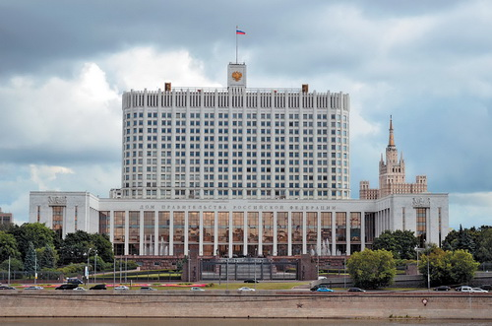

The Prime Minister is appointed as the head of the government by the President, with the State Duma’s approval. Government duties are distributed between several ministries. The government ensures realization of domestic and foreign policies, works out the federal budget, provides the principles of law, human rights and freedoms.
The legislature in Russia is represented by the bicameral Federal Assembly. It consists of the State Duma (the lower house) and the Federation Council (the upper house). The Federal Assembly makes federal law, approves treaties and declares war. All bills must be first considered by the State Duma. Once a bill has been passed by a majority of the Duma, it is sent back to the Federation Council. The Federation Council has such special powers as declaration of presidential elections, the President’s impeachment and decisions on the use of the armed forces outside Russia’s territory.
The judicial power in Russia is exercised by the courts and administered by the Ministry of Justice. The Supreme Court of Russia is at the highest level. The judges of the Constitutional Court, the Supreme Court and the High Arbitration Court are appointed by the Federation Council.
The Russian political system is multiparty. The party with its majority in the parliament can form the Russian government.

1. Who is the head of the state in Russia?
2. What bodies of power does the government consist of?
3. Who is the head of the government in Russia?
4. For how long is the President elected?
5. What political system does Russia belong to?
Викторина
1. The official name of Russia is …..
Russia
the Russian Federation
the Republic of the Russian Federation
2. The national Government of Russia consists of ….
the President and the Prime Minister
the President and the Council of Ministers
the President, the council of Ministers and the Federal Assembly
3. There are ……Houses in the Federal Assembly.
two
three
four
4. The lower House of the Federal Assembly is….
the State Duma
the Council of Ministers
the Federal Council
5. The Head of the Republic of Russian Federation is….
the President
the Prime Minister
the Speaker of the State Duma
6. The Duma consists of …. deputies.
540
450
400
7. The Chairman in Russia is…..
elected
invited
appointed
8. In Russia ……can declare laws unconstitutional.
the President
the Supreme Court
Constitutional Court
9. ……..elect the members of Federal Assembly.
the government
the people
the president

Работа с лексикой
Пересказ текста по схеме.

According to the Constitution adopted in 1993, the Russian Federation is a presidential republic. Just like political systems in other countries, our political system also has three branches of power˸ legislative, executive and judicial.
The Federal Assembly represents the legislative branch of power. It is also made up of two houses˸ the Federation Council and the State Duma, which make laws. Both houses are headed by chairmen called speakers. Russia is divided into 89 federal subjects. Each subject elects two representatives to the Federation Council, so there are 178 members in the Federation Council. The State Duma consists of 450 deputies. 225 members are elected directly by the people. The other half of deputies is appointed by their parties after party-list voting according to which every party gains a number of seats. The main function of the Federal Assembly is to make laws. Every law must be approved by the State Duma and the Federation Council, and signed by the President.
The Federal Government represents the executive branch of power. It consists of the Prime Minister and the Cabinet of Ministers.
The President is the head of state in Russia and he is elected directly by the people. In fact he has a lot of power. The President can even dissolve the State Duma if it doesn't agree with his suggestions three times running. The President has his Administration but it is not part of the Federal Government. The President is involved in the work of the legislative and executive branches.
The judicial branch of power is represented by the Supreme Court and the Constitutional Court. The Supreme Court is the highest court for civil and criminal cases. The responsibility of the Constitutional Court is to determine whether new laws or actions of President correspond to the Constitution. The Constitution is the main law of Russia. It guarantees the rights and freedoms of Russian citizens.
Russian political system also has "the system of checks and balances" like that in the USA. For example, the President appoints the heads of the Federal Government and the Chairman of the Government, but the State Duma must approve his appointment. The President can veto laws passed by the Federal Assembly, but the Federal Assembly can pass laws over the President's veto by a two-thirds majority. The Constitutional Court has the right to declare actions of the President, the Federal Assembly and the Federal Government unconstitutional.
There are many political parties in our country. The most well-known are the Communist Party, the Liberal Democratic Party, the "Unity" Party, the Union of the Right Forces and the "Apple" Party.

1. What political system does the Russian Federation represent?
2. How many branches are there in the political system of Russia?
3. Which institutions exercise the legislative, executive and judicial power?
4. What is each branch of power responsible for?
5. Can you explain how the branches of power interact?
6. Who is the head of state in Russia? Does he have much power?
7. Are there many political parties in Russia?
8. What are the most well-known parties?

Речевая зарядка
1. Where do you live?
2. What is the official name of our country?
3. What is the capital of the Russian Federation?
4. What is the population of our country?
5. Russia is the largest country in the world, isn’t it?
6. What Russian cities do you know?

1. Найдите в тексте все предложения, в которых присутстуют степени сравнения прилагательных.
Russia is one of the largest countries in the world. It occupies the biggest part of dry land. Russia is rich in such natural treasures as coal, oil, nickel, copper, natural gas and even diamonds. The territory determines a big variety of climates. Also the country is the richest in numerous lakes, rivers and woods in the world. The capital of the country is Moscow with population of about 10 million people. Russia is a big political, scientific, cultural and industrial centre now.

2. Образуйте оставшиеся две степени сравнения от каждого найденного прилагательного.

You know that each state has its symbols. What are the official symbols of our country?
The official symbols of Russia are the flag, the national emblem and the anthem.

Vocabulary:
Imperial – императорский
Equal – равный, одинаковый
Stripe – полоска
Appear – появляться
Adopt – принимать
National – национальный
Netherlands – Нидерланды
Two-headed – двухголовый
Eagle – орел
Golden – золотой
Background – задний фон/план
Exist – существовать
Revolution – революция
Restore – восстанавливать
Current – текущий
Symbolize – символизировать
Frankness – откровенность
Wisdom – мудрость
Honesty – честность
Generosity – щедрость
Courage - мужество

The Flag of the Russian Federation

The Russian flag is sometimes called the IMPERIAL FLAG. It consists of three equal stripes of white, blue and red. The first flag of this design appeared more than 300 years ago. Peter the Great adapted the flag from the National flag of the Netherlands. Later a black two-headed eagle on a golden background was added to the flag of Russia. The flag existed until the revolution in 1917. In the nineties, with the democratic changes, the three-colour flag was restored again. On 21 August 1991, the flag was officially adopted by the Russian President and the Russian Parliament. In Russia the colours of the current flag symbolize:
white — frankness and generosity;
blue — honesty and wisdom;
red — courage and love.

1. Читаем текст вслух по строчке.

Проверка понимания текста
1. What is the flag called?
2. What are the colours of the flag?
3. What do they stand for?
4. What changes has the flag gone through over the years?

2. Ответить на вопросы.
1. What is the name of the square in Moscow where you can see the Kremlin?
2. Where is Khabarovsk situated – in the east or in the west of Russia?
3. What Russian city stands on the Neva River?
4. When do Russian people celebrate Christmas?
5. What holiday do we celebrate on the 14th of February?
6. What is the capital of Russia?
7. When do we celebrate Victory Day?
8. Who is the President of the Russian Federation?
9. In what city can we see the Hermitage?
10. What is the largest country in the world?
11. What is Pushkin’s name?
12. Who is the author of the story “Капитанскаядочка”?
13. Who founded Moscow University?
14. What colours does the Russian flag have?

3. Write an essay about our local flag (домашнее задание)

Практическое занятие №16

Образование и употребление глаголов в Past, Future Simple/Indefinite.

Раскройте скобки, упоребите глаголы в нужном времени
1. We … (go) roller-skating last Saturday.
2. Our granny … (bake) meat-pies every weekend.
3. We … (write) an essay tomorrow.
4. I really … (enjoy) the opera yesterday.
5. Where your husband … (work) five years ago?
6. British people … (prefer) tea to coffee.
7. Tom, you … (meet) me at the railway station next Sunday?
8. Where she usually … (celebrate) her birthdays?
9. … you (have) a big family?
10. Newton … (invent) the telescope in 1668.
11. When … this accident (happen)?
12. I always … (send) Christmas cards to my grandparents.
13. Nina and Nick … (get married) in two weeks.
14. How many books they … (bring) tomorrow?
15. Stanley … (have) two sons and a daughter.

Поставьте глагол to be в одну из форм Simple.
1. … your girlfriend Italian?
2. I … afraid of spiders.
3. There … a lot of tourists in our café yesterday.
4. Peter … in Africa next winter.
5. We … never late for our Drawing classes.
6. I … 70 years old in 2050.
7. She … my neighbor last year.
8. It … usually very hot in Egypt.
9. I … born in September.
10. My parents … doctors.

Выпишите из текста глаголы в форме Present Simple, Past Simple и Future Simple. Переведите текст.
Clara had a car accident when she was ten years old. When she grew up she was afraid of cars. Then she met Brad who was a professional racing driver. He wanted to help her and drove her in his car every day. So in five years Clara became a racing driver too. Now she drives 200 km per hour and takes part in sports championships. She really enjoys driving and has a lot of future plans. Next year she will open a driving school. And Clara and Brad will get married quite soon.

Превратите утвердительные предложения в отрицательные, обращая внимание на форму глагола-сказуемого.
1. This coat belongs to Jane.
2. I drive to Moscow once a month.
3. Your boss is very impudent.
4. The car stopped near the bank.
5. The soup was delicious.
6. The concert will start at 7 p.m.
7. Her shoes are dirty.
8. I bought the curtains for my bedroom.
9. I am a football fan.
10. Their wedding will be in spring.
Упражнение 1. Раскройте скобки, употребляя глаголы в Present Simple, Past Simple или Future Simple.
1. I (to go) to bed at ten o’clock every day. I (to go) to bed at ten o’clock yesterday. I (to go) to bed at ten o’clock tomorrow.
2. I (not to go) to school every day. I (not to go) to school yesterday. I (not to go) to school tomorrow.
3. You (to watch) TV every day? You (to watch) TV yesterday? You (to watch) TV tomorrow?
4. When you (to leave) home for work every day? When you (to leave) home for work yesterday? When you (to leave) home for work tomorrow?
5. My brother (to go) to work every day. He (to leave) home at eight o’clock. His office (to be) near our house and he (to walk) there. He (not to take) a bus. Yesterday he (not to go) to work. Yesterday he (to get) up at nine o’clock.
6. .. you (to have) time yesterday? — No, I … .
7. What you (to buy) at the shop yesterday? — I (to buy) a book.
8. Yesterday my father (not to read) newspapers because he (to be) very busy. He (to read) newspapers tomorrow.

Упражнение 2. Раскройте скобки и поставьте глаголы в нужном времени.
1. She (not/teach) at this school.
2. I (not/know) his family.
3. You often (see) them?
4. He (have) a shower every morning?
5. The writer (write) over 75 stories.
6. She (start) school last year.
7. She (not/go) to school yesterday.
8. There (be) an interesting film on TV two days ago.
9. Where you (go) for your holidays two years ago?
10. Last week we (be) at the library.

Упражнение 3. Раскройте скобки, употребляя глаголы в Present Simple, Past Simple или Future Simple.
1. He (to watch) cartoons every morning. He (to watch) cartoons yesterday morning. He (to watch) cartoons tomorrow morning.
2. I always (to go) to the theatre once a month. The price for the tickets (to go) up last month. I (not to go) there next month because the tickets (to cost) a lot of money.
3. They (to enjoy) the film at the cinema yesterday evening. Who (кого) they (to take) with them to the cinema yesterday?
4. How often you (to visit) your relatives?
5. We (not to have) much money but we (to spend) a good time in London last month.
6. She always (to do) all the shopping in the family.
7. Two years ago they (to be) rich but now they (to be) poor.
8. You (to be) happy in your new flat?
9. When the soup (to be) ready?
10. I (to like) my parents, so I often (to do) what they (to want).
11. When (to be) your birthday?
12. You (to buy) this book next week?

Упражнение 4. Раскройте скобки, употребляя глаголы в одном из следующих времен: Present Continuous, Present Simple, Past Simple или Future Simple.
1. Kate (to cook) dinner every day. Kate (to cook) dinner tomorrow. Kate (to cook) dinner now. Kate (to cook) dinner yesterday.
2. I (not to eat) ice cream every day. I (not to eat) ice cream now. I (not to eat) ice cream tomorrow. I (not to eat) ice cream yesterday.
3. He (to spend) last summer in the country. He (not to spend) last winter in the country. He (to spend) last spring in the country? Where he (to spend) last autumn?
4. She (to help) mother yesterday. She (not to help) father yesterday. She (to help) sister yesterday? How she (to help) sister yesterday?
5. You (to go) to school every day? You (to go) to school now?
6. You (to go) to the south next summer? You (to go) to the north last winter?
7. What your brother (to do) every day? What your brother (to do) now? What your brother (to do) tomorrow? What your brother (to do) yesterday?
8. What you (to get) for your last birthday? What you (to want) to get for your next birthday?

Упражнение 5. Раскройте скобки, поставив глаголы в нужном времени.
1. Не often (bring) me flowers.
2. (You/meet) Paul yesterday?
3. Father (work) in the garden now.
4. What (you/do) in the morning?
5. Mr Jones (paint) his house last month.
6. Mary (go) to school foot every day.
7. It (be) hot yesterday.
8. The baby (not/sleep) now.
9. He never (drive) fast.
10. Lessy (live) in Paris in 1989.

Упражнение 6. Закончите предложения. Используйте Present Simple, Present Continuous, Past Simple и Future Simple.
1. It …………………… (happen) two years ago.
2. I think it ……………………….. (happen) soon.
3. He ……………………. (be) born on the 2nd of January.
4. When I …………….. (be) a baby I …………………. (feel) unhappy when Granny ………………….. (leave).
5. Mother ……………………… (cook) dinner every afternoon.
6. Right now Marina is in the kitchen. She……………….. (cook) fish for dinner.
7. I think she…………….. (cook) fish for dinner tomorrow.
8. Look at the girl! Why………. she…………………. (smile) at us?
9. Russian people……………………………….. (celebrate) Christmas on the 7th of January.
10. Yesterday he ……………………………….. (forget) to turn off the computer.

Упражнение 7. Раскройте скобки, употребляя глаголы в одном из следующих времен: Present Continuous, Present Simple, Past Simple или Future Simple.
1. My friend (to go) to the library every Wednesday. 2. He (not to go) to the country yesterday. 3. Why you (to go) to the shop yesterday? 4. We (to grow) tomatoes next summer. 5. What you (to do) now? 6. He (to sleep) now. 7. Where your father (to work) last year? 8. She (to go) to the south next summer? 9. He (not to watch) TV yesterday. 10. Yesterday we (to write) a test. 11.I (to buy) a very good book last Tuesday. 12. Granny (to go) shopping but (not to buy) many things yesterday. 13. What you (to buy) in the supermarket tomorrow? — A lot of things. 14. Don’t make noise! Father (to work). 15. Your brother (to go) to the country with us next Sunday? 16. Granny (not to cook) dinner now. 17. We (to cook) our meals on a fire last summer. 18. My sister (to wash) the dishes every morning. 19. When you (to go) to school? 20. What you (to prepare) for breakfast tomorrow?

Упражнение 8. Раскройте скобки, употребляя глаголы в одном из следующих време : Present Continuous, Present Simple, Past Simple или Future Simple.
1. Max (not to be) here. He (to wash) his car. He (to wash) it every weekend. 2. He (not to play) the piano tomorrow. 3. We (to see) a very good film last Sunday. 4. Your mother (to cook) every day? 5. I(to spend) last summer at the seaside. 6. Where you (to spend) last summer? 7. Where he (to spend) next summer? 8. What your mother (to do) now? — She (to cook) dinner. 9. I (not to play) computer games yesterday. 10. Last Sunday we (to go) to the theatre. 11. I (to meet) my friend yesterday. 12. I (to write) a letter to my cousin yesterday. 13. You (to write) a dictation tomorrow? 14. I (not to write) a report now. 15. Mother (to cook) a holiday dinner yesterday. 16. Tomorrow we (not to go) to school.

Практическое занятие №17

My hometown

Задание 1. Прочтите текст самостоятельно и подготовьте рассках о своем родном городе
My native city

Hello! My name is Olga and I am 17 years old. I want to tell you about my native city.
I live in Pskov city, which lies in the north-west of Russia. It is one of the oldest Russian cities, because it was founded in 903. Pskov is located on the Velikaya river. It has a significant historic importance: the river provided Pskov with access to the sea, via Lake Peipus and the Narva River. By the 14th century, the city became the capital of the sovereign Pskov Republic and was a trading post of the Hanseatic League. Later Pskov came under the control of Moscow and Russian Empire. So it is a very old place, with rich and fascinating history.
The population of Pskov is slightly more than 210 000 people. My native city is not big, but it is very comfortable. The climate is mild in my city, although closeness the Baltic Sea and Gulf of Finland influences greatly the weather conditions. Winter is long and mild, summer is warm, but not long. Fall and summer we have more precipitation than winter and spring.
Many attractions of my city are included in the UNESCO World Heritage Site. So, Pskov is a world-known as the city of ancient churches and buildings. Of course, a lot of beautiful new houses and shops are built there every year, but most central streets have preserved their historical look. Ancient churches are the most remarkable part of the architectural heritage of Pskov. My home town has a lot of unique churches of the 12th-16th centuries. The most popular places of interest in Pskov are the Krom (Kremlin), Trinity Cathedral, Mirozhsky Monastery, Snetogorsky monastery, St. Basil’s on the Hill and the Pskov Monastery.
It is also impossible not to say about Izborsk, a seat of Rurik’s brother in the 9th century and one of the most formidable fortresses of medieval Russia. Mikhailovskoe, the family nest of the famous Russian poet Alexander Pushkin, is among the other attractions of Pskov. I am very proud that the national poet of Russia wrote some of the best known lines in the Russian language in my city.
Of course, there are many museums, theaters, cinemas, cafes and parks in the Pskov. I’ve already said, that my town is very interesting and comfortable. And in my opinion, it’s one of the most beautiful parts of Russia. I like Pskov and it will always be the best place on the planet for me.

Практическое занятие №18

Москва. Достопримечательности

Read and retell the text.
All around the Kremlin

Start from the Alexandrovsky Sad (Alexander Garden), a highlight of Moscow center. The garden is famous for its architectural monuments, incredibly beautiful flowerbeds and history. The Eternal Flame in the memory of the fallen heroes in the World War II glows in front of the Kremlin Kutafya Tower. Alexandrovsky Sad is a place that is impossible to miss, if you are going to the Kremlin, a symbol of the Russian State, one of the greatest architectural ensembles in the world, a treasury of amazing relics and monuments of art. The famous Armory Chamber and the Diamond Fund are real treasure houses. The Kremlin is the official President’s residence and remains a gorgeous political landmark. On the way from the Kremlin to the Red Square, you will find the State History Muzeum, with a wonderful collection of artworks, depicting Russian history.
Red Square remains, as it has been for centuries, the heart and soul of Russia. Few places in the world bear the weight of history to the extent that Moscow’s central square does. From the 16th Century St. Basil’s Cathedral – one of the most famous pieces of architecture in the world – to the constructivist pyramid of Lenin’s Mausoleum, Red Square is rich in symbols of Russia’s turbulent and intriguing past.
Right at the Square there is one of the oldest and most remarkable shopping centers in Moscow – the GUM. Just several trading passages in Russia were created over a century ago and successfully operate until nowadays. GUM always was, and remains the greatest country’s store.
To have some rest you can go to recently opened Zaryadye Park and enjoy breathtaking views of The Moscow Kremlin from the floating bridge, listen to some classic concerts or try local food from different regions of Russia.Start from the Alexandrovsky Sad (Alexander Garden), a highlight of Moscow center. The garden is famous for its architectural monuments, incredibly beautiful flowerbeds and history. The Eternal Flame in the memory of the fallen heroes in the World War II glows in front of the Kremlin Kutafya Tower. Alexandrovsky Sad is a place that is impossible to miss, if you are going to the Kremlin, a symbol of the Russian State, one of the greatest architectural ensembles in the world, a treasury of amazing relics and monuments of art. The famous Armory Chamber and the Diamond Fund are real treasure houses. The Kremlin is the official President’s residence and remains a gorgeous political landmark. On the way from the Kremlin to the Red Square, you will find the State History Muzeum, with a wonderful collection of artworks, depicting Russian history.
Red Square remains, as it has been for centuries, the heart and soul of Russia. Few places in the world bear the weight of history to the extent that Moscow’s central square does. From the 16th Century St. Basil’s Cathedral – one of the most famous pieces of architecture in the world – to the constructivist pyramid of Lenin’s Mausoleum, Red Square is rich in symbols of Russia’s turbulent and intriguing past.
Right at the Square there is one of the oldest and most remarkable shopping centers in Moscow – the GUM. Just several trading passages in Russia were created over a century ago and successfully operate until nowadays. GUM always was, and remains the greatest country’s store.
To have some rest you can go to recently opened Zaryadye Park and enjoy breathtaking views of The Moscow Kremlin from the floating bridge, listen to some classic concerts or try local food from different regions of Russia.

Раздел 2. Развивающий курс обучающихся

Практическое занятие № 19

Великобритания. Лондон. Государственное устройство. (ПрП)

Window to Britain

Hello. I’m Leonie Dodd and welcome to Window on Britain. What do you know about Britain? How many people live here? What’s the capital city? What are the names of other famous cities? The answers are in this programme.
This is the United Kingdom of Great Britain and Northern Ireland. That means England, Scotland, Wales and Northern Ireland. The population of Britain is over fifty-eight million. Forty-nine million people live in England. Five million live in Scotland, about three million in Wales and one and a half million in Northern Ireland. Seven million people live in London, the capital city. The prime Minister lives here at 10 Downing Street near the Houses of Parliament. The Head of State is the Queen. The Queen’s head is on banknotes, stamps and coins. In London she lives here in Buckingham Palace, a very popular place for tourists. Other famous towns and cities in Britain are Edinburgh, the capital of Scotland, with its old castle. York - with its beautiful Cathedral, called York Minster and its narrow streets. Stratford-upon-Avon, the birthplace of William Shakespeare. Liverpool, once a very important port and the home of The Beatles. Cambridge and Oxford – both famous for their universities. And famous for their bicycles! In both cities a lot of people travel around by bike. Towns and cities are important but the countryside’s important, too. Over 75 percent of the land in Britain is farmland. But not many people are farmers. In fact, only 2 percent of the working population.
Britain also has 10 national parks. They cover 9 percent of the land. All these parks have wonderful countryside. This is the Lake District in the north-west of England. It has beautiful hills and lakes. A lot of British people come here on holiday. And foreign tourists. Over 24 million foreign tourists come to Britain every year. They visit lots of places. For example, Giant’s Causeway in Northern Ireland. This Stonehenge. What is it? Well, nobody really knows. Perhaps, it’s a temple or a clock or is it a calendar? In Wales the Snowdon National Park is very popular. And look – Welsh people don’t just speak English, about 20 percent of the population speak Welsh, too. Britain is an island but it isn’t only one island. In fact there are over eight hundred. These ones are on the beautiful west coast of Scotland.
I’m at Waterloo Station in London. From here, trains go through the Channel tunnel to Paris, in France and to Brussels in Belgium. Is Britain really an island now?

Try to complete the sentences with numbers from the box.

1. 9 a. Over……… % of the land in Britain is farmland.
2. 75 b. Only……. %of the working population are farmers.
3. 24 с. Britain has……. national parks.
4. 2 d. National parks cover…….% of Britain.
5. 10 e. Over…… million foreign tourists come to Britain every year.
Аудирование
Open-top bus
Big Ben
London Eye
Tower Bridge
Tower of London
Oxford Street
Buckingham Palace
Houses of Parliament

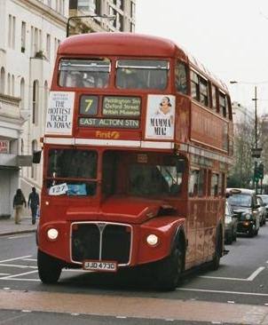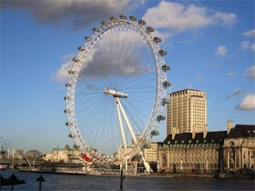
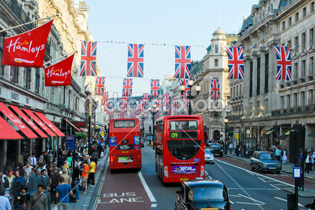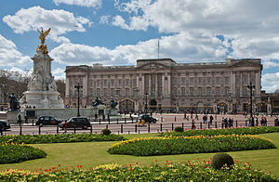
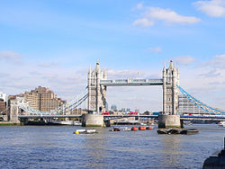
T: How do tourists usually visit these famous places?
Transcript for Tour of London
Tour guide: Good afternoon ladies and gentlemen and welcome to this fantastic tour of London by bus.
My name’s Greg and I’m your guide this afternoon on our tour of London. As you can see, we’re on an open top bus, so you can see all the attractions from your seat and you don’t need to walk anywhere. And please don’t worry about the rain, I’m sure it’ll stop soon. A-a-and please ask any questions at any time.
Tourist 1: I have a question.
Tour guide: Yes?
Tourist 1: Do you have extra umbrellas? I mean if it rains a lot.
Tour guide: Err, no, we don’t have any extra umbrellas, but don’t worry, I’m sure the rain will stop soon. Right, OK, so where are we going on our wonderful tour? Well, the tour takes 2 hours and we are going to visit all the famous sites. First we’ll see Madame Tussauds, the museum with wax models of famous people and celebrities, then we’ll drive along the most famous shopping street in the world, Oxford Street. After that we’ll see the famous clock Big Ben and The Houses of Parliament. As we drive along the river you’ll see the popular attraction, the London Eye, from which you can see the whole city on a sunny day. Then we’ll see Tower Bridge and the famous Tower of London before arriving at Buckingham Palace, just in time for a cup of tea with the Queen.
Tourist 2: Is that included in the tour? A cup of tea with the Queen?
Tour guide: Err, well, no not exactly, but there’s a lovely café near the palace where you can get a cup of tea.
(Sound of a storm right overhead, loud thunder and very heavy downpour)
Tourist 1: I have another question.
Tour guide: Yes?
Tourist 1: Can we have our money back? We’re getting off the bus.
Tour guide: Err, well, you see... Quick! Run! Everyone off the bus! ...

Check your understanding: ordering
Do this exercise while you listen. Write a number (1-8) to put these places in order that the tour bus will visit them.
Oxford Street
Madame Tussauds, Museum
Tower of London
London Eye
Houses of Parliament
Buckingham Palace
Big Ben
Tower Bridge

In the tour agency
Agent: Good morning. Dreams Travel.
Billy: Oh, hello. Do you sell airline tickets to Great Britain?
Agent: Yes.
Billy: Right. I’d like four tickets from Moscow to London.
Agent: And when do you want to go?
Billy: I’d like to go on Friday the fifth of next month.
Agent: Return or one-way?
Billy: I’d like return tickets, please. We want to come back one month later.
Agent: Ok. I’ll just check on the computer. Ok, do you want economy or business class?
Billy: Oh, business class is very expensive. I prefer economy. How much is that?
Agent: Let me see. It’s 700 pounds for one person.
Billy: What time does the flight leave London?
Agent: At ten thirty in the morning.
Billy: Is it a direct flight?
Agent: No, there’s a short stop in Berlin.
Billy: Fine. I’d like four tickets then, please.

Hotel reservation
Receptionist: Hello. Hotel Europe. Can I help you?
Woman: Yes, I’d like to book a room, please.
Receptionist: Ok. For how many nights?
Woman: For two nights?
Receptionist: Which dates, please.
Woman: For the 15th and 16th of December, please.
Receptionist: Ok, that’s fine. Would you like a single or a double room?
Woman: Do you have twin rooms?
Receptionist: Yes, we do.
Woman: I’d like to book a twin room then. How much is that, please?
Receptionist: That’s 120 euros a night. Can I take your name and your credit card details first, please?

In a hotel
Receptionist: Can I help you, miss?
Woman: Yes, I asked for a twin room.
Receptionist: Yes, miss.
Woman: Well, you’ve given me a double room.
Receptionist: Oh, I’m sorry, miss.
Woman: Can we have a twin room, please?
Receptionist: I’ll just have a look … yes, we have one on the second floor.

Receptionist: Can I help you?
Man: Yes, I asked for tea with my breakfast.
Receptionist: Yes?
Man: And you’ve given me coffee.
Receptionist: I’m sorry, sir. I’ll call the kitchen and get you some tea.
Man: Ok. Thank you.

Receptionist: Yes, sir. Can I help you?
Man: Yes, I booked golf for this morning.
Receptionist: Yes, sir?
Man: The golf club has just told me that there isn’t a booking for me.
Receptionist: Oh, that’s strange. I’m sure the golf club can fit you in later. I’ll call them and sort it out for you.

Упражнения П/З 16

1. Прослушать текст «Политическая система Великобритании и Северной Ирландии»

The political system of the United Kingdom of Great Britain
and Northern Ireland

The United Kingdom of Great Britain and Northern Ireland is a parliamentary monarchy. The Queen, Elizabeth II, is the head of the State. But, in practice, the UK is ruled by the elected government with Prime-Minister at the head. The power of the Queen is limited by the parliament. The official residence of the Queen in London is the Buckingham Palace.
The main political parties are: the Conservative Party and the Labor Party. The Liberal Party is on the third place. The party that has won the majority during the elections to the House of Commons is the leading Party. It forms the Government and the other party forms the official Opposition.
The legislative branch of power is realized by the British Parliament. The British Parliament has existed since 1256 and is the eldest parliament in the world. It consists of two Houses: the House of Lords and the House of Commons. The House of Lords has no fixed number of members (over 1000 members). It consists of Lords Spiritual and Lords Temporal. Lords Spiritual are Archbishops, most senior bishops of the Church. They serve as long as they occupy their positions in the Church. Lords Temporal are Life Peers, Hereditary Peers, Law Peers. They serve for life. The House of Lords is not elected by the people. The House of Commons consists of 659 members. It is a nation-wide representative body which is elected by the people at a general election not less frequently than once in 5 years.
The executive branch of power is realized by the Government: the Prime-Minister, the Cabinet and the Government Departments. After the general election the Queen appoints the head of the government – the Prime Minister. As a rule, the Prime Minister is a leader of the political party that has won the election and has a majority in the House of Commons. The Prime Minister appoints the ministers to compose the Government. Government is responsible to the Parliament. The Cabinet consists of 20 Secretaries of State. They are heads of the Government Departments. These Secretaries are appointed by the Prime-Minister. There are 20 Government Departments in the UK: Foreign and Commonwealth Office, Education Department, Department for Health, etc.
At present the Prime-Minister of the UK is David Cameron. He is the leader of the Conservative Party. The official residence of the Prime-Minister is Downing Street, 10 in London.
The Supreme Court, the Court of Appeal, the High Court of Justice, the Crown Court, the Subordinate Courts compose the judicial branch of power. Subordinate Courts (Magistrate’s Courts and County Courts) are local Courts of Justice. There are the High Court of Justice and the Crown Court. The High Court of Justice deals with civil cases. The Crown Court deals with criminal cases. The Court of Appeal deals with appeals from the High Court of Justice and the Crown Court. The House of Lords is presented in the Supreme Court by 3 Lords. They are operating as a committee of the House of Lords.
A constitution is the basic law of any state. The main elements of the constitution are definitions of the legislature, the executive and the judiciary. The state government comprises all three in general. The constitution of the UK is the sum of laws and principles that concerns both the relationship between the individual and the state, and the functioning of the legislature, the executive and the judiciary. Great Britain has an unusual constitution. It is partly unwritten and consists of:
a) The laws passed in Parliament (acts of Parliament). The first document was Magna Carta;
b) Common Law – decision made by judges in the past;
c) Various unwritten conventions
All these things can be changed at any time by new acts of Parliaments. The bills are among the most important sources of the constitution. Many British constitutional conventions are ancient in origin. One of the most well-known and important constitutional documents is “Bill of Rights”. It was adopted in 1689 and it was an act declaring the Right and Liberties of the Subject and setting the Succession of the Crown. It is affective nowadays

Key words of the topic:
A constitutional monarchy – Конституционная монархия
A parliamentary monarchy – Парламентская монархия
A government – Правительство, управление
Parliament – Парламент
Legislative – Законодательный
To exist – Существовать
Executive – Исполнительный
Judicial – Закон, билль (закон в Великобритании)
A body – орган
A branch of power – Ветвь власти
A state – Государство
A head of state – Глава государства
A law – Закон, право
A court – Суд
A political party – Политическая партия
Supreme – Верховный, высший
Leading – Ведущий, лидирующий
To elect – Избирать
To win – Выигрывать
Majority – Большинство
To form – Формировать, образовывать
To comprise – Включать в себя
Relationship – Взаимоотношение, связь
To consist of – Состоять из
To appoint – Назначать
To change – Изменять-(ся), менять-(ся)
A source – Источник
To adopt – Принимать
To declare – Объявлять

2. Заполнить таблицу и ответить на следующие вопросы.
1. What is the difference in the political system of the Russian Federation and the United Kingdom?
2. What are special features in the political system of these countries?

The parts of the political system | The Russian Federation | The United Kingdom, of Great Britain and North Ireland
Head of the state
Head of the executive branch of power
Parts of the executive power
The legislative branch of power
Houses of the Parliament
Constitution

3. Разделить группу на 3 команды

Вопросы команде № 1:
1. What type of the state is in the Russian Federation?
2. What are the leading parties in the UK?
3. Who is the Head of the state in the Russian Federation?
4. What Houses of the British Parliament do you know?
5. How do we call the branch of power, where there are the Supreme Court, the Crown Court, the Court of justice, etc. in the UK?

Вопросы команде № 2:
1. What House of the British Parliament is elected?
2. Who is the Supreme Commander-in-Chief of the Russian Federation?
3. What type of the state is in the UK?
4. What term is the Russian President elected for?
5. How do we call the Russian Parliament?

Вопросы команде № 3:
1. Who is the Prime-Minister of the UK at present?
2. What is the official residence of the Queen, Elizabeth the II in London?
3. What 3 main branches of state power do you know?
4. Who is the head of Federal Government in Russia?
5. What document is the basic law of any state?

Задание № 4

Тесты
№ 1.
1) The UK is _____________.
a) An absolute monarchy
b) A Federative republic
c) A parliamentary monarchy
2) ____________ is the head of the State in the UK.
a) The President
b) The Queen
c) The Prime-minister
3) There are 2 main political parties in the UK? They are:
a) The Conservative and the Democratic parties
b) The Democratic and the Labor parties
c) The Conservative and the Labor parties
4) _____________ power is realized by the parliament.
a) Executive
b) Legislative
c) Judicial

№ 2
1) The House of Commons is elected ___________________.
a) Every 4 years
b) Every 6 years
c) Every 5 years
2) The Supreme court, the court of Appeal and local courts compose ______.
a) Judicial branch
b) Executive branch
c) Legislative branch
3) ___________________ can pass or regret a bill.
a) The House of Lords
b) The House of Representatives
c) The House of Commons
4) The British monarchy must act on the adviсe of _____________________.
a) The Parliament
b) The Prime Minister and his cabinet
c) British judges

№ 3
1) The Executive branch is realized by ____________________.
a) The British Parliament
b) The Prime Minister and the British Government
c) The British judicial system
2) Prime Minister is the Leader of the Political party that has won a majority in _________________.
a) The House of Lords
b) The House of Representatives
c) The House of Commons
3) The official residence of the British Prime Minister is _______________.
a) The white hall
b) Buckingham Palace
c) Downing Street, 10
4) __________________ is the British Queen nowadays.
a) Elizabeth I
b) Elizabeth II
c) Elizabeth III

Практическое занятие № 20

Великобритания. Культурные и национальные традиции, обычаи и праздники. (ПрП)

St. Valentine’s Day
No one knows how Valentine’s Day first appeared. There are several different theories. The first theory took place in Roman times, about 2,700 years ago. Rome is a city in Italy and when it was built, hungry wolves surrounded city walls and howled at night. They ate the people’s sheep and sometimes even killed people. The Romans were afraid of the wolves, so they prayed to one of their gods Lupercus, to protect them. Lupercus was the Roman god who watched over sheep and shepherds. They prayed to this god on a special holiday named Lupercalia. This holiday was held on February 15th each year. Even after the wolves had disappeared, the Romans kept celebrating the holiday because they enjoyed it.
There is another story about a man named Valentine. Valentine was a Christian priest in Roman Empire 3 hundred years after the death of Jesus Christ. When the Roman Emperor Claudius II needed soldiers, he made a law against marrying because he felt that marriage made men want to stay home instead of fighting wars. But Valentine couldn’t agree with the Emperor’s decision. When he saw that young couples were truly in love he married them secretly. He had been thrown in prison. There Valentine performed miracle – he cured the jailer’s daughter from her blindness. And they had fallen in love with each other. On February 14th Valentine was beheaded, and at the night before he was executed he wrote a letter to the jailer’s daughter signing “From your Valentine”. The Christian Church took for his saint’s day February 14th. So, this day became a day of love.
It isn’t a national holiday. Bank and offices don’t close but it is a happy festival in honor of St. Valentine, patron of sweethearts and lovers. It is widely celebrated among people of all ages by the exchange of “valentines”. A valentine may mean a specially greeting card or a little present. The greeting cards are often colored red and have red trimmings and pictures of hearts.

Thanksgiving Day
To my mind Thanksgiving Day is the most popular American national holiday. In XV century European people wanted to trade with China. But the way to China was too dangerous and expensive. That's why Christopher Columbus wanted to find a new route to this country. He didn't find new way, but in 1492 he opened New World (now it's North America). A lot of people came to the New World for different reasons: trade; freedom of religion; the freedom of politician; and some economic reasons. The first colonies appeared in Virginia in 1607 along the eastern coast of North America. In 1620 the first group of pilgrims came to the New World. They came there too late so they couldn't get good crops. That's why, more then half of them died in the first winter. Next year the people who lived in America - Indians, taught the pilgrims how to survive there. They showed them a lot of new kinds of food: potato, corn. Indians taught the pilgrims how to hunt, fish, get a good harvest. That year people got a great harvest, and they called their friends - Indians, and gave them their thanks with a huge dinner. So in 1621 was born a new American national holiday - Thanksgiving Day. Now it's celebrated on the 4th Thursday of November. On this day everyone comes to the house of his parents and they have a great Thanksgiving dinner.

Halloween
October 31st is a very special holiday called Halloween. In old times the night of October 31st was the last night of the year when all the witches and ghost were out. It was a celebration of dead souls.
The Celts believed that on this day ghosts walked the Earth and mingled with the living. At night people dressed up in costumes and tried to look like the souls of the dead. Children put on masks and went to the streets to beg. It was Halloween Day.
Today people, especially children, still wear costumes on this day and have masquerade parties.
Halloween is one of the best holidays for children. It is the day or evening before All Saints’ Day. American children celebrate Halloween on October 31st. Children wear masks and colorful costumes. The most popular costumes are ghosts, witches and skeletons. They dress up in Halloween costumes and go out the streets to beg. They carry baskets and bags. The children walk door to door in the neighborhood and shout "Trick or treat! Trick or treat", meaning "Give us a treat or we'll play a trick on you". Most people give them treat – candy or fruit. People also decorate houses and schools in the traditional Halloween colors: orange and black. Popular decorations are ghosts, witches, skeletons, black cats and jack-o'-lanterns. The children scrape out a pumpkin and cut the eyes, nose and mouth. They light a candle inside the pumpkin to scare their friends. They set jack-o'-lanterns in the windows.

Independence Day
On July 4th the Americans celebrate their national holiday — Independence Day. The United States gained independence as a result of gradual and painful process.
By the mid 1700’s, it became difficult for thirteen British colonies in the New World to be ruled by a king 3000 miles across the ocean. The British empire imposed high taxes upon the colonies.
In 1774, the First Continental Congress drew up a list of grievances against the British crown. This document was the first draft of the document that would formally separate colonies from England.
In 1775, the Revolutionary War began. On July 2, 1776, the Second Continental Congress presented a second draft of the list of grievances. On July 4th, the Continental Congress approved the Declaration of independence. But the War of independence lasted until 1783. After the war Independence Day became an official holiday.
On July 4th, Americans have holiday from work. People have day-long picnics with favourite foods like hot dogs, ham-burgers, potato salad, baked beans. Lively music is heard everywhere. People play baseball or compete at three-legged races or pie-eating or water-melon-eating contests.
Some cities have parades with people dressed as the original founding fathers who march to the music of high school bands. In the evening people gather to watch firework displays.
Wherever Americans are around the globe they will get together to celebrate Independence Day.
Memorial Day
Memorial Day is a federal holiday in the United States for remembering the people who died while serving in the country's armed forces. The holiday, which is currently observed every year on the last Monday of May, will be held on May 28th, 2018. The holiday was held on May 30th from 1868 to 1970. It marks the start of the unofficial summer vacation season, while Labor Day marks its end. The holiday, from latest to earliest, is slightly more likely to fall on May 30th, May 28th or May 25th (58 in 400 years each) than on May 27th or May 26th, and slightly less likely to occur on May 31st or May 29th.
Many people visit cemeteries and memorials, particularly to honor those who have died in military service. Many volunteers place an American flag on each grave in national cemeteries.
Memorial Day is not to be confused with Veterans Day – Memorial Day is a day of remembering the men and women who died while serving, whereas Veterans Day celebrates the service of all U.S. military veterans.

New Year's Day
The start of New Year's Day, at midnight, is heralded by fireworks, parties and special events, which are often televised. Very few people have to work on the day itself. For many it is a day of recovery from the New Year's Eve celebrations the previous night. In some towns and cities, parades are held and special football games are played. The birth of the first baby in the New Year is often celebrated with gifts to his or her parents and appearances in local newspapers and on local news shows. Many people make New Year's resolutions. These are usually promises to themselves that they will improve something in their own lives. Common New Year's resolutions are to stop smoking or drinking alcohol, to lose weight, exercise more or to live a healthier lifestyle.
Government offices, organizations, schools and many businesses are closed in the USA on New Year's Day. Many theaters, clubs and other entertainment venues have special programs. It may be necessary to reserve tickets many weeks in advance. Public transit systems may operate normal or reduced services. Some companies extend their schedules into the early hours of January 1st to enable people who have attended New Year's Eve parties to return home safely.
New Year's Eve is a major social holiday for many people in the United States. Many people hold parties at home or attend special celebrations to celebrate the upcoming New Year. In many cities, large scale public events are held. These often attract thousands of people. A particularly striking aspect of the New Year's Eve festivities is the ball drop in Times Square in Manhattan, New York City. The ball is made of crystal and electric lights and is placed on top of a pole, which is 77 feet, or 23 meters, high. At one minute before midnight on December 31st, the ball is lowered slowly down the pole. It comes to rest at the bottom of the pole at exactly midnight. The event is shown on television across the United States and around the world. The event has been held every year since 1907, except during World War II.
Easter
Easter — it’s a big religious holiday, because Christians celebrate the Resurrection of Jesus Christ. The date of celebrating changes every year. Easter is observed anywhere between March 22nd and April 25th every year. It falls on one of spring Sundays. Seven weeks before Easter — it is the Lent. People must not eat the animal products and meal 7 weeks.
People prepare for the celebration during the last week, which we name Holy Week. Of course, the customs related with this day are different in every country. For example, Easter cakes and Easter eggs are the traditional food in several countries. Women bake Paskhas on Friday, this day was called Good (or Holy) Friday. It’s really an important day for many Christians, because Jesus Christ was crucified on this day. Jesus' sacrifice was made for us. It’s a day when people say the prayers of thanksgiving and sing solemn hymns.
On Saturday women dye the eggs. Red color is traditional color of eggs, but this tradition changed a little bit. Nowadays we can see on the Easter table the eggs of different colors. Eggs are either hard-boiled and decorated or made from plastic, chocolate, candy or other materials. In the Saturday evening, Christian people go to church. The Easter mass lasts all night. The priest consecrates the food in the morning. People go home for breakfast after the ceremony. The first food that they eat is the blessed food. It is the time, where Easter Bunny is a part of the holiday in USA and some other countries.
Over the last 200, the Easter Bunny became the most recognized symbol of Easter. Rabbit brings baskets with colored eggs and sweets to the homes, where good children live on the night before Resurrection Sunday. The bunny is like Santa Claus. It’s just a beautiful legend or fable for the children, but rabbit became an important tradition. We can see it on Easter postcards.

Columbus Day
Columbus Day, which is on the second Monday of October, remembers Christopher Columbus' arrival to the Americas on October 12th, 1492.
Some Americans celebrate the anniversary of the discovery of their country with church services and other activities. In some towns and cities, special church services, parades and large events are held.
Columbus Day is a public holiday in many parts of the United States, but is not a day off in some states. Some government offices are closed because Columbus Day is still a federal government holiday. Many businesses and shops are open in states that don't have Columbus Day as a public holiday. Schools are not required to close but check with your school district or school calendar on Columbus Day school holiday closures. The same goes for post offices - check with your local post office.
Columbus Day originated as a celebration of Italian-American heritage and was first held in San Francisco in 1869. The first state-wide celebration was held in Colorado in 1907. In 1937, Columbus Day become a holiday across the United States. Since 1971, it has been celebrated on the second Monday in October. The date on which Columbus arrived in the Americas is also celebrated as the Day of the Race in Latin America and some Latino communities in the USA. However, it is a controversial holiday in some countries and has been re-named in others.
Columbus Day celebrations are controversial because the settlement of Europeans in the Americas led to the deaths of a very large proportion of the native people. It has been argued that this was a direct result of Columbus' actions. It is clear that the arrival of the European settlers led to the demise of a large proportion of the history and culture of the indigenous peoples of the Americas. It has also been argued that Columbus should not be honored for discovering North America, as he only went as far as some islands in the Caribbean and never got as far as mainland America.

Martin Luther King`s birthday
Each year on the third Monday of January, America honors the birth and life of the activist and minister Martin Luther King.
King was the first modern private citizen to be honored with a federal holiday, and for many familiar with his non-violent leadership of the civil rights movement, it made sense to celebrate him. But for others, the suggestion that King — a black minister who was vilified during his life and gunned down when he was just 39 years old — deserved a holiday was nothing short of incendiary.
Martin Luther King Day is a relatively new federal holiday and there are few long standing traditions. It is seen as a day to promote equal rights for all Americans, regardless of their background. Some educational establishments mark the day by teaching their pupils or students about the work of Martin Luther King and the struggle against racism. In recent years, federal legislation has encouraged Americans to give some of their time on this day as volunteers in citizen action groups.
Martin Luther King Day is a federal holiday. Non-essential government departments are closed, as are many corporations. Some schools and colleges close but others stay open and teach their students about the life and work of Martin Luther King.
Small companies, such as grocery stores and restaurants tend to be open, although a growing number are choosing to close on this day. Some compensate by opening on Washington's Birthday instead. Recent federal legislation encourages Americans to give some of their time on Martin Luther King Day as volunteers in citizen action groups. Public transit systems may or may not operate on their regular schedule.
Martin Luther King was an important civil rights activist. He was a leader in the movement to end racial segregation in the United States. His most famous address was the "I Have A Dream" speech. He was an advocate of non-violent protest and became the youngest man to be awarded the Nobel Peace Prize. He was assassinated in 1968.
In 1968, shortly after Martin Luther King died, a campaign was started for his birthday to become a holiday to honor him. After the first bill was introduced, trade unions lead the campaign for the federal holiday. It was endorsed in 1976. Following support from the musician Stevie Wonder with his single "Happy Birthday" and a petition with six million signatures, the bill became law in 1983. Martin Luther King Day was first observed in 1986, although it was not observed in all states until the year 2000. In 1990, the Wyoming legislature designated Martin Luther King Jr/Wyoming Equality Day as a legal holiday.

St. Patrick`s Day
St. Patrick’s Day is celebrated every year on March 17th in honor of Saint Patrick of Ireland. He was the patron of Ireland, and a saint who brought Christianity to the nation. Saint Patrick is also known for driving the snakes away from Ireland. The national symbol of Ireland is shamrock and according to legend Saint Patrick chose this plant to illustrate the Holy Trinity to the Irish. Nobody knows exactly why St. Patrick’s Day is celebrated on March 17th. However, there is a theory that on this day Saint Patrick died. Originally the holiday was celebrated only in Ireland but today a lot of countries in the world celebrate it. Traditional activities include dressing up in green clothes, holding parades, arranging fireworks, singing and dancing in the streets, going to pubs, organizing fairs and festivals. As it’s a religious holiday, many people in Ireland attend mass for saying prayers. Green is the official colour of St. Patrick’s Day. It is also the national colour of the Irish and the symbol of spring. That’s why on this day people try to wear something green. It can be a T-shirt, a dress, a hat, a tie or simply a hair ribbon. They also paint green stripes on the city streets. Another symbol of St. Patrick’s Day is Leprechauns. They are little people who wear green clothes and carry the pot of gold. Leprechauns cannot be offended or hurt. Officially St. Patrick’s Day is recognized as a bank holiday in Ireland. People don’t work or study on this day.

Практическое занятие № 21

Использование глаголов в Present Indefinite для выражения действий в будущем. (ПрП)

1. Present Simple используется для выражения будущего, когда говорим о расписании (транспорта, кино).
The final episode of The Big Bang Theory is on Wednesday. — Финальная серия «Теории Большого взрыва» будет в среду.
I’ve just checked the bus timetable in my app. The last bus leaves at 11 p.m. — Я только что проверила расписание автобусов в приложении. Последний автобус отправится в 11 часов вечера.
2. Present Simple можно употреблять, когда речь идет о событиях и планах, если они зафиксированы и мы не можем их изменить.
What time does our meeting start? — В котором часу начнется наше собрание?
I have a doctor appointment on Monday. — У меня прием у врача в понедельник.
3. Используйте Present Simple после слов after (после), before (до), as soon as (как только), when (когда), once (когда, как только) и until (до тех пор, пока).
As soon as she arrives, please, ask her to come in. — Как только она приедет, пожалуйста, попроси ее зайти.
Have your lunch before you leave. — Пообедай, перед тем как уйдешь.

Задание 1: Верно или не верно?
- His behaviour is outrageous. I'm going to teach him a lesson.
- I meet Mr Kobayashi at 3 p.m. tomorrow.
- A: What time will the supermarket close on Saturday? B: At eight, as usual.
Задание 2: Тест на Present Simple (Indefinite)
1. They say if you (see) a black cat, you (not/have) good luck.
a. saw/ don’t have
b. see/ will not have
c. is seeing/ don’t have
2. You know I (lose) my glasses the other day.
a. lost
b. had lost
c. lose
3. What you (do)? I (be) an engineer.
a. do you do/am
b. are you doing/am
c. do you do/ be
4. You (make) a lot of noise. Can you be quieter?
a. make
b. are making
c. have made
5. How many cigarettes a day you (smoke)?
a. are you smoking
b. have you smoked?
c. do you smoke?
6. It (rain) heavily here from time to time.
a. is raining
b. rained
c. rains
7. Look! Somebody (cry).
a. is crying
b. cries
c. has cried
8. She (sit) at the sofa, (take) the magazine and (switch on) the TV. So she (do) every evening.
a. sat/took/swtiched on/ did
b. is sitting/ is taking/ switching on/ is doing
c. sits/takes/switches on/ does
9. Mrs Peters (to have) a walk now. It (be) her hobby.
a. is having/ is
b. has/is
c. had/was
10. He always (lose) his key!
a. loses
b. is losing
c. lost
Ответы
- b
- a
- a
- b
- c
- c
- a
- c
- a
- a

Практическое занятие № 22

США. Вашингтон. Государственное устройство. (ПрП)

The History of Washington, DC
Founded in 1790, the nation's capital has been a dynamic city with plenty of highs and lows to match its place in American history.
Founded on July 16, 1790, Washington, DC is unique among American cities because it was established by the Constitution of the United States to serve as the nation’s capital. You can read the actual line at the National Archives. From its beginning, it has been embroiled in political maneuvering, sectional conflicts and issues of race, national identity, compromise and, of course, power.
Like many decisions in American history, the location of the new city was to be a compromise: Alexander Hamilton and northern states wanted the new federal government to assume Revolutionary War debts, and Thomas Jefferson and southern states who wanted the capital placed in a location friendly to slave-holding agricultural interests.
President George Washington chose the exact site along the Potomac and Anacostia Rivers, and the city was officially founded in 1790 after both Maryland and Virginia ceded land to this new “district,” to be distinct and distinguished from the rest of the states. To design the city, he appointed Pierre Charles L’Enfant, who presented a vision for a bold, modern city featuring grand boulevards (now the streets named for states) and ceremonial spaces reminiscent of another great world capital, L’Enfant’s native Paris. He planned a grid system, at which the center would be the Capitol building.

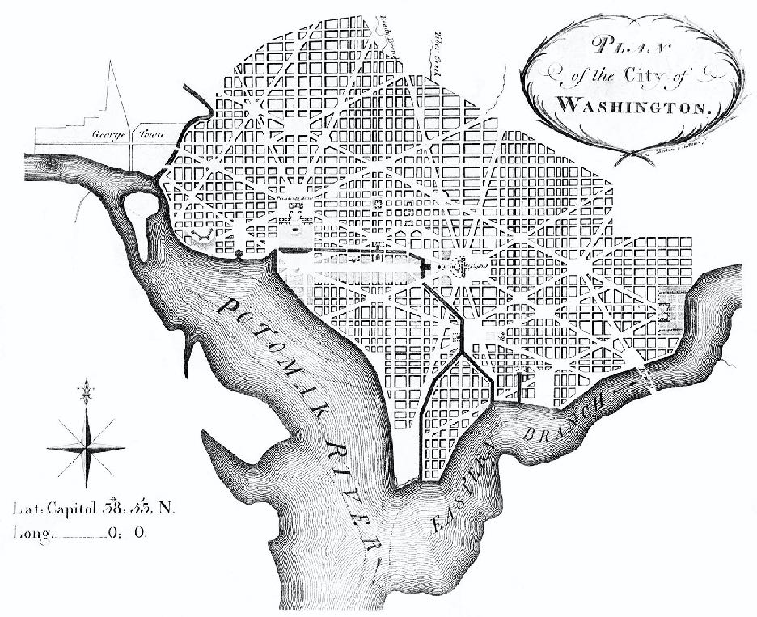

Even before coming of age, DC was nearly completely destroyed. During the War of 1812 against Great Britain, enemy forces invaded the city and burned much of it to the ground, including the newly completed White House, the Capitol and the Library of Congress (including all of its books). Thomas Jefferson later replenished the library’s collection by selling off his entire library for $23,950 in 1815.
After the devastation, the city remained small, especially in terms of permanent residents. Soon it would become smaller in physical size as well. In 1847, the portion of the city that had originally belonged to Virginia was retroceded, after the voters of Alexandria elected to leave DC, feeling that they had been left out of development on the other side of the river. You can still see some surviving, original markers for the District today.
The city only increased in size as a result of the Civil War. Slaves owned in Washington were emancipated on April 16, 1862, nine months before the Emancipation Proclamation, and it therefore became a hub for freed slaves. After, it remained a home to a significant and vibrant African American population, which included abolitionist Frederick Douglass. A substantial army was set up just to protect the capital during the war, and the federal government grew around this administration.

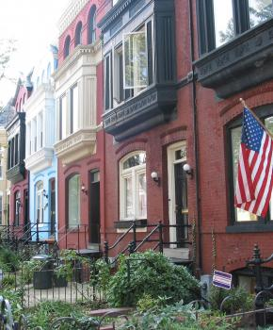

Post-war Washington experienced substantial expansion, eventually absorbing nearby Georgetown and surrounding rural areas beyond L’Enfant’s original plans. The initial boundary of Washington City was Florida Avenue, originally called Boundary Street. The first neighborhoods were those that grew up around the Capitol (Capitol Hill), the Center Market (Downtown), and the White House (Lafayette Square). The expansion of streetcar lines in the mid-19th century spurred creation of new suburbs.
In 1901, the city proposed the McMillan Plan, which set out to fully complete L’Enfant’s original designs. This included a redesign and expansion of the National Mall, now the crown jewel of DC. The city continued to expand and develop during the rest of the 20th century, though it suffered riots and civil unrest in the ‘60s and ‘70s, and many residents left inner city areas for the suburbs. Today, these downtown areas are undergoing an urban renaissance, and many people are moving back into Washington itself.
Though a capital city, it is ironic that residents of Washington lack full self-governance. Representation in Congress is limited to a non-voting delegate to the House of Representatives and a shadow senator. In 1964, Washingtonians were first allowed to vote in Presidential elections; the city was allowed to elect its own mayor only in 1973.
It remains a vibrant and culturally diverse city today. The city is rich with international cultures, African American heritage and culture and it’s also one of America’s most gay-friendly cities. In fact, DC recognized same-sex marriage in 2010, before the Supreme Court, nearby, ruled that it was a right in 2015.
After more than 200 years as the nation’s capital, Washington has developed as a complex and layered city, with a distinctive character: both a town for locals, an international center of power and an amazing place to visit.
Today, you can have the best of both worlds by delving into the nation’s past with a visit on the National Mall and museums or adventuring into very modern, exciting neighborhoods.
1. Подготовьте перессказ.

The American State Power System

The United States is a constitutional republic. The nation operates as a presidential system also known as a congressional system. The federal government’s power is divided between three branches – the legislative, the executive and the judicial.
Legislative Branch. The legislative branch – the Congress – is made up of elected representatives from each of the 50 states. It is the only branch of U.S. government that can make federal laws, levy federal taxes, declare war, and put foreign treaties into effect. Members of the House of Representatives are elected to two-year terms. Each member represents a district in his or her home state. In all, there are 435 representatives in the House. Senators are elected to six-year terms. Each state has two senators, regardless of population. There are 100 senators. To become a law, a bill must pass both the House and the Senate. After the bill is introduced in either body, it is studied by one or more committees, amended, voted out of committee, and discussed in the chamber of the House or Senate. If passed by one body, it goes to the other for consideration. Once both bodies have passed the same version of a bill, it goes to the president for approval.
Executive Branch. The chief executive of the United States is the president, who together with the vice president is elected to a four-year term. As a result of a constitutional amendment that went into effect in 1951, a president may be elected to only two terms. Other than succeeding a president who dies or is disabled, the vice president's only official duty is presiding over the Senate. The vice president may vote in the Senate only to break a tie. The president's powers are formidable but not unlimited. As the chief formulator of national policy, the president proposes legislation to Congress. The president may veto any bill passed by Congress. The president is commander-in-chief of the armed forces. Within the executive branch, the president has broad powers to issue regulations and directives carrying out the work of the federal government's departments and agencies.
Judicial Branch. The judicial branch is headed by the U.S. Supreme Court, which is the only court specifically created by the Constitution. In addition, Congress has established 13 federal courts of appeals and, below them, about 95 federal district courts. The Supreme Court meets in Washington, D.C., and the other federal courts are located in cities throughout the United States. The Supreme Court consists of a chief justice and eight associate justices. With minor exceptions, cases come to the Supreme Court on appeal from lower federal or state courts.

2. Read and answer the following questions:
1. How many states are there in the USA?
2. Does this country have a constitution?
3. Who is the official head of this country?
4. Is the USA a democratic state? Prove it.
5. What are the main branches of power in America?

US TRADITIONS ARE ONE OF THE MOST
MULTINATIONAL COUNTRIES OF THE WORLD

The United States is a country where customs and traditions have been formed over several centuries and today they are given great attention. It's hard to find an American in the States who hasn't baked a turkey for Thanksgiving or decorated the house for Christmas. For those who are interested in the culture of this country, it will be useful to get acquainted with American traditions briefly, broadening their horizons with knowledge of the foundations of life in America.


Features of the American mentality
Many people know about Americans only from films. Moreover, in Russian cinema they are often shown as deliberately stupid and funny, and in Hollywood cinema they are brilliant superheroes. In fact, the true image of an American is far from cinematic.
The United States is a multinational country, home to several hundred nationalities from all over the world. Each has its own customs, traditions and peculiarities of mentality.
Americans are patriots. And this is not feigned patriotism, but sincere. They are proud of their country and level:
- medicine;
- economy;
- education.
Residents of America love to decorate their homes with national flags, they are happy to sing the anthem that they know by heart from an early age, they are happy to go to presidential elections and participate in the discussion of all important laws of the state.
Patriotism is rapidly spreading to migrants as well. Almost immediately after the move, they begin to consider themselves Americans, sing patriotic songs and cook national dishes.


Americans are a benevolent and hospitable nation. Always cheerful, always smiling, always ready to chat. Walking the streets of the United States, do not be surprised when strangers compliment you or ask how you are doing. All the goodwill of the inhabitants of America is not feigned, they really want to please you or talk a little. When buying a cake in a supermarket, be sure that the cashier will ask you for whom and for what reason you are taking sweets.
They are friendly. They will gladly show you the way, hold the door, exchange money. Americans are loyal to tourists – they want travelers to love their country too.
At the same time, Americans are businesslike and busy. They always strive to increase their income, know how to make profitable deals, invest successfully, not borrow money from friends, pay loans on time and skillfully manage insurance.
Americans are also a tolerant nation, they respect any choice of another and the desire for individuality. An American citizen does not care about your appearance, orientation, preferences. They will never make fun of your accent or weird hairstyle. But this does not mean that they do not care about everything and they do not have their own opinion. Americans are sure that any point of view has the right to exist, any person can assert himself as he sees fit.
Many people in the US are sports fans. They are happy to participate in amateur matches or go to see how the professionals play. American football is one of my favorite games. Families often go to watch football matches.


Family Traditions in America
Many Americans are workaholics, careers come first for them. First, young people study in schools, trying to participate in all competitions and competitions in order to get a scholarship, then they study at colleges and universities, do internships and hope that they will be noticed by the employer. Then they disappear for days at work in order to climb up the career ladder as quickly as possible.


But despite such total employment, the family means a lot to an American.
Americans get married quite late, after 30-35 years. Both partners are considered equal, they work, take care of the house and children. It is not uncommon for spouses to have two separate bank accounts.
Both parents take an active part in preparing for pregnancy and childbirth. The future dad, along with his pregnant wife, reads books about childbirth and motherhood, goes to various courses, and attends all doctor's appointments with her. Childbirth is also most often partnered. In the USA, they are so used to the fact that a man plunges headlong into expecting a future child, that if a woman comes alone to courses or to the hospital, it seems strange, she will be sympathized.
In the United States, it is not considered shameful if, after the birth of a child, the father takes the decree, and the mother goes to work almost immediately after the birth. Despite the desire to build a career, many families have three or more children.

Raising the next generation
Kids in America are loved and pampered. No physical punishment - the Americans are vigilantly watching this. If a child or a vigilant neighbor complains that there have been cases of assault (even a banal slap), the parents will be severely punished. There are even cases when a child is removed from the family.



Children are rarely left with their grandparents. Most often, kids are taken everywhere with them or they call a nanny. And it’s not that grandparents don’t like grandchildren - most often they mercilessly pamper kids and don’t have a soul in them, but in America grandparents either work, or after retirement they travel and live for their own pleasure.
There are practically no nurseries in America, the child is sent to preparatory classes when he is 4-5 years old, where the baby learns to communicate with peers and is engaged in creativity.
In the United States, children are raised to be ambitious, free and independent people. Therefore, after leaving school, children rarely stay with their parents, they rent apartments or move to a hostel.
In America, children from childhood are trying to instill the following qualities:
- patriotism;
- desire to be a leader;
- self confidence.
Parents believe that these qualities will help the child achieve everything he wants in the future. From early childhood, they talk a lot with kids on an equal footing, take into account his opinion, teach financial independence.

Практическое занятие № 23

США. Культурные и национальные традиции, обычаи и праздники. (ПрП)

Traditional wedding in the States
Engagement is a serious step in the life of lovers, for which they carefully prepare. Marriage proposals with a lush bouquet of flowers and a ring are common here.



After the engagement, preparations for the wedding begin. It lasts 1-2 years, but lovers themselves rarely do it, preferring to entrust an important event into the hands of professional wedding planners. During the preparation for the wedding, the bride chooses not only her outfit (the preference is usually given to the traditional white dress), but also the dresses of the bridesmaids. They should match the outfits of the bride and groom.
About a month before the wedding, a bachelor and hen party is held. Guys usually celebrate noisily and in a big company somewhere in a club, and a bachelorette party is often called a "party - shower." It got this name because on this day gifts are pouring on the bride, like drops of water in the soul.
Approximately two weeks before the ceremony, the bride and groom must register their marriage. They come to the appropriate authority with documents, and a marriage certificate will later be sent to them by mail.
The traditional wedding takes place in the church, but recently outdoor ceremonies have become very popular. Somewhere on the shore of a reservoir or in another beautiful place, an altar is set up, and a priest is invited.
The bride's bridesmaids help prepare for the wedding. At the wedding venue, guests and the groom first appear, the bride arrives last. When she appears, all the guests stand up. The bride is led to the altar by her father, where the bridegroom and his best man are already waiting for the girl.
After the ceremony, the newlyweds leave to ride around the sights of their city, and the guests go to prepare for the banquet.
The banquet is usually modest, there are light snacks, salads, one or two hot dishes on the tables. The highlight of the celebration is a multi-tiered wedding cake.
Money is usually given for a wedding. They are given to the bride, she has a special white handbag for this. All other gifts guests leave on the table at the entrance.

Major American holidays
Americans love holidays and celebrate them noisily and cheerfully. For many, holidays are an occasion to spend time with family, see distant relatives, and visit friends and loved ones. Holidays are rarely celebrated alone - if Americans see that a lonely neighbor has no one to celebrate with, they will call him to their place. Major American holidays are:
- Christmas and New Year;
- Thanksgiving Day;
- Independence Day;
- Easter.
In general, Americans are big fans of celebrating everything. And if there is no reason for a holiday, then they will come up with it themselves. Therefore, many unusual holidays and competitions are held in the country. One of my favorites is the pumpkin festival. It is held in many states during pumpkin season. Thousands of people flock to the farms to buy the best pumpkin and taste the variety of pumpkin dishes. Children at this time ride on carts or show animals that live on the farm.
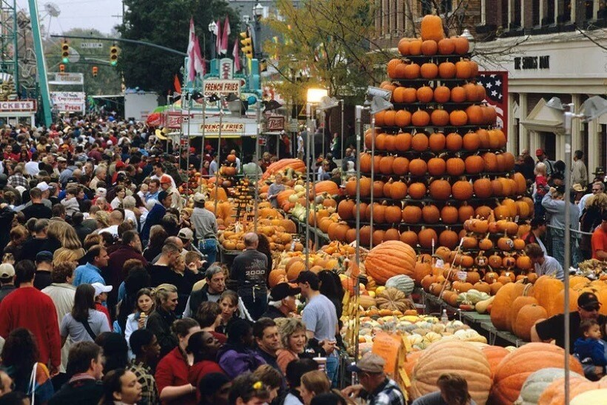

Also in the United States, without exception, everyone loves Black Friday. It takes place the day after Thanksgiving. All stores in America arrange grandiose sales, where you can buy things for next to nothing. It is on this day that Americans forget that they are the friendliest nation. There are often fights and crushes in the shops.
Another favorite holiday is Martin Luther King Day, which is celebrated on the third Monday of January. On this day, all channels broadcast videos with speeches by the famous revolutionary, and memorial services and ceremonies are held in churches.
New Year's and Christmas
Catholic Christmas is one of their favorite holidays, and they spend huge sums of money preparing for it. Residents of America are trying to decorate their homes as brightly and unusually as possible, so that it is the best on the street. During Christmas, Americans spend hundreds of thousands of dollars on electricity bills.
Christmas in the country is celebrated on December 25th. This is a cozy family holiday, which is usually celebrated at home at a richly laid table. A Christmas tree is placed in the largest room in the house. The house is also decorated with various plants:
- ivy, which means immortality;
- holly - a symbol of hope and faith in the best;
- mistletoe is a sacred plant.

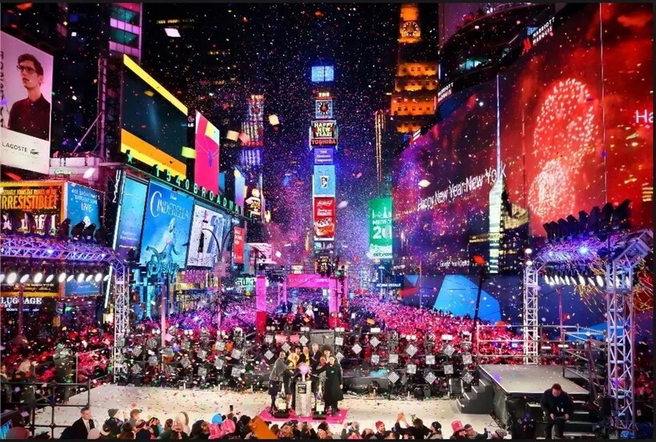

Under the mistletoe it is customary to kiss. This English tradition was firmly rooted in America many centuries ago.
At Christmas, gifts are exchanged. Beautiful cards with warm wishes are sent to distant relatives, and children are waiting for gifts from Santa Claus. He puts them under the tree or in a stocking. On Christmas night, many families attend church services.
New Year is a noisier holiday. They like to celebrate it in clubs, theaters, guests or on the street. One of the brightest celebrations takes place in New York in Times Square.
Thousands of people come to this famous street on New Year's Eve, and the rest watch the celebration on TV. For more than a hundred years, a large ball has been dropped from one of the buildings in Times Square with a height of 23 meters. It flies to the ground for exactly one minute - as soon as it touches the ground, a new year begins. The last ten seconds before the fall are counted in chorus, and these numbers are also broadcast on a large scoreboard.
Immediately after the onset of the new year, it is customary to launch fireworks, make noise, honk car horns.

Thanksgiving Day
Thanksgiving is celebrated on the last Thursday of November. On this day, the whole family should go to church for the service, and then gather for dinner at one large table. Traditionally, the following dishes will be on the festive table:
- turkey;
- pumpkin pie;
- mashed potatoes;
- cranberry sauce.
They eat a lot and hearty on this day, go to visit in the evening. According to custom, at the festive table, each family member should take a blank sheet and write down everything pleasant that happened to him during the year, and everything unpleasant. Bad things need to try to forget and let go. And for the good - thank God and your family members.



Americans have two days off after Thanksgiving. It is desirable to spend this time with benefit - to help those in need, to visit loved ones.

Halloween
Halloween is one of the most beloved holidays in America, which is celebrated on the eve of All Saints Day (on the night of October 31 to November 1). But they start preparing for it much earlier - houses, cafes and shops are decorated with pumpkins and scary mannequins back in September.
On the night of October 31 to November 1, it is customary to dress up in costumes. If earlier children and adults dressed up in wicked costumes, now costumes of superheroes, famous singers and actors are popular. That night, children walk around the neighbors' houses with the threat of "sweet or nasty". It is customary to treat the kids with sweets or cookies.



IT IS INTERESTING! If earlier the legislation did not impose any requirements for treats, now all sweets must be in factory wrappers. Such a rule appeared after 1964, when a certain Helen Fail mixed arsenic into sweets to punish small candy extortionists.
American television also takes part in the celebration of Halloween. On this day, comic reports often appear in the news that aliens have attacked the Earth or that a dangerous asteroid is approaching America.

Features of national cuisine
In America, there was a mixture of cuisines from different countries of the world, so you can see Italian pasta, borscht and Japanese sushi on the same table.
Americans rarely cook at home, preferring to eat in cafes and restaurants. They often have breakfast and lunch alone, but for dinner they try to get out with the whole family. In small towns, the tradition of a family dinner at home at a large table is still preserved, most often if a woman is a housewife. Many families have a tradition of getting together for a barbecue. Meat or fish is fried in the backyard, friends and neighbors are invited along with the children. Men drink beer, women chat, children play. Most often, men cook during such gatherings.



Americans do not like to have breakfast, choosing instead a snack without culinary delights - cereal with milk, pancakes or sandwiches. They prefer to drink freshly squeezed orange juice, milk or coffee.
Lunch is the meal that lasts the least. It almost always takes place outside the home, in cafes or canteens. The traditional lunch lasts only an hour, from 11:00 to 12:00. Americans eat in a hurry, more often not looking up from work - discussing contracts or talking on the phone.
For lunch, eat meals that do not need to be prepared or take a little time to cook - yogurt, cookies, sandwiches, salads or sweets.
Dinner is the favorite meal of the inhabitants of the States. This is the time when you can thoroughly eat, relax, chat with family or friends.
Residents of America have dinner tightly, there are a lot of dishes, all food is fatty and high-calorie. Eating takes place in several stages:
- snacks - sliced, flat cakes, corn;
- meat dishes - often preference is given to steaks, chicken or turkey;
- dessert.
Pasta or cereals are rarely used as a side dish; they are considered independent dishes. But all kinds of vegetables (stewed or grilled) Americans are happy to eat as a side dish.
Of alcoholic beverages, contrary to popular belief, residents of the United States love expensive vodka. In bars or during football matches, men love to drink beer. Women prefer cocktails.



Americans are big fans of all kinds of eateries and fast food restaurants. If they do not want to go to a cafe or restaurant for dinner, they order food at home, preferring pizzerias or Mexican cuisine.
During a meal in America, it is customary to communicate, have a casual small talk or share the latest news. Silently they do not eat here.

Original customs and rules in America
Americans are a nation with a lot of strange traditions. See for yourself:
- At Easter, it is customary to roll eggs on the lawn in front of the White House. On the day of the holiday, thousands of people gather on the lawn, including high-ranking officials. All residents communicate, participate in funny contests and roll boiled eggs with large spoons.
- On Thanksgiving, a live turkey is delivered to the president, which the head of state pardons and releases. This is a strange tradition considering how many birds are eaten on this day all over the country.
- Watching ads during the Super Bowl. Everyone is annoyed by annoying ads, and Americans are no exception. But on the day of the final, fans are looking forward to the commercials. During a break in the game, the original ad is shown, which is then discussed for another week, arguing which video was the most memorable.

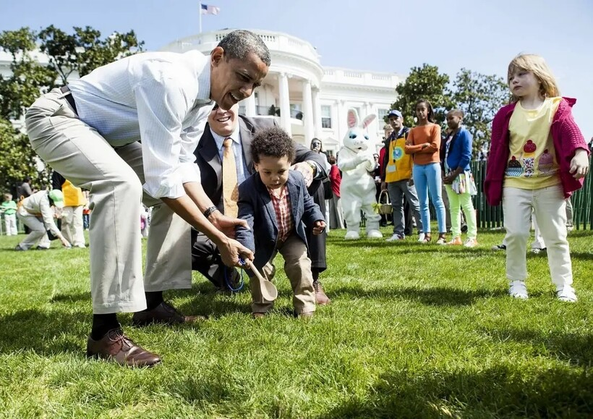

- Americans don't take off their shoes when they come to visit. If the guest suddenly begins to take off his shoes, then the owners of the house will be surprised and consider him strange.
- In America, it is customary to leave a tip everywhere. This is a polite tone rule. But in the restaurant everyone will pay for himself, even if you were invited to dinner.
- In Russia, it is customary that if a birthday person invites guests to a cafe or restaurant for a birthday, then he pays for dinner. In America, on the contrary, guests treat the host of the evening.
These are far from all the original traditions that exist in America. Each state has its own customs and laws, and often they are opposite to each other. It is impossible to get acquainted with all of them, even the natives of the United States are not aware of all the traditions that exist in a large multinational country.
1. Подготовьте эссе по теме.

Практическое занятие № 24

Образование и употребление глаголов в Present Continuous/Progressive (ПрП)

Present Continuous Tense (или Present Progressive Tense) переводится с английского языка как «настоящее длительное время». В английской речи оно употребляется наравне с Present Simple, с той же частотой, и занимает важное место в грамматике.
Когда используется Present Continuous — когда требуется подчеркнуть длительность действия в настоящем. Пределы «длительности» могут быть разными: действие может продолжаться неопределенный срок или занимать определенный промежуток времени — все это случаи употребления Present Continuous.

Present Continuous — образование предложений разных типов
Утверждение
Согласно правилам английского языка, любое предложение строится в определенном порядке. В утвердительных предложениях подлежащее занимает первое место, сказуемое — второе. В Present Continuous сказуемое составляют вспомогательный глагол to be и основной (смысловой) глагол, который выражает действие. To be принимает нужную форму (am, is, are) в зависимости от подлежащего, а основной глагол приобретает окончание -ing.
Формула: I am + глагол-ing Пример: I am singing - Я пою.
Формула: He/She/It is + глагол-ing Примеры: He is smiling —Он улыбается. She is dancing — Она танцует. It is shining — Оно светит.
Формула: We/You/They are + глагол-ing Примеры: We are listening — Мы слушаем. You are reading — Вы читаете. They are swimming — Они плавают.
Добавление к глаголу окончания -ing — общее правило. Однако присоединение окончания может трансформировать основу некоторых глаголов при образовании Present Continuous.
Глагол заканчивается на -е Правило: последняя буква отбрасывается Пример: make — making (делать)
Глагол оканчивается на -ie Правило: -ie заменяется на -y Пример: lie — lying (лежать)
Односложный глагол, оканчивающийся на гласную с согласной Правило: последняя согласная удваивается Пример: get — getting (получать)
Отрицание
Когда Present Continuous употребляется в отрицательных предложениях, вспомогательный и основной глагол разделяются частицей not.
Формула: I am not + глагол-ing Пример: I am not singing - Я не пою.
Формула: He/She/It is not + глагол-ing Примеры: He is not smiling - Он не улыбается. She is not dancing - Она не танцует. It is not shining - Оно не светит.
Формула: We/You/They are not + глагол-ing Примеры: We are not listening - Мы не слушаем. You are not reading - Вы не читаете. They are not swimming - Они не плавают.
Вопрос
В случаях употребления Present Continuous в вопросительных предложениях вспомогательный глагол занимает первое место, за ним следует подлежащее и далее основной глагол.
Формула: Am I + глагол-ing Пример: Am I singing? - Я пою?
Формула: Is He/She/It + глагол-ing Примеры: Is he smiling? - Он улыбается? Is she dancing? - Она танцует? Is it shining? - Оно светит?
Формула: Are We/You/They + глагол-ing Примеры: Are we listening? - Мы слушаем? Are you reading? - Вы читаете? Are they swimming? - Они плавают?

Present Continuous — употребление в типичных случаях
1. Действие происходит прямо сейчас, в момент речи. Также можно употреблять конструкцию Present
Continuous для нескольких происходящих одновременно в настоящем действий. Слова-маркеры: now (сейчас), at the moment (в данный момент).
Пример: She is eating apple while I am drinking juice - Она ест яблоко, пока я пью сок. (два действия совершаются одновременно)
2. Действие растянуто во времени и происходит в настоящем, но не ограничивается настоящей секундой. Оно началось какое-то время назад и будет продолжаться еще некоторое время. В течение этого отрезка времени выполняется обозначенное действие.
Слова-маркеры: now (сейчас), currently (сейчас, теперь), these days (В эти дни, на днях).
Пример: We are moving into a new house - Мы переезжаем в новый дом. (Мы заняты процессом переезда и продолжим его, но в момент речи мы не заняты конкретно этим, просто находимся в состоянии переезда)
3. Ситуация имеет временный характер.
Слова-маркеры: until (пока не), for (в течение), during (в течение).
Пример: He is staying in New York for three months - Он живет в Нью-Йорке три месяца. (через три месяца по каким-либо причинам он покинет Нью-Йорк, закончится срок его пребывания в этом городе; данная ситуация носит временный характер, постоянно он проживает, например, в Москве, а в Нью-Йорке находится по работе или в связи с учебой)
4. Действие развивается или постоянно меняется, предложение часто содержит определенные глаголы для его обозначения. Описание процесса изменения — это случай употребления Present Continuous. Слова-маркеры: get (становиться), change (меняться), rise (подниматься), fall (падать), grow (расти), become (становиться), start (начинаться), improve (улучшаться), begin (начинаться). Пример: Your English is getting better - Твой английский становится лучше. (наблюдается постепенное повышение твоего уровня английского)

Особые случаи использования конструкции Present Continuous
1. Дело запланировано и обязательно будет совершено в ближайшем будущем, часто с указанием сроков, места или каких-либо других деталей.
Слова-маркеры: this/next week (на этой/следующей неделе), tonight (вечером), today (сегодня), tomorrow (завтра), this/next year (в этом/следующем году), this/next weekend (в эти/следующие выходные).
Пример: Next week we are buying a new car - На следующей неделе мы покупаем новую машину. (Мы не просто решили, а уже выбрали марку машину и автосалон, где будет совершена покупка)
2. Речь идет о действии в настоящем, влияющем на ближайшее будущее с употреблением глаголов, обозначающих движение.
Слова-маркеры: go (идти), move (двигаться), leave (уходить), start (начинать), come (приходить), return (возвращаться).
Пример: I’m tired. I am going to bed. - Я устал. Я иду спать. (прямо сейчас я чувствую усталость и пойду спать сразу после того, как сообщу об этом)
3. Речь эмоционально окрашена, говорящий испытывает недовольство, раздражен или возмущен чем-то, что постоянно случается.
Слова-маркеры: all the time (все время), always (всегда), constantly (постоянно)
Пример: You are always interrupting me! - Ты постоянно меня перебиваешь! (ты делаешь это все время, и меня это раздражает)
4. Present Continuous - случаи употребления с глаголами состояния.
Такие глаголы в английском языке по правилам не употребляются в настоящем времени, поскольку обозначают чувства, умственные процессы, которые не имеют временных пределов — эти глаголы выражают скорее состояние, чем действие.
Однако если необходимое вам значение такого глагола — конкретное действие, имеющее начало и конец, то фраза может строиться по формуле Present Continuous.
Слова-маркеры: to love (любить), to feel (чувствовать), to wish (желать), to think (думать), to see (видеть), to look (выглядеть), to smell (пахнуть), to have (иметь) и другие
Примеры: The steak tastes good. - У этого стейка прекрасный вкус. (стейк, приготовленный по этому рецепту, всегда вкусный) The chef is tasting the steak. - Повар пробует стейк на вкус. (Он делает это в данную секунду)

Употребление Present Continuous в сложных случаях
1. Речь идет о чем-то новом с противопоставлением старому.
Пример: He has left university, now he is working with his friend - Он бросил университет и теперь работает со своим другом.
2. Речь идет о необычном поведении определенного человека, он внезапно начал вести себя не так, как раньше.
Пример: She is eating too much - Она слишком много ест. (до этого у нее не было такого хорошего аппетита)
3. Present Continuous используется в придаточных предложениях времени после союзов. В предложении говорится о двух действиях, одно из которых единичное или «короткое» (Present Simple), второе длительное (Present Continuous). Для действия, которое происходит “на фоне”, используют Present Continuous, а для прерывающего его события — Present Simple.
Слова-маркеры: as long as (пока), when (когда), in case (в случае если), if (если), while (в то время как), unless (пока не).
Пример: I try not to make noise in case my daughter is reading her book - Я стараюсь не шуметь, когда моя дочь читает.

1. Выберите правильную форму глагола be.
My friend (am, is, are) playing in the yard now.
I (am, is, are) writing an exercise at the moment.
They (am, is, are) doing homework at present.
Look!He (am, is, are) smiling at us.
Listen! The birds (am, is, are) singing in the garden.
We (am, is, are) going for a walk.
She (am, is, are) making a pie.
Listen! The dog (am, is, are) barking at the door.

2. Вставьте нужную форму вспомогательного глагола be (am, is, are) в предложения. Переведите их на русский язык.
My friend … reading a book.
I … drinking tea.
They … making noise.
He … looking through the window.
She … helping about the house.
We … watching TV.
Granny … cooking dinner.
The birds … swimming on the lake.
The dog … sitting at the door.
It … looking at me.

3. Переделайте предложения так, чтобы глаголы стояли в Present Continuous. Каждый раз добавляйте слово подсказку now или at the moment.
1. I open the door (Present Simple). 2. The cat sleeps on the mat. 3. The bоуs write letters. 4. We sing songs. 5. Mother makes a cake. 6. The bell rings.

4. Поставьте глаголы в скобках в Present Continuous.
1. It (rain) all day. 2. I (play) the piano now. 3. Mary (come) to see us. 4. The boy (climb) the tree. 5. The baby (drink) milk. 6. My friend (speak) English.

5. Перепишите предложения, используя сокращенную отрицательную форму глагола be.
1. They are not working in the garden now.
2. Mother is not having dinner now.
3. Granny is not sleeping now.
4. I am not listening to the radio now.
5. The boys are not making noise now.

6. Сделайте данные предложения отрицательными.
1. We are listening to the teacher. 2. I am writing on the paper. 3. You are learning English Grammar. 4. It is raining hard (сильно). 5. He is going to the cinema. 6. The horses are running very fast. 7. Mary is helping her mother to cook. 8. I am working very hard (много). 9. Tom’s brother is coming to the party. 10. You are singing well.

7. Раскройте скобки, поставив глагол-действие в скобках в Present Continuous. Используйте сокращенные формы be (am not, isn’t, aren’t).
1. Bess … (not help) about the house now. 2. My friend … (not play) the piano now. 3. We … (not listen) to music. 4. The father …. (not work) in the garden. 5. The boy … (not ride) a bike. 6. He … (not look) at the pictures in the book. 7. Richard and Henry … (not swim) in the river in summer. 8. He … (not have) tea for breakfast. 9. She … (not make) a cake. 10. Kate … (not dance) now.

8. Сделайте данные предложения вопросительными.
1. We are listening to the teacher. 2. I am writing on the paper 3. You are learning English Grammar. 4. It is raining hard (сильно). 5. He is going to the cinema. 6. The horses are running very fast. 7. Mary is helping her mother to cook. 8. Tom’s brother is coming to the party. 9. You are singing well. 10. They are having dinner.

9. Дайте краткий положительный ответ на вопросы ниже:
1. Is Ann swimming now?
2. Are you reading an interesting book now?
3. Am I playing with a cat now?
4. Is your mother watering flowers now?
5. Are they going to school now?
6. Is your dog sleeping now?
7. Are your parents having breakfast now?
8. Is Tom listening to the radio now?
9. Are they playing in the garden now?
10. Are they riding a bicycle now?

10. Дайте краткий отрицательный ответ на вопросы ниже:
1. Is your friend watching TV now?
2. Are they sleeping now?
3. Is she going to the cinema now?
4. Are we standing at the bus stop?
5. Am I reading a book now?
6. Is he going by car now?
7. Is your granny washing plates now?
8. Are the girls making noise?
9. Is your grandfather looking at the birds now?
10. Is the dog barking now?

11. Составьте вопросы из данных слов. Помните о порядке слов.
1. you/what/are/doing
2. cooking/are/you/what
3. tonight/where/you/going/are
4. playing/we/tennis/what time/are
5. crying/girl/why/is/this
6. dinner/are/they/for/coming/when

12. Напишите по одному вопросу к каждому предложению, начиная их словами данными в скобках.
1. The cat is eating fish. (What?)
2. The girl is crying. (Why?)
3. My friends are skating on the river. (What … the friends…?)
4. The bird is flying in the sky. (Where?)
5. The dog is barking at people. (Who… at? — На кого …?)

13. Напишите по одному вопросу к подчеркнутым словам.
1. The children are swimming in the river.
2. Granny is cooking dinner.
3. We are going to the cinema.
4. The people are working hard.
5. They are sitting on the floor.
6. She is thinking of you.
7. I am leaving tomorrow.
14. Вспомните слова — подсказки на Present Continuous (4 слова). Вставьте слово still в предложения по образцу и переведите их.
1. I am lying in bed. 2. He is having a bath. 3. She is washing dishes. 4. Mother is watering flowers. 5. Granny is knitting. 6. Dad is painting the floor. 7. The children are playing computer games. 8. Grandad is reading newspaper. 9. The dog is barking. 10. The cat is sleeping.

15. Напишите мини-сочинение «Один момент из моей жизни» / The composition «One moment from my life»

Практическое занятие № 25

Образование и употребление глаголов в Present Perfect (ПрП)

Present Perfect: правила и примеры. Как образуется Present Perfect. Предложения в Present Perfect.
Понятие настоящего времени в английском языке не всегда совпадает с нашим. Одним из самых ярких примеров такого различия как раз является Present Perfect.

Что такое Present Perfect Tense?
Present Perfect Tense (Present Perfect) — это настоящее совершенное время в английском языке. Оно обозначает действие, которое завершилось в настоящий момент времени.
В этом и состоит основная сложность времени Present Perfect для изучающих. В русском языке нет времени аналогичного Present Perfect. Для нас если что-то происходит сейчас — это и есть настоящее, а если совершилось — это уже прошлое.
Но не для англичан. Они воспринимают время немного по-другому. По логике носителей языка, действие вполне может закончиться и в настоящем или близко к настоящему моменту. Для выражения такой связи прошлого с настоящим и существует Present Perfect.
Из-за этих особенностей в понимании действий и времени — на русский язык Present Perfect обычно переводится глаголом в прошедшем времени.
I have already done my homework — Я уже сделал домашнее задание
В этом примере используется время Present Perfect (have done), потому что речь идет о том, что действие (работа над домашним заданием) закончилось совсем недавно.
Но на русский язык мы переводим предложение используя прошедшее время (уже сделал).

Как образуется Present Perfect?
Время Present Perfect образуется при помощи вспомогательного глагола have / has и Past Participle (третьей формы смыслового глагола: V3).
Вспомогательный глагол меняется в зависимости от подлежащего:
I / You / We / They → have (для 1-го, 2-го лица и форм множественного числа)
She / He / It → has (для 3-го лица единственного числа)
Завершает конструкцию времени Present Perfect смысловой глагол в третьей форме (V3).
Если смысловой глагол правильной формы — то его третья форма (V3) образуется при помощи окончания -ed.
Если смысловой глагол неправильный — то его третью форму (V3) берем из таблицы неправильных глаголов.
Например:
to try → tried (пытаться) to cook → cooked (готовить) to finish → finished (заканчивать)
to get → got (получать) to keep → kept (хранить) to see → seen (видеть)

Утверждение:
Утвердительное предложение в Present Perfect образуется при помощи вспомогательного глагола have / has и смыслового глагола с окончанием -ed для правильных глаголов или третьей формы неправильного глагола (V3) по формуле:
I / You / We / They + have + Ved (V3)
She / He / It + has + Ved (V3)
I have decided — Я решил
You have played — Ты играл
He has done — Он сделал
It has turned on — Оно включилось
В предложениях и повседневной речи часто можно встретить сокращенную форму вспомогательных глаголов have / has. Она образуется при помощи добавления к подлежащему ‘ve (для have) или ‘s (для has):
I have = I’ve
You have = You’ve
We have = We’ve
They have = They’ve
She has = She’s
He has = He’s
It has = It’s
I’ve done my tasks — Я выполнил свои задачи
He’s washed the dishes — Он вымыл посуду

Отрицание:
Отрицательные предложения в Present Perfect образуется при помощи добавления частицы not после вспомогательного глагола have / has, но перед основным смысловым глаголом. Формула выглядит следующим образом:
I / You / We / They + have not + Ved (V3)
She / He / It + has not + Ved (V3)
I have not done my homework — Я не сделал домашнюю работу
They have not come — Они не пришли
She has not finished her tasks — Она не выполнила свои задачи
It has not turned on — Оно не включилось
В отрицании частицу not можно сократить путем присоединения ее к вспомогательному глаголу have / has:
Have not = haven’t
Has not = hasn’t
I haven’t washed my hair — Я не помыл волосы
She hasn’t been to London yet — Она еще не была в Лондоне

Вопрос:
Вопросительное предложение в Present Perfect образуется путем постановки вспомогательного глагола have / has в начало предложения. Формула будет такой:
Have + I / You / We / They + Ved (V3)
Has + She / He / It + Ved (V3)
Have I bought all the presents? — Я купил все подарки?
Have you finished the classes? — Ты закончил занятия?
Has she just arrived home? — Она только что приехала домой?
Has it turned on? — Оно включилось?
Специальные вопросы образуются при помощи question words (вопросительных слов). Таких, как when (когда), how (как), what (что), where (где) и других. Далее идет такой же порядок слов, как и в вопросе.
QW + have + I / You / We / They + Ved (V3)
QW + has + She / He / It + Ved (V3)
What has he just said? — Что он только что сказал?
How long have you knocked on the door? — Как давно ты стучал в дверь?

Когда употребляется Present Perfect?
А сейчас рассмотрим самые распространенные случаи употребления и использования времени Present Perfect в речи:
- Завершенное действие в настоящем
В таком случае акцент ставится на результат завершенного действия. Другими словами, когда результат действия виден в настоящем.
I have cooked a good dinner — Я приготовил хороший ужин (действие завершилось, результат — хороший ужин)
I know Nina. We have already met — Я знаю Нину. Мы уже встречались (встреча произошла в прошлом, но нас интересует результат в настоящем)
- Незавершенное действие в настоящем
Время Present Perfect используется в случае, когда мы описываем действие, которое началось в прошлом, еще не закончилось в настоящем, но результат очевиден.
I’ve written five pages of the new book this morning — Я написал пять страниц новой книги этим утром (утро еще не закончилось, он может написать еще несколько страниц)
She has finished watching “Harry Potter” this week — Она закончила смотреть «Гарри Поттера» на этой неделе (неделя еще идет, но она уже закончила смотреть фильм)

- Факт действия / личный опыт
Если говорящему важно подчеркнуть факт какого-то свершившегося события без точного указания времени — на помощь также приходит Present Perfect. Часто это время используется, когда мы говорим о своем прошлом опыте или же, спрашиваем об этом своего собеседника.
I have been to Bratislava — Я был (бывал) в Братиславе
В вопросе, когда мы интересуемся фактом из чьей-то жизни — используем также Present Perfect:
Have you ever been to France? — Ты когда-нибудь был (бывал) во Франции?

Маркеры времени Present Perfect
Present Perfect употребляется с неточными выражениями и словами, которые указывают на еще не закончившийся период времени
- never (никогда)
- ever (когда-либо)
- already (уже)
- yet (еще) / not yet (еще нет)
- often (часто)
- lately (в последнее время)
- just (только что)
- once (однажды)
- recently (недавно)
- before (раньше)
- today (сегодня)
- this week (на этой неделе)
- this year (в этом году)
- for an hour (в течение часа)
- for a long time (долгое время)
- since two o’clock – с двух часов
- since December – с Декабря

Примеры предложений Present Perfect с переводом
Утвердительные:
I’ve studied English since my childhood — Я учил английский язык с детства
She has visited this beauty shop recently — Она недавно заходила в этот магазин косметики
People have walked on the Moon — Люди ходили по Луне.
We’ve just eaten, so we don’t want to go to the cafe — Мы только что поели, так что не хотим идти в кафе
I have just cut my finger — Я только что порезал свой палец

Отрицательные:
He has not returned from school yet — Он еще не вернулся из школы
I haven’t bought the new car. This is my old one — Я не купил новую машину. Это старая
Jane hasn’t been to Asia yet — Джейн еще не была в Азии
I have not been at university this week because of the flu — Я не был на этой неделе в университете из-за гриппа
I haven’t replaced the batteries in the doorbell — Я не заменил батарейки в дверном звонке

Вопросительные:
Have you seen this film about space? — Ты видел этот фильм о космосе?
Has Jimmy bought the tickets yet? — Джимми уже купил билеты?
How many deals has she made at the moment? — Сколько сделок она заключила на текущий момент?
How much coffee have you drunk today? — Сколько кофе ты сегодня выпил?
How long have you known Mary? — Как давно ты знаешь Мэри?

1. Поставьте глаголы в скобках в Present Perfect.
He _____ (finish) training.
She _____ (score) twenty points in the match.
We _____ (watch) all the Champions League matches this season.
That's amazing! She _____ (run) fifteen kilometers this morning!
She _____ (buy) some really nice rollerblades!
Oh, no! I _____ (lose) my money!
My mum _____ (write) shopping list. It's on the kitchen table.
Dad, you _____ (eat) my biscuit!
I’m tired. I _____ (watch) three X-Files videos.
Hurry up! They _____ (start) the film!
Mary _____ (study) hard this year, so she'll pass her exams.
Oh no! She _____ (drop) the plate!
The garden is very green. It _____ (rain) a lot this month.
These are my favourite trousers. I _____ (have) them for five years.
Tom's my best friend. I _____ (know) him for three years.
They _____ (live) in Miami for two years.
Jo has earache. He _____ (have) it since 7 o'clock.
Brad _____ (live) in Chicago since 1998.

2. Поставьте глаголы в скобках в Present Perfect negative.
I _____ (not clean) my football boots.
They _____ (not start) their meal.
I _____ (not do) my homework.
He _____ (not win) all his matches this year.
My brother and I _____ (not see) any films this week.
It's my birthday party today. I _____ (not invite) many people.
He _____ (not wash) his hands. They're very dirty.
Mum's really angry. We _____ (not tidy) our room!
I can't play with my friends this evening. I _____ (not finish) my homework.
I _____ (not visit) New York for three years.
Where's Alison? We _____ (not see) her since yesterday.
Dad _____ (not take) a holiday since last August.
John _____ (not play) the violin since he was at school.

3. В письме есть 4 ошибки на использование for и since. Найдите и исправьте их. These are some sentences from Nigel’s letter home from Africa. He has made four mistakes in using ‘for’ and ‘since’. Correct his mistakes.

Dear Mum and Dad,
I've lived in Africa since two weeks and I love it! Africa is beautiful! I haven’t travelled to any faraway place for last summer. I’m so happy now!
I’ve already seen Mr. Rambler. He is working for WWF here and taking photos of wild animals. I haven’t seen any lions yet. I think I’ll see them later.
Thank you for the trip. I’ve dreamed of Kenya for my childhood. I haven’t seen you since ages! I miss you so much!
Love, Nigel.

4. Дополните диалог вопросами и ответами в Present Perfect.
Reporter: (you do) Have you done a lot of training this year?
Trish: Yes, I have. I have trained six times a week all year.
Reporter: Who ______________ (1 you train) with?
Trish: With my coach, and the team.
Reporter: Where ______________ (2 you play) this year?
Trish: Mostly in Britain. But we've also travelled to Holland.
Reporter: ______________ (3 you win) many matches?
Trish: Yes, we (4) ______________ .
Reporter: And how many matches ______________ (5 you lose)?
Trish: Only three.
Reporter: That's great. ______________ (6 you have) any injuries?
Trish: No, I ______________ (7) .
Reporter: Thanks, Trish, and good luck.

5. Заполните письмо Джейн глаголами в Present Perfect. Complete Jane's letter to her American friend. Use the Present Perfect Tense.

Dear Amy
I _____ (1 not have) a letter from you for a long time. _____ (2 you lose) my address? I bought the new Steps CD at the weekend. I _____ (3 already listen) to it. _____ (4 you hear) it yet? It’s brilliant. There’s a new video too, but I _____ (5 not see) it yet.
School is going OK. I _____ (6 just finish) some exams, but the holidays _____ (7 not start) yet. We’re going to Ireland. I _____ (8 never be) there.
Write soon with your news.
Love
Jane

6. Ник готовится к путешествию. Он собирается навестить бабушку.
Ознакомьтесь со списком дел, которые ник планирует сделать до отъезда. Напишите, что он уже сделал, а что нет. Используйте alreadyи yet. Nick is getting ready to travel. He is going to visit his Granny. Read the list of things he must do before travelling. Write what he has done and what he hasn’t done.

THINGS TO DO
to pack the suitcases (+)
to water the flowers (+)
to take my library book back
to say ‘good-bye’ to Nigel (+)
to clean my shoes
to call Granny (+)
to buy some food and drinks (+)
to clean the parrot’s cage
to change the water for the fish
to buy a present for Granny (+)

Практическое занятие № 26

Местоимения: указательные (this/these, that/those) с существительными и без них, личные, притяжательные, вопросительные, объектные. (ПрП)

1. Личные местоимения
Личные местоимения имеют два падежа: именительный и объектный.
Именительный падеж |  | Объектный падеж
I | I am ready. | Let me see the book. | me
you | You must do it. | I saw you yesterday. | you
he | He lives here. | Ask him to do it. | him
she | She is busy. | Tell her to come. | her
it | It is my bag. | Put it on the floor. | it
we | We are friends. | Explain it to us. | us
you | You know the truth. | I’ll meet you at the airport. | you
they | They can help you. | Can you help them? | them

2. Притяжательные местоимения
Эти местоимения определяют существительное и отвечают на вопросы чей, чье, чья, чьи.
Притяжательные местоимения имеют две формы:
Притяжательное местоимение в функции определения |  |  | Притяжательное местоимение  в функции существительного
I | my | This is my bag. | It’s your bag. Where is mine? | mine
you | your | They are your friends. | She is my friend, not yours. | yours
he | his | It is his car. | I know her address, tell me his. | his
she | her | Her name is Jane. | His name is Tom and what is hers? | hers
it | its | Its (the dog’s) tail is long. | It’s not the dogs bowl. I want its. | its
we | our | We like our teacher. | It’s their children and that is ours. | ours
you | your | Can I have your book? | We like our teacher. Do you like yours? | yours
they | their | Answer their question. | Theirs is a new house. | theirs

Обратите внимание на строгое соответствие употребления притяжательного и личного местоимения:
She took her bag and left. Она взяла свою сумку и ушла.
The students wanted to see their papers. Студенты хотели посмотреть свои работы.
С существительными, обозначающими части тела, предметы одежды, родственников, как правило, употребляются притяжательные местоимения, а не определенный артикль.
Close your eyes.
Put on your hat.
This is my sister.

1. Замените выделенные слова личными местоимениями.
★ Pete lives here. I saw Pete yesterday. => He lives here. I saw him yesterday.
1. Alice is my girlfriend. I love Alice
2. Jane and I saw Mark but Mark didn’t see Jane and me
3. I told Steve and Carol to come
4. My parents liked the cat and bought the cat
5. Why are the books on the table? Put the books on the shelf
6. It’s a nice bird. Listen how lovely the bird is singing
7. Your friend and you are late again
8. My sister and I are great friends
9. I haven’t seen Pete and Alex today
10. Steve and Mark have invited my friend and me to the cinema

2. Измените выделенные части предложений по образцу.
★ This is not my pen. I want my pen. => I want mine.
1. This is my girlfriend and that’s his girlfriend
2. Their street is not as busy as our street
3. These are my children and those are her children
4. My flat is smaller than their flat
5. It’s not your umbrella. It’s my umbrella
6. My telephone doesn’t work. Can I use your telephone?

3. Заполните пропуски местоимениями.
1. How many times a day do you brush … teeth?
2. We want him to stay with … in summer.
3. Mr. Smart is rich . … car is very expensive.
4. Are … ready? — No, … am not.
5. Put down … telephone number and I’ll put down … .
6. I met … parents yesterday and now he wants to meet … .
7. Have … read this book? Is … interesting?
8. Do … recognize the man? — Yes, I recognize … . But he doesn’t seem to recognize … .
9. He put on … coat and left.
10. They asked me to help … fix … car.
11. We know it’s … problem. But can … help … solve … ?
12. Don went to see … grandparents and Angela went to see … .

4. Переведите.
1. Она дала мне свой зонт.
2. Он открыл глаза и посмотрел на нас.
3. Ты рассказала ему об этом?
4. Моя сумка черная, ее — коричневая.
5. Это не ее ключи, а его.
6. Они хорошие люди. Они мне нравятся.
7. Посмотри на кота. Его хвост такой красивый!
8. Их дети студенты, а наши — ученики.
9. Я ответила на ваши вопросы. Почему вы не хотите ответить на мои?
10. Отдай им эту книгу. Эта книга их.

УКАЗАТЕЛЬНЫЕ МЕСТОИМЕНИЯ

Указательные местоимения в английском служат для того, чтобы обозначить определенный объект. С их помощью мы описываем предмет и выделяем его из множества других. Кроме того, эти местоимения помогают избегать повторов в речи.
Указательные местоимения имеют различные формы: они изменяются по числу и по расположению предмета относительно говорящего: далеко или близко. Одни и те же формы употребляются как с одушевленными, так и с неодушевленными существительными.
Типичное использование указательных местоимений — в позиции прилагательного. Так они служат для определения предмета. Другой случай — самостоятельное употребление, когда указательное местоимение выступает в качестве самого объекта или ситуации, о которой идет речь.

Формы указательных местоимений
В английском языке указательные местоимения могут различаться по параметру удаленности от говорящего. То есть в английском существуют два местоимения, чтобы сказать, близко или далеко находится предмет. В русском языке тоже есть такая возможность: мы различаем местоимения «этот» / «тот».
Для обозначения предмета, находящегося вблизи от говорящего, используется this (этот). Если же речь идет о более удаленном предмете, употребляется форма that (тот).
This pen is yellow and that pen is green — Эта ручка желтая, а та зеленая.
Оба вида местоимений различаются также по числу: единственное и множественное. Число местоимения совпадает с числом того существительного, к которому оно относится. Множественное число от this — these (эти), а от that образуется форма those (те).
Look at these kids, they are so beautiful — Посмотри на этих детей, они такие красивые.
No, I’m talking about those pictures that we saw yesterday — Нет, я говорю о тех картинах, которые мы видели вчера.
Таким образом, существует 4 базовых указательных местоимения в английском языке : this (этот), these (эти), that (тот), those (те).

Позиция указательных местоимений в предложении
Указательные местоимения могут употребляться в функции прилагательного: например, «этот стул» (this chair). Поэтому они стоят перед существительным, к которому относятся. Если в словосочетание добавляются определения, то указательное местоимение стоит на первом месте перед всей группой слов:
this wonderful blue chair — этот прекрасный синий стул
Словосочетания с указательным местоимением могут занимать различные позиции в предложении. Вне зависимости от этого любая форма this / these / that / those всегда стоит в начале группы слов.
Указательное местоимение с существительным может стоять в позиции подлежащего:
This / That beautiful postcard reminds me of my vacation in Spain — Эта / Та красивая открытка напоминает мне о моем отпуске в Испании.
These / Those beautiful postcards remind me of my vacation in Spain — Эти / Те красивые открытки напоминают мне о моем отпуске в Испании.
Также словосочетание с указательным местоимением в английском может стоять в позиции дополнения:
Put this / that beautiful postcard in the box — Положи эту / ту красивую открытку в коробку.
Put these / those beautiful postcards in the box — Положи эти /те красивые открытки в коробку.
В словосочетании может стоять только одно указательное местоимение. Кроме того, когда оно используется, употребление артикля становится невозможным. Наличие this / these / that / those обозначает определенный объект, поэтому в таких случаях подразумевается артикль the, и его употребление вместе с указательным местоимением излишне.
Неверно: Put the this postcard in the box.
Верно: Put the postcard in the box / Put this postcard in the box — Положи открытку в коробку / Положи эту открытку в коробку.
С неисчисляемыми существительными используются указательные местоимения единственного числа:
This / That furniture would look nice in the big room — Эта / Та мебель будет хорошо смотреться в большой комнате.
Последующее за местоимением существительное может заменяться на слово one (один): this one (это) / that one (то). Такие словосочетания часто используются, чтобы не повторять существительное.
This seat is taken and that one is vacant — Это место занято, а то свободно.
Во множественном числе используется слово ones:
These seats are taken and those ones are vacant — Эти места заняты, а те свободны.

Самостоятельное употребление
В английском языке указательные местоимения используются также самостоятельно, без существительного, к которому они относятся.
Местоимения this / that могут употребляться в позиции безличного местоимения it. Так они определяют ситуацию, о которой собеседникам уже известно. В этом значении могут использоваться оба варианта местоимений: this и that.
I don’t want to talk about it / this / that — Я не хочу об этом говорить.
Местоимения this / that в таких предложениях часто можно переформулировать как словосочетания с существительными:
I don’t want to talk about this / that situation — Я не хочу говорить об этой ситуации.
Указательные местоимения в английском позволяют избежать повторов в предложении:
Do you know that Mr Smith bought a new car yesterday? Yes, I’ve heard about this — Ты знаешь, что мистер Смит купил вчера новую машину? Да, я слышал об этом (Yes, I’ve heard that Mr Smith bought a new car yesterday).
Самостоятельное употребление может встречаться не только для избежания повторов в предложении, но и как непосредственное указание на предмет:
This / that is my favourite picture — Это моя любимая картина.
Хотя местоимения it / this / that в подобных случаях могут заменять друг друга, небольшое смысловое отличие остается. This / that подчеркивают значение указания, а безличное местоимение it акцентирует внимание на самом объекте и выступает формальным подлежащим для обозначения объекта / ситуации. Сравните предложения:
It is my picture — Это моя картина.
This is my picture — Это моя картина / Вот моя картина.
Местоимение those часто используется в конструкции those who, когда речь идет о некотором множестве людей:
Those who are afraid can stay here — Те, кто боится, могут остаться здесь.

Удаленность во времени
Указательные местоимения в английском используются не только для обозначения физического расстояния. Они также могут указывать на удаленность во времени. Сравните словосочетания:
these days — эти дни
those days — те дни
Местоимения this / these употребляются со словосочетаниями, которые указывают на настоящее или будущее время, а that / those определяют прошедшее время:
This time I won’t do the same mistake — В этот раз я не совершу ту же ошибку.
They lived in New York at that moment — Они жили в Нью-Йорке на тот момент.
She is very busy these days — Она очень занята в последнее время (в эти дни, сейчас).
I remember those days when we used to see each other every weekend — Я помню те дни, когда мы виделись друг с другом каждые выходные.
Это различие между указательными местоимениями в английском языке сохраняется не только в словосочетаниях с показателями времени. Местоимения this / these ассоциируются с тем, что происходит сейчас, а that / those используются с прошедшим временем:
Listen to this, you’ll like it — Послушай это, тебе понравится.
That was nice, what was it? — Здорово, что это было?

Различие this и that
Удаленность местоимения that может пониматься в более широком контексте: как говорящий относится к объекту.
I don’t know what I am doing in this city — Не знаю, что я делаю в этом городе (тот город, в котором человек находится).
I’ve heard lots of stories about that city — Я слышал много историй об этом городе (отстраненность говорящего от объекта).
Различие this / that может передавать разное отношение говорящего. Так, that употребляется в более эмоциональных фразах. Часто это местоимение используется в негативно окрашенных предложениях.
I don’t want to talk to that man — Я с этим человеком не хочу разговаривать.
С местоимением that существуют различные устойчивые словосочетания, закрепившиеся в английском языке:
and all that — и все прочее
that’s all right — все в порядке
that’s all — на этом все
that’s right — верно
that’s it — вот именно
that’s why — вот почему
Не нужно путать указательное местоимение that с союзом that. Они по-разному употребляются. That-местоимение обозначает определенный объект или ситуацию, тогда как союз служит для связи частей предложения.
I’ve already told you that — Я уже говорил тебе это (that — местоимение).
I’ve already told you that he had found a new job — Я тебе уже говорил, что он нашел новую работу (that — союз).

Другие указательные местоимения
К указательным местоимениям в английском языке можно отнести не только this / that / these / those. В этом качестве выступают также слова such (такой), the same (тот же самый).
Such отличается от других указательных местоимений тем, что между ним и существительным, к которому он относится, может стоять артикль. Артикль появляется при единственном числе существительного.
It’s such a beautiful day — Сегодня такой прекрасный день.
Во множественном числе артикль стоять не может.
I don’t understand such people — Я не понимаю таких людей.
Слово such также может употребляться самостоятельно:
Such is my opinion — Таково мое мнение.
В конструкции the same определенный артикль употребляется обязательно. После этого указательного местоимения в английском может следовать существительное в единственном или множественном числе.
I always have the same problem — У меня всегда (одна и) та же проблема.
We arrived at the same results — Мы пришли к (одним и) тем же результатам.
The same может использоваться самостоятельно, тогда местоимение занимает позицию наречия и означает «тем же образом, так же»:
If I were you, I would do the same — Будь я на твоем месте, я сделал бы то же самое (поступил так же).

1. Поставьте this или these. Переведите предложения.
1) … cream isn’t good.
2) … is my air-plane ticket.
3) … books belong to his children.
4) … river is the longest in the region.
5) … trainers were made in Italy.

2. Поставьте that или those. Переведите предложения.
1) … tomatoes are not fresh.
2) … bag is mine.
3) … letters are for Mike.
4) … is our bus.
5) … dogs bark every night.

3. Поставьте this, that, these или those. Переведите предложения.
1) Could you pass me … dictionary beside you?
2) … jeans over there are quite cheap.
3) … apples are much sweeter that those ones.
4) Look here! Do you like … ring?
5) Do you know … woman in black over there?
6) … shoes are very tight. I must take them off.
7) How much are … teddy-bears in the shop-window?
8) … tower looks so small because it’s far away.
9) … dolphins we saw in the sea were so funny.
10) … ice-cream I am eating is my favourite.

4. Измените предложения в единственном числе на множественное, или наоборот.
Н-р: That girl is my neighbor. (Та девушка – моя соседка.) – Those girls are my neighbors. (Те девушки – мои соседки.)
- This man is quite old.
- That is our teacher.
- Pass me those spoons, please.
- Is this your key?
- Look at this tulip.
- These tests are too difficult for me.
- Who is that woman near the shop?
- This dress looks great.
- Whose cars are these?
- Those glasses are broken.

ВОПРОСИТЕЛЬНЫЕ МЕСТОИМЕНИЯ

Вопросительные местоимения или вопросительные слова используются для построение специальных вопросов в английском языке.

К вопросительным местоимениям относятся:
- Who? — Кто?
- What? — Что?
- Where? — Где? Куда?
- When? — Когда?
- Why? — Почему?
- How? — Как?
- Which? — Который?
- Whose? — Чей?
- Where are you from? (Откуда ты?)
- Whose bicycle is this? (Чей это велосипед?)
- Why does he live here? (Почему он живет здесь?)
- How are they? (Как у них дела?)
- What is this noise? (Что это за шум?)
- Which country did you like best? (Какая страна вам больше всего понравилась?)

1. Match the question words to the answers.
1. Why? a) Twelve years old
2. When? b) Chocolates
3. Where? c) Because I like them.
4. How? d) Twenty-seven
5. How many? e) Quickly
6. What? f) Yesterday
7. Whose? g) At home.
8. How old? h) Michael's

ОБЪЕКТНЫЕ МЕСТОИМЕНИЯ

Их главная отличительная особенность состоит в том, что они не могут являться подлежащим в английском предложении. Данный тип местоимений выполняет роль дополнения и никогда не отвечает на вопросы «кто?» и «что?». Объектные местоимения чаще всего отвечают на вопросы «кому?», «кем?», «о ком?» и «кого?».
Как правило, объектные местоимения следуют за глаголом либо предлогом. Они никогда не стоят на первом месте в предложении. Данные местоимения дополняют глагол, а не указывают на лицо, которое выполняет действие. Это правило относится, конечно, и к местоимению him — для понимания разницы между his и him .

Примеры употребления объектных местоимений:
- I don’t know what to tell him. — Я не знаю, что сказать ему.
- Lucy loved him very much. — Люси очень его любила.
- They didn’t want to listen to her. — Они не хотели слушать ее.
- When I entered the room, I saw her near the window. — Когда я вошел в комнату, я увидел ее возле окна.
- Where did you see them? — Где вы их видели?
- Open the window, please. — Wait a minute. I’ll write two more lines and then open it. — Открой окно, пожалуйста. — Подожди минуту. Я напишу еще две строчки и затем открою его.
В английском языке нередко встречаются предложения, содержащие в себе несколько объектных местоимений. Например:
- Tell me about her. — Расскажите мне о ней.
- It’s my book. Give it to me, please. — Это моя книга. Дай ее мне, пожалуйста.
- Ask him about it. — Спросите его об этом.
- Last time I saw them with her. — В прошлый раз я видел их с ней.
- He asked me to look at him. — Он попросил меня посмотреть на него.
- Let’s tell him to come with us. — Давайте скажем ему пойти с нами.

Практическое занятие № 27

Образование в России, среднее профессиональное образование.

Словарь
1. Образование - Education
2. Система - System
3. Обучение - training
4. Общество - society
5. Время - time
6. Страна - country
7. Экономика - Economy
8. Уровень - level
9. Рынок - market
10. Женщины - women
11. Организация - organization
12. История - history
13. Культура - culture
14. Традиции - tradition
15. Государство - state
16. Модель - Model
17. Этап - stage
18. Потребность - need
19. Процесс - process
20. Сервис - service
21. Специалист - specialist
22. Повышение - increas

EDUCATION IN RUSSIA

Education is socially directed and controlled part of the socialization; literally «education» means the formation of the image of well-trained, educated, intelligent man.
The education system, including vocational education and training, in its broadest sense is the most important component in the life of society.
Currently in all countries of the European Union, as well as in Russia, vocational education has a threefold function:
- the first provides various sectors of the economy with qualified human resources;
- second - guarantees individuals the necessary qualification or required level of competence;
- third of the target groups at risk to be out of the labour market (school leavers, women, ethnic minorities or people with disabilities) is the basis for their reintegration into the labour market.
In a number of countries - members of the European Union (Germany, UK, France, Finland) there are significant differences in vocational education and training organisation linked with the history and cultural traditions of the States. At the present time, each of the European countries chosen her, often one in the whole state model of vocational education and training organisation.
The main processes in the field of vocational education and training, taking place in EU countries are: Copenhagen (primary and secondary professional education) and Bologna (higher professional education).
The system of secondary professional education in Russia. At the present stage increases the demand for specialists of middle level to ensure the technological culture of production, administrative and technical support of management processes, development of the market infrastructure, technical, information and social service. Secondary vocational school provides receive affordable and mass vocational education, aimed at training of mid-level specialists, raising their educational and cultural level of the personality, which is aimed at ensuring the needs of both Federal and regional labour markets.

EDUCATION IN RUSSIA

New words
a right – право
a duty – обязанность
crèches – ясли
nursery school – детский сад
primary school – начальная школа
secondary school – средняя школа
state – государственный
private – частный
lyceum – лицей
gymnasium – зд.гимназия
free of charge – бесплатный
the curriculum – расписание, учебная программа
term – четверть
conducted by smb– ведутся кем-то
transition – переход
the Certificate of Basic Secondary Education – аттестат об основном образовании
technical (vocational) school – техникум, училище
college – колледж
Institute – институт
University – университет
higher education – высшее образование
the Certificate of Complete Secondary Education – аттестат о полном образовании
personal interview –зд. собеседование
entrance examination – входной экзамен
academy - академия
postgraduate courses - аспирантура

Read and translate the text.
Education plays a very important role in our life. It is one of the most valuable possessions a man can get in his life.
People in our country have the right for education. It is our Constitutional right. But it is not only a right, it is a duty, too. Every boy and every girl in Russia must go to school and they must get a full secondary education.
Children start school at the age of six in Russia. Children under the age of six are taken to crèches and nursery schools. The course of studies at school is eleven years now: four years of primary school and seven years of secondary school. Previously it was only ten years: three years of primary school and seven years of secondary school. All pupils have equal rights in all stages of education.
There is a wide choice of schools nowadays: state schools, private schools, lyceums and gymnasiums. There is also a number of specialized schools, where the pupils get deep knowledge of foreign languages, or Maths, or Physics, or other subjects. The majority of schools is free of charge, but in some (usually private ones) parents have to pay for the education of their children. In ordinary schools parents sometimes pay for additional subjects in the curriculum, such as a foreign language or arts. Most children can already read and write when they start their school: this makes education much easier for them.
The school year starts in the first of September and finishes in May. It is divided into four terms. Study programme in schools is fixed. It means that schoolchildren can’t choose subjects they want to study.
In primary school there are three or four lessons a day. A lesson lasts forty minutes. During the first term children get used to learning and adapt to school regulations. At primary schools all lessons are usually conducted by one teacher.
At the age of ten children pass to the second stage of education, known as secondary school. In secondary school there is a wide variety of subjects under study, and teachers specialize. The transition from primary to secondary school is sometimes difficult for children.
After finishing the ninth form and getting the Certificate of Basic Secondary Education, schoolchildren may either continue their education in the tenth form, or leave school and go to technical (vocational) schools and colleges. They not only learn general subjects, but also receive a specialty there. Having finished a secondary school, a technical school or a college young people can start working, or they may enter an Institute or a University. Professional training makes it easier to get higher education.
After eleven years at school, the school leavers take examinations and get the Certificate of Complete Secondary Education. Those who have only excellent marks in the Certificate get a gold medal, which gives the right to enter higher school taking only one examination or a personal interview.
The admission to higher school is competitive and based on the system of entrance examinations, usually three or four. During the examinations the school leavers must show their abilities in the chosen field. Young people also have an option to get specialized secondary education in vocational schools after leaving the eleventh form.
Among higher educational establishments are institutes (colleges), academies and universities. The term of studying in higher school is from four to six years. Students can be involved in scientific research while studying. At the end of their final year at college, university or academy they take final examinations and get a diploma. Besides, they can take postgraduate courses in the chosen field.

Answer the questions:
1. Is education in our country free?
2. Is education in Russia right or duty?
3. What types of schools are there in Russia?
4. What are the possible ways to continue education after the finishing of the secondary school?
5. What are the main types of educational institutions in our country?
6. What are the types of higher education institutions in Russia?

Exercises
1. Give the Russian equivalents of the following words and word combinations:
the course of studies; primary school; secondary school; previously; creche; lyceum; gymnasium; free of charge; curriculum; to adapt; to extend; to conduct; transition; vocational school; higher school; competitive; ability; to be involved in; postgraduate courses

2. Translate the words in brackets into English.
1. (Курс обучения) is eleven years.
2. Children (младше шести лет) are taken to crèches and nursery schools.
3. (Большинство школ) are free of charge.
4. At the age of six children start (ходить в начальную школу).
5. After (базовой средней школы) young people can enter (технические училища).

3. Match the definitions with their Russian equivalents:
1) the name for a type of secondary school in several countries | a) факультет
2) one of the two periods that the school or college year is divided into | b) колледж
3) a department or group of related departments in a college or university | c) учебный план
4) a formal written, spoken or practical test, especially at school or college, to see how much you know about a subject, or what you can do | d) лицей
5) the subjects that are included in a course of study or taught in a school, college, etc | e) семестр
6) a place where students go to study or to receive training after they have left school | f) экзамен

Read, translate and act out the following dialogue.

Dialogue 1
A: Have you heard that our school authorities are planning to introduce the following changes? What do you think of it?
B: Well, I like changes but I don’t think that a new school uniform is the best decision.
A: Why? A new uniform may look more stylish.
B: To begin with, I don’t like the idea of a school uniform because I can’t stand wearing the same clothes all the time. When we wear a uniform, we lose our individuality. I’m sure that many students hate the uniform style as well, so a new design won’t make any difference.
A: I can’t agree with you, I am afraid. When we wear a uniform, you don’t have to think about what to put on. Besides, lots of pupils are often teased because they don’t wear expensive designer clothes to school. So those students whose parents can’t afford stylish clothes will feel more comfortable.
B: Perhaps, you are right, but don’t forget about those students whose old uniform is still in good condition. It will be a waste of money for them.
A: Yes, I agree with you. What about an hour lunch break? It seems like a good idea because we could have time to go for a walk or just to relax talking with friends. And those students who live close to school will be able to have lunch at home. What’s your opinion?
B: I’m not sure about it because classes will be over too late and we will get back home too tired. Besides, it’s unlikely that we will be allowed to leave the school at lunch break.
A: In this case, we can do part of our homework and have more free time after classes.’
B: I don’t think that it’s a good idea because it may be too noisy during the break and you can easily get distracted. In my opinion, such a long break is a waste of time. I’d rather have one day off school to study on my own. We’ll have enough time to study the subjects we are really interested in.
A: I doubt that many students will be for it because in this case we’ll have seven or eight classes a day.
B: Well, we could have shorter breaks so we wouldn’t have to stay so long.
A: I’m afraid we will have much more homework to do and will be completely exhausted by the weekend. Anyway, not all students are eager to study as much as you do.
B: That’s right. Why don’t we have one more PE class then? PE classes are sort of relaxation during a difficult day. In addition, it will help us to keep fit.
A: Great idea! Health is very important for us. Good health is above wealth. Besides, if we have one more PE class, we’ll be able to do a greater variety of sports activities.
B: You are right! Our PE teacher is very good and his classes are always exciting. Perhaps, we’ll even be able to go to the swimming pool.
A: I totally agree with you. One more PE class is the best choice for us.

Discuss the proverbs:
Live and learn. – Век живи – век учись.
It’s never too late to learn. - Учиться никогда не поздно.
Knowledge is power. - Знание – сила.
Soon learnt, soon forgotten. Выученное наспех быстро забывается.
To know everything is to know nothing. – Знать все – значит не знать ничего.
Money spent on the brain is never spent in vain. – Деньги, истраченные на образование, никогда даром не пропадают.
Better untaught than ill taught. – Недоученный хуже неучёного.
Like teacher, like pupil. – Какой учитель, такой и ученик.
A little knowledge is a dangerous thing. – Малые знания вредны.
No living man all things can. – Нельзя быть мастером на все руки.
No man is wise at all times. - На всякого мудреца довольно простоты.
Too much knowledge makes the head bald. – Много будешь знать — скоро состаришься.
Practice makes perfect. - Дело мастера боится.
Diligence is the mother of success. - Терпение и труд все перетрут.
Men learn while they teach.
If all good people were clever and all clever people were good, the world would be nicer than ever.

HIGHER EDUCATION IN RUSSIA

Russia’s higher education system started with the foundation of the universities in Moscow and St. Petersburg in the middle of the 18th century. The system was constructed similar to that of Germany. In the Soviet times, all of the population in Russia had at least a secondary education. The pursuit of higher education was and still is considered to be very prestigious. More than 50% of people have a higher education.
Russians have always shown a great concern for education. The right to education is stated in the constitution of the Russian Federation. It's ensured by compulsory secondary schools, vocational schools and higher education establishments. It is also ensured by the development of extramural and evening courses and the system of state scholarships and grants. Education in Russia is compulsory up to the 9th form inclusive. If a pupil of secondary school wishes to go on with education, he or she must stay at school for two more years. Primary and secondary schools together comprise 11 years of study. Every school has a «core curriculum» of academic subjects. After finishing the 9th form one can go on to a vocational school which offers programmes of academic subjects and a programme of training in a technical field, or a profession. After finishing the 11th form of a secondary school, a lyceum or a gymnasium one can go into higher education. All applicants must take competitive exams. Higher education institutions, that is institutes or universities, offer a 5-years’ programme of academic subjects for undergraduates in a variety of fields.
Due to great demands of the international educational organizations, the system of education in Russia began to change over the past years. Universities began transitioning to a system similar to that of Britain and the USA: 4 years for the Bachelor’s degree (the first university level degree which is equivalent to the B.Sc. degree in the US or Western Europe) and 2 years for a Master’s degree (postgraduate higher education which is equivalent to a Master’s Degree (M.Sc, M.A.)) in the US or Western Europe. The Bachelor’s degree programmes last for at least 4 years of full-time university-level study.
The programmes are elaborated in accordance with the State Educational Standards which regulate almost 80% of their content. The other 20% are elaborated by the university itself. The programmes include professional and special courses in Science, the Humanities and Social-economic disciplines, professional training, completion of a research paper/project and passing of State final exams. Having obtained the Bachelor’s degree, students may apply to enter the Master’s programme or continue their studies in the framework of the Specialist Diploma programmes. The Bachelor’s degree is awarded after defending a Diploma project prepared under the guidance of a supervisor and passing the final exams. Holders of the Bachelor’s degree are admitted to enter the Specialist Diploma and Master’s degree programmes.
Access to these programmes is competitive. The Master’s degree is awarded after successful completion of two-years’ full-time study. Students must carry out a one-year research including practice and prepare and defend a thesis which constitutes an original contribution and sit for final examinations. Nowadays as the system of higher education in Russia is going through a transitional period, the universities are still in the process of these changes; some of them offer the new system of education while others still work according to the prior 5-year system.

Find in the text the words or phrases which mean the same as:
система высшего образования, среднее образование, защитить диплом (дипломную работу), заочная и вечерняя формы образования, гуманитарные дисциплины, обязательный, государственные экзамены, степень, профессиональные курсы, точные (естественные) науки, выпускные экзамены, завершение (окончание), специальные курсы, академические предметы, считаться престижным, практика.

Find in the text the synonyms to the following words:
to begin, to continue, disciplines, basis, thanks to, to be the same, research project, guidance, to suggest.

Unified State Exam

This type of examination was adopted recently. It is a test which is passed at the end of 9th and 11th form. It consists of three parts: part A contains tasks where the student has to pick out the correct answer out of several, in part B the correct answer should be written in one word, and no variants are given, and in Part C the student has to write the full solution (as in mathematics) or a composition (as in literature).
The answers are written on special blanks, digitally scanned, with parts A and B being checked automatically by the computer software.
An excellent score ranges, depending on the subject, from 65 (mathematics) to 90 (foreign language) out of 100. What’s good for students of 11th form is that now they do not have to pass both their final school exams and entrance exams at a university.
The score of several subjects is summed up; this total score is the basis of accepting a student at a university. Students now also have a chance to apply at several universities and choose one after they get to know if their score is enough to enter this or that university.

1. Where can you get a vocational education?
2. Are there any entrance exams?
3. What are the minimum entrance requirements?
5. How long is the course?
6. What qualifications (degrees) are given at the end of the course?

Практическое занятие № 28

Образование за рубежом

EDUCATION IN GREAT BRITAIN

New words
compulsory – обязательный
playgroup – прогулочная группа
pre-primary – дошкольный
establishment – организация, учреждение
non-state – негосударственный
Local Educational Authorities (LEA) – местная образовательная организация
caters for – заботиться
assessment test – оценочный тест
comprehensive school – единая средняя школа
General Certificate of Secondary Education examinations (GCSE) - сертификат о среднем образовании
boarding school – интернат
mixed – смешанный
single-sex – однополый

Read and translate the text.

Education in the United Kingdom is compulsory from the age of five to sixteen. Children under five go either to nursery schools, or to playgroups. Both types of pre-primary educational establishments are non-state; the difference is that a child spends the whole day in a nursery school, while he or she can stay in a playgroup only for some hours a day. Anyway, the main aim of such kind of establishments is to make the children ready for primary schools. Children play, draw, model things from clay and learn to work together.
Compulsory education for all children begins at the age of five. There are 35,000 state schools in Britain. All of them are the responsibility of the Local Educational Authorities (LEA). The LEA caters for the curriculum and exams in each region; they also appoint head teachers and held assessment tests at schools.
Primary school is for children from five to eleven. At first the studies are more like playing than working; English teachers say that this is the best way for children to get used to school. Probably they are right: children learn better when they play. Lessons usually last from nine in the morning till four or five in the afternoon with a long break at the lunchtime.
At the age of eleven pupils go to comprehensive schools. Children usually wear a uniform; it is different in different schools. They study Maths, English, Arts, English Literature, Geography, one or two foreign languages, usually French, Italian or German, PE (Physical Education), IT (Information Technology), Religion, Science, Biology, Sex Education and other subjects.
At the end of their studies they take General Certificate of Secondary Education examinations (GCSE) 0-level, and then they either leave school and start working or continue their studies at school or at college for two more years. This is called the sixth form at school or the sixth form college, and the students take only the subjects they need for entering the university of their choice.
At the age of eighteen they take GCSE А-level. They usually take three or four А-levels. There are no entrance exams to universities, so the students can enter a university or a college on the results of their А-level examinations. Speaking about education in the UK it is necessary to say that there is a great difference between state education and private education. State schools are free, and about ninety per cent of all children attend them. Private, or public schools are very expensive. These are usually boarding schools, where children stay while they study, coming home only on vacations. These schools are for children between thirteen and eighteen. Before entering a public school children are usually educated at home. State schools are usually mixed, while private schools are typically single-sex, with a few exceptions.

Answer the questions:
1. From what age is education in the United Kingdom compulsory?
2. What are the establishments for pre-primary education?
3. What is the difference between nursery schools and playgroups?
4. How many state schools are there in Great Britain?
5. What does the LEA do?
6. At what age do children go to primary schools?
7. What subjects do children take in secondary schools?
8. What kind of exam do the pupils take at the age of sixteen?
9. When do the pupils take GCSE A-level?
10. Are there any entrance exams in British universities?

1. Give the Russian equivalents of the following words and word combinations:
Local Educational Authorities; primary school; comprehensive school; secondary school; Art; English Literature; Information Technology; General Certificate of Secondary Education examinations; A-level; О-Level; state education; private education; public schools; boarding schools; mixed

2. Give the English equivalents of the following words and word combinations:
обязательный; до пяти лет; или ... или; детский сад; лепить; учебный план; директор; больше похоже на ... ; школьная форма; иностранные языки; продолжать обучение; подготовительный класс колледжа; бесплатный; каникулы

3. Compare British and Russian schools. Speak on the following:
• age of admission to schools;
• term of compulsory education;
• subjects;
• exams;
• uniform;
• admission to colleges and universities.

3. Fill in the blanks with the following words:
boarding; run; comprehensive; year; graduates; facilities; mixed; public

Mike goes to a ... school in Birmingham. He is thirteen and is in his third ... now. His parents wanted to send him to a ... school but Mike was against it. He likes his school and his studies, and he thinks that if he went to a ... school, he would miss his home. The school he goes to is .... . Mike has a lot of friends at school among both boys and girls. The classes ... from nine am till quarter past four pm. Mike’s favorite subject at school is IT. He says he wants to become a programmer when he ... . Besides, he is fond of sports. He plays football and volleyball. The school he goes to has excellent sports .... .

Read, translate and act out the following dialogue.
Danil: Hi, Andrew! Are you in a hurry? Let’s revise the material for the English classes.
Andrew: Hi, Danil! With pleasure. As far as I remember we are to get information about the educational system in the UK.
Danil: You are absolutely right. First of all, we should memorize that the system of education in Britain is divided into three stages: primary, secondary, and further education.
Andrew: And don’t forget that there are state and private schools in the UK.
Danil: Good for you. But, you see, about 93 per cent of British children go to state-assisted schools. As far as I know, both primary and secondary education, between the ages of 5 and 16, is compulsory in Britain.
Andrew: Yes, I agree with you. And at the age of 15 or 16 pupils take an examination called the General Certificate of Secondary Education, abbreviated GCSE ...
Danil: Sorry for interrupting you. I want to add, that most pupils, who stay in school beyond the age of 16, prepare for the General Certificate of Education examination at Advanced level, A level. It is abbreviated GCE. Well, and what about higher education?
Andrew: I know exactly, that British universities are not part of the public system of education.
Danil: Right! They are independent corporations, but they are mainly supported by public funds.
Andrew: And have you heard about the Open University?
Danil: Yes, it is unique in providing degree courses by correspondence for students working in their own homes. They are supported by books and broadcasts.
Andrew: Oh, you know so much about it.
Danil: Thanks for your assistance.
Andrew: It was no trouble at all.

STUDY ABROAD

Today, studying abroad is an important part of education of modern and successful people, which we have tried to make the most accessible. Every year hundreds of thousands of students and pupils choose this path to knowledge. What is so appealing about education abroad and how does it differ from education in one’s own country?

Advantages of study abroad
The international recognition of diplomas and degrees, the opportunity to stay and work in the country after graduation, higher starting salaries for graduates of foreign universities. The student receives not only a foreign university diploma, but also gains invaluable experience in learning, communication and living in an international environment that will benefit him throughout his life, making him more adaptable to the requirements of a rapidly changing world with its processes of globalization and growing competition.
Studying abroad has always been considered not only prestigious and of high quality, but also a good investment in the future. This is the starting point on the path to build a successful career as well as internship opportunities and employment abroad. Education for foreign students is offered by more than 17,000 Universities around the world. On our site you will find a variety of educational programs abroad: from short summer programs to elite language courses for business people, from vocational secondary education to doctoral programs. We can select for you an educational program for all ages and levels of command of foreign language.
Language courses abroad
Learning English in an English spoken country is the most effective method, which guarantees the best result. Foreign language schools offer the most advanced techniques, where in fact, there is a complete immersion in the environment. Students use foreign language not only in the classroom but also in host families, in public transports, museums and restaurants - everywhere. Learning a language becomes more than just a language course. This is also cultural studies, intercultural communication and exchange of experiences with students from different countries; it is an opportunity to visit the theater premieres, sports and interesting exhibitions. Language schools help their students to feel that they are part of the city and enjoy cultural events of the country.
Thus, in these 4-6 weeks of language courses abroad people do “language jerk”, which is achieved sometimes after years of study when staying at home. Those who learn “academic English” or other languages on specialized training courses (preparation for university) achieve even greater results.

Preparation for University abroad
Practically, more than half of applicants for admission to foreign universities right after graduating from high school in their countries need to go through a special preparatory course before university. Such training programs are held in many foreign universities and help future students to adapt to the unusual rhythm of life and the environment, and to prepare for further study at the university. The basis for preparation includes learning a foreign language to the required level, adapting to life abroad and study of special subjects. After passing these courses, most foreign universities enroll their students in the first year of bachelors program without entrance examinations.

Higher education abroad
Graduate and post-graduate education abroad, as well as vocational education is a phenomenon that is becoming more common every year. It's not that only because education is becoming more accessible, but that the choice of programs and the countries in which you can study are increasing.
However, the education system of each country has its own peculiarities. Different countries and different universities have their own rules of admission, their own rules of registration, their own admission requirements and deadlines. Without these features, you can just "flunk" the entire process, while being one hundred percent "pass-through" applicant.
Options of admission to a university abroad:
- After completing high school abroad;
- Direct admission after high school graduation in the country of residence;
- After special preparatory training programs for admission to university;
- Transfer program from your university to a university abroad.
Each of the above listed options of admission corresponds to a certain set of requirements, compliance with which is mandatory when considering application to a selected institution.

Professional courses abroad
The modern economy has elements of continuous process of integration. We witness the manifestations of this process in, for example, international companies actively fighting for leading positions in the world economy. An increase in demand by employers is a consequence of these changes. One of the most effective methods of increasing staff qualification is studying abroad. For ambitious young professionals, it is not only a chance to improve their professional skills, but also a real opportunity to achieve the required level of language proficiency. For people who want to improve their professional level and business skills, we offer different types of certificate programs and professional courses. These programs allow you, in a short time, to get not only new knowledge and skills, but also to confirm them with international diplomas and certificates. Learning in these courses requires a high level of knowledge of the foreign language (usually above average), otherwise, prior to training it is necessary to take a language course.
Programs are practical and allow immediate use of the acquired knowledge and skills at work. After completion, there is a possibility to undergo an internship in companies abroad. Today, graduates from universities abroad are having a huge advantage entering in the top management of leading local and international companies or getting a good job in their area of expertise.

EDUCATION IN THE USA

New words
responsibility – ответственность, обязанность
demand – требования, запросы
nation-wide - общенациональный
consider – рассматривать, учитывать
undergraduate - бакалавриат
freshman year – первый курс
sophomore year – второй курс
Humanities – гуманитарные науки
junior year – предпоследний курс
senior year – последний курс
Bachelor’s degree – степень бакалавра
Master’s Degree – степень магистра

Read and translate the text.

Education in the United States

There is no federal educational standard in the USA. Schooling and educational programmes are the responsibility of each state; this is why one can find great differences in education from state to state. No uniform demands exist on education in schools or universities through out the nation. In most states attending school is obligatory for children between six and seventeen. Secondary education institutions include elementary schools and high schools.
Higher education in the USA is not nation-wide. Colleges differ a lot from each other in scale and level of education as well as in the “quality” of diplomas given. There are private and state universities. Private education is considered more prestigious. The most famous private university is Harvard. Higher education is rather expensive in the USA.
A typical American university has two levels of education: two years of undergraduate classes and two more years of graduate classes. The undergraduate years are called the freshman and the sophomore year.
During the first and the second year the students take subjects of general education: Science, Humanities and Arts. The specialization begins at the third and the fourth years, named the junior and the senior year respectively. After the fourth year at college, students get a Bachelor’s degree. Graduates may specialize further and do research. They get a Master’s Degree.

1. Give the English equivalents of the following words and word combinations:
федеральный стандарт образования; учебные и образовательные программы; универсальные требования; начальная школа; средняя школа; считается более престижным; самый известный; довольно дорогое; первый курс; второй курс; третий курс; четвертый курс; общеобразовательные предметы; специализация; степень бакалавра; степень магистра

2. Agree or disagree:
1. The system of education in the USA works according to the national standard.
2. Admission to elementary and high schools is free.
3. State universities are more prestigious than private ones.
4. The course in a typical American university lasts five or six years.
5. Sophomore is the second year in a university.
6. The specialization begins at the first year of studies in a university.

3. Make up ten questions on the text.

4. Compare education in the United States and in Russia.

5. Compare educational system in Russia, in the UK and in the USA. Answer the questions and fill the table.
№ | Questions | Russia | The UK | The USA
 | Who is responsible for organizing the educational system?
 | What stages is formal education divided into?
 | What stages of formal education are compulsory?
 | Are there private schools in the country?
 | In what types of schools can children get general education?
 | n what types of educational institutions can people get vocational education?
 | In what types of educational institutions can people get higher education?
 | What are the specific features of the educational system in the country?

Read, translate and act out the following dialogue.
- Hi
- Hi
- I want to talk about higher education in the United States. What is the difference between colleges of universities?
- The main difference between a college and a University is that the latter is a collection of colleges, each of which specializes in a different field.
- I know that in America 1900 universities, 1200 of them are private. Education every year becomes more expensive.
- American high school offers a wide variety of courses such as economics, chemistry and physics, Latin, humanities, or automotive mechanics.
- Students classified as freshmen, sophomores, juniors and seniors. Then they are classified as advanced students or graduate students.
- At the end of a university or College provides Bachelor 's, master's or Doctor of Sciences (PhD).
- After graduating from high school, the majority of graduates have to go to public and private employment agencies to get any work.

Read and translate the proverbs and sayings.
- Learning is the eye of the mind.
- A little knowledge is a dangerous thing.
- Men learn while they teach.
- If all good people were clever and all clever people were good, the world would be nicer than ever.

ENGLISH IN THE WORLD

New words
foreign – иностранный
language – язык
efficient – эффективный
per cent – процент
commerce – торговля
integrating – интеграция
urgent – необходимый, срочный, неотложный

Read and translate the text.
At the present time foreign languages are socially demanded. Foreign languages are needed as the main and the most efficient means of information exchange of the people of our planet. The question of learning foreign languages is very important today.
English is just one of 6,000 languages in the world. One billion people speak English. That’s 20 per cent of the world population. It is also one of the leading languages in the world. About 350 million people speak English as their first language. About the same number use it as a second language. It is the language of aviation, international sport and pop music.
English is the official language in 44 countries, where it is used in education and administration. They are Great Britain, Canada, the United States of America, Australia, New Zealand and some other countries. In many countries it is the language of business, commerce and technology. English is the language of modern computing.
Nearly 50 per cent of all the companies in Europe communicate with each other in English. 75 per cent of the world's mail is in English, too. Standard English is not completely uniform. There are differences between the national standards in Britain, America and Australia.
Russia is integrating into the world community and the problem of learning English for the purpose of communication is especially urgent today. English is very popular in international business of Russia. It is studied at schools, colleges and universities.

Answer the questions:
- What is the role of English among other foreign languages?
- How many people speak English?
- Why has English become a world language?
- Where is English an official language?
- Why are millions of people learning English today?
- Why do young people want to learn English?
- Why do you learn English?
- What is necessity of learning English for a specialist?
- In what careers (jobs) can languages be a tremendous advantage?
- What do we need foreign languages for?
- What is the best way to learn a language?
- What is the most important thing for you in learning a foreign language?
- Is your written English better than your spoken English?
- What is your mother tongue?

1. Use your dictionary and write the nationalities.
England, Germany, Italy, Japan, Brazil, Spain, Scotland, France, the USA, Wales, Switzerland, China, Mexico, Russia, Ireland, Australia, Canada, Sweden, Poland, Turkey.

2. Make sentences according to the model:
Tokyo is the capital of Japan.
Amsterdam, Havana, Dublin, Madrid, Paris, Rome, Kiev, Sofia, Warsaw, Budapest, Athens, Washington, Teheran, Bucharest, Baghdad, Copenhagen, Helsinki, Oslo, Stockholm.

The English Language

The English language is derived from the West-German group of Indo-European languages. English is spoken and used as the primary language in Great Britain, Ireland, Canada, the United States of America, Australia, New Zealand, Belize, and is partially used in South Africa and India. English is one of five languages accepted by the OOH. The roots of the English language are found in Old German tribes that migrated to the British Isles during the fifth and sixth centuries. The complex interaction of the Germanic adverbs with the native Celtic tribes led to the development of regional dialects. During the ninth and tenth centuries, the increasing economic and political power of the Wessecs Kingdom led to it becoming the predominate dialect.
The introduction of Christianity in the sixth century led to the adoption of the Latin alphabet, replacing the Germanic runes, and Latin influence began to appear in the English language. Scandinavian encroachment led to a series of skirmishes, culminating in the defeat of the British and the installment of a Danish king in 1016, with many Scandinavian settlements spread throughout the country. The interaction of Scandinavian and English can still be seen in some modern English words, and may also account for the accents found in northern England.
As the modern English nation formed, the English language developed based around the London dialect, which itself originated from southern and central-western dialects. The introduction of the printing press to London in 1476 promoted the London dialect throughout the country, helped by the popularity of writers such as D. Choler (1340-1400).
From the mid-seventeenth century into the eighteenth century, rules began to be issued for the normalization of English. These rules were divided into two parts; the first was based on the thought of rational grammar, and the second concerned the use of spoken English.
Colonization by the English in the seventeenth and eighteenth centuries led to the distribution of English into new regions of the world, resulting in the creation of new dialects.
The origin of the American dialect can be traced back to the original settlers, who came from the London region. This dialect was then modified by the influx of settlers from northern Great Britain and Ireland. The differences between American and British English are mostly found in lexicology and phonetics, with grammar having few differences.

Varieties of English

As English has spread, so has it changed, and there are now several recognised varieties of English. While the English spoken in Britain’s former «white» colonies — the United States, Canada, Australia and New Zealand — is still very similar to British English, and differs from it only in matters of vocabulary and phraseology, the English spoken in the West Indies and in countries such as India where English is the second language can be very different in syntax and grammar.
American English, for example, has been influenced by American Indian languages, by Spanish, and by the languages of all the ethnic groups that have emigrated to the US over the years. But it still understood without difficulty by speakers of British English. Indeed, many «Americanisms» — words or phrases which originated in America — have been assimilated back into British English; words such as skunk (American Indian), canyon, banana, potato (Spanish) or expressions such as to take a back seat, to strike oil, to cave in.
Other words — automobile, cookie, crazy, highway, mail, movie, truck — still have’an American flavour but are increasingly used by speakers of British English. A few words — remain decidedly American, as do some forms of spelling (color — colour, theatre — theatre, tire tyre).
Australian English also has its own «home-grown» words, some of which have made their way into international English (boomerang, budgerigar), though others (cobber = friend, sheila = girl, tucker = food, dinkum = good) remain distinctively Australian.

Vocabulary
education - the process of teaching and learning in a school or college, or the knowledge that you get from this
further education - education at a college for people who have left school but are not at a university
higher education - education at a college or university
teaching - the job of being a teacher
learning - the process of getting knowledge or a new skill
knowledge – information and understanding that you have in your mind
crèches - a place where babies and young children are looked after while their parents do something
school - a place where children go to be educated
a nursery school - for children under 5
an infant school (BE) - for children aged 5 to 7
a primary school (BE), an elementary school (AE) - for children up to 11
a secondary school (also a high school (BE)) - for children from 11 to 16 or 18
a high school (AE) - a school for students aged 14 to 18
vocational school - a school where students learn skills that involve working with their hands
lyceum - the name for a type of secondary school in several countries
gymnasium - the name for a type of secondary school in Russia › the name for a type of secondary school in several countries
a school where students learn skills that involve working with their hands
a state school (BE), a public school (AE) - a school that gets its money from the government
a private school (also a public school (BE)) - a school where students pay to study
somebody’s old school - the school someone went to when they were young
a local school - a school near where someone lives
a boarding school - a school where children also live and sleep
a day school - a school where children go during the day but go home in the evenings
a comprehensive school (BE) - a secondary school for all children
a grammar school (BE) - a secondary school for children who have passed an exam when they are 11
graduate school - a college or a college department where students who already have a first degree are taught
college - a school for advanced education, especially in a particular profession or skill
go to (a) college – Ex: After university I went to drama college for a year.
attend (a) college formal - Ex: He was the first person in his family to attend college.
finish (at) college - Ex: What are you going to do when you finish art college?
an art/music/drama college - Ex: The Music College was founded in 1869.
an agricultural/secretarial/technical etc college - Ex: I wanted a job in farm management so I went to agricultural college.
a teacher training college - where you learn to be a teacher
a military college - where you learn to be an officer in the army
a Further Education/FE college (BE) - where adults can go to study, especially part-time
a tutorial college (BE) - where you can have private or small group lessons
a sixth form college (BE) - where students in Britain can go at 16, instead of a school
a college student/teacher/lecturer - a sixth-form college student
institute - an organization where people do a particular kind of scientific, educational, or social work
academy - an official organization which encourages the development of literature, art, science etc
campus - the land and buildings of a university or college, including the buildings where students live
hostel - a place where people can stay and eat fairly cheaply

Практическое занятие № 29

Сложноподчиненные предложения с союзами because, so, if, when, that, that is why.

Сложноподчиненное предложение состоит из неравноправных предложений, т.е. одно предложение является зависимым от другого и поясняет его. Предложение, которое поясняет другое предложение, называется придаточным. Предложение, которое поясняется придаточным предложением, называется главным. Придаточное предложение соединяется с главным при помощи подчинительных союзов и союзных слов.
Обстоятельственные придаточные предложения выполняют функции различных обстоятельств и отвечают на вопросы when? когда?, where? где?, куда?, why? почему?, how? как? и т.д.
По своему значению они делятся на обстоятельственные придаточные времени, места, причины, следствия, образа действия, уступительные, цели и условия.
Обстоятельственные придаточные предложения отделяются запятой только тогда, когда они стоят перед главным предложением.
Придаточные предложения причины отвечают на вопрос why? почему? Они соединяются с главным предложением союзами:
because - потому что
as - так как
since - так как, поскольку
for - так как, ибо
now (that) - теперь когда, поскольку
Например:
I’m late because I was very busy.
Я опоздал, потому что был очень занят.
He walked quickly for he was in a great hurry.
Он шел быстро, так как он очень спешил.
I believe you because I know you.
Я верю вам, потому что я знаю вас.
I went away because there was no one there.
Я ушел, так как там никого не было.
As there were no porters, we had to carry the luggage ourselves.
Так как не было носильщиков, нам пришлось нести багаж самим.
Придаточные предложения следствия выражают следствие, вытекающее из всего содержания главного предложения. Они соединяются с главным предложением союзом so that (so... that) - так что, вместо которого в разговорной речи часто употребляется so, например:
He went to the lecture early so that he got a good seat.
Он пошел на лекцию рано, так что он занял хорошее место.
The snow blew in our faces so we could hardly see.
Снег бил нам в лицо, так что мы едва могли видеть.
Сложноподчиненным предложением с придаточным предложением условия, называемым для краткости условным предложением называется такое сложное предложение, в котором возможность выполнения действия, выраженного в главном предложении, зависит от определенных условий, выраженных в придаточном предложении. Придаточные предложения условия соединяются с главным предложением союзами:
if - если
in case - в случае
supposing (that), suppose (that) -если, предположим (что)
unless - если... не
provided (that), providing (that), on condition (that) - при условии если, при условии что
Например:
If we start off now, we’ll arrive there by dinner time.
Если мы отправимся сейчас, то мы приедем туда к обеду.
He won't go there unless he is invited.
Он не пойдет туда, если его не пригласят.
If I see him tomorrow, I shall ask him about it.
Если я его увижу завтра, я спрошу его об этом.
В придаточных условных предложениях (также как и в придаточных времени) сказуемое употребляется в настоящем времени, если в главном предложении употреблено будущее время:
They will be glad if you go and see them.
Они будут рады, если вы навестите их.
If he has time, he will go there.
Если у него будет время, он поедет туда.
We’ll have the party outside if it does not rain.
Мы устроим вечеринку на открытом воздухе, если не будет дождя.

1. Перепишите предложения, соединив их подходящими по смыслу союзами: as, because, though, when.
1) The car jumped all the time. There were many stones on the road.
2) Everybody was too tired to answer. She continued to ask questions.
3) We arrived at the station at last. We discovered the last train had left five minutes before.
4) He felt very worried. His face remained calm.
5) The girls were in a wonderful mood. Their performance was a complete success.
6) We have received only a postcard from him. He left a month ago.
7) He decided to settle on the seashore. He wanted his son to spend as much time as possible in the open air.

Практическое занятие № 30

Понятие согласования времен и косвенная речь.

Косвенная и прямая речь в английском языке используются для передачи полученной от другого человека информации. Этим прямая и косвенная речь в английском языке не отличаются от их аналогов в русском. Однако, у них есть различия по другим параметрам.

Прямая речь
Direct speech, или прямая речь, выражает фразу человека дословно, это цитата или передача сути фразы, сказанной другим человеком, от его лица.
Как и в русском языке, прямая речь в английском обрамляется кавычками, но используются «верхние» кавычки, называемые английскими двойными. Вместо двоеточия перед словами автора в начале или запятой и тире в конце, в английском языке используется одна простая запятая. Точка в конце предложения ставится перед закрывающей кавычкой, а не после, как в русском языке.
Схемы предложения с прямой речью:
Слова автора, “прямая речь.”
“Прямая речь”, слова автора.
Примеры
The postman said, “I will deliver this letter tomorrow.” — Почтальон сказал: «Я доставлю это письмо завтра».
She asked, “Do you feel comfortable here?” — Она спросила: «Тебе здесь комфортно?»
“I will not accept his apology”, she said. — «Я не приму его извинения», — сказала она.

Косвенная речь
Reported speech (Indirect speech), или косвенная речь — это речь, передаваемая не слово в слово, а только по содержанию, в виде дополнительных придаточных предложений, без сохранения стилистики автора.
Все предложения, имеющие косвенную речь, являются сложноподчиненными, где в главном предложении используются слова автора, а в придаточном — сама косвенная речь. Вопросительные и восклицательные знаки в косвенной речи не употребляются. Запятая после слов автора в английском языке не ставится.
Схема предложения с косвенной речью:
Слова автора — вводное слово — косвенная речь.
Примеры
The postman said he would deliver that letter the next day. — Почтальон сказал, что он доставит это письмо на следующий день.
She asks when you’ll be free. — Она спрашивает, когда вы будете свободны.
He said (that) they liked everything very much. — Он сказал, (что) им все очень понравилось.
Все предложения в прямой речи в английском языке можно перевести в предложения в косвенной речи. Но если главное предложение будет в прошедшем времени, придаточное тоже должно поменять свое время на соответствующее. Здесь работает правило согласования времен.
Пример
Предложение с прямой речью требуется перевести в предложение с косвенной речью:
He said, “I have never been to South Korea.” — Он сказал: «Я никогда не был в Южной Корее».
Главная часть данного предложения — в Past Simple, придаточная — в Present Perfect. В косвенной речи она будет переведена в Past Perfect согласно правилу английского языка: если глагол в главном предложении употребляется в прошедшем времени, придаточные предложения образуются только формами прошедшего или будущего в прошедшем.
Таким образом, итог перевода предложения-примера из прямой речи в косвенную будет выглядеть так:
He said that he had never been to South Korea. — Он сказал, что (он) никогда не был в Южной Корее.
Произошедшие изменения:
- Глагол из Present Perfect перешел в Past Perfect.
- Поменялось местоимение.
Косвенная речь в английском языке – таблица согласования времен
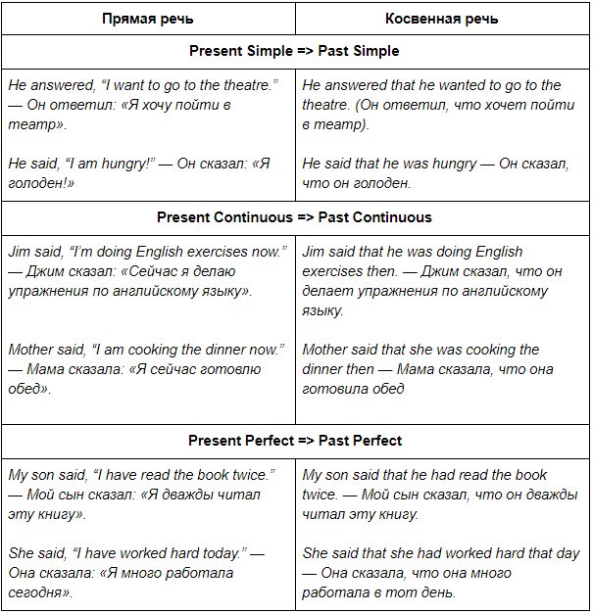

Когда согласование времен не требуется
Случаи, когда предложение и в прямой, и в косвенной речи в английском языке остается в том же времени:
- Если в прямой речи главное предложение стоит в форме настоящего (Present Simple или Present Perfect) или будущего (Future Simple) времени, то глагол в косвенной речи (в придаточном предложении) остается в том же времени, в каком он был в прямой речи.
Примеры
She says, “I want to go for a walk.” — Она говорит: «Я хочу пойти на прогулку». => She says that she wants to go for a walk — Она говорит, что хочет пойти на прогулку.

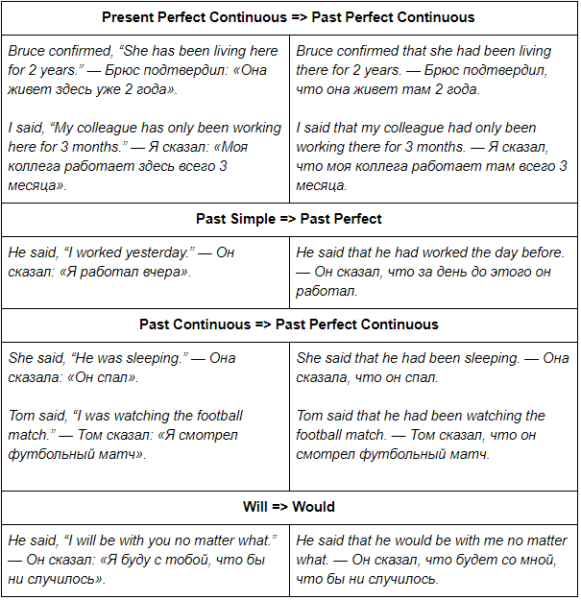

I will just say, “You made a huge mistake.” — Я просто скажу: «Ты совершил огромную ошибку». => I will just say that he made a huge mistake. — Я просто скажу, что он совершил огромную ошибку.
- Если придаточное предложение в Past Perfect, то в косвенной речи его время не меняется.
Примеры
My friend said to me, “I had known you before we were introduced to each other.” — Мой друг сказал мне: «Я знал тебя до того, как нас представили друг другу». => My friend told me that he had known me before we were introduced to each other. — Мой друг сказал мне, что он знал меня до того, как нас представили друг другу.
Mom said, “Tom was tired because he had studied hard.” — Мама сказала: «Том устал, потому что он много занимался». => Mom said that Tom had been tired because he had studied hard. — Мама сказала, что Том устал, потому что он много занимался.
- Если главное предложение в Past Perfect Continuous, то в косвенной речи время глагола не меняется.
Примеры
My wife said, “We had been dating for 3 years before we got married.” — Моя жена сказала: «Мы встречались 3 года, прежде чем поженились». => My wife said that we had been dating for 3 years before we had got married. — Моя жена сказала, что мы встречались 3 года, прежде чем поженились.
She said, “We had not been travelling till he graduated from the university.” — Она сказала: «Мы не путешествовали, пока он не окончил университет». => She said that they had not been travelling till he had graduated from the university. — Она сказала, что они не путешествовали, пока он не окончил университет.
- Если главное предложение в Past Simple, то в косвенной речи время глагола в некоторых случаях может не меняться, что характерно для разговорной речи. При употреблении таких временных обозначений, как the day before (за день до), two years before (за два года до) и т.д., предпочтительнее использовать Past Perfect.
Примеры
They said, “We went to the cinema and watched a film.” — Они сказали: «Мы ходили в кино и посмотрели фильм». => They said that they went to the cinema and watched a film. — Они сказали, что они ходили в кино и посмотрели фильм.
She said, “I had a cold a week ago.” — Она сказала: «Неделю назад у меня была простуда». => She said that she had had a cold the week before. — Она сказала, что неделю до того у нее была простуда.
- Если придаточное предложение в Past Continuous, то в разговорной речи время глагола может не меняться.
Пример
He said, “I was playing tennis when she called me.” — Он сказал: «Я играл в теннис, когда она мне позвонила». => He said that he was playing tennis when she called him. — Он сказал, что играл в теннис, когда она ему позвонила.

Перевод модальных глаголов из прямой в косвенную речь в английском языке
Прямая речь: Will => Косвенная речь: Would
Пример
The doctor said, “You will get the result of your blood test tomorrow.” — Доктор сказал: "Вы получите результат своего анализа крови завтра". => The doctor said that I would get the result of my blood test the next day. — Доктор сказал, что я получу результат своего анализа крови на следующий день.

Прямая речь: Can => Косвенная речь: Could
Пример
The assistant said, “I can check it for you.” — Помощник сказал: «Я могу это для вас проверить». => The assistant said that he could check it for me. — Помощник сказал, что может это для меня проверить.

Прямая речь: May => Косвенная речь: Might
Пример
She said to me, “I may come, too.” — Она сказала мне: «Я тоже, может быть, приду». => She told me that she might come too. — Она сказала мне, что тоже, может быть, придет.

Прямая речь: Shall => Косвенная речь: Should (предложения, просьба дать совет и т.д.)
Прямая речь: Shall => Косвенная речь: Would (когда речь идет о будущем времени)
Примеры
She asked, “Shall I open the window?” — Она спросила: «Может, я открою окно?» => She asked if she should open the window. — Она спросила, не открыть ли окно.
Somebody said, “I will be there at this time.” — Кто-то сказал: «Я буду там в это время». => Somebody said that he would be there at that time. — Кто-то сказал, что будет там в это время.

Модальные глаголы, остающиеся без изменений при переводе прямой речи в косвенную
- Модальные глаголы в прошедшем времени: would, could , had to , might .
Пример
They said, “There was nothing we could do about that.” — Они сказали: «Мы ничего не могли поделать с этим». => They said that there had been nothing they could do about that. — Они сказали, что они ничего не могли поделать с этим.
- Модальные глаголы ought to , needn't , must.
Пример
He said, “They must be late.” — Он сказал: "Они, должно быть, опаздывают». => He said that they must be late. — Он сказал, что они, должно быть, опаздывают.

Особенности перевода в косвенную речь глагола to say (говорить)
Если в предложении, вводящем прямую речь, глагол to say употреблен без упоминания лица, к которому обращаются с речью, то say сохраняется и в косвенной речи. Если такое лицо есть, то say меняется на глагол tell.
Примеры
He said, “Our team lost the game.” — Он сказал: «Наша команда проиграла». => He said that their team had lost the game. — Он сказал, что их команда проиграла.
She said to me, “I will wait for you outside.” — Она сказала мне: «Я подожду тебя на улице». => She told me that she would wait for me outside. — Она сказала, что подождет меня на улице.

Изменение местоимений при переводе прямой речи в косвенную в английском языке
Местоимения при формировании предложения в косвенной речи меняются по смыслу фразы.
Личные местоимения (именительный падеж):
I => he / she
You => I / he / she
We => they
He / she / it / they => не меняются
Личные местоимения (объектный падеж):
Me => him / her
You => me / him / her
Us => them
Him / her / it / them => не меняются
Притяжательные местоимения:
My => his / her
Your => my / his / her
Our => their
His / her / its / their => не меняются
Указательные местоимения:
This => that
These => those
Пример
He said, “I like these shoes.” — Он сказал: «Мне нравятся эти туфли». => He said that he liked those shoes. — Он сказал, что ему нравятся те туфли.

Как меняются указатели времени в косвенной речи в английском языке
Все зависит от конкретной ситуации и времени, которое используется. Например, в прямой речи автор говорит о «сейчас», но если предложение в прошедшем времени с косвенной речью, то «сейчас» заменяется на «тогда».
now (сейчас) => then (тогда)
here (здесь) => there (там)
today (сегодня) => that day (в тот день)
tomorrow (завтра) => the next day (на следующий день)
the day after tomorrow (послезавтра) => two days later (два дня спустя)
yesterday (вчера) => the day before (накануне)
the day before yesterday (позавчера) => two days before (двумя днями ранее)
next week / month (на следующей неделе / в следующем месяце) => the next week / month (на следующей неделе / в следующем месяце)
next year (на следующий год) => the next year / the following year (на следующий год)
last week / month (на прошлой неделе / в прошлом месяце) => the previous week / month (за неделю / месяц до)
last year (в прошлом году) => the year before (за год до)
ago (тому назад) => before (до этого)
Пример
He said, “We will meet next week.” — Он сказал: «Мы встретимся на следующей неделе». => He said that they would meet the next week. — Он сказал, что они встретятся на следующей неделе.

Типы предложений в косвенной речи в английском языке
Повествовательное предложение
Подводя итоги, можно отметить, что для перевода повествовательного предложения с прямой речью в предложение с косвенной речью нужно совершить 4 шага.
- Убрать кавычки и использовать союз that (что). В разговорной речи и иногда на письме союз можно опустить.
She said, “I will buy a dress.” — Она сказала: «Я куплю платье». => She said that… — Она сказала, что…
- Изменить действующее лицо. В прямой речи человек говорит от своего лица, в косвенной речи лицо будет изменено. Так, если требуется передать слова девушки, вместо «я» будет использовано местоимение «она».
She said that she …
- Согласовать время, поскольку в английском языке нельзя использовать прошедшее время в одном предложении с настоящим или будущим. Если передаются слова человека в настоящий момент, то согласовывать времена не нужно. Чтобы согласовать первую и вторую части предложения в примере выше, меняем will на would.
She said that she would buy a dress.
- Изменить уточняющие части предложения по смыслу.
She said, “I am driving now.” — Она сказала: «Я за рулем сейчас».
При передаче этих слов будет использовано не now (сейчас), а then (тогда), поскольку речь будет идти о моменте времени в прошлом, когда она была за рулем.
She said that she was driving then.
Так же в следующем примере:
He said, “I work here.” — Он сказал: «Я работаю здесь».
Если человек, передающий эту реплику, находится в том же здании, где он работает, то заменять слово не нужно.
He said that he worked here. — Он сказал, что работает здесь.
Если передающий реплику человек рассказывает об этом уже в другом месте, то он употребляет there (там), а не here (здесь).
He said that he worked there. — Он сказал, что работает там.

Чем можно заменить say и ask в косвенной речи
Некоторые глаголы, которые можно использовать для передачи косвенной речи, чтобы избежать постоянного повторения глаголов say и ask:
Agree (соглашаться)
He said, “Ok, I was wrong.” — Он сказал: «ОК, я был не прав». => He agreed that he had been wrong. — Он согласился с тем, что был не прав.
Claim (заявлять)
He said, “I saw a UFO.” — Он сказал: «Я видел НЛО». => He claimed that he had seen a UFO. — Он заявил, что видел НЛО.
Complain (жаловаться)
She said, “You never share any secrets with me!” — Она сказала: «Ты никогда не делишься со мной секретами!» => She complained that I never shared any secrets with her. — Она пожаловалась, что я никогда не делюсь с ней секретами.
Admit (признавать)
She said, “I was really unfriendly to him.” — Она сказала: « Я действительно была с ним недружелюбна». => She admitted that she had been unfriendly to him. — Она признала, что была недружелюбна по отношению к нему.
Deny (отрицать)
He said, “I didn’t break your favorite cup!” — Он сказал: «Я не разбивал твою любимую чашку!» => He denied that he had broken the cup. — Он отрицал, что разбил чашку.
Exclaim (воскликнуть)
She said, “I am so happy!” — Она сказала: «Я так счастлива!» => She exclaimed that she was very happy. — Она воскликнула, что очень счастлива.
Explain (объяснить)
He said, “You see, there’s no point in going there right now.” — Он сказал: «Видишь ли, нет смысла идти туда прямо сейчас». => He explained that there was no point in going there at that moment. — Он объяснил, что в тот момент не было смысла идти туда.
Recommend (советовать)
She said, “You’d better stay at home.” — Она сказала: «Вам лучше остаться дома». => She recommended that we stayed at home. — Она посоветовала нам остаться дома.
Prove (доказывать)
He said, “See, the system works.” — Он сказал: «Видите, система работает». => He proved that the system worked. — Он доказал, что система работает.
Insist (настаивать)
They said, “You need to be present at the meeting.” — Они сказали: «Ты должен присутствовать на встрече». => They insisted that I need to be present at the meeting. — Они настаивали на том, что я должен присутствовать на встрече.
Regret (сожалеть)
She said, “If only I could go on a vacation this year.” — Она сказала: «Если бы только я смогла поехать в отпуск в этом году…» => She regretted that she couldn’t go on a vacation this year. — Она сожалела, что не сможет поехать в отпуск в этом году.
State (утверждать)
Witness said, “I have never seen the young man before.” — Свидетель сказал: «Я никогда раньше не видел этого молодого человека». => The witness stated that he had never seen the young man before. — Свидетель утверждал, что никогда раньше не видел этого молодого человека.
Promise (обещать)
Dad said, “I will be back no later than eight o’clock.” — Папа сказал: «Я вернусь не позже 8 часов». => Dad promised that he would be back no later than eight o’clock. — Папа обещал, что вернется не позже 8 часов.
Suggest (предлагать)
He said, “Shall we spend the evening together?” — Он сказал: «Проведем вечер вместе?» => He suggested that they spent the evening together. — Он предложил провести вечер вместе.
Assert (утверждать)
Scientists said, “Nuclear power is a safe and non-polluting kind of energy.” — Ученые сказали: «Ядерная энергетика — это безопасный и экологически чистый вид энергии». => The scientists asserted that nuclear power was a safe and non-polluting kind of energy. — Ученые утверждали, что атомная энергетика является безопасным и экологически чистым видом энергии.
Contend (заявлять)
Astronomers said, “The Earth may be much younger than previously thought.” — Астрономы сказали: «Земля может быть намного моложе, чем считалось ранее». => Some astronomers contend that the Earth may be much younger than previously thought. — Некоторые астрономы утверждают, что Земля может быть намного моложе, чем считалось ранее.

Вопросительное предложение
Общие вопросы
Общие вопросы в косвенной речи присоединяются к главному предложению при помощи союзов if или whether. Порядок слов вопросительного предложения меняется на порядок слов повествовательного предложения.
Примеры
She asked, “Do you have any plans for the weekend?” — Она спросила: «У тебя есть планы на выходные?» => She asked if I had any plans for the weekend. — Она спросила, были ли у меня планы на выходные.
They asked, “Will you visit us tomorrow?” — Они спросили: «Вы придете к нам завтра?» => They asked whether we would visit them the next day. — Они спросили, не придем ли мы к ним на следующий день.
She asked, “Can you give them a call?” — Она спросила: «Ты можешь им позвонить?» => She asked if I could give them a call. — Она спросила, не мог ли я им позвонить.
При переводе в косвенную речь ответов на общие вопросы слова yes и no опускаются.
Примеры
She asked, “Do you want another cup of tea?” — Она спросила: «Ты хочешь еще чашку чая?»
I said, “No, I don't.” — Я ответила: «Нет, не хочу». => She asked if I wanted another cup of tea. — Она спросила, не хочу ли я еще чашку чая.
I answered that I didn't. — Я ответила, что не хочу.

Специальные вопросы
Специальные вопросы начинаются с вопросительных слов what (что), when (когда), how (как), why (почему), where (где), which (который). При переводе специальных вопросов в косвенную речь порядок слов тот же, что и в повествовательном предложении, а вопросительное слово служит для присоединения придаточного предложения к главному.
Примеры
She asked, “What time does the train arrive?” — Она спросила: «Во сколько прибывает поезд?» => She asked what time the train arrived. — Она спросила, во сколько прибывает поезд.
He asked, “When did you come?” — Он спросил: «Когда ты пришел?» => He asked when I had come. — Он спросил, когда я пришел.
I asked him, “How old are you?” — Я спросил его: «Сколько тебе лет?» => I asked him how old he was. — Я спросил, сколько ему лет.
She asks, “Where will you go?” — Она спрашивает: «Куда вы пойдете?» => She asks where we will go. — Она спрашивает, куда мы пойдем.

Повелительное наклонение в косвенной речи
Если предложения в прямой речи являются повелительными, то в косвенную речь в английском языке эти предложения переводятся при помощи глагола в инфинитиве.
Пример
Mom said, “Go home!” — Мама сказала: «Иди домой!» => Mom said to go home. — Мама сказала идти домой.
Если предложение в повелительном наклонении отрицательное, то перед инфинитивом ставится отрицательная частица not.
Пример
She said to me, “Don’t touch my clothes.” — Она сказала мне: «Не трогай мои вещи». => She asked me not to touch her clothes. — Она попросила меня, не трогать ее вещи.
Если прямая речь выражает приказ, то глагол to say заменяется на глаголы to tell, to order.
Примеры
The officer said, “Don’t move!” — Офицер сказал: «Не двигайся!» => The officer ordered not to move. — Офицер приказал не двигаться.
He said, “Listen to what I am saying!” — Он сказал: «Слушай, что я говорю!» => He told me to listen to what he was saying. — Он велел мне слушать, что он говорит.
Если же прямая речь выражает просьбу, то глагол to say заменяется глаголом to ask.
Пример
Mother said, “Be careful!” — Мама сказала: «Будьте осторожны!» => Mother asked to be careful. — Мама попросила быть осторожными.
В придаточном предложении в прямой речи возможно использование побудительных слов, которые выражают приказ или просьбу. При переводе в косвенную речь они не сохраняются.
She said, “Please, don't laugh at him!” — Она сказала: «Пожалуйста , не смейтесь над ним!» => She asked not to laugh at him. — Она попросила не смеяться над ним.

Передача слов автора без использования косвенной речи в английском языке
В некоторых случаях можно передать слова другого человека не с помощью конструкций косвенной речи, а альтернативным способом.
Примеры
He said, “Hello everyone!” — Он сказал: «Привет всем!» => He greeted everyone. — Он поздоровался со всеми.
She said, “Yes.” — Она сказала: «Да». => She agreed. / She confirmed. — Она согласилась. / Она подтвердила.
She says, “No.” — Она говорит: «Нет». => She doesn’t agree (disagrees). / She denies. — Она не соглашается. Она отрицает.
He said, “I don’t want to answer.” — Он сказал: «Я не хочу отвечать». => He refused to answer. — Он отказался отвечать.
1. Change the sentences into reported speech.
1) My friend says: “I back the idea of introduction of a school uniform.”
2) My friend asks me: “Do you support the idea of a school uniform?”
3) My friend asks me: “What do you think about introduction of a school dress code?”
4) The teacher said: “Write an essay about the problem of a school uniform.”
5) The teacher said: “Don’t forget to hand in your essays.”
2. Write the sentences in reported speech. Mind sequence of tenses!
1. The woman said to her son, "I am glad I am here." 2. Mike said, "We have bought these books today." 3. She said to me, "Now I can read your translation." 4. "This man spoke to me on the road," said the woman. 5. The teacher said to the class, "We shall discuss this subject tomorrow. 6. Nellie said, "I read 'Jane Eyre' last year." 7. "You have not done your work well," said the teacher to me.

3. Write the sentences in reported speech. Mind sequence of tenses!
1. She said, "I spent my holidays in the Crimea last year." 2. He said, "I am going to a health resort tomorrow." 3. Ann said to us, "They haven't yet come." 4. She said to us, "They arrived in St. Petersburg yesterday." 5. Nick said, "I have never been to London. I think I shall go there next year." 6. He said, "They are leaving next Monday." 7. The clerk said to them, "You can leave the key with the maid upstairs."

4. Write the following questions in reported speech.
1. I said to Boris, "Does your friend live in London?" 2. I said to the man, "Are you living in a hotel?" 3. Nick said to his friend, "Will you stay at the Hilton?" 4. He said to me, "Do you often go to see your friends?" 5. She said to me, "Have you sent them a telegram?" 6. She said to me, "Did you send them a telegram yesterday?" 7. I said to her, "Can you give me their address?" 8. I said to my mother, "Did anybody come to see me?" 9. Oleg said to me, "Will you come here tomorrow?" 10. He said to us, "Did you go to the museum this morning?"

5. Write the following questions in reported speech.
1. I said to Nick, "Where are you going?" 2. I said to him, "How long will it take you to get there?" 3. He said to her, "Where do you usually spend your summer holidays?" 4. Ann said to Mike, "When did you leave London?" 5. Boris said to them, "How can I get to the railway station?" 6. Mary asked Tom, "What time will you come here tomorrow?" 7. She asked me, "Why didn't you come here yesterday?" 8. They said to him, "What time does the train start?" 9. Mother said to me, "Who has brought this parcel?" 10. I said to Becky, "What kind of book has your friend brought you?"

6. Передайте следующие специальные вопросы в косвенной речи, начиная каждое предложение со слов, данных в скобках.
1. Where is he going? (He didn't tell anybody...). 2. Where does he live? (Nobody knew...) 3. When will he come back? (She asked them...) 4. Where did she buy this hat? (He wanted to know...) 5. Where can I buy an English-Russian dictionary? (He asked me...) 6. How long will it take your brother to get to Madrid? (He wondered...)

7. Write the sentences in reported speech.
1. She asked me: “Don’t close the window.” 2. They said to us: “Come at five o’clock tomorrow.” 3. The doctor advised to him: “You must spend your holidays in the south.” 4. My friend suggested to me: “I can bring you this book.” 5. Andy said: “I prefer CD books.” 6. Julia told: “We met Pete in the library yesterday.” 7. Jane wondered: “Who are you waiting here?” 8. Kate wanted to know: “Have you ever traveled abroad?” 9. Father said to us: “I’ll arrange everything for the trip next week.” 10. The boy told his mother: “I have been learning this poem for half an hour.”

8. Write the dialogues in reported speech.
Kate: There is nothing like getting up early in the morning and taking a cold shower!
Jane: How long have you been doing this?
Kate: I shall start tomorrow.
The editor: Did you write the poem yourself?
The poet: Yes, every word of it.
The editor: I am glad to meet you, Sir Robert Burns. I thought you died many years ago.
The critic: Which are two best novels of the year, Mr. Right?
Mr. Right: I don’t know yet. I have written only one this year.

9. Write the dialogues in reported speech.
Bill: I saw the doctor last week about my loss of memory.
Tom: What did he do?
Bill: He made me pay in advance.
Teacher: Why are you late this morning, Jack?
Jack: I pressed the toothpaste so hard that it took me half an hour to get the paste back into the tube.
The patient: Doctor, I have broken my arm.
Doctor: Don’t worry.
The patient: Will I be able to play the piano?
Doctor: Of course, you will.
The patient: Thank you. I have never been able to play the piano before.

10. Change into reported speech.
1. “Laugh at all you trembled at before.” (William Cowper / advise) 2. “Always do what you are afraid to do.” (Ralf Emerson /suggest) 3. “Never take anything for granted.” (Benjamin Disraeli / warn) 4. “Don’t worry about what may never happen. Keep in the sunlight.” (Benjamin Franklin / tell) 5. “Judge a man by his questions rather than his answers.” (Elbert Hubbard / insist) 6. “Never hold anyone by the button or the hand in order to be heard out … better hold your tongue than them.” (Philip Chesterfield / recommend)

11. Put the verbs in brackets into the proper tense. Mind Sequence of tenses.
1. He said that our friends (come) here the following day. 2. When I came to his place, they (say) that he (go) off two hours before. 3. The teacher told us that the Sun (be) 1, 240, 000 miles from the Earth. 4. I did not know that you already (receive) the letter. 5. I was told that the secretary just (go) out and (come) back in 20 minutes. 6. I did not know who (work) in the next room at that moment. 7. Mike said that he (work) in the bank.

12. Translate into English. Mind Sequence of tenses.
1. Они пообещали, что принесут нам все книги завтра. 2. Когда я позвонил ему домой, мне сказали, что он уехал час назад. 3. Я не знала, что он говорит по-французски. 4. Мы думали, что она права. 5. Майк сказал, что он играл в футбол на школьном стадионе весь вечер. 6. Она спросила меня, видела ли я Аню сегодня. 7. Он поинтересовался, что мы об этом думаем. 8. Мы бы хотели знать, когда начнутся соревнования. 9. Учитель спросил, сделали ли ученики домашнее задание. 10. Лиза хотела знать, перевела ли я эти тексты.

Практическое занятие № 31

Имена прилагательные в положительной, сравнительной и превосходной степенях

Английские прилагательные не представляют сложности в изучении, так как имеют одну единственную форму слова, которая подходит к существительным всех родов и чисел. Изменение этой формы происходит только в одном случае – при употреблении прилагательного в сравнительной или превосходной степени. При этом к основе добавляется либо суффикс, либо специальное дополнительное слово. Но, как это часто встречается в английском языке, не все слова ведут себя согласно общей норме. Поэтому сегодня мы изучим грамматические правила и все исключения в степени сравнения прилагательных в английском языке.

Правила образования сравнительных степеней английских прилагательных
В английской грамматике различают у имени прилагательного три степени:
- положительная (positive) – исходная форма слова, описывающая признаки и качества (дружелюбный);
- сравнительная (comparative) – описывает характеристики предмета/героя в сравнении с другим объектом (более/менее дружелюбный);
- превосходная (superlative) – указывает на абсолютное совершенство и непревзойденность характеристики (самый дружелюбный).
Как уже отмечалось, изменение основы слова происходит только в сравнительной степени и превосходной. Эти сравнительные формы получают двумя способами: путем присоединения суффиксов или с помощью дополнительных слов.
Синтетические формы прилагательных
Такая форма характерна для всех односложных и части двусложных прилагательных (с окончаниями –y, -er, -ow, -le, -some). При образовании сравнительной степени к основе таких слов присоединяют суффикс – er, а при построении превосходной – суффикс –est.

Положительная степень | Сравнительная степень | Превосходная степень
nice  приятный | nicer  приятнее | the nicest  самый приятный
cheap  дешевый | cheaper  дешевле | the cheapest  самый дешевый
happy  счастливый | happier  счастливей | the happiest  самый счастливый

Стоит отметить, что в предложении превосходная степень употребляется с определенным артиклем: I am the happiest person in the world – Я самый счастливый человек на земле!
Примечательно, что синтетическая форма свойственна целому ряду особых двусложных прилагательных. Это слова: clever, common, friendly, simple, pleasant, handsome, polite, angry, quiet, gentle, cruel, narrow. Они образуют степени сравнения и по суффиксальному способу, и по аналитическому, о котором поговорим в следующем разделе.
Аналитические формы прилагательных
Многосложные прилагательные способны составлять формы только при помощи специальных слов: more (сравнительная степень) и most (превосходная).

Положительная степень | Сравнительная степень | Превосходная степень
boring  скучный | more boring  более скучный | the most boring  самый скучный
necessary  необходимый | more necessary  более необходимый | the most necessary  самый необходимый
convenient  удобный | more convenient  более удобный | the most convenient  самый удобный

При этом аналитические прилагательные в превосходной степени также пишутся с артиклем the: The bus is the most convenient means of transport – Автобус – это самое удобное транспортное средство.
На первый взгляд в образовании степеней все просто, понятно и логично. Но английский язык не был бы английским, если бы он не сделал для некоторых слов исключение из правил.
Исключения в степени сравнения прилагательных в английском языке
В данном разделе рассмотрим все особые случаи образования степени сравнения прилагательных в английском языке.

Особые степени сравнения
В начале статьи мы отметили, что основа прилагательного никогда не меняется. Но в исключительных случаях приходится столкнуться с таким явлением, как образование сравнительных форм прилагательных от абсолютно других корней. Этот способ изменения формы слова называют супплетивным. Прилагательных с таким оригинальным методом формирования сравнительных степеней крайне мало, но они входят в число самых употребительных английских слов. Поэтому приведенную ниже таблицу необходимо заучить наизусть.

Положительная степень | Сравнительная степень | Превосходная степень
bad  плохой | worse  хуже | the worst  самый худший
good  хороший | better  лучше | the best  самый лучший
much=many  много | more  больше | the most  наибольший
little  маленький | less  меньше | the least  наименьший

Чтобы легко и быстро запомнить эти исключительные случаи, поработаем с примерами их применения в предложениях.
It was a bad idea. My car is worse than yours. It was the worst day of the whole vacation. - Это была плохая идея. Моя машина хуже твоей. Это был худший день за все каникулы.
She has a good house. Her house is better than mine. It is the best house in the whole city. - У нее есть хороший дом. Ее дом лучше, чем мой. Это самый лучший дом во всем городе.
I have much free time. I have more free time in winter than in summer. Most of my free time is spent on studying English. У меня много свободного времени. У меня больше свободного времени зимой, чем летом. Большая часть моего свободного времени тратится на изучение английского языка.
We make a little progress in English. But our progress is less, than your friend’s progress. And Bob had made the least progress in his group. Мы добились небольшого прогресса в английском. Но наш прогресс меньше, чем прогресс твоего друга. А Боб добился наименьших успехов в своей группе.

Двойные степени сравнения
Еще один интересный случай представляют собой прилагательные, у которых есть два варианта степеней сравнения и у обоих разное значение. В английской грамматике выделяют 4 многозначных слова, изменения форм и значений которых следует разучить наизусть.

Положительная степень | Сравнительная степень | Превосходная степень
old  старый | older  старше (взрослей) | oldest  самый старший  (взрослый)
old  старый | elder  старший (в родственных отношениях) | eldest  самый старший  (по положению)
late  поздний | later  более поздний | latest  последний (самый свежий, новый, напр. последние новости)
late  поздний | the latter  последний из двух  (the former первый из двух) | last  прошлый (время)
late  поздний | the latter  последний из двух  (the former первый из двух) | the last  крайний, последний (порядок)
far  далеко | farther  более дальний | farthest  самый дальний
far  далеко | further  дальнейший  (последующий) | furthest  самый дальний
near  близкий | nearer  более близкий | nearest  ближайший  (расстояние)
near  близкий | nearer  более близкий | next  следующий (время)
near  близкий | nearer  более близкий | the next  следующий (порядок)

Как и в предыдущем разделе, для закрепления полученных знаний поработаем с практическими примерами их употребления.
It’s an old book. My husband is seven years older than me. His elder sister is a journalist. What is the oldest song in the world? I am the eldest at my office. Это старая книга. Мой муж старше меня на семь лет. Его старшая сестра журналист. Какая песня старейшая в мире? Я старший в своем офисе (по положению).
It was a late evening. The concert has been postponed to a later date. My father has 2 nephews: Brian and Andrew. The former is a musician, the latter is a lawyer. Have you already heard the latest news? I was at the theatre last week. When was the last time you called him? Это был поздний вечер. Концерт перенесли на более позднюю дату. У моего отца два племянника: Брайан и Эндрю. Первый – музыкант, а второй – юрист. Вы уже слышали последние новости? Я был в театре на прошлой неделе. Когда вы в последний раз звонили ему?
My grandparents lived on the far side of the river. They could see a small boat on the farther shore. I was waiting for further instructions. The girl hid in the farthest (=furthest) corner of the garden. Мои бабушка и дедушка жили на дальней стороне реки. Они могли увидеть на отдаленном берегу маленькую лодку. Я ожидал дальнейших инструкций. Девочка спряталась в самом дальнем углу сада.
This restaurant is very near the lake. I live nearer to the school than my friend. Where is the nearest hospital? We will go to Sochi next summer. The questions to the text you can find on the next page. Этот ресторан расположен очень близко к озеру. Я живу ближе к школе, чем мой друг. Где ближайшая больница? Следующим летом мы поедем в Сочи. Вопросы к тексту вы найдете на следующей странице.

Слова, не образующие степени сравнения
И последние исключения в степени сравнения прилагательных в современном английском языке – это слова, которые не имеют сравнительных форм. В эту категорию следует включить все относительные прилагательные английского языка. Дело в том, что они описывают такие характеристики объектов, которые невозможно преуменьшить или преувеличить. Среди них преобладают такие признаки, как:
- местоположение или национальная принадлежность: eastern – восточный, urban – городской, French – французский, forest – лесной;
- материал и форма предмета: wooden – деревянный, leather – кожаный, iron – железный, cylindrical – цилиндрический.
- связь со временем: short-term – краткосрочный, prehistoric – доисторический, monthly – ежемесячный.
- область знаний: religious – религиозный, geographical – географический, historical – исторический.
Эти исключения легко запоминаются, поскольку они основаны на логичных ассоциациях, ведь и в русском языке такое явление не редкость. Мы тоже не говорим, что тот стол сверхдеревянный, а ближайший ресторан французской кухни более французский, чем тот, что недавно открылся в соседнем районе.

1. Раскройте скобки, поставив предложенное прилагательное в нужной степени.
1) Jill’s a far________ (intelligent) person than my brother.
2) Kate was the_________ (practical) of the family.
3) Greg felt __________ (bad) yesterday than the day before.
4) This wine is the ____________ (good) I’ve ever tasted.
5) Jack was the________ (tall) of the two.
6) Jack is the__________ (clever) of the three brothers.
7) If you need any ___________ (far) information, please contact our head office.
8) The sinking of Titanic is one of _____________ (famous) shipwreck stories of all time.
9) Please, send the books back without_________ (far) delay.
10) The deposits of oil in Russia are by far the __________ (rich) in the world.
11) Could you come a bit _______ (early) tomorrow?
12) I like this song _________ (well) than the previous one.
13) Which of these two performances did you enjoy ________ (much)?
14) The fire was put out _________ (quickly) than we expected.

2. Вставьте more или less.
1) People are______ intelligent than monkeys.
2) Summer holidays are ____ splendid than winter holidays.
3) Maths is _____ important than English.
4) Books are ______ interesting than films.
5) Writing in English is_____ difficult than speaking.
6) Parents are_______ helpful than teachers.
7) Reading is_______ useful than watching TV.
8) Food is _____ expensive than clothes.

СТЕПЕНИ СРАВНЕНИЯ НАРЕЧИЙ В АНГЛИЙСКОМ

Для образования сравнительной степени наречий образа действий и наречий частотности often, frequently и rarely, необходимо перед наречием добавить more (более), а после наречия — than (чем).
You go on dates more often than me. — Ты ходишь на свидания чаще, чем я.
Alice is very shy. I always notice that she talks more quietly than others. — Элис — очень стеснительная. Я всегда замечаю, что она говорит тише других.
Чтобы создать превосходную степень, ставим the most (наиболее) перед наречием.
This question is the most frequently asked at the interviews. — Этот вопрос чаще всего задают на собеседованиях.
Слова less (менее) и the least (наименее) являются противоположными по значению к указанным выше more (более) и the most (наиболее).
You treat the problem less seriously than before. — Ты относишься к проблеме менее серьезно, чем раньше.
The computers that work the least efficiently will be replaced. — Компьютеры, которые работают наименее оперативно, заменят.
Те наречия, которые имеют одинаковую форму с прилагательными, сравниваются по тем же правилам, что и прилагательные — в сравнительной степени добавляем окончание -er, в превосходной — определенный артикль the перед наречием + окончание -est. Например:
early (рано) – earlier (более рано) – the earliest (наиболее рано)
fast (быстро) – faster (быстрее) – the fastest (наиболее быстро)
late (поздно) – later (более поздно) – the latest (наиболее поздно)
low (низко) – lower (ниже) – the lowest (наиболее низко)
I can count faster than you. — Я могу считать быстрее, чем ты.
We are the first in the queue! They came later than us. — Мы первые в очереди! Они пришли позже, чем мы.
He works the most quietly of all the people in the room. — Он работает тише всех людей в комнате.

Есть и несколько исключений:
well (хорошо) – better (лучше) – the best (лучше всего)
badly (плохо) – worse (хуже) – the worst (хуже всего)
far (далеко) – further (дальше) – the furthest (дальше всего)
I work better when nobody is looking at me. — Я работают лучше, когда никто на меня не смотрит.
I live the furthest from school. — Я живу дальше всех от школы.

В повседневной речи артикль the часто опускают, особенно в словах-исключениях.
She played best in the team. — Она играла лучше всех в команде.
Для сравнения двух действий также используют конструкцию as + adverb + as (такой же + наречие + как), not as + adverb + as (не такой же + наречие + как). Обратите внимание, что само наречие не изменяется.
I don’t work as hard as you do. — Я не работаю так же старательно, как ты.
Today it’s raining not as heavily as yesterday. — Сегодня идет не такой сильный дождь, как вчера.
При создании сравнительной степени наречий в английском языке мы можем добавлять окраску наречиям и делать их более сильными или слабыми с помощью слов much, a lot, far (намного) или a bit, a little, slightly (немного).
I try to work out a bit more often now — not three, but four times a week. — Я стараюсь заниматься немного чаще сейчас — не три, а четыре раза в неделю.
What a marvelous picture! You are painting much better now than when you were a kid. — Какая великолепная картина! Сейчас ты рисуешь намного лучше, чем когда была ребенком.

1. Choose the right adverb (degree of comparison) to complete the sentences.
1) Alisа smiles even (most brightly / more brightly) than the sun.
2) The new teacher explains the rules (more completely / completely) than our book.
3) Jack arrived (latest / most late) at the airport.
4) Jillian usually climbs (highest /higher) of all the other climbers in her group.
5) Andrew is speaking even (more louder / louder ) than usual.
6) Melody dances (most gracefully / more gracefully) of all the girls.
7) Of all three, Mike runs (fastest / faster).
8) Of all two, Mike runs (fastest / faster).
9) Harry swims (slower / slowest) of all the boys in the swimming team.
10) Yesterday the President spoke (more calmly /calmly) to Congress than usual.

2. Use the correct form of the adverbs in brackets.
1) Unfortunately, it’s becoming _______ (hard) and _______ (hard) to find a well-paid job.
2) This phrase is _______ (widely) used in spoken Russian than in written.
3) Your test isn’t good. You can do _______ (well) than you did.
4) We walk _______ (fast) than usual to catch the train.
5) I know Daniel _______ (well) than you do.
6) I used to play tennis _______ (often) than now.
7) Could you move a bit_______ (far) away for me to sit here too?
8) Mary is driving _______ (slowly) than usual, as the road is wet.
9) Of all the group Jimmy did _______ (badly) in the examination.
10) Could you speak _______ (distinctly), please?

3. Say which of these sentences are right and correct the wrong ones.
1. I hope that next time you’ll speak to your uncle more politely. 2. Peter usually comes to his classes most late of his classmates. 3. Who can solve this problem most quickly? 4. This time he listened to his little sister patienter than usual. 5. Could you speak a little slower, please? 6. When I was a very young child I thought that to sing best meant to sing loudest. 7. I think that now I see the whole problem much more clearly. 8. Who lives more near to the school — you or your friend? 9. Alice goes to the theatre frequentest of us all. 10. Will you raise your hands a bit higher, please? I can't see them. 11. In December it snows oftener than in November. 12. He knows three languages but he speaks English easiest. 13. Last night I slept peacefullier than before. 14, Could you come to school more early and water the plants tomorrow? 15. This new computer works most fast and can solve problems in no time.

4. Translate.
1) Ты не мог бы вести машину быстрее?
2) Поезд прибыл раньше, чем обычно.
3) Моя сестра помогает маме чаще других членов нашей семьи.
4) Из пяти спортсменов Вася прыгнул выше всех.
5) Миссис Финч разговаривает с медсестрами терпеливее всех других врачей.
6) Наша собака лает громче соседской.
7) Мой брат пишет бабушке чаще, чем я.
8) Анна говорит по-английски лучше Васи.
9) Вася живет ближе всех к школе.

Практическое занятие № 32

Неопределенные местоимения, производные от some, any, no, every.

Неопределенные местоимения (The indefinite pronouns)

К неопределенным местоимениям относятся some, any, no, every (и их производные); much, many, little, few, other, all, none, one, either, neither, each и др.
Неопределенные местоимения some, any обозначают: "некоторые", "несколько", "какие-нибудь".
Местоимение some употребляется с исчисляемыми и с неисчисляемыми существительными в утвердительных предложениях, специальных вопросах, а также в общих вопросах, где что-нибудь предлагается или выражается какая-либо просьба. Местоимение any употребляется с исчисляемыми и с неисчисляемыми существительными в общих вопросах, в отрицательных и условных предложениях:
I have some English newspapers. - У меня есть (несколько) английские газеты.
Why didn't you buy some cheese? - Почему вы не купили сыру?
Won't you have some tea? - He хотите ли чаю?
Can I have some water? - Нельзя ли воды?
Have you any English newspapers? - У тебя есть (какие-нибудь) английские газеты?
I have not any English newspapers. - У меня нет (никаких) английских газет.
If any of you knows about it, you may tell me. - Если кто-нибудь знает об этом, можете мне сказать.
Местоимение any в утвердительном предложении употребляется со значением "любой", "всякий":
Any man can do it. - Любой (человек) может сделать это.
You may come at any time. - Вы можете прийти в любое время.
В отрицательных предложениях вместо not any чаще употребляется no:
I have no English newspapers. - У меня нет английских газет.
Местоимения some и any часто на русский язык не переводятся:
Give me some water. - Дайте мне воды.
Is there any chalk on the table? - Есть ли на столе мел?

Местоимения, производные от some, any, no, every
1. Местоимения some, any, no, every в сочетании с существительным thing (вещь, предмет) образуют следующие местоимения, заменяющие существительные, обозначающие неодушевленные предметы:
something (в утвердительном предложении) - что-то, что-нибудь, кое-что
anything (в вопросительном и отрицательном предложениях) - что-то, что-нибудь, кое-что
nothing - ничего, ничто
everything - все.
Например:
Give me something to read. - Дай мне что-нибудь почитать.
Can you tell me anything about this town? - Ты можешь рассказать мне что-нибудь об этом городе?
I do not know anything about this man. - Я ничего не знаю об этом человеке.
I know nothing about this man. - Я ничего не знаю об этом человеке.
Не told me everything about it. - Он рассказал мне об этом все.

2. Местоимения some, any, no, every образуют следующие местоимения со словами body и one вместо одушевленных существительных:
somebody/someone (в утвердительном предложении)
anybody/anyone (в вопросительном и отрицательном предложениях)
nobody/none - никто
everybody/everyone - все, каждый кто-то, кто-нибудь, кое-кто
Например:
Somebody has taken my book. - Кто-то взял мою книгу.
Is there anybody in the room now? - Есть кто-нибудь в комнате сейчас?
Everybody is here. - Все здесь.
I met none of our students at the theatre yesterday. - Я не встретил никого из наших студентов вчера в театре.
Подобно some и any, местоимения someone, somebody и something употребляются в утвердительных предложениях, a anyone, anybody и anything - в отрицательных предложениях, общих вопросах (прямых и косвенных) и условных предложениях:
Somebody (someone) is knocking at the door. - Кто-то стучит в дверь.
Give me something to read. - Дайте мне что-нибудь почитать.
There isn't anybody (anyone) here. - Здесь никого нет.
There isn't anything in the box. - В коробке ничего нет.
Did you see anybody (anyone) there? - Видели ли вы там кого-нибудь?
Не asked the secretary if there was anybody (anyone) waiting for him. - Он спросил секретаря, не ждет ли его кто-нибудь.
If anything happens, ring me up immediately. - Если что-нибудь случится, немедленно позвоните мне.
Если в предложении имеется отрицательное местоимение no, nothing, nobody, то сказуемое стоит в утвердительной форме, так как в английском предложении может быть только одно отрицание. В русском же языке в таких случаях сказуемое ставится в отрицательной форме:
Nobody could do it. - Никто не мог этого сделать.
I see nothing there. - Я ничего там не вижу там.
Все эти производные местоимения выполняют в предложении функцию подлежащего или дополнения:
Somebody is coming here. (Подлежащее.) - Кто-то идет сюда.
Do you see anybody there? (Дополнение.) - Ты кого-нибудь там видишь?
Some, any, no, every - в сочетании с where (где) образуют наречия somewhere, anywhere (где-то, где-нибудь, куда-нибудь, куда-то), nowhere (нигде, никуда), everywhere (везде):
Did you go anywhere yesterday? - Ты ходил куда-нибудь вчера?
No, I did not. I shall go somewhere tomorrow. - Нет. Я пойду куда-нибудь завтра.

1. Вставьте местоимения some, any,no, somebody, anybody, nobody, something, anything, nothing по смыслу.
1. I have ______ to tell you.
2. He never puts ______ sugar in his tea.
3. I must find______ for you to play badminton with.
4. There’s______ in my soup. It’s a mosquito.
5. Let’s have______ to drink. How about juice?
6. No, thanks. I’m not thirsty. I don’t want ______.
7. There’s______ at the door. I heard the doorbell ring.
8. Remember not to tell______ about him. It’s a secret.
9. Isn’t there______ more interesting to look at?
10. I’m thirsty. Can I have______ cold water? (просьба!)
11. I opened the door, but I could see______.
12. Susan seldom says______.
13. Stop sitting there doing______ and help me.
14. ______ can speak all the languages in the world.
15. We didn’t have______ milk for our kitten so I went out to buy it.

2. Вставьте something (anything, nothing) или somebody (anybody / nobody) или everybody (everything/ everywhere) по смыслу.
1. I am afraid he knows _____ about it.
2. Is there______in the basket? — No, it’s empty.
3. I’ve prepared______for dinner which you’ll like very much.
4. I know ____ who can help you.
5. Is there_____ here who can speak Japanese?
6. There was ____ in the room. It was dark.
7. The room was full. _____ was present at the meeting.
Her student has an excellent memory. She remembers ___________.

3. Вставьте something (anything, nothing) или somebody (anybody/ nobody) или everybody (everything/ everywhere) по смыслу.
1. I want to tell you____.
2. My husband can’t teach his son _________.
3. My husband taught his son __________ he knows.
4. We can start. ____ was ready for the party.
5. There is __________ in the room, I heard voices.
6. There is __________ in the room, it was empty.
7. I can’t find my book. I looked for it _________.
8. I read all the text but can’t understand ________.
9. ____ came and the party began.
10. Can_____ translate these sentences?

4. Вставьте some, any, no или something (anything, nothing) или somebody (anybody / nobody) или somewhere (anywhere / nowhere) или everybody (everything / everywhere).
1. He has got _________ money. He can’t spend his holidays abroad any more.
2. The student didn’t understand ________, because he heard_______
3. I need to buy a lot of things. There isn’t _______ time to waste.
4. Is there _______in the office?
5. There is ______white in the box. What is it?
6. Would you like ________juice?
7. Life is not easy. ________has problems.
8. I understand _______now. Thank you for your explanation.
9. Do you live … near Hyde Park?
10. ____came and he felt lonely.

5. Вставьте some, any, no или их производные по смыслу.
1. Can I have _________milk in my tea?
2. Can I have _________ to drink?
3. Are there ____chess players here?
4. Is there _________ who can play chess here?
5. I saw _______ near the wood that looked like a tent.
6. ________ left a textbook in our classroom yesterday.
7. I am not a perfectionist. ____________is perfect in this world.
8. Where are you going? – I am not going _____
9. It so happened that he had _________to go.
10. We’ve got __________to eat, we’ve got only ___________ to drink.
11. There were _________of my friends there.
12. I am sure … has taken your bag.
13. The old man had _____ to help him.
14. The patient has a bad memory. She can’t remember ___________.
15. He has got ______money. He eats only fast food.
16. Do you live ________near Jim?

6. Переведите предложения с any (anything, anybody). В каких предложениях any переводится «любой» (что-угодно, кто-угодно)?
1. I can’t see any difference.
2. You can find him any time between 6 and 9 o’clock.
3. Is there any paper on your table?
4. He will do anything to help you.
5. He hasn’t taken anything.
6. Is there anybody here?
7. Anybody can do it.

7. Переведите на английский язык.
1. Дайте мне хлеба. 2. Хотите кофе? 3. У вас есть какие-нибудь интересные английские книги? 4. Любой студент знает это. 5. Возьмите любую книгу, которая вам нравится. 6. Приходите в любое время (которое вас устраивает). 7. В холодильнике есть еда. Вы хотите что-нибудь поесть? 8. В кувшине есть молоко. Будете пить молоко?

8. Переведите на английский язык.
1.У меня нет чая, но есть кофе. 2. У нас здесь нет рек, но есть несколько озер. 3. Есть ли какая-нибудь разница между ними? 4. Я не вижу никакой разницы. 5. Думаю, разницы нет. 6. Никто из вас не знает, как много он работал в молодости.

Практическое занятие № 33

Компьютер. Интернет.

1. Прочитайте текст и передайте кратко его содержание:
а) на русском языке; б) на английском языке.

Internet – What is Internet?

The Internet, World Wide Web (WWW) and the information superhighway have penetrated the lives of millions of people all over the world. The Internet is a network made up of thousands of networks worldwide. These networks are composed of computers and other intelligent and active devices. Internet is an example of an automated mechanism, and there is no one in charge of the Internet.
Some organizations are entrusted with developing technical aspects of this network, but no governing body is in control. Private companies own the Internet backbone, through which Internet traffic or data flows in the form of text, video, graphics, sound image etc. All computers on the Internet communicate with one another using the Transmission Control Protocol/Internet Protocol architecture, abbreviated to TCP/IP, based on client/server architecture. It means that the remote server machine provides files and services to the user’s local client machine. The software can install on a client computer to take advantage of the latest access technology.
A wide variety of services, namely, electronic mail, file transfer, vast information resources, interest group membership, interactive collaboration, multimedia displays, real-time broadcasting, shopping opportunities, and many more, are available on the Internet. To provide all these services, the Internet consists primarily of a variety of access protocols. Many of these protocols feature programs that allow users to search for and retrieve material made available by the protocol.
Transmission Control Protocol/Internet Protocol (TCPIP) is the protocol suite developed for the Internet. This tutorial describes how the Internet was formed, how it developed, and how it is likely to develop in the future. We also look at the basic properties of TCP/IP.

Uses of Internet

No Company Will Be Able to Survive Without a Website.
Anyone who claims this should be asked if they buy their morning newspaper or petrol for their car at the newsagent or filling station most convenient or the one with the best website. Should that be too trivial, ask if anyone has ever refused to watch the latest Hollywood movie simply because it had no associated webpage. Alternatively, who has ever refused to eat at a particular restaurant or drink in a specific pub for no better reason than because there was no trace of it on the Internet?

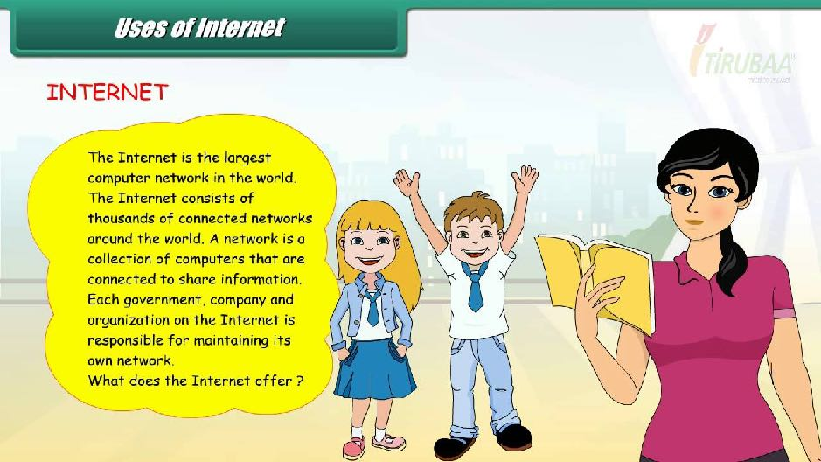

Many businesses are continuing to trade successfully without any thought of the Internet, which will be true no matter how wired up the rest of the world becomes. Admittedly some of these are part of larger organizations that in all probability will have a website, but only as a small part of their overall business strategy, not as a means of survival. The idea that a major oil company or brewery would collapse for lack of a website is laughable.
On the plus side, of course, some companies thrive on the Internet. To be more accurate, they succeed because of the Internet. These are the small companies who, for the first time, can compete on level terms with their much bigger rivals. No longer does the business go to the company with the biggest marketing budget. Now the possession of a website means any company has a global presence.
It is this that makes some people claim a website is necessary for survival. If small companies can take business away from big companies, which they can, then it follows that big companies must also have a website or else forever lose business. In other words, everybody needs a website.
It has to said there is some truth to this. Small companies can take business away from big companies’ thanks entirely to the Internet. The trick is in knowing where this applies. As already mentioned, some companies will never need a website. Others will. Once that is accepted, decisions can be made.

Social Media Networks



Lots of different services became available to make communication between people easier after the Internet was invented. One of the most interesting and useful services was a social media network. It’s well known that one of the first website was launched in the USA and was called Classmates that is translated as Odnoklassniki. It was so successful around the world that copies of this website were made in different countries including Russia as well. Then in the USA other social media networks were created such as LinkedIn, MySpace and Facebook which became the most popular network up to this day and became a prototype for the most popular Russian network VKontakte. Then such giants were created as YouTube, Instagram and Twitter. I would mention one more relatively new network called TikTok.
As we can see there are lots of different social media platforms and all of them were created more or less for communications between people and self-expression. Usually network users can send a friend request or follow somebody, communicate, watch videos, see photos, read articles of other users, create groups depending on different interests, join other people’s groups and so on.
Social media networks offer lots of opportunities for business besides communication such as ideas promotion, talents searching etc. There are basically no companies that do not have at least one social media account. Many people already have become famous and rich thanks to social media platforms. Everyday millions of people are trying to become famous or create their own business online. Here are some bloggers that became famous due to social media in Russia: Yury Dud, Ilya Varlamov, Nikolay Sobolev, Stas Davidov, Eldar Jarakhov, Evgeny Bajenov etc.

Практическое занятие № 34

Глаголы в страдательном залоге, преимущественно в Indefinite Passive.

Если подлежащее обозначает лицо или предмет, совершающий действие, то глагол-сказуемое употребляется в форме активного залога (Active voice). Другими словами, нам известно, кто выполняет действие:
Он (кто?) помог (что сделал?) мне.
Рабочие (кто?) ремонтируют мост.
Если подлежащее обозначает лицо или предмет, подвергающийся действию со стороны другого лица или предмета, то глагол-сказуемое употребляется в форме пассивного (страдательного) залога (Passive voice). Т.е., по каким-то причинам лицо, выполняющие действие, опускается:
Мне помогли (кто? – не известно).
Мост ремонтируют.

ВИДО-ВРЕМЕННЫЕ ФОРМЫ ГЛАГОЛА
В ПАССИВНОМ ЗАЛОГЕ

1. ОБРАЗОВАНИЕ
• Вспомогательный глагол to be в соответствующей временной форме + причастие прошедшего времени смыслового глагола
• Чтобы употребить соответствующую форму пассивного залога, надо прямое дополнение конструкции в активном залоге сделать подлежащим.
The commission discussed my report yesterday.
My report was discussed yesterday by the commission.
Если необходимо указать, кем было совершено действие, используется предлог by. Чтобы показать, при помощи чего совершено действие, используется предлог with.
The letter was written by a boy with a pencil.

2. ФОРМЫ
• The Present Indefinite Passive — is (am, are) done
This room is cleaned every other day.
• The Past Indefinite Passive — was (were) done
The room was cleaned on Monday.
• The Future Indefinite Passive — will (shall) be done
The room will be cleaned tomorrow.
• The Present Continuous Passive — is (are) being done
The room is being cleaned now.
• The Past Continuous Passive — was (were) being done
The room was being cleaned at 6 o’clock yesterday.
• The Present Perfect Passive — have (has) been done
The room has already been cleaned.
• The Past Perfect Passive — had been done
The room had been cleaned by that time.

Обратите внимание, что в пассивном залоге, в отличие от активного, не существует форм Perfect Continuous.
Вопросительную и отрицательную формы образует первый вспомогательный глагол.
Will the work be done tomorrow?
The room isn’t being cleaned now.

2. Переделайте конструкцию активного залога в пассивную, употребив глагол в соответствующей форме.
А.
1. Everybody loves this dish.
2. Have they collected all the necessary information?
3. Nobody will ever buy such an ugly picture.
4. The police caught this criminal a year ago.
5. The doctor was examining a patient when I came.
6. The noise frightened the children.
7. We had spent all the money by the end of our vacation.
8. Will they raise prices again?
9. Our neighbours are growing new flowers this year.
10. They use this word in several meanings.
В.
1. What did they say about the exam?
2. They haven’t found a way out yet.
3. Why did they conceal the truth?
4. My brother is still repairing his car.
5. It turned out that Mary had organized a new show.
6. I won’t leave such important documents at the office.
7. How many times has she used the mincer since she bought it?
8. Did you know that they were watching you?
9. My daughter breaks something every time she washes the dishes
10. She didn’t make the children help her in the garden.

ПАССИВНЫЕ КОНСТРУКЦИИ
1. Прямая пассивная конструкция
Прямое дополнение конструкции в активном залоге становится подлежащим конструкции в страдательном залоге. Со следующими глаголами употребляется только эта конструкция:
to announce to dictate to read to sell
to buy to explain to recommend to sing
to describe to introduce to repeat to suggest
to devote to mention to report to write
She bought new toys for the children. — New toys were bought for the children.
The teacher will dictate the task to you. — The task will be dictated to you by the teacher.
Обратите внимание на разницу в построении русского и английского предложений:
The rule was repeated to them twice. — Им дважды повторили правило.
Если в предложении нет прямого дополнения, то для построения пассивной конструкции с указанными глаголами используется безличное предложение.
It was explained to us what to do. — Нам объяснили, что делать.

2. Косвенная пассивная конструкция
Прямое или косвенное дополнение конструкции в активном залоге становятся подлежащим конструкции в страдательном залоге. Такую конструкцию могут образовывать глаголы to give, to offer, to pay, to promise, to send, to show, to tell
They gave me really good advice. I was given really good advice.
Really good advice was given to me.
3. Предложная пассивная конструкция.
Предложное дополнение конструкции в активном залоге становится подлежащим конструкции в пассивном залоге. Предлог сохраняет свое место сразу после глагола.
They are talking about their holidays. — Their holidays are being talked about.
Неопределенно-личные предложения типа «Говорят, она хороший врач»; «Слышали, как он кричал на нее»; «Видели, как она вышла из офиса» переводятся следующим образом:
She is said to be a good doctor.
He was heard to shout at her.
She was seen to leave the office.

1. Переделайте конструкцию активного залога в пассивную. Дайте два варианта, где это возможно.
А.
1. They sold the ring to some lady yesterday.
2. The principal introduced our new English teacher to us.
3. Haven’t you agreed on all the most important details yet?
4. She’ll certainly show us her new picture.
5. They report that a dangerous criminal is missing.
6. Did the teacher explain anything new to you at the lesson?
7. She didn’t even send me a birthday card!
8. By 5 o’clock the committee hadn’t announced the winner yet.
9. Professor Brand always gives these recommendations to his students.
10. We never laugh at his jokes because they aren’t funny.
В.
1. Don’t disturb him. He’s dictating a very important letter to his secretary.
2. She was describing the accident to passers-by when the police arrived.
3. Oh, dear! She’s been waiting for me for a quarter of an hour already.
4. What are they looking for?
5. Some stranger offered his help when I fell down in the street.
6. When did he write this book?
7. He speaks in such a low voice that nobody ever listens to him.
8. Mr. Brown is buying a new car.
9. Every woman is pleased when somebody pays her a compliment.
10. They haven’t bought anything new lately

2. Переведите на русский язык.
1. Breakfast was cooked by our mother.
2. The new rule was explained to us at the English lesson.
3. The story was written by Chekhov.
4. Yesterday the sports centre was visited by lots of people.
5. This sports game is often played at P.E. lessons.
6. The ball was thrown over the fence.
7. The boxer was knocked down.
8. I was born in Moscow.
9. They will be trained by a famous coach.
10. I will be sent to the competition tomorrow.

3. Выберите правильный вариант и переведите на русский язык.
1. The news programme ( is watched / watched ) by millions of people every day.
2. The Mona Lisa ( painted / was painted ) by Leonardo da Vinci.
3. The new cinema ( be built / will be built ) next year.
4. New pop groups ( are much spoken / is much spoken ) about among teenagers.
5. Alexander Pushkin’s first poem ( was written / written ) when he was fourteen.
6. The letters (be sent / will be sent ) by post tomorrow.
7. The translation (was finished / were finished ) two hours ago.
8. London ( visited / is visited ) by hundreds of tourists every year.
9. The dinner ( be / will be ) ready in an hour (через час).
10. The dogs (were taken out/ was taken out) three times yesterday.

4. Раскройте скобки, употребляя глаголы в Present, Past или Future Simple Passive.
1. Tom always (to ask) at the lessons.
2. I (to ask) at the last lesson.
3. Our country house (to finish) next year.
4. The dog (to find) by my sister yesterday.
5. This work (to do) tomorrow.
6. This text (to translate) at the last lesson.
7. These trees (to plant) every autumn.
8. Many interesting games always (to play) at our P.E. lessons.
9. This bone (to give) to my dog tomorrow.
10. We (to invite) to a concert last Saturday.

5. Переведите на английский язык
1. Детей наказывают…. — Детей наказали… — Детей накажут…. (punish) 2. Хлеб едят… — Хлеб съели… — Хлеб съедят… 3. Розы выращивают… — Розы вырастили… — Розы вырастят… (grow) 4. Картину рисуют… — Картину нарисовали… — Картину нарисуют… (paint) 5. Обо мне говорят. — Обо мне говорили. — Обо мне будут говорить. (talk about) 6. О нас забывают — О нас забыли…. — О нас забудут… (forget)

6. Переделайте предложения из активного залога в пассивный.
ОБРАЗЕЦ. We learn English. — English is learnt (by us).
1. The teacher sent Peter home.
2. They told me about the accident.
3. We will find our pets.
4. Next year we will learn French.
5. The teacher asked her a question.
6. I take my dog out every day.

7. Переведите на английский язык, употребляя глаголы в Present Simple Active или Present Simple Passive.
хвалить — praise
рассказывать — tell
1. Я всегда хвалю моих друзей. 2. Меня всегда хвалят дома. 3. Каждую субботу папа показывает дедушке мои оценки. 4. Каждую субботу папе показывают мои оценки. 5. Мы часто вспоминаем вас. 6. Нас часто вспоминают в деревне. 7. Мне дают сок каждое утро. 8. Каждое утро я даю кошке молоко. 9. Он каждый день рассказывает нам что-нибудь интересное. 10. Ему каждый день рассказывают что-нибудь интересное.

Практическое занятие № 35

Внешность.Черты лица, фигура.

YOU’RE SO BEAUTIFUL

Каждый человек хоть раз в жизни слышал комплименты в свой адрес по поводу внешности или характера. И, согласитесь, это жутко приятно. Уметь описать себя или внешний вид другого человека — одна из классических тем в английском, с которой рано или поздно сталкиваются все изучающие язык.

Внешность человека
Основной «инструмент» в описании внешнего вида человека — это прилагательные и эпитеты. Чем более разнообразен ваш словарный запас в этой области, тем более точно и подробно вы сможете описать другого человека или себя.
Если вас просят описать свою внешность, то, скорее всего, зададут вопрос «What do you look like?» (Как ты выглядишь?) или «How would you describe your physical appearance?» (Как вы опишете свою внешность?).
При описании внешности не стоит сильно углубляться в детали вроде формы бровей или разреза глаз. Обычно, когда просят рассказать о том, как вы выглядите, имеют в виду следующие критерии: комплекцию, фигуру, рост, цвет кожи, волос, глаз и прочие общие черты.
Помните, что если на собеседовании вас попросят описать себя (How would you describe yourself? ), то речь будет идти не о внешности, а о личных и рабочих качествах.
Если же вам задают вопрос о внешности другого человека (например, просят описать девушку или парня, который вам понравился), то вопросом будет «What does he/she look like?» (Как он/она выглядит?). Вот тут-то можно описать внешность более подробно с использованием ярких эпитетов, которые максимально точно передадут образ человека на словах.
Не стоит забывать и о словах-обстоятельствах степени (degree modifiers), которые помогут более точно описать внешность:
Rather, quite, enough, pretty — довольно, достаточно
Very — очень
Too — слишком
Например: He is very strong for his age (Он очень силен для своего возраста) или She is rather tall for a teenager (Она достаточно высока для подростка).
А теперь перейдем непосредственно к прилагательным, с помощью которых описывают внешность человека на английском языке. В разных категориях вам могут встретиться одинаковые слова, но с разным переводом в зависимости от связанного с ними контекста.
Build (телосложение)
Chubby — пухлый
Fat — жирный, толстый
Frail — хрупкий
Heavy — грузный
Overweight — с избыточным весом
Plump — пухленький
Powerful — мощный
Skinny / Thin — тощий
Slender — стройный
Slim — худой
Small — субтильный
Solid — плотный
Stocky — коренастый
Strong — сильный
Sturdy — крепкий
Tubby — пузатый
Underweight — с недостаточным весом
Well-built — хорошо сложенный
Figure (фигура)
Bony — костлявая
Shapeless — бесформенная
Graceful — изящная
Lean — поджарая
Ordinary — обыкновенная
Perfect — идеальная
Stout — полная, плотная
Superb — превосходная
Каждый из нас имеет свою уникальную походку, по которой можно узнать человека из толпы даже со спины или издалека. В английском, как и в русском языке, существует много эпитетов для описания стиля походки человека:
Gait (походка)
Awkward — неуклюжая
Brisk — бодрая
Careful — осторожная
Firm — твердая
Halting — запинающаяся
Heavy — тяжелая
Light — легкая
Measured — размеренная
Rapid — быстрая
Shuffling — шаркающая
Slow — медленная
Steady — уверенная
Strolling — прогулочная
Stumbling — спотыкающаяся
Swaggering — важная
Swaying — шатающаяся
Unsteady — неуверенная
Waddling — вразвалочку
Что касается походки, вот еще несколько словосочетаний, которыми можно описать, как идет человек. Например, о тех, кто «шагает твердым шагом», говорят, что они stride with a firm step. А вот универсальная конструкция «walk with...» поможет сказать о том, как именно человек ходит. Например:
Walk with a drag — волочить ногу
Walk with a droop — ходить, сутулясь
Walk with a limp — хромать при ходьбе
Walk with a staff (stick) — идти, опираясь на палку (трость)
А теперь перейдем к словам, которыми можно описать части тела человека.
Arms and legs (руки от плеча до запястья и ноги)
Large — большие, массивные
Lanky — худощавые
Long — длинные
Muscled / Shapely — мускулистые
Powerful — мощные
Short — короткие
Strong — сильные
Thin — тонкие
Well-shaped — рельефные, подтянутые
Ладони и руки в целом часто называют «визитной карточкой человека», а по рукопожатию составляют первое впечатление. Есть много способов описать ладони человека:
Hands (ладони и пальцы рук)
Arthritic — артритные
Clammy / Sticky — липкие
Clean — чистые
Clumsy — неуклюжие
Dirty / Filthy — грязные
Firm — твердые
Frail — хрупкие
Gnarled — крючковатые
Greasy — засаленные
Hairy — волосатые
Limp — вялые
Ringed — унизанные кольцами и украшениями
Rough — грубые
Shaking / Trembling — дрожащие
Soft — мягкие
Sweaty — потные
Unwashed — немытые
Well-manicured — ухоженные
Work-roughened — огрубевшие от работы
Shoulders (плечи)
Bare — обнаженные
Bowed — сутулые
Broad / Wide — широкие
Manly — мужественные
Massive — массивные
Narrow — узкие
Round — округлые
Thin — худые
Sloping — покатые
Square — квадратные
Цвет и состояние кожи как лица, так и всего тела также часто используется при описании человека на английском.
Skin (кожа)
Baby-soft — нежная, как у младенца
Calloused — загрубевшая
Dark — темная
Dry — сухая
Fair — светлая
Freckled — веснушчатая
Glowing — сияющая
Ruddy — румяная
Sallow — землистого цвета
Silky — шелковистая
Smooth — гладкая
Soft — нежная
Spotless — здоровая
Pale — бледная
Tanned — загорелая
Paper-thin — тонкая, как бумага
Translucent — прозрачная
Wrinkled — морщинистая
Hair (волосы)
Для описания волос есть достаточно много прилагательных. Мы не будем сильно углубляться в нюансы причесок, а расскажем о прилагательных, которыми можно описать общее состояние и цвет волос человека.
Abundant — густые, роскошные
Baby-fine — тонкие, как у ребенка
Bald — лысый
Bald spot — лысина
Balding — лысеющий
Coarse — жесткие
Cropped — подстриженные
Curly — кудрявые, вьющиеся
Dishevelled — спутанные
Dyed — крашеные
Fine — тонкие
Flat — приглаженные
Limp — жидкие
Long — длинные
Neatly-combed — аккуратно зачесанные
Parted — разделенные на пробор
Scraggly — всклокоченные
Shaved — бритые налысо
Short — короткие
Silky — шелковистые
Straight — прямые
Thick — густые
Thin — тонкие
Wavy — волнистые
Hair colour (цвет волос)
Ash-blond — пепельный блондин
Auburn — золотисто-каштановые
Bleached — обесцвеченные
Black — черные
Blond — блондин
Brown — коричневый
Brunette — брюнет
Chestnut — каштановый
Dark-haired — темноволосый
Golden — золотистый
Gray — седой
Highlighted — мелированный
Jet-black — черный, как смола
Light brown — русые
Red — рыжие
Reddish — рыжеватые
Silver — серебристые
Не стоит забывать и о мужчинах, которые помимо волос на голове любят отращивать роскошные усы или длинную бороду. Растительность на лице называется общим словом facial hair.
Mustache and beard (усы и борода)
Bearded — бородатый
Bristle — однодневная щетина
Clean-shaven — гладко выбритый
Stubble — щетина
Unshaven — небритый
Помните, что, хотя в русском языке слово «усы» — это множественное число, в английском слово mustache употребляется только в такой форме, будь то один ус или усы целиком.
Перейдем к описанию лица и частей лица, таких как губы, нос, глаза и т.д.
Face shape (форма лица)
Angular — угловатое
Heart-shaped — «сердечком»
Long — удлиненное
Round — круглое
Square — квадратное
Oval — овальное
Вспомогательное слово «-faced» поможет описать лицо человека при ответе на вопрос «Он какой?». Допустим, «широколицый» будет broad-faced, «бледнолицый» — pale-faced и так далее.
Forehead (лоб)
Для описания лба используются все те же прилагательные, что и для других частей тела. Например: wide (широкий), narrow (узкий), high (высокий) и другие. Используйте прилагательное furrowed или wrinkled, если говорите о лбе, «испещренном морщинами».
Eyebrows (брови)
Брови играют очень важную роль на нашем лице и помогают ярче передать эмоции.
Amused — удивленно приподнятые
Arched — дугообразные
Bushy / Thick — густые
Enquiring / Querying / Questioning — вопросительно приподнятые
Lifted — приподнятые
Penciled — подведенные карандашом
Shaggy — лохматые
Shaped — оформленные
Straight — прямые
Surprised — удивленные
Thin — тонкие
Unkempt — неухоженные
Well-marked — выразительные
Eyes (глаза)
Для описания глаз придумано колоссальное количество прилагательных и эпитетов, ведь они — зеркало души и так многое могут сказать о человеке.
Almond-shaped — миндалевидные
Anxious — беспокойные
Baggy — с мешками под глазами
Beady — глаза-бусинки
Bloodshot — налитые кровью
Blue — голубые
Bright — яркие
Brown — карие
Bulging — выпуклые
Cold — холодные (о взгляде)
Clear — ясные
Close-set — близко посаженные
Cross-eyed — косоглазые
Curious — любопытные
Dark-ringed — с темными кругами под глазами
Deep — глубокие
Deep-set — глубоко посаженные
Exhausted — измученные
Expressive — выразительные
Gray — серые
Green — зеленые
Half-closed — полузакрытые
Heavy-lidded — с тяжелыми веками
Hollow — пустые
Intelligent — умные
Keen — проницательные
Large, big — большие
Laughing — смеющиеся
Lively — живые
Mad — безумные
Mesmerizing — завораживающие
Narrow — узкие
Pale — бесцветные
Piercing — пронизывающие (о взгляде)
Piggy — поросячьи
Puffy — опухшие
Red-rimmed — воспаленные
Round — круглые
Sad — печальные
Dark — темные
Slanted — раскосые
Sleepy — сонные
Small — маленькие
Soulful — проникновенные
Sunken — ввалившиеся
Swollen — опухшие
Tearful — полные слез
Tired — уставшие
Unblinking — немигающие
Unseeing — невидящие
Warm — теплые (о взгляде)
Wild — безумные
Что касается других частей глаза, а именно ресниц (eyelashes) и век (eyelids) — подойдут все те же прилагательные, которые мы уже знаем. Например, ресницы могут быть длинные (long) или короткие (short), прямые (straight) или подкрученные (curled), а также — искусственные или накладные (artificial/false).
Веки могут быть закрытые (closed) или полузакрытые (half-closed), тяжелые (heavy), опухшие от слез (swollen with tears) и другие.
Nose (нос)
Та самая часть лица, которая чаще всего становится предметом для насмешек в детстве. Точно описать форму носа человека на английском вам помогут следующие слова:
Aquiline — орлиный
Aristocratic — аристократический
Beaky — клювообразный
Big / Large — большой
Bulbous — нос «луковкой»
Elegant — элегантный, изящный
Crooked / Curved — изогнутый
Huge — огромный
Flat — плоский
Flattened — сплюснутый
Fleshy — мясистый
Hooked — нос крючком
Little — маленький
Long — длинный
Narrow — узкий
Pointed — заостренный
Prominent — выступающий
Roman — римский
Sharp — острый
Small — маленький
Snub — курносый
Straight — прямой
Stubby — короткий и толстый
Thin — тонкий
Tiny — крошечный
Turned up / Upturned — вздернутый
Mouth (рот)
Рот как часть лица довольно сложно описать, но вот несколько слов, которые помогут вам это сделать:
Big — большой
Firm — плотно сжатый
Full-lipped — с полными губами
Gaping — зияющий
Half-opened — полуоткрытый
Lipless — безгубый
Lopsided — ассиметричный
Lovely — очаровательный
Pretty — хорошенький
Small — маленький
Stern — сурово сжатый
Toothless — беззубый
Teeth (зубы)
Зубы можно описать следующими словами:
Broken — сломанные
Crooked — кривые
Decayed — разрушенные
Even — ровные
False — искусственные
Gappy / Sparse — редкие
Good — хорошие
Healthy — здоровые
Imperfect — неидеальные
Jagged — зазубренные
Missing — отсутствующие
Needle-sharp — «как иглы»
Pearl-white — жемчужно-белые
Perfect — идеальные
Razor-sharp — «как бритва»
Rotten — гнилые
Sharp — острые
Strong — крепкие
White — белые
Yellow — желтые
Что касается губ, щек, подбородка и скул, то прилагательных, описывающих их не так много, но, все же они есть:
Lips (губы)
Cracked — потрескавшиеся
Dry — сухие
Full — полные
Sensual / sensuous — чувственные
Thin — тонкие
Cheeks (щеки)
Blushing — пылающие, залитые румянцем
Chubby — полные
Flushed — раскрасневшиеся
Hamster-like — «как у хомяка»
Hollow / sunken — впалые, ввалившиеся
Pale — бледные
Pallid — мертвенно-бледные
Pink / rosy — розовые
Plump — пухлые
Ruddy — свежие
Scarlet — алые
Smooth — гладкие
Tear-stained — заплаканные
With dimples — c ямочками
Cheekbones (скулы)
Perfect — идеальные
Prominent — выступающие
Sharp — острые
Chin (подбородок)
Dimpled — с ямочкой
Double — раздвоенный
Massive — массивный
Pointed — заостренный
Protruding — выступающий
Round — круглый

Внешний вид человека в целом
Можно описать человека и одним емким словом, не вдаваясь в детали. General appearance (внешний вид) может быть:
Attractive — привлекательный
Beautiful — красивый
Charming — очаровательный
Common — обычный
Eyesore / Ugly — уродливый
Gorgeous — роскошный (о женщине)
Handsome — красивый (о мужчине)
Lovely — прекрасный
Nice — милый
Plain — простоватый
Pleasant-looking — приятный
Pretty — хорошенький
Repulsive — отталкивающий
Unattractive — непривекательный
Unsightly — неприглядный

Комплименты о внешности
Всегда приятно знать, что ты хорошо выглядишь. Легкие, ни к чему не принуждающие комплименты — отличный способ сделать приятное собеседнику и расположить его к себе.
Бывает достаточно выучить несколько положительных прилагательных и сочетать их с конструкциями: «You’re so...» (Ты такой...), «You look...today» (Ты выглядишь....сегодня), «You have...» (У тебя....) или «I like your...» (Мне нравится твой...).
Ниже приводим несколько эффектных комплиментов касательно внешнего вида человека, которые вы можете использовать в повседневной речи.
You look terrific today — Ты выглядишь потрясающе сегодня
You always look so beautiful — Ты всегда выглядишь такой красивой
You look superb — Ты выглядишь потрясно
Love what you're wearing — Люблю то, как ты одеваешься
You're looking fabulous today — Ты сегодня выглядишь потрясающе
This new hairstyle really flatters you — Эта новая прическа тебе действительно к лицу
You dazzle me — Ты ослепляешь меня
You walk gracefully — У тебя грациозная походка
You have a lovely voice — У тебя приятный голос
You look so young — Ты так молодо выглядишь

Практическое занятие № 36

Черты характера

Все люди разные. Кто-то общительный экстраверт, который является душой в любой компании, а кто-то, в свою очередь, тихоня-интроверт со своим богатым внутренним миром. Характер человека может быть таким многогранным, что простых слов для его описания может быть недостаточно. Хорошо, что существует много прилагательных, которые помогут нам описать характер человека на английском как можно точнее.
Слово «характер» переводится как character, а вот черты характера по-английски — это traits или character traits. Как мы знаем, характер человека формируется со временем, начиная с рождения и может меняться в течение всей жизни. У каждого individual (человека, индивидуума) — своя personality (личность) с ярко выраженными теми или иными чертами характера.
Свойства характера или качества человека еще описываются таким словом, как quality, а inner qualities — это как раз-таки наши внутренние свойства.
Описывая как человека, так и его характер, мы должны ответить на вопрос: «Какой он?». Так, человек может быть friendly (дружелюбный), optimistic (оптимистичный), reliable (надежный) или unreliable (ненадежный), self-confident (уверенный в себе) и т.д.
Стоит отметить, что разные прилагательные употребляются в зависимости от того, насколько ярко выражена та или иная черта характера. Например, calm — это просто спокойный человек, а вот прилагательным composed мы обозначим уравновешенного человека.
Аналогично, человека сообразительного мы назовем quick-minded, толкового парня — intelligent, а вот личность с блестящим и острым умом — не иначе как sharp.
Многие прилагательные парные и построены на противопоставлении. Их довольно легко запомнить. Так, например, fearless переводится как «бесстрашный», а fearful — боязливый. Оба они образованы от слова fear (страх), и отличаются по смыслу окончанием.
Вы уже наверняка знаете много прилагательных на русском, которыми можно описать человека, поэтому давайте рассмотрим основные черты характера человека на английском языке с переводом.

Человек в целом может быть:
- active — активный
- adaptable — легко адаптирующийся
- ambitious — амбициозный
- attention-seeking — жаждущий внимания
- cheerful — жизнерадостный
- competitive — склонный к соперничеству
- creative — творческий
- curious — любопытный
- cynical — циничный
- determined — решительный
- eager — устремленный
- easy-going — коммуникабельный
- energetic — энергичный
- enthusiastic — полный энтузиазма
- entrepreneurial — предприимчивый
- flexible — психологически гибкий
- friendly — дружелюбный
- generous — щедрый
- good natured — приятный (общее впечатление)
- hard-working — трудолюбивый
- helpful — полезный
- honest — честный
- independent — независимый
- industrious — трудолюбивый, усердный
- intellectual — интеллектуальный
- mature — психологически зрелый
- modest — скромный
- motivated — мотивированный
- observant — наблюдательный, внимательный
- optimistic — оптимистичный
- organized — организованный
- original — оригинальный
- outgoing — легкий на подъем
- patient — терпеливый
- progressive — прогрессивный
- reliable — надежный
- resourceful — изобретательный, находчивый
- romantic — романтичный
- shy — застенчивый
- self-confident — уверенный в себе
- self-sufficient — самодостаточный
- serious — серьезный
- sociable — общительный
- successful — успешный
- tactful — тактичный
- talkative — разговорчивый
- thorough — добросовестный
- uninhibited — раскованный
- unpredictable — непредсказуемый
Что касается внутренних свойств личности, тех самых inner qualities, то человека можно описать следующими словами:
- ambitious — честолюбивый
- amiable — приветливый
- arrogant — надменный, заносчивый
- boastful — хвастливый
- boring — скучный
- callous — нечуткий, черствый
- calm — спокойный
- capricious — капризный, своенравный
- cheerful (merry) — веселый, жизнерадостный
- complacent — самодовольный
- composed — уравновешенный
- conceited — высокомерный
- cool — невозмутимый
- defiant — непокорный
- easy-going — беззаботный, легкомысленный
- emotional — эмоциональный
- envious — завистливый
- irritable — раздражительный
- neat — аккуратный
- obedient — послушный
- rational — разумный, рациональный
- self-assured — самоуверенный
- self-critical — самокритичный
- self-denying — бескорыстный
- selfless — самоотверженный
- sensitive — чувствительный
- serious — серьезный
- sloppy — неряха
- sober-minded — здравомыслящий
- sullen — угрюмый, мрачный
- superficial — поверхностный
- touchy — обидчивый
- trustworthy — надежный
Другие прилагательные, характеризующие внутренние качества человека и его отношение к окружающим:
- affectionate — любящий
- altruistic — альтруистичный
- amiable — любезный
- bold — смелый
- brave — храбрый
- cautious — осторожный
- contemptuous — презрительный
- considerate — внимательный
- courageous — отважный
- courteous — учтивый
- cowardly — трусливый
- cruel — жестокий
- daring — смелый, отчаянный
- detached — беспристрастный
- disloyal — нелояльный, неверный
- disrespectful — неуважительный
- doubtful — сомневающийся
- egotistic — эгоистичный
- fair — справедливый
- faithful — верный
- firm — твердый, настойчивый
- flexible — гибкий
- frank — искренний
- gentle — мягкий
- harsh — грубый
- haughty — надменный
- hesitant — колеблющийся
- honest — честный
- hostile — враждебный
- hypocritical — лицемерный
- humane — гуманный
- impertinent — наглый
- impolite — невежливый
- indecisive — нерешительный
- independent — независимый
- indifferent — безразличный
- ingenuous — бесхитростный
- jealous — ревнивый
- kind — добрый
- lying — лживый
- mean — подлый
- meek — кроткий
- merciful — милосердный
- merciless — безжалостный
- moral — высокоморальный
- naive — наивный
- noble — благородный
- obstinate — упрямый
- open — открытый
- outspoken — прямой
- picky — придирчивый
- proud — гордый
- polite — вежливый
- pushy — давящий
- quarrelsome — вздорный
- reckless — безрассудный
- reliable — надежный
- resolute — решительный
- responsive — отзывчивый
- reputable — достойный уважения
- rude — грубый
- selfish — эгоистичный
- sincere — искренний
- sinful — порочный
- sly — хитрый, коварный
- snobbish — сноб
- strict — строгий
- stubborn — упрямый
- submissive — податливый
- suspicious — подозрительный
- sympathetic — сочувствующий
- tactless — бестактный
- tactful — тактичный
- tender — чуткий
- tough — упрямый
- treacherous — коварный
- trusting — доверчивый
- undemanding — нетребовательный
- uncivil — невежливый
- unfair — несправедливый
- warm-hearted — сердечный
- well-behaved — благонравный
- wicked — злой
- withdrawn — замкнутый
- Также, возьмите на заметку следующие выражения:
- keep aloof — отстраненный
- lack self-reliance — отсутствие уверенности в себе
- scoundrel — подлец
- stand one’s ground — держаться принципов
- strong-willed — волевой
- weak-willed — слабовольный
- unable to control one’s emotions — неспособный управлять своими эмоциями
Что касается умственных способностей, описать кругозор помогут следующие прилагательные:
- bright — способный
- broad-minded — с широким кругозором
- clever / smart ( амер. ) — умный
- educated — образованный
- enlightened — просвещенный
- feeble-minded — слабоумный
- genius — гениальный
- gifted — одаренный
- ignorant — невежественный
- intelligent — умный
- knowledgeable — знающий
- narrow-minded — с узким кругозором
- quick-minded — сообразительный
- quick-witted — смышленый
- mediocre — посредственный
- ordinary — заурядный
- scholarly — ученый
- silly — глупый
- simple-minded — простодушный
- shallow — поверхностный
- sharp — проницательный
- slow-minded — несообразительный
- sophisticated — утонченный
- stupid — невежественный, глупый
- talented — талантливый
- uneducated — необразованный
- unlettered — неграмотный
- well-read — начитанный
- wise — мудрый
- witty — остроумный
Что касается отношения ко всему «с трудом нажитому» и деньгам в целом, то человек может быть: generous (щедрый) или greedy (жадный), economical (экономным) или wasteful (расточительным), может быть stingy (скупым) или же просто thrifty (бережливым).
Говорят, что друг познается в беде, но вот человека в целом можно оценить по тому, как он работает: насколько у него «горят глаза» и насколько он честолюбив или ленив. Прилагательные, описывающие характер человека в работе:
- accomplished — квалифицированный
- attentive — внимательный
- awkward — неуклюжий
- careless — небрежный
- committed — обязательный
- concentrated — сосредоточенный
- conscientious — сознательный
- dedicated — преданный
- diligent — упорный
- disciplined — дисциплинированный
- distracted — отвлекающийся
- incompetent — некомпетентный
- indifferent — безразличный
- industrious — трудолюбивый
- irresponsible — безответственный
- hard-working — трудолюбивый
- lazy — ленивый
- neglectful — небрежный
- punctual — пунктуальный
- responsible — ответственный
- unconcerned — равнодушный
- unskilled — неквалифицированный
Если кто-то отлынивает от работы, то его назовут idle (ленивым), shirker (прогульщиком) или slacker (лодырем).
Немаловажно следить и за своим внутренним эмоциональным состоянием и быть в гармонии с собой. Keep calm (сохраняйте спокойствие), как говорится. Следующие прилагательные помогут описать emotional state (эмоциональное состояние) правильно:
- agitated — возбужденный
- anxious — нервный, обеспокоенный
- apathetic — равнодушный, апатичный
- blue — грустный
- calm — спокойный
- cheerful — бодрый
- cool — невозмутимый
- delighted — радостный
- disappointed — разочарованный
- displeased — недовольный
- distressed — подавленный
- enthusiastic — полный энтузиазма, воодушевленный
- excited — взволнованный, возбужденный
- frustrated — разочарованный
- glad — довольный
- gloomy — мрачный
- grim — мрачный
- happy — счастливый
- hopeful — полный надежды
- hopeless — лишенный надежды
- inspired — вдохновленный
- joyful — радостный
- miserable — несчастный
- moody — угрюмый
- nervous — нервный
- passionate — страстный
- placid — безмятежный
- pleased — довольный
- quiet — спокойный
- sad — грустный
- sorrowful — печальный
- unhappy — несчастный
- upset — встревоженный
Если человек в хорошем настроении, то про него можно сказать что он in a good mood или in high spirits, а вот если в плохом — то это будет in a bad mood или in low spirits.
Напоследок, дадим несколько популярных идиом о характере человека.
A know-it-all — всезнайка
Человек, который знает все-все ответы на свете и готов влезать со своим мнением даже там, где его не просят.
A worrywart — мнительный человек
Так называют того, кто боится пробовать что-то новое и сходить с «проторенной дорожки».
A go-getter — предприимчивый человек
Так говорят о людях, которые видят во всем возможности и стараются их не упускать.
A social butterfly — очень общительный человек
Скорее всего, этим человеком будет экстраверт по натуре. Тот, кто много общается и легко находит контакт с незнакомыми людьми.
A cheapskate — скряга
Он не потратит и лишнего пенни без необходимости.
A fuddy-duddy — консерватор
Эдакий ворчун, которому не по нраву перемены, даже если они объективно к лучшему. Причем, это не зависит от возраста.
A wet blanket — зануда
Человек, портящий всем настроение своими нравоучениями. Иногда таких еще называют killjoy или «убийца веселья».
Neither fish nor flesh — ни рыба ни мясо
Ничем не примечательный и не выдающийся человек.

1. Describe yourself:
So to begin with I should say that I am a boy of sixteen with dark hair and blue eyes. I am tall but not of a very powerful build.
When I look at myself in the mirror I see a blond girl with short straight hair, dark eyes and a slender figure. I am small. I think I am very pretty. I take after my mother.

2. Match the following proverbs with their Russian equivalents. Найти русский эквивалент следующим пословицам
1. Honesty is the best policy. 2. Character is prosperity. 3. The face is the index of the mind. 4. Like father, like son. 5. Little children, little sorrow, big children, big sorrow. 6. Every family has a skeleton in the cupboard. 7. Every man is an architect of his own fortune. 8. Jack of all trades and master of none. 9. Every man to his trade. 10 Appearances are deceptive. 11. Beauty is but skin deep. 12. To be slender and tall is still to be small.
1. За все браться и ничего не делать. 2. Глаза – зеркало души. 3. Всяк своему счастью кузнец. 4. Нечестно живешь себя подведешь. 5 Кто от кого, тот и в того. 6. Добрая слава дороже богатства. 7. С малыми детками горе, с большими вдвое. 8. Мал золотник, да дорог. 9. Из избы сору не выноси. 10. Не за свое дело не берись.11. Красота обманчива. 12. Внешность обманчива.

Практическое занятие № 37

Описание своей внешности, друзей, знакомых

1. Read the dialogues aloud and dramatize them.
№1
— Have you heard that Ann is back from the rest home?  — Of course. I ran into her in the street.  — Oh, did you? She must be a picture of health now.  — Yes, she’s put on weight and looks much better than before.  — How do you like her hair-do?  — Oh, I find her hair too short. She looks like a boy.  — But short hair is in fashion now.  — Well, fashionable doesn’t always mean beautiful, you know. | Ты слышала, что Анна вернулась из дома отдыха?  Конечно. Я столкнулась с ней на улице.  Да? Должно быть она само воплощение здоровья.  Да, она поправилась и выглядит намного лучше, чем раньше.  Как ты находишь ее прическу?  О, я нахожу, что у нее слишком короткие волосы. Она похожа на мальчика.  Но короткие волосы — это очень модно сейчас.  Ну знаешь ли, модно — это не всегда красиво.
№2
— Pete, someone came to see you when you were out.  — Somebody I know?  — Certainly. Try and guess. Someone tall and slim with big blue eyes and fair hair.  — With a short haircut?  — Yes. And very stylish dressed.  — It was Jane, wasn’t it?  — No, it wasn’t.  Take another guess. | Пит, пока тебя не было кое-кто приходил к тебе.  Кто-то, кого я знаю?  Конечно. Догадайся. Некто высокого роста и стройный с большими голубыми глазами и светлыми волосами.  С короткой стрижкой?  Да. И очень стильно одетый.  Это была Джейн, не так ли?  Нет! Еще одна попытка.
№3
— Who’s that girl standing near the time-table?  — Which one? There are three there. Do you mean the one with long black hair?  — No. The blonde one with a peaches and cream complexion.  — This is Bess, our new classmate.  — A very pretty girl. I’d like to meet her.  — No problem at all. She is my sister’s friend. I’ll introduce you to her. | Кто эта девушка, которая стоит у расписания?  Которая? Там их трое. Ты имеешь в виду ту, с длинными черными волосами?  Нет. Блондинка с прекрасным цветом лица.  Это Бэсс, наша новая одногруппница.  Очень хорошенькая девушка. Я бы хотел с ней познакомиться.  Нет проблем вообще. Она подруга моей сестры. Я тебя представлю ей.
№4
— Goodness gracious! How brown you are! I could hardly recognize you.  — Yes, I have been sunbathing at the seaside the whole summer.  — Oh, how fine. You look very healthy. And you’ve lost weight, too, I must say. Just a top model. What diet did you do?  — No diet at all. Just much swimming, walking, dancing and playing tennis. | Боже мой! Какая ты загорелая! Я едва узнала тебя.  Да, я загорала на берегу моря все лето.  О, как здорово! Ты выглядишь очень здоровой. И ты похудела, должна тебе сказать. Прямо топ модель. На какой ты сидела диете?  Никакой диеты вообще. Просто много плавала, гуляла, танцевала и играла в теннис.

№ 5. Dramatize the dialogue and make up your own conversations on analogy.
— Have you seen our computer programmer?
— Not yet. Why?
— She is a very pretty girl.
— Really?
— She is tall, slim and I’d say she has a very good figure. Her long hair is fair.
Her eyes are blue. She has a snub nose and full lips.
— What’s her name?
— Constance Smith. She is about 25 years old.
— Is she married?
— That’s what I would like to find out.
— What kind of person is she?
— She has been working here for about two weeks. They say she is qualified for the job, has good manners, very reserved and efficient.
— Is Bob Madison her chief?
— Exactly. Do you know him?
— He is a friend of mine. We have been on friendly terms for about ten years.
— What do you think of him?
— Bob is a nice guy. He is honest and just, well read and kind.
— Sometimes he is a bit stubborn. Nevertheless, he is pleasant to deal with.
— He is a handsome man, isn’t he?
— Sure. He is of middle height, neither slim nor stout His hair is dark. He wears a beard and a moustache. He has large dark eyes, a straight nose and thin lips.
— Is he married?
— He is divorced. He has a son by first marriage.
— Have you seen the boy?
— Of course. His name is Michael. He is nine years old. A very talented boy.
He learns to play the piano and makes good progress.
— I see.

2. Describe the people’s appearance in the photos. Use the following sentences.
1. He is growing a beard. 2. She has a nice smile showing her white even teeth. 3. She has dimples in her cheeks when she smiles. 4. He has blue closeset eyes. 5. He let his stubble grow to the point of being a short beard. 6. He is a man of handsome features. 7. She has delicate features and long curls (locks) over her shoulders. 8. He has large though regular features. 9. He has grown a moustache and a little beard. 10. Her skin is too pale. 11. She does not look her age. 12. His stubble beard looks natural but not unkempt (неухоженный, непричесанный). 13. He has a perfect three days stubble (beard). 14. She wears her wavy hair loose. 15. His hair is a little messy.

1 2 3
4 5 6
My Aunt Tanya
Of all my relatives, I like my Aunt Tanya the best. She’s my mother’s youngest sister. She has never been married and lives alone in a small village near S-Petersburg. She’s in her late fifties, but she’s quite young in spirit. She has a fair complexion, thick brown hair that she wears in a bun, and dark brown eyes. She has a kind face and when you meet her, the first thing you notice is her smile. Her face is a little wrinkled now, but I think she is still rather attractive. She is the sort of person you can always go to if you have a problem.
She likes reading and gardening, and she still goes for long walks in the forest to pick berries and mushrooms. She’s a very active person. Either she’s making something, or mending something, or doing something to entertain herself. She’s extremely generous, but not very tolerant with people who don’t agree with her, I hope I’ll be as active as she when I’m her age.
3. Read the text and find the phrases describing.
■ Aunt Tanya’s face and body.
■ Her character.
■ Her likes and dislikes.
■ Her habits.
4. Talk about one of your relatives or friends using the plan below.
■ Physical facts and descriptions.
■ Character, likes and dislikes, habits.
■ Your opinions.

5. Say if the sentences are right or wrong. Correct the wrong ones.
1. Most people are indifferent to their appearance.
2. Concern about appearance is quite normal.
3. Attractive people have no distinct advantages in our society.
4. Children do not like their attractive classmates.
5. Teachers have higher expectations of attractive pupils.
6. Attractive applicants have a lesser chance of getting jobs.
7. In court, attractive people receive less severe sentences.
8. We do not believe in the ’what is beautiful is good’ stereotype.

6. Discuss the text with the help of the following questions in the group.
1. Do you agree that physical attractiveness is of overwhelming importance to us?
2. Are all people obsessed with their appearance?
3. Do you think attractive people have any advantages in our society?
4. How often do you look in the mirror?
5. Do you like what you see there?

Vocabulary to the text
Ideal идеальный
attainable, achievable достижимый
attribute свойство
digestive пищеварительный
dissatisfied неудовлетворённый
consequence последствие
indifferent равнодушный
flaw недостаток
obsession мания
to judge судить
to become accustomed привыкать
to weigh весить
rigid жёсткий
average средний
billboard афиша
current текущий
exceptional исключительный
in terms of с точки зрения
Beauty standards
Every period of history has had its own standards of what is and is not beautiful, and every society has its own concept of the ideal physical attributes. In the 19th century being beautiful meant wearing a corset causing breathing and digestive problems. Now we try to diet and exercise ourselves into the fashionable shape often with even more serious consequences.
Advances in technology and in particular the rise of the mass media has caused normal concerns about how we look to become obsessions.
How? There are 3 reasons:
Thanks to the media, we have become accustomed to extremely rigid and uniform standards of beauty.
TV, billboards, magazines etc. mean that we see ’beautiful people’ all the time, more often than members of our own family, making exceptional good looks seem real, normal and attainable.
Standards of beauty have in fact become harder and harder to attain, particularly for women. The current media ideal of thinness for women is achievable by less than 5% of the female population.
As researches show women are much more critical of their appearance than men. Up to 8 out of 10 women will be ciissatisfied with h^eir reflection.
Men looking in the mirror are either pleased with what they see or indifferent. Some men looking in the mirror may not see the flaws in their appearance.
Why are women so much more self-critical than men are? Because women are judged on their appearance more than men, and standards of female beauty are considerably higher. Also, most women are trying to achieve the impossible: standards of female beauty have in fact become progressively more unrealistic during the 21st century. In 1917, the physically perfect woman was about 5 feet 4 inches tall and weighed nearly 10 stone. Even 25 years ago, top models and beauty queens weighed only 8% less than the average woman, now they weigh 23% less. The current media ideal for women is achievable by less than 5% ofthe female population and that’s just in terms of weight and size. If you want the ideal shape, face etc, it’s not more than 1%.

7. Read the text and find the English equivalents to the following word combinations.
Свои собственные стандарты; идеальные физические характеристики; вызывали проблемы дыхания и пищеварения; серьёзные последствия; технический прогресс; крайне жёсткие и унифицированные стандарты красоты; более критичны к своей внешности; не удовлетворены своим отражением; недостатки своей внешности; достичь невозможного; королевы красоты; средняя женщина; с точки зрения веса и размера.

8. Say if the sentences are right or wrong. Correct the wrong ones.
1. Every period of history has the same standards of beauty.
2. In the 19th century being beautiful meant wearing a corset.
3. Nowadays women have to wear corsets too.
4. Standards of beauty have become extremely rigid and uniform thanks to the media.
5. Modern standards of beauty are very easy to attain, particularly for women.
6. The media ideal of thinness for women is achievable by all the female population.
7. Men are much more critical of their appearance than women.
8. Up to 8 out of 10 women are satisfied with their reflection.
9. Men looking in the mirror are pleased with their appearance or indifferent to it.
10. Women are judged on their appearance more than men are.

9. Talk about modern standards of beauty.

Практическое занятие № 38

Обьектный падеж с инфинитивом

Оборот Complex Object (он же «объектный падеж с инфинитивом» или «сложное дополнение») встречается как в повседневной речи, так и в официально-деловой. Есть несколько вариантов этого оборота, каждый со своими нюансами. В этой статье мы рассмотрим эти варианты.
Схема оборота Complex Object
Общая схема оборота следующая:
Подлежащее + глагол (в активном залоге) + объект действия + инфинитив + остальная часть предложения.
Например:
I want you to read this part aloud. — Я хочу, чтобы вы прочли эту часть вслух.
I need you to help my son. — Мне нужно, чтобы вы помогли моему сыну.
Собственно, оборот называется сложным дополнением (Complex Object), потому что дополнение в нем состоит из двух элементов: объекта действия (местоимение или существительное) и инфинитива.
В русском языке аналогичного оборота нет, поэтому он переводится, как видно из примеров, придаточными предложениями: «чтобы вы прочли эту часть вслух», «чтобы вы помогли моему сыну.»
Обратите внимание на важные моменты:
- Глагол используется только в активном залоге.
- Объект действия может быть выражен местоимением в объектном падеже (her вместо she, him вместо he, us вместо we, them вместо they) или существительным.
- Инфинитив может быть с частицей to или без нее.
- Инфинитив может быть в форме Simple Infinitive Active или Passive, то есть простой инфинитив в активном или пассивном залоге.
Таблица: варианты оборота Complex Object
Основные варианты оборота «объектный падеж с инфинитивом» представлены в этой таблице:
Подлежащее Глагол Объект Инфинитив Ост. часть
1. I want you to help me
2. Jim saw her enter the train
3. You made me regret my decision
4. We believe them to be right
5. Tomas ordered the car to be washed
6. She waited for us t o calm down
Основная разница между ними в том, какого типа используется глагол. Рассмотрим каждый случай подробнее.

1. Глаголы, выражающие желание:
«I want you to help me. — Я хочу, чтобы вы помогли мне.»
Оборот употребляется с рядом глаголов, выражающих желание и симпатию\неприязнь:
Want — хотеть,
Need — нуждаться,
Wish — желать,
Desire — страстно желать,
Would like (d’like) — хотел бы,
Like — любить, нравиться,
Hate — ненавидеть.
I‘d like them to come with us. — Я бы хотел, чтобы они пошли с нами.
Anna wants you to be invited. — Анна хочет, чтобы вы были приглашены.
I like my family to be happy. — Я люблю, когда моя семья счастлива.
I need you to stay sober. — Мне нужно, чтобы ты оставался трезв.
Этот вариант оборота полезен в повседневной речи, когда нужно сказать «Я хочу (хотел бы, мне нужно), чтобы вы что-то сделали.»
2. Глаголы восприятия
«Jim saw her enter the train. — Джим видел, как она вошла в поезд.»
Оборот «объектный падеж с инфинитивом» может использоваться с глаголами восприятия, например:
See — видеть,
Watch, observe — наблюдать,
Hear — слышать,
Feel — чувствовать.
Важно: в обороте с глаголами восприятия частица to перед инфинитивом опускается.
Примеры:
I saw your dog chase my cat. — Я видел, как ваша собака гналась за моей кошкой.
I heard the doorbell ring. — Я слышал, как прозвенел дверной звонок.
С этим вариантом оборота связаны три нюанса:
1. В данном варианте оборота (то есть в варианте с глаголом восприятия) вместо инфинитива может использоваться причастие настоящего времени (форма глагола на -ing). При этом возникает небольшая, зачастую незначительная разница в смысле: инфинитив обычно выражает законченное действие, а причастие — длительное. Возьмем пример:
- Anna saw Jim enter the house.
- Anna saw Jim entering the house.
В первом случае Анна увидела, как Джим зашел в дом. Во втором случае Анна видела, как Джим вошел в дом, то есть, грубо говоря, не просто зафиксировала факт, а наблюдала процесс в его развитии.
2. В обороте с глаголом восприятия не используется инфинитив в пассивном залоге. Вместо него используют причастие прошедшего времени (3-я форма глагола):
I saw your car towed away by a tow-truck. — Я видел, как твою машину увез эвакуатор.
I heard a tree fallen down. — Я слышал, как дерево упало.
3. Глаголы hear и see могут использоваться не в прямом смысле «слышать» и «видеть», а в переносном: hear — узнавать о чем-то, see — понимать, замечать. В этом случае с ними используется не объектный падеж с инфинитивом, а придаточное предложение-дополнение.
Lara heard that Ron had broken up with his girlfriend. — Лара слышала (узнала), что Рон расстался со своей девушкой.
I see that you are rich now. — Я вижу (понимаю, заметил), что ты теперь богат.

3. Глаголы Make, Let
«You made me regret my decision. — Ты заставил меня пожалеть о моем решении.»
Сложное дополнение может использоваться после глагола let — позволять, а также глаголов, выражающих принуждение:
Make — заставлять,
Have — заставлять, просить, добиваться чего-то (см. примеры).
Важно: в обороте с этими глаголами частица to перед инфинитивом опускается.
Never let her go. — Никогда ее не отпускай.
She let her dog play with a ball. — Она позволила своей собаке поиграть с мячом.
Don’t make me lie to you. — Не заставляй меня лгать тебе.
You made me believe in UFO. — Ты заставил меня поверить в НЛО.
I will have them do it! — Я заставлю их это сделать!
She had her little brother walk the dog. — Она заставила младшего брата выгуливать собаку.
4. Глаголы предположения
«We believe them to be right. — Мы полагаем, что они правы.»
Объектный падеж с инфинитивом употребляется после глаголов, выражающих предположение, например:
Think — думать,
Believe — полагать, верить,
Suppose — полагать,
Know — знать,
Consider — считать,
Find — находить (напр. «нахожу это интересным»),
Expect — ожидать.
В большинстве случаев инфинитив в этом варианте оборота выражен как to be:
I consider my niece to be an intellegent girl. — Я считаю свою племянницу умной девушкой.
I suppose him to be much more capable than the previous candidate. — Я полагаю, что он куда более способен, чем предыдущий кандидат.
I know Mr. Hill to be a pretty authoritarian figure. — Я знаю, что мистер Хилл весьма авторитарная фигура.
Примечание: после глагола consider инфинитив to be может опускаться. I consider you to be right = I consider you right.
Однако после глагола expect используется инфинитив любого глагола (не только to be) в активном или пассивном залоге:
Mr. Hill expects you not to arrive late. — Мистер Хилл ожидает, что вы прибудете без опозданий.
We expect our terms to be considered carefully. — Мы ожидаем, что наши условия будут рассмотрены тщательно.
Как вы уже заметили, этот вариант оборота имеет формальный, деловой оттенок. В повседневной речи многие из этих фраз звучали бы иначе, например:
I consider my niece to be an intellegent girl. = I think my niece is an intellegent girl. — Я думаю, моя племянница — умная девушка.

5. Глаголы приказания, просьбы, разрешения
«Tomas ordered the car to be washed. — Томас приказал, чтобы машина была помыта.»
Еще один формальный вариант оборота.
Объектный падеж с инфинитивом используется после глаголов, которые выражают приказание, просьбу, разрешения, например:
Order — приказывать,
Tell — в значении «велеть, говорить сделать что-то» (у глагола tell есть более известное значение — «говорить»),
Command — командовать, приказывать,
Ask for — просить (не «спрашивать»),
Allow — разрешать, позволять.
Этот вариант оборота используется, как правило, с инфинитивом в пассивном залоге:
The police officer told the suspect to be detained. — Полицейский сказал задержать подозреваемого.
The management ordered our department to be dismissed. — Управление приказало расформировать наш департамент.
Helena asked for the equipment to be transported to the warehouse. — Елена попросила, чтобы экипировка была перевезена на склад.
Можно использовать и инфинитив в активном залоге, правда в этом случае технически это будет уже не оборот «объектный падеж с инфинитивом», а предложение с двумя дополнениями (подчеркнуты) — оба относятся к сказуемому (выделено курсивом).
The police officer told his partner to detain the suspect. — Полицейский сказал напарнику задержать подозреваемого.
The management ordered our boss to dismiss our department. — Управление приказало нашему боссу расформировать наш департамент.
Обратите внимание, что последние предложения вроде последних двух (с инфинитивом в активном залоге) не могут использоваться без указания на кого обращено действие. Это частая ошибка, потому что в русском языке совершенно нормально звучит предложение, скажем, «Полицейский приказал задержать подозреваемого». В английском же ошибочным будет такой перевод:
The police officer told to detain the suspect.
Должно быть либо лицо, которому полицейский сказал:
The police officer told Jim to detain the suspect. — Полицейский сказал Джиму задержать подозреваемого.
Либо, если нет такого лица, вариант с инфинитивом в страдательном залоге:
The police officer told the suspect to be detained. — Полицейский сказал задержать подозреваемого.

6. Глаголы wait for, rely on, count upon
«She waited for us to calm down. — Она ждала, когда мы успокоимся.»
Эти глаголы объединяет то, что они используются обязательно с предлогом.
Rely on — полагаться на кого-то, что-то,
Wait for — ждать кого-то, чего-то,
Count upon — рассчитывать на кого-то, что-то.
Maria counts upon you to keep your promise. — Мария рассчитывает на то, что вы выполните свое обещание.
I have to rely on my broker to get me the best price. — Мне приходится полагаться на то, что мой брокер найдет мне лучшую цену.
Don’t wait for them to call you back. — Не жди, когда они тебе перезвонят.

1. Complete the following sentences using the infinitive with or without to.
1. The teacher asked us ________ (listen) to his explanations.
2. He made the students _____________ (write) the composition.
3. The teacher let us ____________ (use) the dictionaries.
4. The teacher noticed me ____________ (open) my dictionary several times.
5. I made myself ____________ (write) as neatly as I could.
6. The teacher watched us _____________ (work) and didn’t say anything.

2. Open the brackets and use the Complex Object.
1. Do you want (they / stay) at the hotel?
2. I would like (the professor / look through) my report.
3. We considered (he /be) an honest person.
4. I would like (the dress / buy) by Sunday.
5. He doesn’t want (they / be late) for dinner.

3. Combine the sentences using the Complex Object.
Example: I felt something hard. It hurt my leg. -> I felt something hard hurt my leg.
I saw Mike. He was entering the house. -> I saw Mike entering the house.
1. They didn’t notice us. We passed by.
2. Mike heard Sam. She was playing the violin.
3. I felt her hand. It was shaking.
4. I heard them. They were arguing.
5. We many times heard him. He told this story.

4. Fill in the correct form of the Infinitive to make Complex Object.
1. Our teacher made us _______ (do) this exercise all over again.
2. The teacher advised us _______ (rewrite) the test.
3. Please, let me _______ (know) when your sister returns from Paris.
4. I find your story _______ (be) very unusual and interesting.
5. Nick doesn’t want me _______ (tell) everybody this news.
6. I watched the cat _______ (crawl) to the flock of sparrows.
7. I would like you _______ (be) very accurate and attentive.

5. Choose the correct ending of the sentences.
1. The doctor wanted the patient …
to be examined
to examine
examined
being examined
2. Noone expected him … to the party.
coming
come
came
to come
3. I saw him … round the corner and …
Turn / disappear
To turn / to disappear
Turned / disappeared
4. I want his article … in November.
published
be published
to be published
publishing
5. We didn’t want her speech ….
to be interrupted
to interrupt
interrupted

6. Translate the sentences using Complex Object.
1. Я бы хотел, чтобы вы доставили товары к концу месяца.
2. Вы сегодня услышите, как она поет.
3. Я не ожидал, что Майк – такой невежливый.
4. Я слышал, что его имя упоминали на собрании.
5. Он не заметил, как мы подошли к нему.
6. Я бы хотел, чтобы никто не брал мои вещи.

Практическое занятие № 39

Сложноподчиненные предложения с союзами for, as, till, until, (as) though

1. Выберите правильный вариант.
1) She looks so scared as if she ________a ghost.
a) just saw b) had just seen c) would see
2) You sound as though you ________ what you are speaking about.
a) didn't understand b) hadn't understood c) wouldn't understand
3) You look so tired as if you ________ 10 miles without a stop.
a) walked b) had walked
4) The man spread his arms as if he ________ to fly.
a) wanted b) had wanted c) wants

2. Переведите на английский язык.
1) Я не смогу ответить на ваш вопрос то тех пор, пока не получу от них письма.
2) Он упал, когда выходил из автобуса.
3) Они сидели в парке до тех пор, пока не стало совсем темно.
4) Когда я шел сюда, я встретил старого друга.

Подчинительные союзы (subordinating conjunctions)
Подчинительные союзы соединяют придаточное предложение с основным, от которого оно зависит по смыслу, образуя сложноподчиненное предложение.
К ним относятся: «after – после того, как», «as – так как», «before – перед тем, как», «if – если», «since – так как / с тех пор, как», «that – что / чтобы», «till – пока / до тех пор, пока», «unless – пока не / если не», «whether – ли», «where – где», «although – хотя / несмотря на то, что», «because – потому что», «how – как», «once – как только (часто не переводится)», «than – чем / нежели / разве только», «though – хотя / несмотря на», «until – до тех пор, пока», «whenever – всякий раз, когда / когда бы ни», «while – в то время, как», «when – когда».
Важно! Подчинительный союз всегда ставится в начало придаточного предложения. Перед ним не ставится запятая.
Английские подчинительные союзы по значению делятся на несколько подгрупп:
- Изъяснительные союзы вводят подчиненное предложение, в котором даются более подробные сведения, относительно главного предложения.
Примеры таких союзов: «that – что», «if – ли», «when – когда», «whether – ли», «why – почему», «how – как».
Mendeleyev predicted that vacant places in his table would be filled in. – Менделеев предсказал, что пустующие места в его таблице будут заполнены.
Не suggested that we should decrease the intensity of the current. – Он предложил, чтобы мы уменьшили напряжение тока.
I don't care if he comes or not. – Мне без разницы, придет ли он или нет.
- Временные союзы вводят информацию относительно времени.
Примеры таких союзов: «before – прежде», «since – с (каких-либо пор)», «till – до (каких-либо пор)», «after – после» и др.
I returned home after he had gone. – Я вернулся домой после того как он ушел.
I have not seen him since we moved into the city. – Я не видел его с тех пор как мы переехали в город.
The tourists did not make camp till (until) it grew dark. – Туристы не разбивали лагеря, пока не стемнело.
He knew that the patrols might catch tracks before they were covered with snow. – Он знал, что патруль может обнаружить его следы, прежде чем они покроются снегом.
- Причинные союзы вводят информацию относительно причины или повода чего-либо.
Примеры таких союзов: «as – так как», «because – потому что», «since – так как», и др.
He may enter, as he is a friend. – Он может войти, поскольку он друг.
As he was not there, I left a message with his brother. – Так как его там не было, я передал сообщение через его брата.
A copper wire became red-hot because an electric current was passed through it. – Медная проволока раскалилась докрасна, потому что через нее был пропущен электрический ток.
- Целевые союзы вводят информацию относительно цели на что-либо.
Примеры таких союзов: «that – чтобы», «lest – (с тем намерением) чтобы не», «in order that – для того чтобы» и др.
We eat so that we could live. – Мы едим чтобы мы могли жить.
He held my hand lest I should fall. – Он держал меня за руку чтобы я не упала.
In order that an inflammable gas may burn in air it must first be raised to the ignition temperature. – Для того чтобы горючий газ горел в воздухе, его температура должна быть повышена до температуры вспышки.
- Союзы следствия вводят информацию относительно последствий чего-либо.
Пример: «so … that – так … что».
He was so weak that he could hardly stand. – Он был так слаб, что едва мог стоять.
She ate so much that she fell ill. – Она так много съела, что заболела.
- Условные союзы вводят информацию относительно условия чего-либо.
Примеры таких союзов: «if – если», «unless – если не», «provided (that) – при условии, что».
I will go abroad if I get a good job. – Я поеду за границу, если получу хорошую работу.
They won't help you unless you tell them the truth. – Они тебе не помогут, если ты не скажешь им правды.
The volume of gas is proportional to its absolute temperature provided its pressure remains constant. – Объем газа пропорционален его абсолютной температуре, при условии что давление остается постоянным.
- Уступительные союзы вводят информацию относительно признания, подтверждения чего-либо.
Примеры: «though / although – хотя, несмотря на то, что».
He works hard though he is weak. – Он много работает, хотя он и слаб.
She is always neatly dressed although she is poor. – Она всегда аккуратно одета, несмотря на то, что она бедна.
- Союзы сравнения вводят информацию относительно того, что сравнивается.
Пример: «than – чем».
He is cleverer than I am. – Он умнее, чем я.
I like her better than him. – Она мне нравится больше, чем он.
Практическое занятие № 40

Союзы neither … nor, either … or, both … and в английском языке с примерами

Переводы этих союзов:
neither … nor — ни … ни;
either … or — или … или, либо … либо;
both … and — и … и, как … так и.

Neither … nor — ни … ни
Данный союз является отрицательным и служит для соединения однородных членов предложения. Чтобы его употребление было более понятным, изучите несколько примеров.
Neither Kate nor her friend answered the question (союз соединяет подлежащие) — Ни Катя, ни ее подруга не ответили на вопрос.
We brought neither books nor copy-books (союз соединяет дополнения) — Мы не принесли ни книг, ни тетрадей.
We mustn’t neither help, nor lend the money to John (союз соединяет сказуемые) — Мы не обязаны ни помогать, ни давать денег взаймы Джону.
We bought neither old nor new flat (союз соединяет определения) — Мы не купили ни старую, ни новую квартиру.
Обратите внимание на то, что союз neither … nor соединяет любые члены предложения: это могут быть подлежащие, определения, дополнения, сказуемые и т.д.
Следует запомнить, что сочетание neither … nor часто служит для соединения подлежащих, тогда сказуемое согласуется с ближайшим подлежащим. Но это правило обычно не соблюдается, и сказуемое ставится во множественном числе, как показано в примерах выше.
Рассмотрите это примечание на примере.
Neither my friends nor Kate wants to go to a party — Ни мои друзья, ни Катя не хотят идти на вечеринку (сказуемое согласуется с ближайшим подлежащим).
Neither my friends nor Kate want to go to a party — Ни мои друзья, ни Катя не хотят идти на вечеринку (сказуемое стоит во множественном числе — обычно употребляется этот вариант перевода).
Также необходимо обратить внимание на тот факт, что в английском предложении может быть только одно отрицание, а так как союз neither … nor — отрицательный, сказуемое в предложении всегда должно быть утвердительным. Это видно из всех выше приведенных примеров.
Если neither не относится к подлежащему, то его можно ставить перед глаголом-сказуемым.
Пример.
We neither sent the parcel nor the letter — Мы не отправили ни посылку, ни письмо.

Either … or — или … или, либо … либо
Данный союз используется в утвердительных предложениях, соединяя однородные члены. В отличие от союза neither … nor, either … or, соединяя подлежащие, согласуется с ближайшим из них.
Чтобы употребление данного союза было более понятно, изучите несколько примеров.
Either our classmates, or your friend has complained to the teacher — Или наши одноклассники, или твой друг нажаловался учителю.
Если either не относится к подлежащему, то его можно ставить перед глаголом-сказуемым.
They will either build a restaurant or a shopping center in this district — Они построят либо ресторан, либо торговый центр в этом районе.
Если предложение отрицательное, то союз either … or может выступать в роли союза neither … nor.
Пример.
We didn’t paint either ceiling or wall — Мы не покрасили ни потолок, ни стену.

Both … and — и … и, как … так и
Данный союз используется в утвердительных предложениях и соединяет однородные члены предложения. Если союз соединяет подлежащие, то сказуемое необходимо употреблять во множественном числе.
Both John and that engineer refuse to work — И Джон, и тот инженер отказываются работать.
We saw both the university and the school — Мы видели как школу, так и университет.

1. Замените конструкцию both … and на neither … nor.
ОБРАЗЕЦ We need both sugar and sweets. — We need neither sugar nor sweets.
1. We need both fruit and vegetables.
2. They play both the guitar and the violin.
3. The group has explored both the land and the ocean.
4. I will go to both Canada and Australia.
5. She drinks both water and coffee after lunch.
6. Yesterday both Jack and Steve ate pancakes.
7. Ann and Jill are both fond of money.

2. Вставьте конструкцию both … and, either … or или neither … nor.
1. I didn’t like the room. It was _____ (clean/ comfortable).
2. I didn’t like the film. It was ______ (long/ boring).
3. I couldn’t remember her name. It was ______ (Susan/ Sally).
4. I couldn’t go on holiday that year. I had ____ (time/ money).
5. We have tickets for Saturday or Sunday’ concert. Which day do you prefer? — I don’t care. I can go ____ (Saturday/ Sunday).
6. He is an ideal husband. He _____ (smoke/drink)

3. Переведите на английский язык, используя конструкцию either … or.
1. Cделай это сегодня, либо завтра.
2. Купи или яблоки, или апельсины.
3. Он будет или адвокатом, или ученым.
4. Или мои сестры, или мой брат собирается предложить им помощь.
5. Или мои родные братья или двоюродные продолжат эту работу.

Раздел 3. Предоставление услуг индустрии красоты

Практическое занятие №41

Профессии специалиста индустрии красоты (ПрП)

Лексический материал по теме «Профессии в индустрии красоты. Профессия эстетиста. Личные качества, необходимые для профессии».
Грамматический материал: глаголы в страдательном залоге, преимущественно в Indefinite Passive; сложноподчиненные предложения с придаточными типа If I were you, I would do English, instead of French.

Topical vocabulary
hairdresser, hairstylist парикмахер
barber парикмахер (мужской)
hairstyle, hairdress, hairdo прическа
haircut стрижка
client клиент
cosmetоlogist косметолог
make-up artist визажист
esthetician косметолог, эстетист
beautician косметолог, эстетист
manicurist мастер по маникюру
pedicurist мастер по педикюру
сut стрижка; стричь, резать
facial косметически; косметическая маска
condition состояние
service услуга; обслуживать
tool инструмент
hairbrush щетка для волос
scissors ножницы
blow dryer фен
comb расческа
curling irons щипцы для завивки полос
clippers машинка для стрижки полос,
treatment уход, лечение; процедура
wig парик
hairpiece накладка (для причёски): паричок
to trim подравнивать
to style стиль, прическа; укладывать волосы
to curl запивать
to shampoo мыть голову
to straighten выпрямлять
to shave брить
to perform выполнять; делать
tо advise советовать; рекомендовать
to provide снабжать; обеспечивать
to enhance улучшать, подчеркивать
to apply накладывать, наносить
to groom ухаживать
to require требовать

Professions in beauty industry
Hairdresser or hairstylist. Hairdressers or hairstylists cut, style, colour, curl and straighten hair. Clients turn to them for advice about what styles and colours will work well for them based on their hair texture, condition and colour, and their complexion. They often advise clients, both male and female, on how to care for their hair at home. They also keep records of products and services provided to clients, such as hair colour, shampoo, conditioner, and hair treatment used. Tools include hairbrushes, scissors, blow dryers, and curling irons.
Barber. Barbers shampoo, cut and style hair for male clients. They may shave facial hair and perform facials. In some salons, barbers apply colour, bleach and use chemicals to straighten or curl hair. Common tools include combs, scissors, and clippers.
Cosmetologist. Cosmetologists provide scalp and facial treatments and make up analysis. Some also clean and style wigs and hairpieces. In addition, most cosmetologists actively sell skin care products.
Theatrical and performance make-up artist. A make-up artist uses cosmetics to enhance or change an actor's or performer’s appearance. He or she may work with movie, television or stage actors.
Esthetician. Estheticians, or skin care specialists, treat the skin on people's faces and bodies. They evaluate a client’s skin and apply treatments after first discussing alternatives.
Manicurist and pedicurist. Manicurists or pedicurists groom clients' fingernails or toenails. They clean, trim and file nails and apply polish to them.

Vocabulary to the text
to turn for advice обращаться за консультацией
to keep records of products вести учет товаров н услуг
and services
tо care for ухаживать
to complete заканчивать

1. Read the text and find English equivalents to the following word combinations.
Выпрямлять или завивать волосы; процедуры по уходу за кожей головы и лица; подчеркнуть или изменить внешность актера; сделать диагностику кожи; обсуждение возможных процедур; подпиливать ногти и наносить лак.
2. Talk about professional functions of people working in the field of beauty industry with the help of following questions.
1. What are the professional duties of a hairdresser?
2. What do clients turn to hairdressers for?
3. What professional tools of hairdressers do you know?
4. What are professional functions of a barber (a cosmetologist, a makeup artist, an esthetician, a manicurist, a pedicurist)? What professional tools do they use in their work? What procedures do they perform?
Vocabulary to the text
skill навык, опыт
rude грубый
trait черта
obnoxious противный
in order to для того, чтобы
self-confidence уверенность в себе
to ensure обеспечить
to make a decision принять решение
requirement требование
stamina выносливость
quality качество
repetitious повторяющийся
patient терпеливый
scent запах
patience терпение
sensitive чувствительный

Important qualities
If you work in the field of beauty industry as a barber, hairdresser or cosmetologist and want to be a successful professional, you should possess some important qualities, knowledge and skills.
Creativity. You must keep up with the latest trends. You may need to design new styles for your clients, create new techniques.
Customer-service skills. You must like meeting new people, be able to interact with customers in order to retain clients. You must be a good communicator. You must be good at making people feel comfortable and relaxed. You must be pleasant, friendly, tactful, able to keep secrets.
Listening skills. You should be a good listener. You must listen carefully to what the client wants in order to make sure that the client is happy with the result.
Ptitience/tolerance. You will have to be patient with and tolerant of all types of people, including rude and obnoxious customers, or people you may dislike.
Self-confidence. You must highly believe in your own ability, be decisive enough to make a quick decision, and then follow through with it without second-guessing yourself.
Physical requirements. You must have a smart personal appearance, as well as use good personal hygiene. You will need to be able to work quickly and accurately with your hands. You must also have an artistic sense, and have a good sense of colour, contour and form.
Stamina. You must have lots of stamina because you must be able to stand on your feet for long periods of time as well as perform repetitious types of tasks.
Love of learning. You will have constantly to learn about new styles and products and how to use new equipment. Fashion in the field of the beauty industry changes very quickly.
Scent and chemical tolerance. Most hair and beauty products contain some type of scent and strong chemicals, so a person with really sensitive skin or severe allergies probably should avoid working in this field.
Tidiness. Workers must keep a neat personal appearance and keep their work area clean and sanitary. This requirement is necessary for the health and safety of their clients, as well as to make the clients comfortable enough to want to return.

1. Read the text and find Russian equivalents to the following word combinations.
To interact with customers; in order to ensure success; skills necessary for success; feel comfortable and relaxed; to be able to keep secrets; to use new equipment; perform repetitious types of tasks; a smart personal appearance; an artistic sense; obnoxious customers; severe allergies; to make the clients comfortable.

2. Say it in English
1. Специалист индустрии красоты должен обладать определенными качествами. 2. Он должен быть креативным и открытым всему новому. 3. Очень важно уметь слушать и располагать к себе людей. 4. Чтобы клиент получил то, что он хочет, необходимо его внимательно слушать. 5. Необходимо создать для клиента атмосферу комфорта и покоя. 6. Те, кто работают в сфере индустрии красоты, должны быть приятными, приветливыми и тактичными людьми. Они также должны уметь хранить секреты своих клиентов. 7. Художественный вкус, чувство цвета, контура и формы очень важные качества для специалиста индустрии красоты. 8. Мода в этой сфере меняется очень быстро. 9. Быть информированным о новых профессиональных технологиях, продукции и оборудования главное условие успеха работника индустрии красоты.

3. Talk about the most important qualities, knowledge and skills of a specialist in the field of the beauty industry.

Практическое занятие № 42

Профессиональные качества эстетиста (ПрП)

WHO IS AN AESTHETIC TECHNOLOGIST
AND WHAT DOES HE DO?
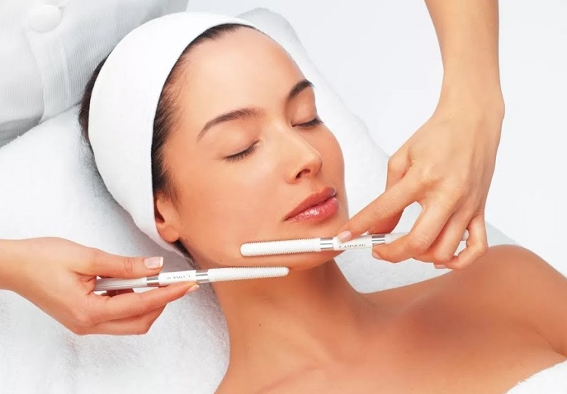

People pay a lot of attention to appearance, so specialists working in the field of cosmetology services will always be in demand. To become a good master, you need to enroll in an educational institution, for example, in the specialty of an aesthetic technologist. After training, graduates will be able to carry out simple cosmetic procedures, massage sessions, make-up and manicure. With such skills, you can easily get a job in a beauty salon or open your own business.
Peculiarities
Aesthetic technologist is the name of a specialty in an educational institution. After receiving it, you can work as a beautician, make-up artist or manicurist the choice is quite wide. You can delve into the study of a particular area or become a master all-rounder.
The technology of aesthetic services is aimed at choosing the best ways and methods that help maintain the health and beauty of a person. That is why future specialists study medical subjects such as physiology, anatomy, skin histology. In addition, it should be borne in mind that this is an applied profession, so it will take a lot of practice to develop the necessary skills.
A SPA technologist would do well to have the following qualities:
- developed imagination and aesthetic taste;
- good visual-motor coordination and accuracy of movements;
- accuracy and ability to concentrate;
- friendliness and communication skills.
New technologies are constantly emerging in the field of beauty and aesthetics, so a specialist will have to devote a lot of time to self-improvement and self-education in order to be aware of all new trends. Advanced training not only gives you the opportunity to achieve real mastery, but also allows you to stand out from the competition.

Responsibilities
The aesthetic technologist must be able to perform certain procedures. If we are talking about facial care, then the list includes:
- cosmetic and therapeutic massage;
- work with eyelashes and eyebrows;
- manual or hardware cleaning;
- preparation and application of various masks;
- removal of unwanted hair;
- tattoo.
Body treatments include:
- depilation;
- cosmetic, therapeutic and anti-cellulite massage;
- the use of hardware cosmetology techniques;
- wraps;
- skin care for hands and feet.
Also, a specialist should be able to find an individual approach to any visitor and correctly determine his needs. Often, the duties include maintaining cards, where information about the health of the client, his individual characteristics, such as allergies, is entered.
Although this is not included in the list of direct duties, however, it is believed that a beautician or makeup artist needs to look good.
“ Many people appreciate the appearance of the master and consider it a confirmation of professionalism.

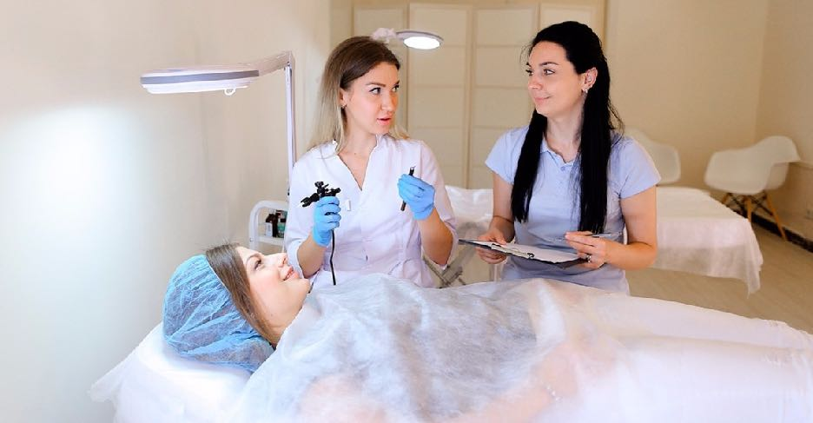

Knowledge and skills
The training process for esthetic technologists includes human anatomy, focusing on the head and neck area. Also, specialists should understand the features of the skin in people of different sex and age. It is necessary to be able to recognize skin diseases, know the symptoms and methods of treatment.
The master needs to understand the principle of operation of the devices and cosmetic products with which to work. Determine indications and contraindications for procedures. If necessary, be able to provide first aid.
You need to know the different ways of applying and removing makeup, correctly assess the structure of the face in order to choose the right makeup that will emphasize the advantages and hide the flaws.
“ Useful and creative approach, the ability to combine colors.

Place of work
There are many employment options. You can work in beauty salons and SPA centers, providing beautician services. Also, specialists with similar education are in demand in fitness clubs and sanatoriums. Some are employed as consultants in professional cosmetics stores. If there is no desire to work for someone, then you can open your own salon or a small office by renting a room and purchasing the necessary equipment.

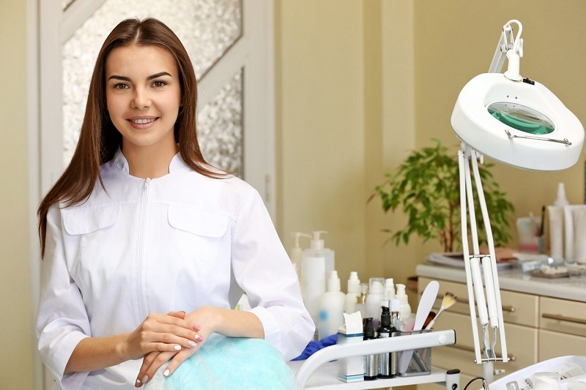

Практическое занятие № 43

Сложноподчиненные предложения с придаточными типа If I were you, I would do English, instead of French. (ПрП)

Наши поступки зависят от различных условий: желания, времени, результата предыдущих действий и т.д. В родной речи, мы каждый день употребляем фразы вида: сделаю, если будет время; куплю, если будут деньги и т.п. Несомненно, что такие выражения важно уметь составлять и для успешной коммуникации на иностранном языке. Чем и займемся сегодня, рассмотрев условные конструкции, или, как их чаще называют, предложения с if в английском языке. Из материала узнаем нюансы их значения, составления и использования.
Conditional | Tense | Use
Zero | Present Simple, Present Simple | Facts. High probability
1st | Present Simple, will + base form | Future situation.  High probability
2nd | Past Simple, would + base form | Future situation.  Low probability
3rd | Past Perfect, would have +  past participle | Past situation.  No probability

Значение и разновидности
Выражения условий – сложноподчиненные предложения, содержащие главную и придаточную части, соединенные по смыслу условно-следственной связью. Главное предложение имеет значение следствия, а придаточное непосредственно самого условия. При этом в начале предложения может стоять любая из этих конструкций. В русском языке мы всегда отделяем их запятой, а английский допускает постановку этого знака только в случаях, когда придаточное стоит перед главным.
В целом английская грамматика делит придаточные предложения условия на несколько типов.
Безусловные (Zero Conditional)
Название этого вида конструкций указывает на то, что события всегда реальны, т.е. привычны, общеизвестны, очевидны. К ним относятся факты, утверждения, будничная деятельность. Фактически это даже не условия, а закономерности, обычаи, привычки, традиции. Выражения данного типа используются в простом настоящем времени.
- If he is pupil, he learns many lessons – Если он ученик, то он учит много уроков.
- If I am at my grandparents’ home, I always eat pies and pancakes – Если я нахожусь у моих бабушки и дедушки, я всегда ем пирожки и блины.
- If you read a book, you get knowledge – Если ты читаешь книгу, ты получаешь знания.
Примеры доказывают, что название группы оправданно, так как в выражениях больше прописных истин, чем условий.

Реальные (First Conditional)
С такой конструкцией предложения в английском языке выражают высокую вероятность совершения событий. Это уже не 100% истина, как в первой группе, но в целом выполнение условий вполне реально. Как правило, такие условные выражения относятся к ближайшему будущему. При этом важно отметить, что будущее время используется только в главной части предложения, а придаточные конструкции с If в такой ситуации всегда употребляются в настоящем.
- If we are free tomorrow, we will go to the cinema – Если мы будем завтра свободны, мы пойдем в кинотеатр.
- If it is cold, I will put on my warm sweater – Если будет холодно, я надену свой теплый свитер.
- If you tell me the truth, I will give you 100$ — Если ты скажешь мне правду, я дам тебе 100$.
Для английского языка также характерно употребление подобных сложноподчиненных предложений в качестве предостережения, предупреждения.
- You will have some troubles with health if you continue to work out in the gym in that way – У вас будут некоторые проблемы со здоровьем, если вы продолжите заниматься в тренажерном зале таким способом.
- If you drink cold lemonade, you will catch a cold – Если ты выпьешь холодный лимонад, ты простудишься.

Нереальные в настоящем (Second Conditional)
Фразы обозначают небольшую вероятность выполнения действий в настоящем или будущем времени. В принципе, такие события могут быть, но шанс, что они действительно произойдут, крайне мал. Придаточная конструкция переводится на русский словосочетанием «если бы» и выражает пожелания, гипотезы, размышления о том, что могло бы быть.
По построению отметим, что условие if ставится в Past Simple, a главная часть передается вспомогательной связкой would+начальная форма глагола (без to).
- If I were at home, I would read a fairy tale to my little daughter – Если бы я был дома, я бы прочитал моей младшей дочери сказку.
- If you helped us, we would finish our work in time – Если бы вы нам помогли, мы бы закончили свою работу вовремя.
- If she were at the lesson, she would understand the subject better – Если бы она присутствовала на уроке, он бы поняла эту тему лучше.
Заметьте, что в главных предложениях такого типа английская грамматика диктует обязательное употребление формы were и для единственного, и для множественного числа. В разговорном языке многие пренебрегают этим правилом и используют was. Но на письме этого делать нельзя.
Добавочное значение предложений этой группы – вежливое замечание, совет.
- If I were you, I would write a letter to them – Если бы я была на твоем месте, я бы написала им письмо.
- I would never shake his hand, if I were you – Я никогда бы не пожал ему руку, будь я на твоем месте.

Нереальные в прошлом (Third Conditional)
Это условные комбинации, выражающие сожаление о том, что какие-либо события/действия не случились или случились, но лучше бы не случались, в прошлом. Очевидно, что прошлое изменить нельзя, поэтому такие конструкции назвали нереальными.
Данные предложения с союзом if в английском языке используют в придаточной части конструкцию вида Past Perfect, а в главной комбинацию «would have + причастие II».
- If I hadn’t missed the train, I would have been at London then – Если бы я не опоздал на поезд, я был бы тогда в Лондоне.
- If they had told us the information, we would have found criminal man earlier – Если бы они рассказали нам эту информацию, мы бы нашли преступника раньше.
- I would have bought this book if I hadn’t spent my money on magazines – Я бы купил эту книгу, если бы не потратил свои деньги на журналы.
На русский язык эти придаточные переводятся так же, как и нереальные условия настоящего. Необходимо различать, что в настоящем мы подразумеваем «если бы сейчас», а в прошлом – «если бы тогда».
Эта разновидность условных также используется для критики совершенных кем-то действий, результат которых изменить не удастся.
- If you had written the rule, you wouldn’t have made mistakes in your works – Если бы вы записали это правило, вы бы не сделали в своих работах ошибок.
Наравне с негативными высказываниями, англичане употребляют данный тип предложений и для выражения положительных действий.
- He wouldn’t have met his future wife if he hadn’t gone to the party – Он бы не встретил свою будущую жену, если бы не пошел на эту вечеринку.
- He wouldn’t have become a great writer, if he had worked as a manager all his life – Он бы не стал великим писателем, если бы всю свою жизнь работал менеджером.
Это был последний тип условных предложений английского языка. Осталось обобщить свои знания, и запомнить все конструкции с помощью удобной таблицы.

Предложения c if в английском языке – сводная таблица
Представим все правила по условным предложениям, которые содержит английская грамматика, в виде общей таблицы. Удобно структурированный материал легче понимается и быстрей запоминается. Кроме того, такая табличка отличный помощник при выполнении практических упражнений.

If sentences
Тип | Значение | Конструкция |  | Пример
Безусловные | Факты, утверждения, будничные действия, 100% выполнимые события | Придаточное | Главное | If I walk in the park, I always listen to music.  Если я гуляю в парке, я всегда слушаю музыку.
Безусловные |  | If + Present Simple | Present Simple
Реальные | Вполне осуществимые условия, которые будут выполнены в ближайшем будущем; предостережения, предупреждения. | Придаточное | Главное | If I get the salary, I will buy four tickets to a football match.  Если я получу зарплату, я куплю 4 билета на футбольный матч.  If you watch a horror movie in the evening, you won’t sleep at night.  Если ты посмотришь вечером фильм ужасов, ты не будешь спать ночью.
Реальные |  | If + Present Simple | Future Simple
Нереальные в настоящем | Выполнение действий в настоящем или будущем практически невероятно; замечание, совет. | Придаточное | Главное | If I had money, I would buy a car.  Если бы у меня были деньги, я бы купил машину.  If I were you I would never tell the truth.  Если бы я был на твоем месте, я бы никогда не рассказал правду.
Нереальные в настоящем |  | If + Past Simple | Would + Infinitive (без to)
Нереальные в прошлом | Сожаление о не произошедших/произошедших давно событиях; положительный результат, критика. | Придаточное | Главное | If I had caught the ball, I would have won the game.  Если бы я поймал мяч, я бы выиграл эту игру.  If she hadn’t gone to the match, she wouldn’t have met with her boyfriend.  Если бы она не пришла на матч, она бы не встретилась со своим парнем.  If you had woken up earlier, you would gone to the school in time.  Если бы ты встал пораньше, ты бы пришел в школу вовремя.
Нереальные в прошлом |  | If + Past Perfect | Would + have + participle II

1. Поставьте глаголы из скобок в необходимую форму.
1) If he … (be) my friend, I … (invite) him to the party.
2) If I … (be) taller, I … (become) a basketball player.
3) If an asteroid … (hit) our planet, it … (cause) an ice age.
4) John … (travel) around the world if he … (win) a lottery prize.
5) We … (go) to Spain this winter if we … (have) enough money.
6) She … (not mind) if you … (borrow) her car.
7) If you … (move) to another city, I … (phone) you every day.
8) They … (laugh) at me if I … (sing) this song.
9) If we … (have) free time, we … (start) a new hobby.
10) If I … (know) her secret, I … (not tell) it to anyone.

2. Составьте условные предложения II типа, используя данные слова в необходимой форме. Переведите.
Н-р: the questions be so easy/ all of us pass the test. – If the questions were so easy, all of us would pass the test. (Если бы вопросы были такими легкими, мы все сдали бы тест.)
- he be slim/ he be more attractive.
- I pick the children up/ I am not busy.
- you drink much wine/ you feel sleepy.
- I am married/ I have lunch at home.
- Peter live in a house/ he have a dog.

3. Замените условные предложения I типа (реальное условие) на условные предложения II типа (нереальное условие).
Н-р: If we make a fire, we will frighten away the wolves. (Если мы разожжем костер, мы спугнем волков.) – If we made a fire, we would frighten away the wolves. (Если бы мы разожгли костер, мы бы спугнули волков.)
- If you leave the child alone, he will hurt himself.
- We’ll make nice pictures if Paola brings a camera.
- If it snows, the kids will make a snowman.
- I’ll buy this laptop if I have enough money.
- If our granny puts on her glasses, she will see the flowers.
- If you are too busy, we’ll leave you alone.
- I will plant the tomatoes tomorrow if it rains.
- If Bob finds his relatives, he will live with them.

Практическое занятие №44

Функциональные обязанности специалиста индустрии красоты (ПрП)

Topical vocabulary
beautician эстетист, косметолог
esthetician эстетист, косметолог
beauty thcrapist врач-тосмстолoг
beauty parlour (ам.parlor) кабинет косметологии
beauty salon салон красоты
body care уход за телом
cosmetician косметолог и продавец космстики
cosmetologist косметолог и парикмахер одновременно
cosmetics косметические средства
definition определение
eyelash tinting окрашивание ресниц
eyebrow tinting окрашивание бровей
face саге уход за лицом
field отрасль
false nails application наращивание искусственных ногтей
to groom ухаживатъ за собой
hair removal эпиляция
eyebrow plucking эпиляция бровей
waxing эпиляция при помощи воска
upper lip hair removal удаление волос нал верхней губой
under arm hair removal эпиляция подмышечных впалин
leg hair removal эпиляция пог
bikini line hair removal эпиляция липин бикини
make-up, make-up artist макияж, визажист
mask (moisturizing, firming, маска (увлажняющая, тонизирующая,
nourishing) питательная)
manicurist, manicure мастер по маникюру, маникюр
nail varnish (nail polish) лак для ногтей
pedicure, pedicurist педикюр, мастер по педикюру
skin cleansing чистка кожи
skin саге уход за кожей
sunlamp, sunbeds лампа для загара, солярий
treatment уход, лечение
specialization специализация, профиль

Практическое занятие № 45

Beauty industry. Beauty professions (ПрП)

Beauty industry
Definitions of the professions in the field of beauty industry: aesthetician or esthetician
■ One versed in the theory'of beauty and artistic expression.
■ One skilled in giving facials, manicures, pedicures, and other beauty treatments.
beautician One skilled in giving cosmetic treatments; works in a beauty parlour
cosmetician One whose occupation is manufacturing, selling, or applying cosmetics; works in a beauty parlour
cosmetologist often called a beautician or a hairstylist; hair care is usually the largest part of their job.

versed опытный, сведущий
skilled опытный, киалифицированный

Beauty has been a concern of men and women since ages. The hectic lifestyles of today leave us little lime for personal grooming than we had before. This has caused people essentially women to turn increasingly to professionals for treatment to give them that ’manicured’ looks. Moreover, as a larger number of women begin to work outside their homes, the need to appear well groomed and attractive has assumed greater importance.
Cosmetology includes the care and treatment of skin, hair, face and body and covers diet and exercise as well.
Earlier, this career was considered appropriate only for those with limited financial resources, schooling and social status. Many were mid-life entrants. Today, however, the returns generated by the industry have begun to attract entrants from all strata of class and education. Girlsjust out of school consider this career as an easy and viable option.
This area was once almost exclusively a woman’s preserve. Now, as consciousness of the appearance grows, more and more men are coming in as both providers and seekers of beauty care. Success in this field has no relationship to the age of the practitioner.
Areas of specialization include:
Beautician: works only on the face and neck.
Manicurist: takes care only of the hands.
Pedicurist: takes care of the feet.
Electrologisl (epilationist): uses various means to remove unwanted hair.
Masseur (Masseuse): performs face and body massage.
Aroma Therapist: performs massage with aromatic oils.

concern забота, интерес
to cause послужить причиной
stratum (pl. strata) слой

1. Read the text and find English equivalents to the following expressions.
Художественное выражение; тот, кто имеет опыт; лихорадочный (сумасшедший) темп жизни; заставило людей; все чаше обращаться; приобрело большее значение; считалась подходящей; всех классовых слоев и уровней образования; осознание значения внешности; работающие в сфере индустрии красоты и обращающиеся за услугами.

2.Find Russian equivalents to the fallowing expressions.
Since ages, personal grooming, 'manicured' looks, to work outside their homes, covers diet and exercise as well, social status, mid-life entrants, an easy and viable option, exclusively a woman’s preserve, has no relationship.

3. Talk about professions in the field of beauty industry with the help of the following questions.
1. Why have we got less time for personal grooming today than we had before?
2. Why has the need to appear well groomed and attractive assumed greater importance for women nowadays?
3. What kinds of services does cosmetology include?
4. Why does beauty industry attract more and more entrants from all strata of class and education today?
5. What specializations does beauty industry include?
6. What are the beautician’s duties?
7. What do the manicurists and pedicurists take care of?
8. What does the electrologist's work consist of?
9. What are the masseur’s and aroma therapist’s duties?

Beauty professions

Beauty and haircare are almost always available together at same place. Locations for such outlets treatment range from luxurious salons at five star hotels to small owner-run parlours that operate from the spare room of the proprietor’s home. Some beauticians also work at client’s homes — particularly during weddings. Many salons also prepare and sell their own beauty care products.
The film and television industry absorbs a number of make-up and hair dressing experts called ‘artistes’. Working in these fields requires specialized knowledge of make-up application that will hold out under powerful studio lighting. Also important is an awareness of the ’look’ and hair-styles of historical periods and the skill to adapt and alter an actor's features with the appropriate make-up and hair-style to suite the character he is playing.
Beauty consultancy: Consultancy is usually provided by large cosmetics firms. It involves sale and promotion of beauty products through talks and demonstrations and often includes resolving customers' problems with skincare and make-up.
Fitness and exercise: This is an up and coming area that covers everything from health clubs, yoga and aerobics to workout gyms.
Entry and eligibility (Поступление и отбор): A beautician's job requires skill training rather than high academic inputs. The training can begin after Class X or XII and the courses are generally of short duration. There is no specific entry qualification required except for an interest and inclination in the field.
Study/training: The academic program varies with the institution. The average syllabus includes theory anatomy, physiology, diets, salesmanship, and salon organization and practical work giving facials, different types of massages, make-up, electrical treatment etc.

Vocabulary to the text
to be available быть доступным, в наличии
luxurious роскошный, дорогой
location помещение
for such outlets treatment для такого рода услуг
to range колебаться (в известных пределах)
to hold out держаться
awareness знание
institution — образовательное учреждение
syllabus программа (курса)

1. Read the text mid complete the sentences.
1. Locations for beauty and hair care range from luxurious salons at five star hotels to… 2. Some beauticians work not only in salons but at … particularly during weddings. 3. Many salons also prepare and sell …. 4. Make-up and hair dressing experts working in the film and television industry are called …. 5. Make-up of actors must hold out under …. 6. … is an area that covers everything from health clubs, yoga and aerobics to workout gyms. 7. A beautician's job requires … rather than high academic inputs. 8. The academic program varies with the ….

2. Talk about beauty professions using the questions.
1. Are beauty and haircare available together at same place?
2. Where some beauticians prefer working preparing their clients to weddings?
3. Why working in the fields of the film and television industry requires specialized knowledge?
4. What does usually a beauty consultancy include?
5. What includes fitness and exercise area?

Beauty therapist

Duties and tasks: Beauty therapists may perform the following tasks:
■ carry out skin analysis and give advice about skin and bodycare;
■ perform facial or body massage and figure analysis and advise on exercise programs and nutrition;
■ use a variety of treatments and electrical equipment to treat the individual skin and body conditions;
■ remove facial and body hair by electrolysis or waxing;
■ provide advice and support to clients following cosmetic surgery;
■ recognize problems and refer clients to medical practitioners such as dermatologists, plastic surgeons, endocrinologists, podiatrists, chiropractors and physiotherapists;
■ provide aromatherapy treatment;
■ apply make-up;
■ perform manicures, pedicures, nail extensions and eyelash and eyebrow tinting;
■ perform reception duties, e.g. receive bookings and arrange appointments;
■ maintain client records;
■ provide advice on and sell cosmetic products and related beauty equipment.
Specializations: Beauty therapists may specialize as beautician, beauty consultant.
Learning Area: Art, Biology, Chemistry,
Personal requirements:
■ well-groomed at all times;
■ good health;
■ pleasant and tactful;
■ have a genuine interest in people;
■ good hand-eye coordination;
■ sensitivity when treating clients for body and facial treatments.
Related jobs: body artist, hair and beauty salon assistant, hairdresser, make-up artist

1. Read the text. Compare the terms names of the specialists in English speaking countries and in our country. What functions do they perform?
2. Translate into Russian the fragment Personal Requirements in writing. The translation should not be literal. Try to find equivalents in the Russian language, appropriate to the context.
Beautician
Related jobs: Make-up artist, cosmetician
Job description: Beauticians provide beauty treatments, including hairstyling, manicures and pedicures.
Tasks:
■ ask client about beauty needs:
■ study the client’s complexiоn;
■ cleanse the skin;
■ apply relevant creams, lotions and other preparations;
■ shape and paint the nails on hands and feet;
■ pluck, shape and colour eyebrows;
■ colour (tint) and curl (perm) eyelashes;
■ remove any unwanted hair using electrolysis or wax;
■ apply cosmetics;
■ style hair;
■ order supplies from sales representatives.
Preferred personal traits and skills: Beauticians need to be good listeners. They should be polite, understanding, patient, tactful and punctual. Beauticians need to have an attractive, neat and tidy appearance and a high standard of personal hygiene. Some scientific knowledge on the human skin and its reactions with certain chemicals is important.

1. Read the text. Explain in English what are the responsibilities of beauticians, supplementing the information of the text.
Example: Beauticians asks client about beauty needs. Communication is a very important part ofthe beautician's job. S/he should speak to clients to know what they want, what they like, otherwise it will be impossible to satisfy the client’s needs.

Практическое занятие № 46

Cosmetologist (ПрП)

A cosmetologist can create a more beautiful you. Cosmetologists help their clients improve on or acquire a certain look with the right hairstyle and hair colouring, manicured nails, and either a properly trimmed beard or carefully chosen make-up, depending on your testosterone and estrogen levels. Cosmetologists also shampoo, cut, colour, and style hair and advise clients on proper hair care. They add permanent waves or straighten hair in addition to giving manicures, facials, and scalp treatments, and caring and styling fог wigs.
This is a profession that requires considerable tact and diplomacy in dealing with clients. Cosmetologists are intensely people-oriented and must be able to inspire the confidence of those they service. With an emphasis on personalized care and services, cosmetologists must understand the individual characteristics of their clients to be able to choose the hairstyles and make-up colours and tones that are uniquely suited to them.
One New York City stylist remarked: “It's simply important to get to know and understand your clients ... their likes and dislikes ... and you work with that, finding styles that enhance aspects of their personality.”
The move toward more personalized care and services means that cosmetologists with charm, good communication skills, and the ability to inspire trust in their clients will be very successful. Constantly updated skills in new hair treatments and techniques give the ambitious cosmetologist the edge. Cosmetologists must keep on top of the latest styles and trends in hair fashion and beauty techniques,

1. Read rhe text and find English equivalents to the following expressions.
Дают клиентам советы, как правильно ухаживать за волосами; уход за париками и их укладка; должны уметь внушить доверие; индивидуальный подход в обслуживании; постоянно совершенствуемые навыки; навыки общения; мода на прически.

2. Find Russian equivalents to the following expressions.
Can create a more beautiful you; the right hairstyle and hair colouring; depending on your testosterone and estrogen levels; permanent waves; straighten hair; are intensely people-oriented; styles that enhance aspects of their personality; the ability to inspire trust in their clients; must keep on top of the latest styles and trends.

3. Discuss the following statements in the group.
1. This is a profession that requires considerable tact and diplomacy in dealing with patrons. 2. Cosmetologists arc intensely people-oriented and must be able to inspire the confidence of those they service. 3. Cosmetologists must understand the individual characteristics of their clients. 4. Cosmetologists must keep on top of the latest styles and trends in hair fashion and beauty techniques.

Dialogues
1. Read the dialogues. Dramatize them.
№ 1.
Ann: There are so many professions in the field of beauty industry in USA. It‘s difficult to understand the difference.
Kate: I agree with you. It seems to me that esthcticians and beauticians do the same job.
Ann: Yes, both of them work in a beauty parlour and give cosmetic treatments.
Kate: As to cosmetician this one deals with manufacturing, selling, as well as applying cosmctics.
Ann: They also work in a beauty parlour.
Kate: Cosmetologists’ duties are haircare and also services that are perfonned by a beautician.
Ann: In short, cosmetologists perform the functions of a beautician and a hairstylist.
Kate: Yes, that's right.

№ 2.
Sue: Hello, Mary!
Mary: Hello, Sue! I haven’t seen you for ages. What’s your news?
Sue: I got married last summer.
Mary: My congratulations! And what about your college?
Sue: Everything is all right. I have the diploma and the job I like very much.
Mary: Where do you work?
Sue: In beauty salon as a beautician.
Mary: What tasks do you perform?
Sue: I carry out skin analysis, give advice about skin and body care, perform facial massage, apply make-up and many others. What about you? Have you graduated from the University?
Mary: Not yet. It’s my final year.

2. Make up dialogues of your own.

Практическое занятие № 47

Предложения со сложным дополнением типа I want you to come here. (ПрП)

1. Перефразируйте предложения по образцу.
ОБРАЗЕЦ. Teacher: «Come in time, Tom!» – The teacher wants HIM to come in time.
ПЕРЕВОД. «Входи, Том.» — Учитель хочет, чтобы Том вошел.
1. «Speak English, Jane!»
2. «Answer the question, Mary!»
3. «Learn the words, boys.»
4. «Read the text, Linda.»
5. «Take part in the competition, children.»
6. «Translate the sentence, Pete.»
7. «Work in pairs, girls.»
8. «Stop talking! Listen to the dialogue!»
9. «Ann, copy the words.»
10. «Sam, you should work hard.»

2. Выберите правильный вариант и переведите предложения.
1. I would like (he, him, his) to take a dog out.
2. He wants (their, they, them) to train regularly.
3. The coach doesn’t want (us, we, our) to lose the match.

3. Дополните предложения по образцу и переведите их.
1. Его кот хочет, чтобы он to give him some fish.
2. Ее собака хочет, чтобы она to take him for a walk.
3. Его девушка хочет, чтобы он to invite her for a party.
4. Все родители хотят, чтобы их дети to study well.
5. Они хотят, чтобы родители to buy them new gadgets.
6. Я не хочу, чтобы бабушка to get angry.
7. Учитель не хочет, чтобы его ученики to ask so many questions.
8. Ты хочешь, чтобы я to tell you the truth?
9. Она хочет, чтобы я to come home early?

4. Закончите предложения, употребив сложное дополнение.
1. «Be careful or else you will break the vase,» my mother says to me. — My mother doesn’t want me …
2. «Fix the shelf in the kitchen», father said to him. — His father wanted …
3. «My daughter will go to a ballet school», said the woman. — The woman wanted …
4. The man said, «My son will study mathematics.» — The man would like…
5. «Bring me a book,» said my brother to me. — My brother wanted …
6. The teacher said to the pupils, «Learn the rule». — The teacher would like …
7. «Bring me some water for the plants, children,», said grandmother. — The grandmother wanted…
8. «Come to my birthday party,»said Kate to her classmates. — Kate would like …
9. «Oh, father, buy me that toy,» said the little boy. — The little boy wanted …
10. «Wait for me after school», said Ann to me. — Ann would like …
11. The biology teacher said to his student: «Collect some insects in summer». The teacher would like…
12. «Don’t eat sweets before breakfast,» our mother said to us. Our mother didn’t want…

5. Постройте предложения, используя конструкцию сложного дополнения.
ПРИМЕР. What do you want us to do? I want you to ring up the doctor.
- What do you want your brother to do? (to say a few words)
- What would you like your sister to do? (to wash the dishes)
- Where do you want us to go? (to hurry)
- What would you like them to do now? (to get ready for the classes)
- What do you expect me to do in such a situation? (to tell the truth)

6. Перефразируйте предложение, используя конструкцию Complex Object.
ПРИМЕР. Shall I come with you? – Do you want me to come with you?
ПЕРЕВОД. Мне пойти с тобой? – Ты хочешь, чтобы я пошел с тобой?
1. Shall I wait for you?
2. Shall I make some coffee?
3. Shall I water the flowers?
4. Shall I lay the table?
5. Shall I buy some bread?
6. Shall I answer the question?

7. Найдите предложения с конструкцией Complex Object и переведите их.
1. Parents want their children to respect them.
2. Parents don’t want their children to ignore them.
3. Children don’t want their parents to shout at them.
4. Children don’t want their parents make fun of them.
5. Parents mustn’t let their children make fun of each other.
6. Teenagers don’t want to be dependent on parents.
7. Parents want their children to be independent.
8. All people want to have somebody to rely on.
9. All children want to have somebody to talk to.
10. Our father wants us to obey him.
11. Her father wants her to have too many responsibilities.
12. Our mother doesn’t want us to quarrel with each other.
13. Our mother wants us to live in peace.
14. I want him to give me advice.
15. I don’t want you to argue with me.
16. I expect her to advise me how to solve the problem.
17. We expect our parents to help us.
18. She has nobody to talk to.
19. They have nobody to rely on.
20. She doesn’t want them to depend on her.
21. I don’t want us to have an argument.
22. I expect us to discuss the situation.
Практическое занятие №48

Уход за кожей. Виды кожи. (ПрП)

Topical vocabulary
beauty salon (parlour) салон красоты
to cleanse очищать
cleanser средство для очищения кожи
cream крем
cure лечить, лечение
dry сухой
emulsion эмульсия
to eliminate устранять
to exfoliate отшелушивать
exfoliating отшелушивание
fatty жирный
fluid жидкость
foam пена
to hydrate увлажнять
hydration увлажнение
impurity загрязнение
irritation раздражение
to moisten увлажнять
moisture влага
moisturizer увлажняющее средства
nutrition питание
nutritive питательный
premature преждевременный
to put on наносить
to prevent предотвращать
preventive профилактический
to protect защищать
protection защита
protective защитный
to reducе уменьшать
to remove удалять
remover средстио для удаления макияжа
reparative восстанавливающий
to rinse полоскать
throat горло
tone тонизировать
toner тоник
to treat ухаживать, лечить
treatment уход, лечение
wrinkle морщина

Why be nice to your skin?

It keeps your insides from falling out. It helps you warm up when you’re cold and can cool you off when you’re hot. It lets you feel things by touch. It protects you.
What is this wondrous stuff? Your skin, of course! And what does your skin ask for in return for all the wonderful things it does? Just a little care and consideration. So let's learn how to take good care of the skin you’re in. Like the heart, stomach, and brain, your skin is an organ. In fact, it's the largest organ in your body, but it’s still easy to take skin for granted. Unless there’s a problem, you may not think about your skin very much. But skin has an important job to do.
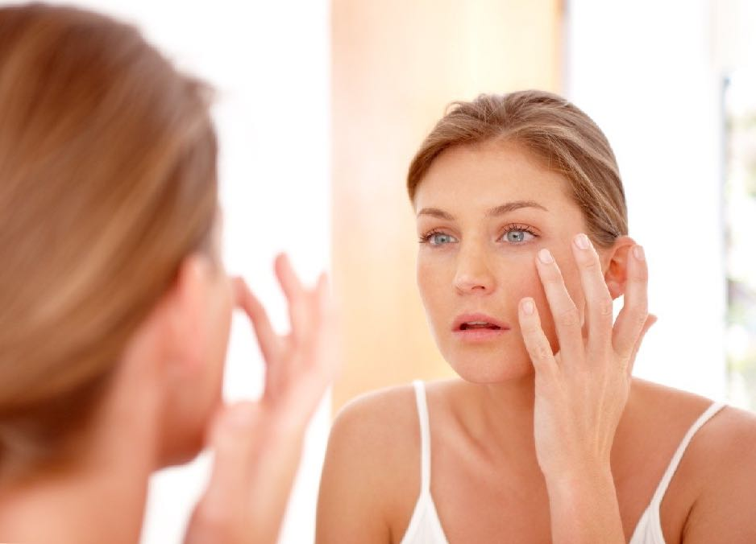

Your skin is constantly protecting you. Your skin keeps infections out of your body and keeps you from getting sick. When you take care of your skin, you’re helping your skin do its job. And taking care of your skin today will help prevent future problems, like wrinkles and even skin cancer.
Clean skin is happy skin. One simple way to take care of your skin is to keep it clean. Keeping your hands clean is especially important because your hands can spread germs to the skin on other parts of your body.

Vocabulary to the text
consideration внимание
brain мозг
to get sick заболеть
cancer рак
to spread распространять
germ микроб
1. Read the text and find English equivalents to the following expressions.
Внутренние органы, согревать, осязать, просить взамен, лишь немного заботы и внимания, пока не появится проблема, воспринимать кожу как само собой разумеющееся, оберегает организм от инфекций, поможет предотвратить будущие проблемы, разносить микробы.

2. Talk about skin functions using the questions.
1. Why the role of skin is so important for our body?
2. Is our skin an organ like the heart, stomach and brain?
3. What kind of job has our skin to do?
4. Do you think skin is an important organ? Why?
5. Do people pay much attention to taking care of their skin?
6. What about you? How do you take care of your skin?
7. What is the first condition of keeping your skin healthy?

How to gel gorgeous skin

Don't go to bed with make-up on. Make-up left on overnight seeps into your pores, clogs them, and congests your skin. Make sure that you wash your face twice at the end of the day: once to get the make-up off, a second time to wash the skin itself.
Exfoliate daily. After washing your face at night, be sure to exfoliate. Use a delicate scrub. If you don't have one on hand, a tablespoon of sugar or oatmeal will work just fine.
Use facial masks regularly. If possible, every day is ideal. Again, if you don’t have one on hand, make your own. Mashed banana or avocado isgood. Plain, yogurt also works well.
Keep a treatment and moisturizer on your face, day or night. After you wash your skin at night, put on some kind of skin treatment, whether it’s alpha hydroxyl acids, vitamin A or C, or any kind of special cocktail treatment. Let that sink in. then put a moisturizer over that. In the morning, do the same.
Don't use the cheapest or most expensive cosmetics. Mom tells me that moderately priced cosmetics are the best. They get the job done, and the ingredients are usually pretty good. You have to keep trying various brands until you find something that works well for you.
Hydrate your face throughout the day. Whether it's a commercial product, or one you make yourself (fill a spray bottle with distilled water, add a few drops of chamomile or rose essential oil, shake it gently before each use, and spray it on) hydrate your face, even over make-up, frequently throughout the day.
Treat your face gently. Never pull, tug, or scrub your facial skin. Be very gentle when you clean it, moisturize it or make-up on it. This will lessen the chance that you’ll damage your skin and get wrinkles.
Keep your face covered when you're in the sun. Put on sunglasses and a wide brimmed hat.
Eat fresh foods and drink lots of water. My mom tells me to stay away from "dead food", food that’s basically not fresh. She always eats lots of veggies, fruits, nuts, and drinks tons of water.
Let go of stress. Stress can show up on your face, no matter how well you take care of your skin. Do something you enjoy everyday, whether it’s watching TV or going shopping. Your face reflects what’s going on inside of your mind.

Vocabulary to the text
gorgeous великолепный
hydroxyl acids гидросиловые кислоты
to seep просачиваться
to sink in впитаться
to clog засоряться
chamomile ромашка
to congest закупоривить
to tug дёргать
oatmeal овсянка
to lessen уменьшать
tomash разминать
brimmed hat шляпа с широкими нолями

1. Read the text and find English equivalents for the following expressions.
Макияж, оставленный на ночь; мойте лицо дважды в день; иметь под рукой; прекрасно подойдут; дайте ему впитаться; средства по уходу за кожей по умеренной цене; тебе следует пробовать различные марки; избегайте «Мертвой пиши»; избегайте стрессов.

2. Find Russian equivalents to the following expressions.
Make sure that you wash your face twice, be sure to exfoliate, yogurt also works well, they get the job done, throughout the day, treat your face gently, this will lessen the chance, keep your face covered, stress can show up on your face, what’s going on inside of your mind.

3. Discuss the text using the questions.
1. Why shouldn’t you go to bed with make-up on?
2. Why is it recommended to wash the face twice at the end of the day?
3. What can you use to exfoliate your face if you don't have any delicate scrub on hand?
4. What should you put on your face after you wash your skin at night?
5. How can you make yourself a product to hydrate your face throughout the day?
6. How should you treat your face skin?
7. What is "dead food'".'
8. Is care of one’s skin the only condition of good appearance?

Практическое занятие № 49

Физиологические свойства кожи. (ПрП)

Skincare

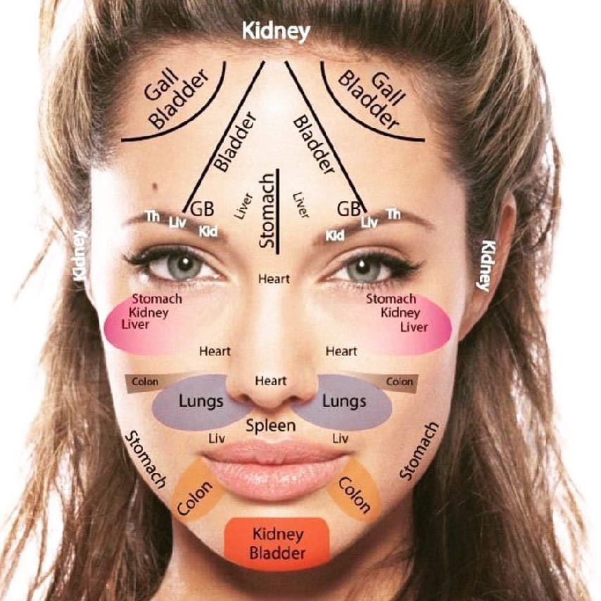

Skin care products are an essential part of an individual's beauty regime. Products are available to suit both men and women of all skin types. There are four main types of skin that products relate to. Normal skin is healthy and balanced. The secretions of oil, circulation of blood and skin cell replenishment is all normal. Oily skin is caused by over secretion of oil glands, the benefits of this type of skin is that it is less prone to wrinkling. Dry skin is the opposite and is caused when oil glands are under producing, leaving the skin irritable and flaky. Combination skin is the most common, all areas are correctly producing.
The face is the most looked after area of skin as this receives the most exposure and recognition. Customers purchase products to prevent premature aging, over solar exposure, serious skin conditions, and other skin problems that are encountered day to day. The face is divided into fourteen different zones, this is known as mapping and these zones are used to determine the correct use and selection of treatments to purchase.
Firstly, zones one and three focus on the forehead, this area is affected by the digestive and bladder system. It is recommended that the customer drinks more water and eats more whole foods. Secondly, zone two is located between the eyebrows, affected by the liver (too much alcohol, rich foods maybe even an allergy). Thirdly, zones six and eight are around the eyes, affected by the kidneys, usually in correlation to dehydration. Zones five and nine focus on the cheeks, affected by the repertory system for example smoking and allergies. Zone seven focuses on the nose, affected by blood pressure, whilst zones eleven and thirteen affect the jaw, which can be due to dental surgery. Finally, zone twelve affects the chin, usually due to a hormone imbalance, whilst fourteen relates to the neck.

Vocabulary to the text
to relate to иметь отношение
to encounter сталкиваться
replenishment зд. обновление
digestive system система пищеварения
to cause вызывать
bladder system мочеиспускательная
to be prone to быть склонным к
kidneys почки
irritable раздражённая
repertory system система запаса
flaky шелушащийся
manageability зд. лечение
exposure воздействие
acne угорь, прыщ
recognition узнавание
liver печень

1. Read the text and find Russian equivalents for the following expressions.
An essential part of an individual’s beauty regime; is caused by over secretion of oil glands; it is less prone to wrinkling; all areas are correctly producing; the most looked after area of skin; receives the most exposure and recognition; to prevent premature aging; this area is affected by the digestive and bladder system; usually due to a hormone imbalance.

2. Find English equivalents for the following expressionsin the text.
Кровообращение; обновление клеток кожи; сальные железы вырабатывают недостаточно секрета; проблемы кожи, с которыми мы сталкиваемся ежедневно; чтобы при покупке средств по уходу за кожей правильно определить их выбор; чтобы уменьшить риск появления морщин: сферой действия является предупреждение появления и лечения угрей; который может быть вызван хирургией десен; они вызывают меньшую реакцию кожи.

3. Talk about skin care using the questions.
1. How many types of skin are there that products relate to?
2. What is oily skin caused by?
3. What is dry skin caused by?
4. Which type of skin is the most common?
5. What do customers purchase skin care products for?
6. Into how many zones is the face divided?
7. What are these zones used to?
8. What does proactive skin care focus on?
9. Why are natural ingredients greatly in demand at present?

Практическое занятие № 50

Диагностика кожи. (ПрП)

Facial skin care

Although skin care should be considered all over the body, it is usually the face that gets most attention. Probably due to the fact that it is the most exposed, therefore most affected and most noticed. It is therefore important to take specific care of all areas of the skin and there are many products and treatments available in order to satisfy the individual needs of the customer.
Firstly, the products chosen must suit the skin type of the customer; the four types are as follows normal, oily, dry and combination. Secondly, as we know, the face is split into fourteen zones; each zone is affected by different aspects of the bodily system.
The most common facial skin care regime is a three step process of cleansing, toning and moisturizing. Cleansing removes dirt from the pores to prevent clogging and infection. There are many different types of cleansers: washes, wipes, soap bars and creams. This is then followed by a method called toning, which acts as an astringent which removes the last traces of cleanser front the skin and leaves the pores tightened. Toner usually comes in the form of a liquid solution which is applied to a cotton wool pad and applied to the skin in sweeping motions. Finally, moisturizing leaves the newly prepared skin protected and hydrated to prevent dryness and irritation. This comes in the form of a cream and as with all skin care products should be chosen to best suit individual skin type.
Other products available for skin care treatment include specialist creams for specific areas, face scrubs to remove dead skin cells, anti aging creams, solar creams, lip balms and make-up remover.
astringent вяжущее средство
to tighten — стягивать, сужать

1. Read the text and mark the statements with «correct» or «wrong».
1. When caring for skin the body gets most attention.
2. It is not necessary to take specific care of all areas of the skin.
3. There are three skin types; normal, oily and dry.
4. The face is split into fourteen zones.
5. The most common facial skin care regime is a two step process of cleansing and toning.
6. Toning removes dirt from the pores to prevent clogging and infection.
7. Toner acts as an astringent.
8. Moisturizers are used to remove dead skin cells.

2. Retell the text with the help of Russian sentences.
1. Говоря об уходе за кожей, мы имеем в виду все участки тела, однако, как правило, мы уделяем больше внимания уходу за кожей лица. 2. Средства по уходу за кожей, которые мы выбираем, должны соответствовать типу нашей кожи. 3. Каждая зона находится пол влиянием работы различных органов и систем человеческого организма. 4. Наиболее распространённая система ухода за кожей лица это процесс, состоящий из трёх этапов: очищение, тонизирование и увлажнение. 5. Тонизирующие средства действуют как вяжущие, сужая поры. 6. Они обычно производятся в форме жидкого раствора. 7. Увлажняющие средства предохраняют кожу от сухости и раздражения. 8. Скрабы используются для удаления мертвых клеток кожи.
Caring for combination skin

If your face is partly oily and partly dry, you've got combination skin and there are several ways to care for it so that you can keep both types balanced and looking good.
Use a mild cleanser on your entire face tip to twice a day.
Use a good moisturizer on the dry areas. Moisturizers work by either increasing the penetration of water into the skin or by reducing the rate at which water is evaporating from the skin surface.
Look for products that normalize your skin, such as those that contain alpha hydroxy acids. Alpha hydroxyl acids are derived from fruit, milk and sugar cane and have anti-inflammatory properties. When applied to the skin they help remove dead skin cells (exfoliate), giving us a younger appearance.
Use oil-absorbing make-up on oily areas to control shine. Use a sunscreen, minimum SPF 15.

1. Read the text and complete the following sentences with suitable words.
1. If your face is partly … and partly …, you’ve got … skin. 2. There are several ways to care … combination skin. 3. Use a good moisturizer on the … areas. 4. Moisturizers work by increasing the … of water into the …. 5. Look for … that normalize your skin. 6. Alpha hydroxy acids are … from fruit, milk and sugar cane. 7. When applied to the skin Alpha hydroxy acids help … dead skin cells. 8. Use oil-absorbing make-up on … areas to control ….

2. Talk about combination skin using the questions.
1. What skin is named combination skin?
2. If you have got combination skin you have to keep both types balanced and looking good, don’t you?
3. What kind of cleanser should you use if you have got combination skin?
4. How many times a day should you use it?
5. What properties have got Alpha hydroxyl acids?
6. What are they derived from?
7. What should we do to control shine on oily areas?
8. What sunscreen should we use?

Moisturizing
Why does it matter how much moisture the skin has? Any biological system, including the skin, survives by carrying out a multitude of biochemical reactions. In essence, biochemical reactions are chemical «transactions» involving biologically important molecules. The vast majority of biochemical reactions proceed normally only if the reagents are properly dissolved in water or, in some cases, oil. Lack of water in or around cells disrupts normal metabolism and tissue repair. Therefore, dehydrated skin has a decreased capacity for repair and regeneration. By itself, dry skin is not the major cause of wrinkles and other signs of skin aging. However, since dry skin has a decreased capacity to heal, it is far more susceptible to various forms of skin damage such as sun exposure or harsh detergents. Furthermore, dry skin is also more prone to skin infections and irritants because it has many tiny cracks allowing the offenders to sneak in.



In other words, it makes a good sense to have a well-moisturized skin. Even though moisturizing won't lift your eyelids or reverse wrinkles (except maybe recent fine lines), it will help slow down any further damage, and allow other treatments to work better. In fact, if your skin is excessively dry, most skin care treatments have far less chance to produce desired results.
Things that make skin excessively dry
Before discussing what to do to moisturize effectively, we should first discuss what not to do if one is to avoid excess dryness.
Don’t wash your face with regular soap. Soaps strip your skin of the so-called "acid mantle", an oil-rich protective film that locks moisture inside the skin and prevents bacterial and other infections. Skin without the acid mantle dries up very quickly. It is best to use special moisturizing soaps or wash with plain water and moisturize right after washing.
Unless you have a very oily skin, do not use alcohol-based skin care products (except when needed to treat skin lesions, such as cuts and abrasions). Alcohol removes the skin’s acid mantle, leaving the skin very dry and prone to irritation.
Do not expose your skin to excess sun and wind.
Who needs moisturizing the most?
People with oily skin may need little or no moisturizing. (In fact, people with oily skin tend to develop fewer wrinkles as they age.) On the other hand, people with dry skin or even normal-to-dry skin need to moisturize. Skin dryness tends to increase with age. Most people over forty have some degree of skin dryness and need to moisturize.
What are the best ways to keep your skin properly moisturized?
For best results, skin should be moisturized both from the inside and outside.
Moisturizing from the inside means keeping the body well hydrated. Adequate fluid intake is key. However, just as important is to avoid foods and beverages that cause excess water loss.
Moisturizing from the outside is based on proper use of moisturizing creams and lotions. We recommend using long-lasting moisturizers, which will keep your skin hydrated throughout the day even if applied infrequently.

Vocabulary to the text
to survive выживать
value зд. важность, значение
ю involve вовлекать
to proceed происходить
to disrupt разрушать, нарушать
susceptible подверженный ч.-л.
detergent дезинфицирующее средство

1. Read the text and find English equivalents to the following expressions.
Множество биохимических реакций; в сущности; обезвоженная кожа; способность восстанавливать; множество; так называемая «кислотная мантия»; средства для ухода за кожей на спиртовой основе; должна быть увлажненной, как изнутри, так и снаружи; признаки старения кожи; продукты и напитки, вызывающие чрезмерную потерю воды.

2. Find Russian equivalents to the following expressions.
Harsh detergents, oil-rich protective film; chemical "transactions"; properly dissolved in water; won’t lift your eyelids; plain water; regular soap; prone to irritation; an oil-rich protective film; tends to increase with age; some degree of skin dryness, adequate fluid intake; based on proper use; long-lasting moisturizers.

3. Write the abstract (annotation) of the text in English.

Практическо занятие № 51

Распознавание и употребление в речи изученных ранее коммуникативных и структурных типов предложения.

Dialogues
1. Read the dialogues aloud. Dramatize them.
№ 1. At the beauty parlour
Client: Good afternoon!
Beautician: Good afternoon, ma’am! What would you like to have?
C.: I’d like to know how to lake good care of my skin. It has become irritated.
B.: Your skin is very dry.
C.: What would you recommend?
B.: Moisturizing creams and lotions. And also you should use cosmetic soap and face cream for dry skin.
C.: What skin products you think will suit me?
B.: Three step daily regime.
C.: What does it mean?
B.: A cleanser, a toner and a moisturizer for dry skin.

№2.1 have problems with my skin
Beautician: Good afternoon! What would you like to have, ma'am?
Client: My face is partly oily and partly dry. It is difficult forme to choose right skin care products.
B.: You've got combination skin. It is necessary to keep both types balanced.
C.: What would you recommend?
B.: Use a mild cleanser on your entire face, a good moisturizeron the dry areas.
C.: And what about oily areas?
B.: Use oil-absorbing make-up on oily areas to control shine.

2. Translate the dialogue into English.
Эстетист: Добрый день! Что бы вы хотели, мадам?
Клиентка: Я хотела бы, чтобы вы помогли мне выбрать подходящие средства ио уходу за кожей.
Эстетист: Прежде всего, вы должны знать какой у вас тип кожи.
Клиентка: Я думаю, что у меня сухая кожа. Особенно зимой.
Эстетист: Правильно. Именно поэтому вы должны использовать косметику для сухой кожи.
Клиентка: Но какие средства? Их так много. Сложно выбрать.
Эстетист: Основные этапы ухода за кожей — это очищение, отшелушивание, увлажнение и питание.
Клиентка: Это означает, что я всякий раз должна использовать 4 средства?
Эстетист: Отшелушивающие средства следует применять 1-2 раза в неделю. Очищение каждое утро и вечер. Жир, грязь собираются на вашем лице и засоряют поры.
Клиентка: Могу я приобрести нужные средства в вашем салоне?
Эстетист: Да, конечно. Подойдем к этой витрине. Я вам все объясню.
3. Make up dialogues of your own using the topical vocabulary.

3. Dramatize the situations.
a) You have oily skin and you turn to the beautician for advice on its care.
b) Your friend asks you, as a future beautician, to advise her appropriate skin care products.
c) Discuss the topic How nutrition affecls die skin condition.

Контрольная работа на условные предложения 1, 2, 3 типа.

1. Завершит задания, определив их тип по форме глагола в первой части предложений.
Например: If the film is not boring we … (not to leave) at once. (Если фильм не будет скучным, мы не уйдем сразу.) – If the film is not boring, we will not leave at once.
She would look much older if she … (not to be) slim. (Она бы выглядела намного старше, если бы не была стройной.) – She would look much older if she were not slim.
If you had called me we ….. (to go) to the cinema. (Если бы ты позвонил мне (вчера) то, мы бы пошли в кино). - If you had called me, we would have gone to the cinema.
1. If the flight is delayed our guests ……. ……….. (be) late.
2. We would have gone to the beach if the rain ……………. …….. (stop).
3. They will miss the train if they …………………………. (not run.)
4. If you had given her the letter she … …………………… (tear) it to pieces.
5. If Jack moves too slowly he … ………………………… (not win) the game.
6. If I lost my job I … ………………………. (move) to the country.
7. She would invite our kids if they …………………………. (behave) themselves.
8. If Tom were more careful he …………………………………. (not break) things.
9. If she had had a car she ………………………………… (drive) there.
10. You wouldn’t have got wet if you … …………………………….. (put on) your mackintosh.
2. Составьте список того, о чем мечтает маленький Томми, используя II тип условных предложений. Переведите получившиеся предложения.
Например: If I had much money I would buy a sports car. (Если бы у меня было много денег, я бы купил спортивную машину.)
1) If I had much money … ………………………make a strawberry cake.
2) If I were tall … ………………………………….. buy a sports car.
3) If I knew French well … ……………………………. save people.
4) If I had a bunch of flowers … ……………………………move to Canada.
5) If I were a fireman … ……………………………give it to Alice.

3. Поставьте глаголы из скобок в необходимую форму, обращая внимание на тип условных предложений.
I тип
1. If it … ………….. (cost) too much I ………………………. (not take) it.
2. She … ………………… (be) angry if you … ………….. (lose) this photo.
3. If you … ………………… (not eat up) the bread we … …………. (feed) the birds in the garden.
II тип
1. If I ……………………………. (have) free time now I …………………… (watch) my favourite film.
2. If I … ………………………….. (be) you I ……………………………… (not eat) fast food.
3. His job ………………………………. (be) so hard if he ………………….. (not have) a secretary.
III тип
1. If you … ………………………. not smoke) so much you … …………….. (not be) in hospital now.
2. If we … ………………………. (meet) him yesterday we ………………. (call) you.

Практическое занятие № 52

Средства по уходу за кожей лица и тела.

Topical vocabulary
acne акне, угорь, прыщ
advertisement campaign рекламная кампания
aging (ageing) старение
antioxidant антиоксидант
area участок, зона
blackhead угорь
blemish пятнo. изъян, дефект
bum жечь, ожог
clay глина
to clog the pores забивать поры
complaint жалоба
dead skin cells мёртвыe клетки кожи
to develop разрабатывать
to design разрабатывать
dirt грязь
essential oil эфирное, летучее масло
excess избыток
to firm укреплять
flakiness шелушение
glamorous эффектный, гламурный
celebrity знаменитость
grease жир
lotion лосьон
plant extract экстракт растений
to peel отшелушиваить
plastic surgery пластическая хирургия
pгеmаture преждевременный
replenishment обновление, замена
serum сыворотка
scar шрам
scrub скраб
sensitive чувствительный, восприимчивый
skin mapping эскиз зон кожи л ина
solar exposure пребывание на солиuc
soreness чувствительность, болезненность
sulphur сера
three step daily regime трёхэтапная система ухода за кожей
to tighten the pores стягивать поры
to wipe away удалять, снимать

Skin care products
The increase of younger looking models and celebrities portrayed by the media as having the perfect features has put extreme pressure on regular individuals, men and women, to live up to society's expectations. The skin care products range is an increasingly growing market and therefore companies are continually developing better, more effective and more natural products to meet the demands of the customer.
The main areas of skin care products are developed to cleanse, tone, moisturize, scrub and peel in the comfort of the customers own home.
Cleansers, toners and moisturizers come in different forms for example creams, scrums and lotions and are often referred to as a three step daily regime. Firstly, cleansers are applied to wipe away grease, dirt and oil that gather to collect in the pores. Prevention at this stage of a build up reduces the risk of infections which lead to blemishes. Secondly, toners tighten the pores to reduce the risk of grease and dirt returning to the areas. Moisturizer is then applied to smooth and hydrate the skin, preventing dryness leading to irritations, soreness and flakiness.
Scrubs and peel masks are applied to remove dead skin cells, which again clog the pores. This especially assists in the replenishment of new, healthy cells.
Products are available to suit many different individual customers needs. Products are selected due to a number of reasons. These reasons include the packaging, the advertisement campaign and celebrity endorser, the scent, the brand name, the skin suitability and the price.
Famous skin care product brand names include L’Oreal, Nivea and Philosophy. Campaigns targeted at women include glamorous celebrities, bright, sensitive packaging and floral, natural scents. The advertisement campaign targeted at men uses dark colours and deep, fresh smells.
Skin care products are available from drug stores, shopping malls and over the internet. Prices can range from five dollars to five hundred dollars. Most companies offer skin mapping and advice prior to purchasing their products. This allows the customer to select the most suitable products for their skin type and preference.

Vocabulary to the text
celebrity endorser участие знаменитости в рекламной кампании
scent запах
to target зд. предназначать
due to благодаря, вследствие, по причине

1. Read the text and find Russian equivalents to the following expressions.
To meet the demands of the customer; in the comfort of the customers own home; to wipe away grease; to smooth and hydrate the skin; dryness leading to irritations, soreness and flakiness; to remove dead skin cells; individual customers needs; the skin suitability; to select the most suitable products.

2. One of the words written in italics is out of the line. Find it.
1. Companies producing skin care products are continually developing better, lighter, more effective and more natural products to meet the demands of the customer. 2. Skin care products are developed to cleanse, tone, moisturize, dry and scrub skin. 3. Cleansers, toners and moisturizers come in different forms for example creams, serums, powders and lotions. 4. Cleansers are applied to wipe away grease, dirt, sand and oil that gather to collect in the pores. 5. Moisturizer is applied to smooth, cleanse and hydrate the skin. 6. Scrubs and peel masks are applied to remove dead skin cellsand dirt. 7. The reasons why customers select skin care products include the packaging, the advertisement campaign and celebrity endorser, the taste, the scent, the brand name, the skin suitability and the price. 8. Famous skin care product brand names include L'Oreal, Nivea, Adidas and Philosophy. 9. Campaigns targeted at women include glamorous celebrities, bright, large, sensitive packaging and floral, natural scents. 10. Skin care products are available from drugs tores, shopping malls, special shops, restaurants and over the internet.

3. Talk about skin care products with the help of the questions.
1. What has put extreme pressure on regular individuals, men and women, to pay more attention to their appearance?
2. Why are companies continually developing better, more effective and more natural products?
3. What are the main areas of skin care products?
4. What forms do usually cleansers, toners and moisturizers come in?
5. What are cleansers applied for?
6. How do the toners act?
7. What are scrubs and peel masks applied for?
8. What famous skin care product brand names do you know?
9. What do the companies use in there advertisement campaign?
10. What skin care product brand is your favourite?

Skin care treatments
Skin care treatments differ from regular skin care products because they target areas or problems of particular significance, which need a resolution. They tend to be a cure and prevention rather than just a protection. Skin care treatment can target every day problems for example blemishes and blackheads to more serious complaints for example the effects of the menopause (pre, during and post), over solar exposure, ageing and acne.

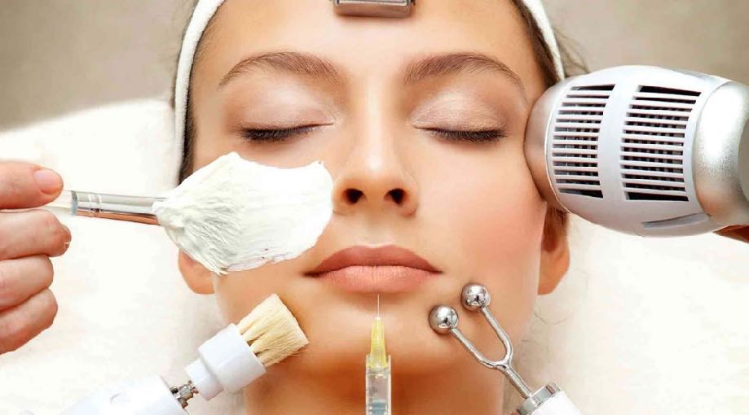

Firstly, blemishes are due to a number of reasons and can be a result of any of the above causes. They are commonly known as spots but could also be scars or burns. Treatments available for blemishes are usually cream based which firstly covers the area and gives it a protective shield to keep out bacteria.
Secondly, blackheads are caused by a build up of dirt in the pones causing the area to turn black. They are usually found around the nose area and treatment is fairly simple. The blackheads must be removed at the source, therefore the most common method of treatment available today are removal strips. The strips are moistened, fixed firmly to the nose then removed. The blackheads are uprooted in the process.
The menopause can bring a number of complaints, skin being just one of thcm. It is however of utmost importance to take care of the skin throughout the process to retain a confident image. Treatments available include creams to dry up excess oil produced and rehydration cream to moisten the skin, preventing irritation.
Over exposure of the sun can prematurely age the skin, therefore it is important to use treatments containing vitamin C which increases the production of collagen which firms the area.
Ageing of the skin is an unfortunate natural process; however treatments which moisturize, revitalize and as previously mentioned increases the production of collagen can protect the skin from the worst effects. These treatments usually contain anti-oxidants, which assist in the removal of fine lines and wrinkles, giving the skin an appearance which is healthier and younger.
Finally, acne is a common skin problem, which is usually noticeable around the face and neck area of the body, where blemishes occur. These blemishes are caused by a comedo in the skin, which is a large hair follicle overloaded with oil, dead skin cells and bacteria. This comedo nestles under the skin waiting for the ideal conditions to become inflamed. This is where more oil gathers and causes the area to swell, and as the while blood cells come to light the swelling the comedo becomes inflamed. Treatments available include a cream, which contains sulphur and clay. This combination absorbs the oil and dirt from the pores, reducing the risk of overload.
Most of the above treatments are available in stores and pharmacies and are produced by a number of companies.

Vocabulary to the text
to uproot удалять с корнем
to occur появляться
to inflame воспаляться

1. Read the text and find English equivalents to the following expressions.
Средства для специального ухода за проблемной кожей, обычные средства для ухода за кожей, проблемные участки, прыщи, угри, жалобы, стишком долгое пребывание на солнце, шрамы, ожоги, защитная пленка, полоски для удаления угрей, ухаживать за кожей, фолликула волоса, увлажняющий крем, увлажнять кожу, предупредить раздражение кожи, старение кожи, выработка коллагена, устранение мелких и глубоких морщин, воспаляться, распухать, сера, глина.

2. Find Russian equivalents to the following expressions.
Problems of particular significance, need a resolution, tend to be a cure and prevention, can target every day problems, are due to a number of reasons, commonly known, to keep out bacteria, causing the area to turn black, of utmost importance, to retain a confident image, hair follicle overloaded with oil, waiting for the ideal conditions, causes the area to swell, absorbs the oil and dirt from the pores.

3. Summarize briefly the contents of the text in written form, using thefollowing plan.
Difference of skin care treatments from regular skin care products.
The most common skin problems.
Reasons of blemishes and blackheads appearance.
What is comedo? What are the methods of its treatment?

Практическое занятие № 53

Уход за кожей в домашних условиях

Natural skin care products
Consumer demand for all products to contain natural ingredients has increased in recent years. This is specifically the case when considering skin care products. Tiie need for age-old recipes, treatments and cures are often at the orefront of the customers mind when deciding on which product to choose. As the realization of more and more people becoming allergic to chemicals, previously used to develop skin care products, companies are under pressure to provide natural alternatives.
The most common natural ingredients used include plant and herb extracts, homeopathic ingredients, aromatherapies, fruit oils and organic produce.
Firstly, plant and herb extracts used include tea tree oil, which acts as an antiseptic, aloe Vera, which is a natural moisturizer, hemp for severe dry skin, rose water which is a natural toner and cocoa butter a rich moisturizer.
Secondly, aromatherapy ingredients include lavender, which aids sleep, coconut milk, which soothes dry skin, eucalyptus and pine oil, which relax the muscles, and ylang ylang, which is a natural, non-chemical based perfume.
Thirdly, fruit oils are often used in shower gels and soaps to nourish, invigorate and hydrate the skin and hair. Citrus fruits are popular natural ingredients as they promote skin development. Other examples of fruit oils include banana, pineapple, apple and melon.
Finally, organic produce is becoming an increasingly popular demand as chemicals used to treat ingredients have been proven to build upon and under the skin, resulting in allergic reactions and premature aging.
There are many products available at both ends of the price market. Aveda is a very popular brand available from most major department stores. Their product range is all plant based with the company philosophy being firmly eco friendly. They offer a full range of skin care products and cosmetics including hair dyes and salon treatments. Brands such as Clairol, L’Oreal and Garnier also include natural ingredients in theirproducts ranges and these have proven to be very popular with consumers. There are a whole host of products available on the Internet as well as more traditional sources such as shopping malls, precincts and drug stores.
Skin care products available include cleansers, toners, moisturizers, shampoos, scrubs and masks to name but a few. The most common natural ingredients used in cleansers include tea tree oil and aloe Vera. Cleansers are used to remove grease oil and dead skin cells from the complexion. Moisturizers generally include cocoa butter, shea butter and extract of aloe Vera. Moisturizer is essential to hydrate and protect the skin from damage. Scrubs and masks often contain natural muds and salts to draw out impurities in the skin.

Vocabulary to lite text
realization понимание
available доступный, имеющийся в распоряжении
(на рынке товаров)
hemp конопля
host множество
precinct зд. место для торговли
shea масляное дерево
mud грязь

1. Read the text and write down the names of the natural ingredients from the text.

2. Find English equivalents to the following expressions.
Покупательский спрос; потребность в старинных рецептах; покупатель в первую очередь помнит; склонны к аллергии на химические ингредиенты; вынуждены производить в качестве альтернативы натуральные средства; гомеопатические ингредиенты; экстракты растений и трав, являющиеся причиной аллергических реакций и преждевременного старения; как на самом высоком, так и на самом низком уровне рыночных цен; экологически чистый; краски для волос; природные грязи и соли.

3. Find Russian equivalents to the following expressions.
Consumer demand; the customers mind; herb extracts; tea tree oil; coconut milk; rose water; the price market; shower gels; the company philosophy; product range; salon treatments.

4. Make the plan, dividing the text into parts, and retell it.

Skin care products

Protection and nutrition
Light protective cream. A gentle, light cream to be used morning and night, providing protection and balanced care for normal and combination skins. Apply over thoroughly cleansed face and throat.
Rich protective cream. Rich and creamy, to be used morning and night to ensure protection and care, adapted to dry and very dry skins. Apply over thoroughly cleansed face and throat.
Moisturizng cream for around eyes and lips. Light yet highly nutritive, it ensures reinforced protection for these especially delicate, vulnerable areas of the face. Use alone or under make-up. Apply around the eyes with light smoothing.
Specific care
Active anti-wrinkle cream. Used morning and night, Active Anti-Wrinkle Cream helps combat the major causes of the appearance of wrinkles. Apply morning and night over thoroughly cleansed face and throat. Recommended for all skin types.
Face regenerating oil. A genuine "pick-me-up", this oil contains an exceptional concentration of Evening Primrose, Oil (10%) combined with plant oils rich in vitamins A and E. It promotes the regeneration of skin cells. A minimum 21-day treatment. Apply every night over thoroughly cleansed face and throat. Treatment may be repeated 3 to 4 times a year, as soon as the skin becomes tired and its reaction reduced.
Face care products. Onagrinc has one primary aim: to combat skin aging. This combat is both preventive and reparative, thanks to two unique active ingredients:
■ Evening Primrose Oil,
■ Elavopherol.
Evening primrose oil, rich in essential fatty acids. Essential fatty acids are nutritive elements that are indispensable for maintaining the skin’s integrity. However, they are often present in insufficient amounts because the skin cannot produce them by itself. A deficiency in essential fatty acids results in skin dryness, a loss of suppleness and elasticity and deterioration in protective functions. Evening Primrose Oil is among the plant oils richest in essential fatty acids (especially in linolenic *y acid). It helps reinforce the cell’s membranes: the skin thus regains its capacities for regeneration and defense. The repairing action of Evening Primrose Oil is found in all products in the Onagrine range.
Daily cleansing
Make-up remover emulsion for dry and very dry skins. Thoroughly eliminates all trace of impurities and make-up. This very rich-textured emulsion is especially recommended for dry and very dry skin. It is wiped-off with Onagrinc Skin Toner.
Make-up remover emulsion for normal and combination skins. Thoroughly eliminates impurities and make-up. This light and fluid emulsion is especially recommended for normal and combination skins. It is rinsed-off with water or wiped-off’ with Skin Toner.
Skin toner. A very fresh, alcohol-free toner to complete skin cleansing. It leaves the skin soft, thoroughly cleansed and toned.
Foaming cleansing cream. Foaming Cleansing Cream eliminates impurities and respects the skin’s protective film. It rinses off with water and is especially recommended for combination skitis.
Eye make-up remover gel. This gel gently quickly removes all types of make-up, including waterproof products. It is adapted to the delicate skin around the eyes. It is perfectly tolerated by the most sensitive eyes and provides a pleasant feeling of freshness. Directions for use: Place a bead of gel on a cotton ball and gently wipe lashes and lids. Rinse with cotton moistened with warm water or an alcohol-free lotion.
Twice-a-week cleansing exfoliating face cream. Thanks to the micro-spheres in its formula, it cleanses completely by eliminating dead cells and impurities from the surface of the skin. It leaves the skin fresh and smooth, the complexion revitalized, and it facilitates the penetration of skincare products. Use once or twice a week after removing make-up. Apply in a circular massage over the entire face. Rinse well with warm water.
Cleansing and clarifying mask. It gently cleanses and clarifies the skin, and unifies its texture. In just minutes, it leaves the skin clean and more radiant without causing dryness.

Vocabulary to the text
gentle мягкий insufficient недостаточный
thoroughly тщательно amount количество
to reinforce укреплять deficiency недостаток
vulnerable уязвимый loss потеря
to combat бороться suppleness гибкость
primrose примула deterioration ухудшение
to combine соединять membrane плёнка
to promote содействовать to regain слова приобретать
acid кислота defense защита
indispensable необходимый trace след
to maintain поддерживать to tolerate терпеть
integrity целостность bead капля
1. Read the text and find English equivalents io the following expressions.
Защитиый крем; комбинированная кожа; сухая кожа; жирная кожа; тщательно очищенное лицо; чтобы обеспечить защиту и уход; разработанный для сухой и очень сухой кожи; уязвимые участки липа; слегка разглаживая; появление морщин; восстановление клеток кожи; бороться со старением кожи; в недостаточном количестве; потеря эластичности; ухудшение защитных функций; восстанавливающее действие; эмульсия для снятия макияжа; делает кожу мягкой; приятное ощущение свежести; ватный шарик; вата, смоченная теплой водой; отшелушивающий крем; мёртвые клетки; проникновение средств по уходу за кожей: после снятия макияжа; нанести массажными движениями; мягко очищает кожу; выравнивает текстуру.
2. List the products used
■ for skin protection and nutrition;
■ for specific care;
■ for daily cleansing.

3. Explain in English what effects produce the described products On the skin. Begin the phrases so.
It ensures ... . It provides .... It helps combat ... . It promotes .... It lias the aim to.... It is very good to.... It eliminates.... It is used for.... It helps .... It is developed to ....

Comforting moisture cream

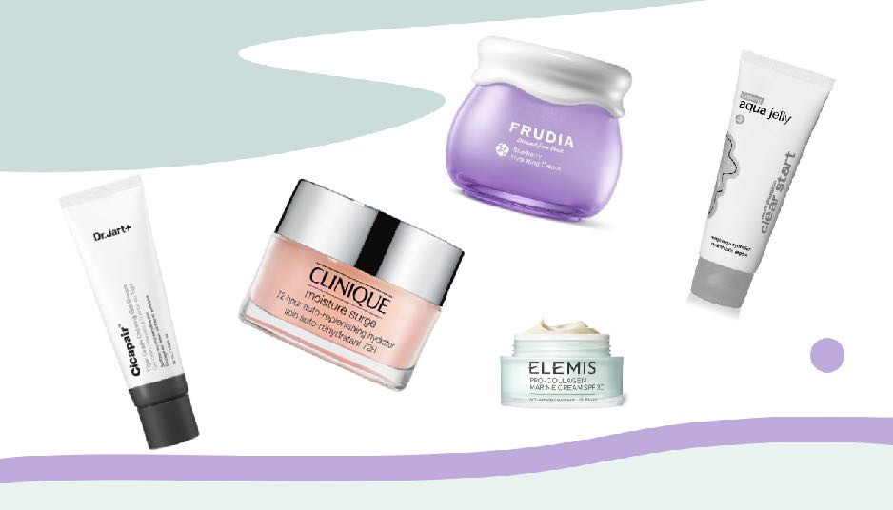
Our company believes every woman has the right to beautiful skin.
That's why Skin Care Laboratories have developed Comforting Moisture Cream to help protect, perfect and pamper skin. Daily stress can take its toll on your skin, making it look dry, dull and fatigued. Comforting Moisture Cream instantly soothes to reverse these signs of stress. Formulated with a special Phyto-Nutrient Complex, with natural botanicals of ginseng, ginkgo biloba. Echinacea and green tea. Comforting Moisture Cream:
■ Rehydrates skin, scaling in its own natural moisture.
■ Comforts skin with a cooling sensation and natural scent.
■ Helps even out skin tone and reduce blotchiness.
■ Makes skin look and feel refreshed and revitalized.
■ Hypo-allergenic.
■ Dermatologist-tested.
■ Non-camedo genic (won’t cause pores).
■ Non-acne genic (won't cause blemished).
■ Suitable for sensitive skin.
To Use: Apply liberally after cleansing and toning, in an upward and outward motion.

Vocabulary to the text
comforting moisture cream крем-антистрссс
to pamper ухаживать
to take toll of удерживать часть
fatigued усталый
soothe успокаивать
to reverse зд. отдалять
ginseng женьшень
ginkgo biloba гинкго билоба
Echinacea эхинацея
to blemish вызывать paзаражение
liberally обильно
upward and outward motion массажные движения

1. Read the text and дау it in English.
Это средство по уходу за кожей
■ защищает кожу от каждодневных стрессов,
■ увлажняет кожу.
■ придаёт ошушсинс сисжести.
■ помогает выровнять цвет кожи.
■ гипоаллергенно.
■ не закупоривает поры.
■ подходит для чувствительной кожи.

Dialogues

1. Read the dialogues aloud. Dramatize them.
№ 1. What skin care products to use?
Beautician: Good afternoon! What would you like to have, ma'am?
Client: I want you to help me choose right skin care products.
R.: First of all, you have to know what your skin type is.
С.: I think I’ve got combination skin.
B.: That's right. That is why you should use cosmetics for combination skin.
C.: But what kind of products? There are so many of them. I have become involved (Я запуталась).
В.: The main skin care products are cleansers, toners, moisturizers, scrubs and peels. All of them you can use in the comfort of your own home.
C.: That is just what I'd like to know. The order of their use.
B.: Firstly, cleansers are applied to wipe away grease, dirt and oil that gather on your face and clog the pores, secondly, toners.
C.: Explain me please what are toners applied for?
B.: Toners tighten the pores to reduce the risk of grease and dirt returning to the areas. Moisturizer is then applied to smooth and hydrate the skin.

№ 2. We have new skin care products
Client: Good morning! Oh, you are engaged, I see.
Beautician: You’ll be attended to in a moment, ma'am.
C.: That's all right. I’ve come ten minutes earlier.
B.: Make yourself comfortable. There are new magazines on the table and some samples of new skin care products on that shelf.
C.: Oh! How interesting! I'm just thinking of changing my creams and lotions. It seems to me, my skin is a littlie tired of those I use.
B.: You can look through the information about our new products and try testers.
C.: Will you give me a consultation?
B.: Certainly. After finishing our procedures we’ll discuss everything and choose suitable products to you.
C: Can I buy them today?
B.: By all meens.
2. Dramatize the dialogue in English.
Косметолог: Добрый день! Вы в первый раз у нас?
Клиентка: Да. В вашем салоне в первый раз.
Косметолог: Я к вашим услугам. У вас проблемы?
Клиентка: Думаю, что да. У меня появились угри.
Косметолог: Да, я вижу. Мы называем это комедоны.
Клиентка: Особенно меня волнует их появление на носу.
Косметолог: Эти проблемы вызваны загрязнением пор и появлением черных точек.
Клиентка: Можно ли с ними как-то бороться?
Косметолог: Комедоны должны быт ь удалены полностью. Сегодня для этого есть простой метод — специальные полоски для удаления комедонов.
Клиентка: Я пробовала. Никакого эффекта.
Косметолог: Я вам все объясню. Полоски смачиваются, плотно приклеиваются, затем удаляются. Черные точки удаляются до основания.
Клиентка: Могу я приобрести такие полоски в вашем салоне?
Косметолог: К сожалению, а данный момент у нас их нет. Но вы можете их купить в любой аптеке.
Клиентка: Спасибо за консультацию. Я записалась к вам на чистку лица на пятницу.
Косметолог: Хорошо. Добро пожаловать. До встречи.

3. Make up dialogues of your own using the topical vocabulary.

4. Dramatize the situations.
a) Your friend bought a mask, which does not suit her skin type.
b) Discuss the advantages of natural skin care products.
c) Expensive products of reputable companies are always of higher quality than more affordable and cheaper products, is it really so?
d) Ask what skin care products your mate uses.

Практическое занятие № 54

Useful advice

Homemade facial masks recipes
(Practical advice from readers of internet sites)
Three choices of facial masks
Depending on your skin type, here are some great masks to try. For oily skin use some plain Milk of Magnesia, rub it on and let dry, then rinse with lukewarm water. It absorbs oil wonderfully!
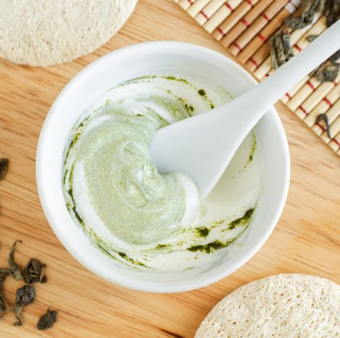

For Normal/combination skin mix one egg and 1/2 cup cooked instant oatmeal and a teaspoon olive oil until smooth. Spread on your face and leave 15 min then rinse.
For dry skin, mix one egg yolk, one teaspoon honey and a teaspoon olive oil and some vitamin E oil if you have it. Smooth on and leave on for 15 min., rinse in lukewarm water and pat dry. If your skin is a bit dry, you can put a dab or two of cither olive oil, or any other light oil on your moist skin after washing or a mask and your face is set without any expensive skin care products some people bye for the same look, Jamie L.
Instead of soap
This is for the lady who wanted a homemade facial mask. First, clean your face with water only. Never use soap. You can open your pores with hot compresses (washcloth). For a facial scrub, moisten oatmeal and use it to scrub your face (not around youreyes). Wash oil with cool water. You may also make a paste of the oatmeal and allow it to dry. Remove with cool water. You may also beat an egg white, put it on your face and let it dry, rinse with cool water. Sliced fresh cucumber placed on your closed eyes will reduce bagginess and dark circles. To make your hair shine, rub in some regular mayonnaise, shampoo out after 15 minutes, Sonja M.
Honey
The best facial mask that I have found is honey. Use warm cloth to open pores, smear on honey, leave on 15 to 30 minutes, rinse off with warm water, and then use cold water to close pores. Use for 3 days in a row and then once a week. Sometimes I mix a little ground oatmeal with the honey, which makes a great mask. M.
Exfoliating mask
For an easy exfoliating mask, mix three table spoons olive oil or any good oil and one tablespoon kosher salt mix and gently rub into dry skin. Do not use around eye area. This works great on elbows and feet, but it can also be used on checks and forehead. Donna R.
Egg whites
I use egg whites. Just beat one egg white until it is frothy. Spread it all over your face. Wait until it dries. Rinse it off. My face feels very clean and "tight" after this application. And then I use the yolk for cooking (I have yet to have found a use for the shell).
Egg yolk
The best homemade facial mask that I have used is a raw egg yolk. Just apply the raw yolk to your face and neck for 30 minutes and rinse with cool water. Egg yolks are high in vitamin A. The mask is very effective in healing blemishes. Leona
Oatmeal
The cheapest and best facial mask I have ever come up with is oatmeal processed to a powder in the blender and either skim milk or if you are trying to fade spots lemon juice. Really works well for me and I have dry skin. Jan
Egg yolk and honey
A reader recently asked if anyone had a recipe for homemade facial masks. I often use an egg yolk and honey mask. Just mix one egg yolk with a little honey and spread it on your face and neck. When it dries, rinse it off. Your skin will feel so fresh and soft! Sarah W

Make the project: “Innovations from beauty industry”, “Useful recipes for skin care ” etc. (Соберите актуальную информацию и выполните проект по теме: Обзор новинок продукции косметических фирм, полезные рецепты по уходу за кожей и т.н.)

Практическое занятие № 55

Past continuous. Правила и примеры. (ПрП)
Прошедшее время в английском языке может быть разным. Не всегда достаточно времени Past Simple, чтобы объяснить ситуацию из прошлого или рассказать о каком-то событии. Здесь нам на помощь приходят более сложные формы прошедшего времени, одной из которых как раз является Past Continuous. В этой статье мы рассмотрим, что такое Past Continuous, когда употребляется и как образуется это прошедшее время, его основные правила и примеры использования в предложениях и в чем его отличие от других прошедших времен в английском языке.
Что такое Past Continuous?
Past Continuous это прошедшее длительное время, которое указывает на событие или процесс, длившийся в определенный период времени в прошлом. Причем, этот момент в прошлом обязательно должен быть указан. Это может быть, как какое-то конкретное время (at 5 o’clock), так и указание на момент времени (when) или на крайний случай — подразумеваться из контекста. I was dancing all night long— Я танцевал всю ночь (речь идет о ночи, которая уже прошла) When she called I was taking a shower — Когда она позвонила, я принимал душ (речь идет о каком-то моменте времени в прошлом (when), хотя точное время не указано) Время Past Continuous часто можно услышать в повседневной речи носителей языка. С его помощью можно рассказать о длительных действиях в прошлом.
Отличие Past Continuous от других времен
Внимательно изучите по отдельности времена Past Simple, Past Continuous и Past Perfect Continuous. Основное отличие трех этих времен заключается в следующем: Past Simple (простое прошедшее время) используем в случае, когда говорим просто о факте свершившегося действия в прошлом. Past Continuous (прошедшее длительное время) используем в случае, когда знаем точное время, когда действие совершалось (было «в процессе») в прошлом или подразумеваем его. Past Perfect Continuous (прошедшее завершенное длительное время) используем в случае, если говорим о действии, которое началось и закончилось в прошлом, то есть продолжалось в течение точного отрезка времени и уже завершилось к моменту речи. Сравните: I talked to him — Я поговорил с ним (Past Simple) I was talking to him for 3 hours — Я разговаривал с ним три часа (Past Continuous) I had been talking to him for 3 hours before he saw the right road — Я разговаривал с ним в течение трех часов, пока он не увидел нужную дорогу (Past Perfect Continuous)
Как образуется Past Continuous?
Past Continuous образуется при помощи вспомогательного глагола to be в прошедшем времени (was для единственного числа и were для множественного числа) и первой формы глагола с окончанием -ing (простое причастие настоящего времени). Was употребляется с подлежащими I / He / She / It Were употребляется с подлежащими You / We / They I was crying — Я плакал She was sleeping — Она спала We were dancing — Мы танцевали You were eating — Ты ел При образовании причастия (Ving) нужно помнить о том, в каком случае согласная или гласная на конце удваивается, когда гласная на конце заменяется на другую, и других правилах.
Если буква -e на конце не произносится, то она опускается перед окончанием -ing, если произносится — просто добавляется -ing..
to write → writing (писать) to free → freeing (освобождать)
Окончание -ie меняется на -y to lie → lying (лгать)
Окончание -y всегда остается на месте to play → playing to try → trying
Согласная на конце удваивается, если перед ней стоит ударная гласная. Согласная не удваивается, если ударная гласная стоит в другом месте или согласной предшествует долгий гласный звук
to get → getting (получать) to remember → remembering (помнить) to cool → cooling (охлаждать)
Конечные буквы w и x перед -ing не удваиваются
to mix → mixing (смешивать) to show → showing (показывать)
Утверждение
Утвердительные предложения составляются по формуле при помощи вспомогательных глаголов was / were (в зависимости от числа) и первой формы глагола. I / He / She / It / You / We / They + was / were + Ving I was cooking the dinner — Я готовил обед She was painting a new picture — Она рисовала новую картину They were watching the Star Wars — Они смотрели «Звездные войны» The doctor was sitting in his office — Доктор сидел в своем кабинете
Отрицание
Отрицательные предложения Past Continuous образуются при помощи добавления частицы not после вспомогательного глагола was / were но перед смысловым глаголом. I / He / She / It / You / We / They + was/were + not + Ving I was not drinking coffee — Я не пил кофе She was not singing a song — Она не пела песню They were not watching Harry Potter — Они не смотрели Гарри Поттера was not = wasn’t were not = weren’t Mary wasn’t reading the book — Мэри не читала книгу You weren’t taking a shower — Ты не принимал душ
Вопрос
Вопросительные предложения в Past Continuous образуются путем переноса вспомогательного глагола was / were в начало предложения. Was / were + I / He / She / It / You / We / They + Ving Was I drinking tea? — Я пил чай? Were we driving the main road? — Мы ехали по главной дороге? Was Arnold reading the book? — Арнольд читал книгу? Were you eating breakfast? — Ты ел завтрак? Специальные уточняющие вопросы образуются во времени Past Continuous при помощи постановки в начало предложения question words (вопросительных слов). Таких, как where (где), when (когда) и других. Дальнейший порядок слов в конструкции повторяет вышеупомянутую вопросительную форму. QW + was / were + I / He / She / It / You / We / They + Ving What were you singing at the karaoke bar this time last Friday? — Что ты пела в караоке-баре в это время в прошлую пятницу? Where were you staying when you went to Paris? — Где ты останавливался, когда ездил в Париж? Когда употребляется Past Continuous? Существует несколько случаев, когда в предложении употребляется время Past Continuous:
Продолжительные действия в конкретный момент в прошлом
Обычно на это указывают особые маркеры времени. Например, at 7 a.m. (в семь утра), this morning at 4:18 (этим утром в 4:18), at midnight (в полночь) и другие. Помимо точного времени может быть указан просто период в прошлом, когда длилось определенное действие. Это делается при помощи выражений all day (весь день), this afternoon (сегодня днем) или просто during some time (в течение какого-то времени) и т.д. Yesterday at 5 p.m. I was drinking tea with mom — Вчера в пять вечера я пил чай с мамой This time three month ago we were flying to Prague — Три месяца назад в это время мы летели в Прагу What were you doing during your honeymoon? We were traveling across Japan — Чем вы занимались во время свадебного путешествия? Мы путешествовали по Японии.
Одновременные действия в прошлом
Если несколько действий в прошлом происходили в один момент времени — то используется Past Continuous. We were eating pizza while we were watching a new TV series — Мы ели пиццу, когда мы смотрели новый сериал по телевизору
Неодобрение
Конструкция Past Continuous может использоваться в речи для выражения недовольства или неодобрения прошлых действий. Обычно используется со словами often (часто), always (всегда) или constantly (постоянно). He was always losing our keys while on holiday — Он постоянно терял наши ключи на отдыхе We were constantly fighting about every little detail in the script — Мы постоянно ссорились по поводу кажой мелкой детали в сценарии
Временная ситуация
Past Continuous используется в случае, когда речь идет о временной ситуации в прошлом, которая длилась недолго. Конкретный промежуток при этом обязательно указывается в предложении. They were living in Norway for 4 months — Они жили в Норвегии четыре месяца
Разница в употреблении времен Past Continuous и Past Simple в предложениях
Иногда в одном предложении могут быть использованы несколько прошедших времен одновременно, и мы затрудняемся с тем, какое лучше выбрать — Past Simple или Past Continuous. Существует три случая, которые нужно запомнить: Если действия однократные и происходят друг за другом — используем Past Simple. I woke up and opened the door — Я проснулся и открыл дверь Если два действия в прошлом происходили одновременно (параллельно) друг другу, то используем Past Continuous. Tommy was playing a video game while I was doing my homework — Томми играл в видеоигру, пока я делал домашнюю работу Если одно из действий длительное, а его прерывает более короткое действие в прошлом, то для длительное действие выражается в Past Continuous, а короткое — в Past Simple. They were playing basketball in the playground when it started to rain — Они играли в баскетбол на площадке, когда начался дождь Важно: после слова while в предложении всегда используется время Past Continuous. После слова when может употребляться как Past Continuous, так и Past Simple.
Маркеры времени Past Continuous
Узнать время Past Continuous можно по особым словам-маркерам, встречающимся в предложении. Обычно они отвечают на вопрос «Когда это происходило?».
- at the moment (в тот момент)
- when (когда)
- while (в то время, как)
- as (так как)
- all night (long) (всю ночь)
- all morning (все утро)
- all day (long) (весь день)
- last Sunday (в прошлое воскресенье)
- last month (в прошлом месяце)
- last year (в прошлом году)
- from Monday to Wednesday (с понедельника по среду)
- at 3:15 pm
- at 6 yesterday
Примеры предложений с Past Continuous
Утвердительные предложения:
I was writing a letter to my granny from 4 to 4:30 pm on Sunday — Я писал письмо своей бабушке с четырех до четырех тридцати в воскресенье Yesterday they were playing tennis when the rain started — Вчера они играли в теннис когда начался дождь Jane was sitting on the bench and was waiting for somebody — Джейн сидела на скамейке и кого-то ждала At midnight I was driving home — В полночь я ехал домой They were often being late because of their dog — Они часто опаздывали из-за своей собаки
Отрицательные предложения:
I wasn’t drinking coffee when you called — Я не пил кофе, когда ты звонил My sister wasn’t washing her clothes last weekend — Моя сестра не стирала свои вещи в прошлые выходные If it were not raining, we would have a BBQ — Если бы не шел дождь, мы бы устроили барбекю They weren’t living in Thailand last winter — Они не жили в Таиланде прошлой зимой
Вопросительные предложения:
Was she cooking Christmas dinner at this time last year? — Она готовила рождественский ужин в это же время в прошлом году? Were they flying over the volcano during their last flight? — Они пролетали над вулканом во время своего последнего полета? Was Anna teaching English at the school last autumn? — Анна преподавала английский язык в школе прошлой осенью? What were you doing at 8 p.m. last Wednesday? — Что ты делал в восемь вечера в прошлую среду?

1. Раскройте скобки, употребляя глаголы в форме Past Continuous
1. Around me people (to talk) German, Italian and English.
2. Robert (to talk) to some of the other guests on the terrace when Hardy came.
3. Michael (to look) at his watch.
4. All night long the stars (to glitter).
5. Lizzie (to eat) and didn’t raise her head.
6. He drank some of the wine and ate several chunks of bread while he (to wait) for his dinner to come up.
7. The family (to prepare) for the party.
8. She (to argue) that only Belinda knew how to treat men.
9. A few minutes later Dixon (to hurry) through the streets to his bus stop.
10. They moved across the room, which (to start) to fill up, to a vacant corner.

2. Прочитайте текст и ответьте на вопросы.
Tom was sleeping in his bed when somebody stole his car. His wife was watching TV in the living-room. His mother, Mrs. Crown, was talking on the phone in her bedroom. His father, Mr. Crown, was playing cards with his neighbors. Tom’s son was listening to music with his headphones. And Tom’s daughter was taking a shower. The dog wasn’t barking.
1) Was Tom sleeping?
2) What was his wife doing?
3) Was Mrs. Crown talking on the phone in Tom’s bedroom?
4) Was Mr. Crown playing chess or cards?
5) What was Tom’s son listening to?
6) Tom’s daughter was taking a bath, wasn’t she?
7) Was the dog barking?

Практическое занятие № 56

Физиология старения кожи. (ПрП)

Topical vocabulary
to accumulate накапливать
aging старение
actinic keratosis актиничный кератоз
biochemical changes биохимические изменения
blood vessels кровеносные сосуды
bruises кровоизлияния, кровоподтёки
carcinoma раковое новообразование, карцинома
chronologic(al) aging старение co временем
connective tissues соединительные ткани
effect воздействие
elasticity эластичность
fat padding жировая прослойка
firmness упругость
genetic program генетичсская программа
genetically programmed генетически запрограммированный
itchy вызывающий зуд
liver печень
loss of skin firmness потеря кожеей упругости
photo aging процесс старения кожи от инсоляции
рrevention предупреждение
roughness неровность
to sag обвисать
skin diseases болезни кожи
surface поверхность
subsurface подкожный
sun damage повреждение, вызванное солнечными
лучами
supple гибкий, эластичный
tanning загар
tissue ткань
ultraviolet light ультрафнолетовое излучение
visible видимый

What is aging skin?

We begin to age the moment we are born, and throughout our lives the effects of aging are evident in our bodies. Up to about age 20 years, the most visually prominent effects of aging are in growth and development. Beginning in our 20s, the effects of aging begin to be visible in the skin.
Genetically programmed chronologic aging causes biochemical changes in collagen and elastin, the connective tissues that give skin its firmness and elasticity. The genetic program for each person is different, so the loss of skin firmness and elasticity occurs at different rates and different times in one individual as compared with another.
As skin becomes less elastic, it also becomes drier. Underlying fat padding begins to disappear. With loss of underlying support by fat padding and connective tissues, the skin begins to sag. It looks less supple, and wrinkles form. The skin maybe itchy with increased dryness. A cut may heal more slowly.
Simultaneously with genetically programmed aging, the process of photo aging may be taking place. Photo aging is the effect of chronic and excessive sun exposure on the skin. Cigarette smoking also contributes to aging effects by the biochemical changes it brings about in skin tissues.
Photo aging interacts with chronologic aging and may appear to hasten the process of chronologic aging. In fact, photo aging may be responsible for the majority of age-associated changes in the skin’s appearance: mottled pigmentation, surface roughness, fine wrinkles that disappear when stretched, "age" or "liver" spots (lentigines) on the hands, and dilated blood vessels. Chronic sun exposure is a major risk factor for skin cancers basal cell carcinoma, squamous cell carcinoma and melanoma.
The effects of photo aging accumulate over years of chronic sun exposure. At first, the effects may be invisible to the casual glance, even while they are on the increase. Photos taken with ultraviolet light will dramatically reveal the accumulative effects of chronic sun exposure. In the following series of photos the accumulalive effects of chronic sun exposure are clearly seen. In each set of photos, the two pictures on the left were taken in ordinary light, the picture on the right in ultraviolet light:

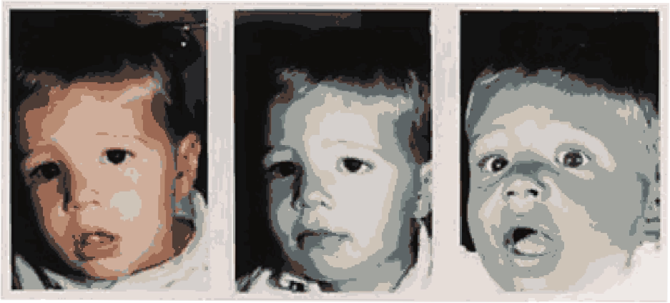
Al age 18 months, sun damage is not yet apparent.
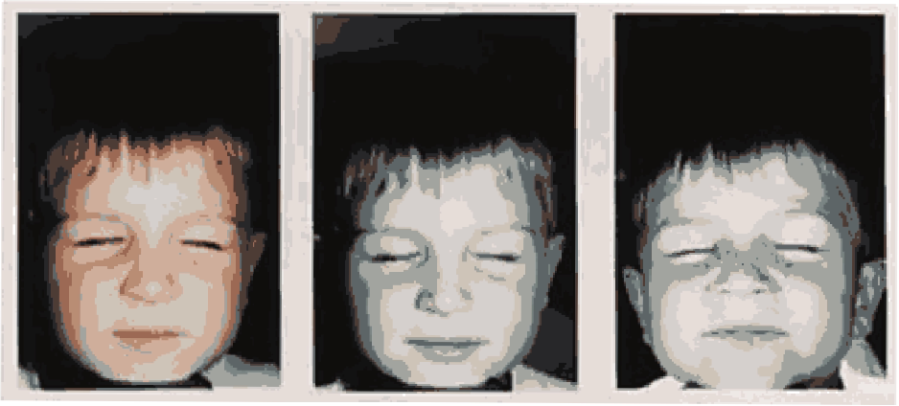
Al age 4 years, early sun damage is evident in freckling
acrossthe nose and cheeks.
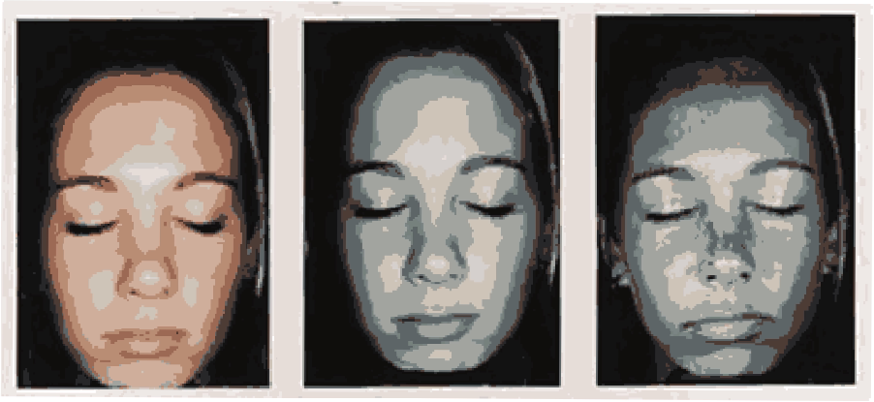
At age 17 years, a teen-ager has significant sun damage due to deliberate tanning on the beach or in tanning salons
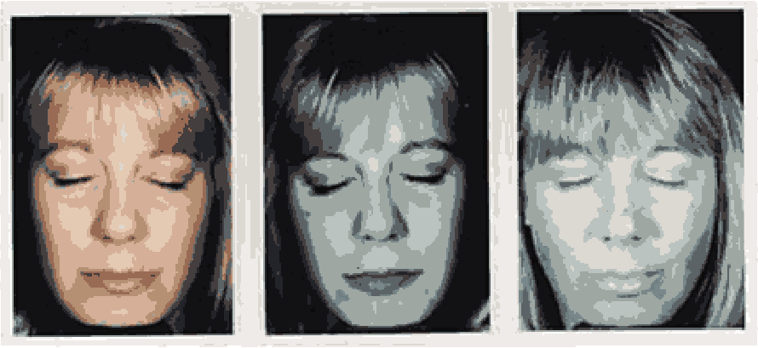
In a woman 37 years old, subsurface sun damage is clearly visible
in ultraviolet light
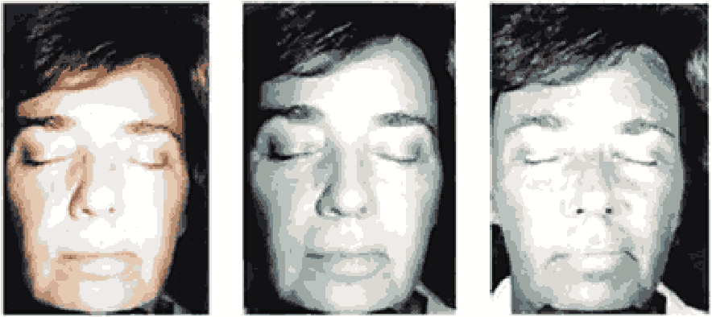
At age 52 years a woman has "old-looking" skin in visible light and significantly sun-damaged skin in ultaviolet light
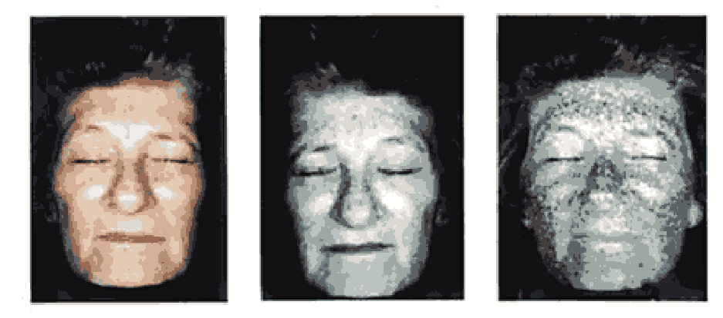
A 64-year-old beach community resident has skin that chronicles a lifetime of chronic sun exposure. The skin is dry, inelastic, and heavily mottled with wrinkles

As skin ages and accumulates sun damage, a number of lesions (sores or spots on the skin) become more common. These include:
"Age" and "liver" spots (lentigines) flat, brown areas with rounded edges usually found on the face, hands, back and feet. They are age-related and photo-aging-related, and have nothing to do with the liver. While they are unsightly, they are not dangerous. However, a large, flat, dark area with irregular borders should be examined by a dermatologist to make sure it is not melanoma.
Actinic keratosis thick, warty, rough, reddish growths on sun-exposed areas of the skin. They may be a precursor to squamous cell carcinoma.
Seborrheic keratosis brown or black raised spots, or wart-like growths that appear to be stuck to the skin's surface. They are not cancerous or pre-cancerous, and are easily removed.
Cherry angiomas harmless, small, bright red domes created by dilated blood vessels. They occur in more than 85% of middle-aged to elderly people, usually on the body. A dermatologist can remove them.
Telangiectasias ("broken capillaries") dilated facial blood vessels, usually related to sun damage. A dermatologist can treat them.
Bruising often a result of skin having lost its fat padding and becoming more susceptible to injury. Some drugs may cause bleeding under the skin. Bruises that persist should be examined by a dermatologist.
Wrinkles changes in the elastic tissue from exposure to sunlight, effects of gravity, or motion factors in the skin. A dermatologist can treat wrinkles with dermatologic surgery.
Skin diseases more common in older people include shingles, leg ulcers, and seborrheic dermatitis.
Vocabulary to the text
collagen коллаген
elastin эластин
tissue ткань
keratosis кератоз
precursor предвестник
Cherry angioma ангиома Черри
mottled pigmentation крапчатая п игментацил
Seborrheic keratoses себоральный кератоз
squamous cell carcinoma Чешуйчатая карцинома
Telangiectasias купероз

1. Read the text and find English equivalents to the following expressions.
Генетически запрограммированное возрастное старение, биохимические изменения, подкожный слой жира, ускорять процесс возрастного старения, связанный с возрастом и с воздействием солнца, кожные болезни.

2. Find Russian equivalents to the following expressions.
Occurs at different rates and different times, age-associated changes in the skin's appearance, mottled pigmentation, surface roughness, invisible to the casual glance, the accumulative effects of chronic sun exposure, have nothing to do with the liver.

3. Summarize briefly the contests of the text using the questions below.
1. When the effects of aging begin to be visible in the skin?
2. What causes biochemical changes in collagen and elastin?
3. Is the genetic program the same for all people?
4. Why does the skin begin to sag and look less supple?
5. Why do the wrinkles form?
6. What is photo aging?
7. What are the most common skin lesions (sores or spots on the skin)?

4. Talk about skin diseases. What are the symptoms of skin cancer (dermatitis, psoriasis, shingles, varicose, diabetes)?

Практическое занятие № 57

Предупреждение старения кожи. (ПрП)

Anti aging skin care products
The aging of the skin is mainly due to solar exposure and loss of hormones for example growth hormone, testosterone and estrogen. These two factors lead to excessive oxidation of collagen and elastin fibres resulting in ’crossing’. In newer skin, these fibres are usually found in thick bundles spread evenly under the skin surface. This ’crossing’ leads to dimples and sagging ofthe skin.
It is impossible to stop the natural aging process; however, it is possible to delay it. There are many options available to achieve this, including cosmetic surgery and medical treatments, however the most popular and most cost efficient solution, other than eating well and exercising regularly, is the use of anti-aging products. These products can be for both internal and external treatment.
Internal products should contain oxidants for example vitamins C and E, pyenogenol and grape seed extract. External products should be exfoliating to enable the superficial removal of dead skin cells.
The skin care market is extremely wide and there are many different variations of products for all skin types. Leading brands include Lancome, Elizabeth Arden, L’Oreal and Clarins. The choice between these products lies in the hands of the customer depending on their individual needs. Price is also a major factor in purchasing as a worthwhile anti aging regime may not just require one product. The customer may require an exfoliator to firstly remove the dead skin cells, followed by an aromatic plant cream, which moisturizes the skin, moisture being one of the main factors in delaying the aging process. Firming cream may also be beneficial, which stabilizes body contours and tones the skin. Revitalizing cream is generally applied before going to bed, as it assists the skin renewal process, therefore regenerating and smoothing the skin, reducing wrinkles.
Prices vary from $10 to $200 per product and are available from department stalls, shopping malls and over the internet. It is therefore advisable to seek advice as to which products would best suit you г skin type, beauticians are usually more than happy to advise before purchase.
It is important to understand that the earlier a person begins to look after their skin the longer their skin will look young and healthy. It is beneficial to ensure that make-up includes sun block and if not, it is applied prior to being exposed.

Vocabulary to the text
excessivc чрезмерный, излишний
fibre волокно
sagging отвисание
beneficial полезным, благотворпын
to enable давать возможность
prior to раньше, до того

1. Read the text and find Russian equivalents to the following expressions.
Sagging of the skin; the superficial removal of dead skin cell; a worthwhile anti aging regime; one of the main factors in delaying the aging process; may also be beneficial; to seek advice, to advise before purchase; make-up includes sun block; impossible to stop the natural aging process; however it is possible to delay it.

2. Find English equivalents to the following expressions.
Воздействие солнечных лучей; недостаток гормонов; гормон роста; окисление коллагена; отвисание кожи; естественный процесс старения кожи; пластическая хирургия; средства анти-эйжд (по уходу за увядающей кожей); мертвые клетки кожи, типы кожи; отшелушивающее средство; лифтинг-крем; восстанавливающий крем; процесс обновления кожи; восстановление кожи; разглаживание кожи; уменьшение морщин; средства, препятствующие проникновению солнечных лучей.

3. Talk about anti aging skin care products in English with the help of the text in Russian.
1. Воздействие солнечных лучей и потеря гормонов являются основными причинами старения кожи. 2. Ассортимент средств по уходу за кожей чрезвычайно обширен. 3. Цена является важным фактором при приобретении необходимого набора средств для ухода за стареющей кожей, поскольку вам скорее всего понадобится не один продукт. 4. Восстанавливающий крем наносится в основном перед сном, он способствует процессу обновления кожи, её восстановления, разглаживания и уменьшения морщин. 5. Косметолог всегда будет рад дать вам совет перед покупкой средств по уходу за кожей. 6. Важно понять, что чем раньше вы начнёте заботиться о своей коже, тем дольше ваша кожа будет выглядеть молодой и здоровой.

Do-it-у ourself anti-agiug skin care

In the world of skin care, prices over $20 for a little jar of cream are not uncommon, particularly if a product claims to reduce the signs of aging. If a person buys a few such products each month, the annual cost may be equivalent io a trip to Hawaii.
As it turns out, you can often get the same (or even greater) benefits at a fraction of the cost if you make your skin care items yourself. It may sound like a difficult and time consuming task but it is actually quite simple if you know the right ingredients and how to combine them. And it takes very little time, usually just a few minutes. Furthermore, the ingredients you need can usually be easily purchased at your local health store. You are wondering why anyone hasn’t told you about it. Well, all those skin care manufacturers have been dying to tell you how to replace their expensive products with affordable do-it-yourself alternatives...but somehow couldn’t get a hold of you.
Here are some of the advantages of making your anti-aging skin care items yourself:
Big savings. You may be able to spend up to ten times less on skincare.
Desired strength. Many skin care products have no ingredients that help retard skin aging. Those which do, often have too low a concentration of active ingredients to make any real difference. Conversely, when preparing a cream yourself, you can put in as much of active ingredient(s) as you need.
Always fresh. Chemicals, whether natural or synthetic, decay over time because they react with water, air or each other. When active ingredients decay, a product loses its benefits and may even become harmful. Skin care products that you buy in a store were prepared months if not years in advance and some of their active ingredient may have already partly decayed. (Not all products even state the expiration date). Furthermore, when you open a product, the decay will accelerate because of the exposure to air. On the other hand, when you prepare your skin care items yourself, you get a fresh batch every time. Also, you can make small batches so that the product is used up relatively quickly (in a few weeks not months) and doesn’t have the time to decay.
Easy to make. When making a cream of your own, you can often avoid a tedious stage of mixing inactive ingredients by buying an appropriate base cream (i.e. a very inexpensive cream that already has inactive ingredients mixed together). Then you only need to add active ingredients. The whole process becomes quick and simple (And some believe it’s fun too!)

Vocabulary fa the text
fraction дробь, часть, доля
expiration окончание срока
to decay разлагаться
batch зд. срелсто, состав
affordable возможный. доступ ный
conversely наоборот
item зд. средство
appropriate подходящий

1. Read the text and find Russian equivalents to the following expressions.
Claims to reduce the signs of aging; the annual cost; as it turns out; get the same benefits at a fraction of the cost; furthermore; skin care manufacturers; have been dying to tell you; do-it-yourself alternative; couldn’t get a hold of you; decay over time; the expiration date; the exposure to air; an appropriate base cream.

2. Say it in English.
Стоимость в год; как оказывается; трудная и затратная по времени задача; большая экономия; тратить в десять раз меньше; нужный эффект; замедлять старение кожи; средство теряет свою эффективность; с другой стороны; относительно быстро; избежать утомительного процесса смешивания.

Discuss the text with the help of the questions.
1. What are the advantages of making your anti-aging skin care items yourself?
2. Do you think all skin care products have ingredients that help retard skin aging?
3. Do your teachers tell you how to prepare do-it-yourself skin care products?
4. Do you think they are more efficient?
5. Do you use when taking care of your own skin any made by yourself items?

No cost techniques to prevent wrinkles and retard skin aging

Right information and common sense can go a long way towards preventing wrinkles and premature skin aging at virtually no cost.
Beware of the sun: Most people know that UV-rays from the sun contribute to wrinkles and skin aging as well as increase the risk of skin cancer. What most people don’t know is that the majority of sunscreens do not protect from skin aging and that staying out of direct sunlight will prevent only part of sun damage. Since sun damage is partly irreversible, it should be prevented as much as possible.
Sunscreens: Sunburn is caused mainly by UVB while skin aging, wrinkles and skin cancer mainly by UVA. The reason is that light with different frequcncy tends to attack different types structures in the skin. Most sunscreens, especially those with SPF higher than 15, are very good at protecting against UVB and therefore at preventing sunburn, but offer little or no protection against UVA and therefore do not help prevent wrinkles or reduce the risk of skin cancer.
When shopping for a sunscreen make sure that it has SPF 15 or higher and that it offers protection against both UVA and UVB. The best way to "find truth" about a sunscreen is to look at the list of active ingredients and see if they include effective UVA blockers.
Indirect sunlight: When outside don’t assume that wearing a hat or staying in the shade protects you from UV light. Reflected light may retain over a third of its UV rays. When outside always wear a UVA and UVB-blocking sunscreen. You may have heard that glass blocks UV rays. It does block UVB quite well but fails to block much of UVA. This means that in a room brightly lit with daylight you still should wear sunscreen to ensure maximum UV protection.
Downside of light avoidance: Some people choose to stay out of lhe sun and bright daylight altogether. This is clearly a solution for minimizing UV damage but it does have a significant downside (in addition to reducing the enjoyment of life). In some people, lack of exposure to bright light may disturb normal sleep-wake cycle leading to insomnia and depression. (This has to do with the effect of light on the production of some brain chemicals such as serotonin and melatonin.) Sunlight is also needed for the body to produce vitamin D whose deficiency leads to bone loss and poor immunity. Ifyou have no sun exposure, make sure that you get vitamin D in your vitamin supplement or in vitamin D fortified milk.
Don’t smoke: I hope dear reader that you don't smoke for many other health reasons. If you do, keep in mind that smoking damages skin almost as much as sunlight by generating a flood of free radicals. Certain antioxidants may provide partial protection from smoking-relate skin damage.
Sleep on your back: Most of the day, gravity pulls you skin down, contributing to facial sag and wrinkles. Give your skin a break as you sleep. When you sleep face up, the stretching effect of gravity on your skin is minimal. Besides, when your face is pressed to a pillow, you get more puffiness in the morning.
Don't drink alcohol in the evening: Alcohol increases the leakiness of capillaries (small blood vessels), so more water moves from bloodstream into soft tissues. Combined with horizontal position of the body during sleep, this results in facial puffiness, skin stretching and faster wrinkle formation. Moderate drinking at least three hours before going to bed should not cause this problem in most people.
Don't wash your skin too often with tap water: Washing strips skin of oil and moisture. Besides, tap water contains chlorine which causes oxidative damage. Washing your fасс once a day is sufficient. Excessively long and/or frequent showers overexpose your skin to chlorine. Rate of chemical reactions increases with temperature. The higher the temperature of the water, the greater is the damage from chlorine in the waler.
Other techniques: There are several other helpful no cost tips to prevent wrinkles and skin aging. They require investing a little time and effort, but considering what many people spend later in life on reversing preventable wrinkles and skin damage, you can expect a big pay-off.

Vocabulary to the text
virtually в сущности, фактически
to beware (of) беречься, остерегаться
irreversible необратимый
frequency частота, скорость
to assume зд. надеяться
to retain удерживать, сохранять
to ensure обеспечить
downside недостаток
lack недостаток, отсутствие
deficiency – дефицит
flood поток
puffiness одутловатость, отёчность
leakiness просачивасмость
vessel сосуд
tap кран
sufficient достаточный
excessively чрезмерно
frequent частый
chlorine хлор
rate – скорость

2. Read the text and find English equivalents to the fallowing expressions in the text.
Здравый смысл; повышает риск рака кожи; прямые солнечные лучи; удостоверьтесь; "найти истину"; отражённый свет; наносить на кожу солнцезащитные средства; избегание света; радости жизни; режим сна; помнить; способствуя отвисанию кожи н появлению морщин; спать вверх лицом; кровеносные сосуды; прижато к подушке; мягкие ткани; умеренное употребление алкоголя; лишает кожу жира и влаги; полезные, не требующие больших затрат советы.

3. Find Russian equivalents to the following expressions.
Cost techniques; tends to attack different types structures in i he skin; staying in the shade; a room brightly lit with daylight; leads to bone loss and poor immunity; in vitamin D fortified milk; by generating a flood of free radicals; stretching effect of gravity; get more puffiness; tap water; on reversing preventable wrinkles and skin damage.

4. Write annotation to the text in English using the plan below.
■ Factors causing wrinkles and premature skin aging.
■ Sunscreens.
■ Influence of bad habits on the skin condition.
■ The most important rules of skin care.

Dialogues

1. Read the dialogues aloud. Dramatize them.
Ne 1. Too much sun is harmful
Client: My skin becomes less elastic and drier.
Beautician: It's age problem, ma’am. You look very young and attractive but your skin needs special care.
C.: Yes, I know. That is why I have come.
B.: 1 think that is rather photo aging problem with you.
C.: Photo aging? What is it?
B.: Photo aging is the effect of excessive sun exposure on the skin.
I see you like to sunbathe.
C.: Yes, I do. But I didn’t think it’s so much harmful.
B.: It is. Photo aging may be responsible for the majority of skin
problems: pigmentation, fine wrinkles and many others. Chronic sun
exposure is a major risk factor for skin cancer.
C.: You frightened me to death. But I can't live without sun! Besides,
I can’t stand being pale.
B.: I can understand you.
C.: I am sure you can. You are so beautifully tanned.
В.: I use seff-tanning lotion.

№ 2. How to prevent skin aging?
Client: I hate these wrinkles on my face.
Beautician: Unfortunately, we can't slow down or stop the process of aging.
C.: Of cause. But are there any techniques of retarding skin aging?
B.: There are some helpful tips to prevent wrinkles and skin aging. They
require investing a little time anil effort but maybe very useful.
C.: What are they?
В.: Stay out of direct sunlight, don't smoke, sleep on your back, don't
drink alcohol in the evening, don’t wash your skin too often with tap
water and use suitable skin care products.
C.: It is very simple. I am ready to follow each of these tips. And as a
matter of fact I do it, but I can’t give up smoking.
B.: Smoking damages skin almost as much as sunlight by generating
a flood of free radicals.

№ 3. Getting a non surgical facelift
Client: My facial skin is becoming loose. Can you suggest me some
treatment for it?
Beautician: Sure! Although it is a natural skin ageing process, we do have
some facial treatments that will tighten your skin.
C.: Are these treatments safe?
B.: Don’t worry. We only use certified and tested products.
C.: Are these performed by professionals?
B.: Yes. All our beauty treatments are performed only by trained and
certified professionals.
C.: Well, how much do they cost?
B.: Before we discuss your investment, please follow me. Let me show
you before and after photos of some clients.
C.: Oh, yes. That's a good idea.

2. Make up dialogues of your own using the topical vocabulary.

3. Draniatize the situations.
■ Your neighbour goes on vacation to the South and asks you for advice on how to protect her skin from the problems associated with UV rays.
■ One of your relatives complains of skin problems. You know that her lifestyle is not healthy. Try very gently to explain to her the cause of her problems.
Практическое занятие № 58

Глаголы в страдательном залоге (ПрП)

Passive voice — правила и примеры

Образование passive voice
В английском языке существует два залога — активный (active voice) и пассивный или страдательный (passive voice). В активном залоге действие выполняет подлежащее. В пассивном залоге действие происходит над подлежащим. Давайте сравним:
Mary cleans the office every morning. — Мэри убирает офис каждое утро. (активный залог)
Подлежащее (Мэри) выполняет действие (убирает).
The office is cleaned every morning. — Офис убирают каждое утро. (пассивный залог)
Неизвестно, кто выполняет действие. Подлежащее (офис) подвергается действию (его убирают).
She asked her students to come earlier. — Она попросила студентов прийти раньше. (активный залог)
The students were asked to come earlier. — Студентов попросили прийти раньше. (пассивный залог)
Страдательный залог в английском языке образуется с помощью вспомогательного глагола to be и смыслового глагола в третьей форме. На месте подлежащего в утвердительных предложениях будет стоять человек или предмет, над которым будет производиться действие. Посмотрите на схеме ниже, как активный залог можно преобразовать в пассивный.
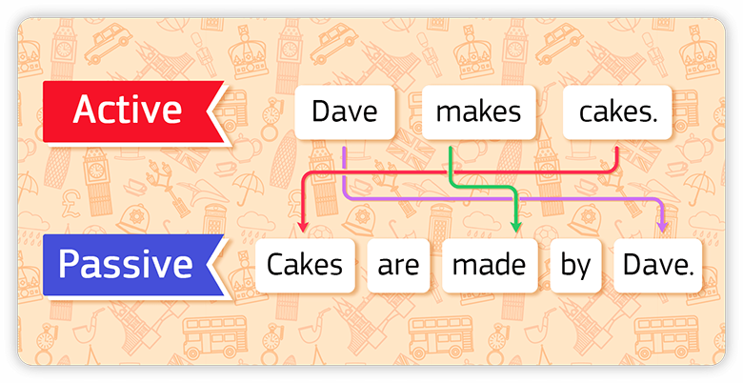
Образование пассивного залога в разных временах представлено в таблице ниже. Времена группы Perfect Continuous, а также Future Continuous в пассивном залоге не используются.
Время | Когда используем | Формула | Пример
Present Simple | – регулярное действие  – констатация факта | is/am/are + V3 | Thousands of dollars are spent on coffee in America every day. — Тысячи долларов тратятся на кофе в Америке каждый день.
Past Simple | – завершенное действие в прошлом | was/were + V3 | The radio was invented 150 years ago. — Радио изобрели 150 лет назад.
Future  Simple | – действие произойдет в будущем | will be + V3 | The letter will be sent tomorrow. — Письмо отправят завтра.
Present  Continuous | – действие происходит в момент речи, прямо сейчас | am/is/are + being + V3 | The car is being refueled now. — Машину заправляют сейчас.
Past  Continuous | – действие происходило в определенный момент в прошлом, акцент на продолжительности действия | was/were + being + V3 | The exam was being taken yesterday morning. — Экзамен сдавали вчера утром.
Present  Perfect | – действие уже завершилось, акцент на результат | has/have + been + V3 | The flowers have already been watered. — Цветы уже полили.
Past Perfect | – действие завершилось до определенного момента или другого события в прошлом | had + been + V3 | The police had been called before the burglars ran away. — Полицию вызвали до того, как воры убежали.
Future Perfect | – действие будет завершено до определенного момента в будущем | will + have + been + V3 | The article will have been rewritten by tomorrow morning. — Статью перепишут к завтрашнему утру.

Для образования отрицательной формы пассивного залога необходима частица not. Ставим ее после вспомогательного глагола. Если вспомогательных глаголов несколько, ставим not после первого.
I left my camera on the bench and it was not stolen! — Я забыл камеру на лавочке, и ее не украли!
The car has not been transported yet. — Машину еще не перевезли.
Чтобы задать вопрос в пассивном залоге, необходимо поставить вспомогательный глагол на первое место.
Will the meeting be held next week? — Встречу проведут на следующей неделе?
Was the match canceled because of the weather? — Матч отменили из-за погоды?
Если есть необходимость указать, кем выполняется действие, в конце предложения ставим предлог by + того, кто выполняет действие.
The book was written by an unknown author. — Книга была написана неизвестным автором.
You will never be disappointed by your loyal employees. — Ты никогда не будешь разочарован своими верными сотрудниками.

Случаи использования passive voice
1. Когда тот, кто выполняет действие, неизвестен, неважен или очевиден. Действие важнее того, кто его совершает.
My project for English literature is ruined! Who did it? — Мой проект по английской литературе испорчен! Кто это сделал?
Your delegation will be met at the airport. You will see a card with your name. — Вашу делегацию встретят в аэропорту. Вы увидите карточку с вашим именем.
You may go to your room. Your suitcase will be taken there in a minute. — Вы можете проходить в свою комнату. Ваш чемодан принесут туда через минуту.
2. Когда описываем действие в новостях, заголовках, рекламных объявлениях.
The local shop was robbed this morning. — Местный магазин ограбили этим утром.
A big discount will be provided for the first ten customers. — Большая скидка будет предоставлена первым десяти покупателям.
3. Когда описываем общие факты, идеи, мнения.
Quentin Tarantino is known all around the world. — Квентина Тарантино знают по всему миру.
His picture was described as the best artwork of the past year. — Его картина была описана, как лучшая работа прошедшего года.
4. Когда хотим сделать высказывание более вежливым или формальным.
Have you cancelled the meeting? — Ты отменил встречу? (прямой вопрос)
Has the meeting been cancelled? — Встречу отменили? (более вежливый вопрос).
You haven’t paid for electricity since January! — Вы не платите за электричество с января!
The electricity hasn’t been paid for since January. — За электричество не платят с января.

Другие формы passive voice
Разберем, в каких еще формах и конструкциях можно употреблять страдательный залог.
1. Пассивный залог также используется в следующих вариантах:
Форма | Формула | Пример
Present Infinitive | to be + V3 | She hopes to be invited to the party. — Она надеется, что ее пригласят на вечеринку.  They expect the work to be done by the weekend. — Они ожидают, что работу закончат к выходным.
Perfect Infinitive | to have been + V3 | He pretended to have been given money. — Он притворился, что ему дали деньги.  He was really surprised to have been granted a certificate. — Он был очень удивлен, что ему выдали сертификат.
-ing form | being + V3 | Nobody likes being treated badly. — Никому не нравится, когда с ним обращаются плохо.  I hate being told what to do. — Я ненавижу, когда мне говорят, что делать.
Perfect -ing form | having been + V3 | They admitted having been told about that. — Они признали, что им это говорили.  I don’t remember having been asked to help her. — Я не помню, чтобы меня просили ей помочь.
Modals | must/can be + V3 | This rule must be taken into consideration. — Это правило должно быть принято во внимание.  It can be postponed till Tuesday. — Это можно отложить до вторника.

Практическое занятие №59

Методы омолаживания кожи (ПрП)

Topical vocabulary
abrasion шлифовка
afte r-efiects последствия
(to be) allergic to smth иметь аллергию на что-либо
birthmark родимое пятно
botulinum toxin токсин ботулин
crease складка
crows feet «куриные лапки»
derive происходить, производить
dermabrasion дермабразия (хирургическое
выравнивание кожи)
dermatology дерматология
dermatologic(al) surgery пластическая хирургия
dermatologist врач-деpматолог
dermatologic(al) surgeon пластический хирург
depilation депиляция
electrolysis электролиз
electrothcrmolysis термоэлектролиз
facelift лифтинг
fibrous волокнистый
frown lines складки между бровями
injection инъекция
layer слой
laser skin resurfacing выравнивание кожи лазером
liposuction липосакция (отсасынанис жира)
muscle мышца
non-ablative без хирургического вмешательства
поп-invasive неинвазивный, неагрессивный
poisoning отравление
procedure процедура
radiofrequency treatment лечение рентгеновскими лучами
rejuvenation омоложение
resurfacing шлифованне
superfluous hair лишние волосы
surgical excision (хнр.) удаление
substance вещество
soft-tissue augmentation наращивание мягких тканей
wart бородавка

Cosmetic procedures

You cannot travelin time, reverse its flow and become younger. However, with the dermatologic treatments available today, you can remove many of the effects of aging and photo aging. You cannot become younger, but you can look younger and more attractive by working with a dermatologist to choose the skin rejuvenation treatment that is right for you.
There are a lot of treatments available today for skin rejuvenation:
■ Medical skin rejuvenation:
■ Surgical skin rejuvenation;
■ Chemical peeling;
■ Soft-lissue augmentation;
■ Botulinum toxin;
■ Laser skin resurfacing;
■ Electro surgical skin resurfacing;
■ Non-ablative skin treatment;
■ Liposuction;
■ Surgical excision;
■ Surgical facial skin rejuvenation;
■ Acne scar removal;
■ Tattoo removal;
■ Hair removal.
Sometimes two types of treatment may be combined to make each more effective.

1. Read the text and memorize the above listed treatments for skin rejuvenation.

Dermatologic medical skin rejuvenation
Topically applied treatments are usually most effective when skin manifestations of aging and photo aging are superficial to moderate:
Tretinoin, a substance in the vitamin A family, has been shown to reduce fine wrinkles, splotchy pigmentation, and rough skin associated with chronic sun exposure. Other available forms of tretinoin are indicated for the treatment of acne.
Alpha-hydroxyl acids (AHSs) may be used alone or in combination with tretinoin to treat mildly damaged skin. AHAs are derived from fruit and dairy products.
Over-the-counter products containing retinols (of the vitamin A family), AHA, anti-oxidants and moisturizing agents may temporarily improve the appearance of fine lines and wrinkles.
Topical antioxidants, especially vitamins C and E, function to help cells repair damage caused by ultraviolet radiation and smoking.

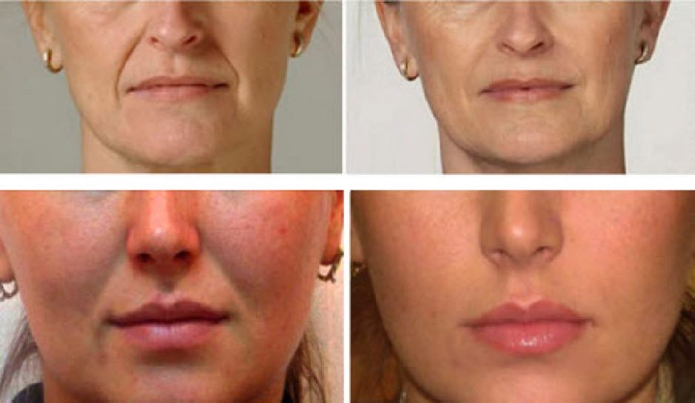
Before After

These untouched photographs show this woman before and after six months of treatment with tretinoin cream 0.5%. Her reduction in fine lines and wrinkles is characteristic of a more dramatic improvement experienced during clinical trials. Individual results may vary.

over the counter products безрецептурные препараты
topical antioxidants локальные антиоксиданты

1. Read the text and find Russian equivalentsfor the following word combinations.
Topically applied treatments; superficial to moderate; to reduce fine wrinkles; splotchy pigmentation; chronic sun exposure; mildly damaged skin; over-the-counter; temporarily improve the appearance; cells repair damage; a more dramatic improvement; clinical trials.

2. Pay attention the polysemy of the adjective «dramatic*.
— Эффектный, значительный, существенный;
— кардинальный, радикальный;
— разительный, поразительный;
— драматический, драматичный, театральный, драматургический, актерский.

3. Give definitions in English to the following.
Tretinoin; Alpha-hydroxyl acids (AHSs); over-the-counter products; topical antioxidants.

Methods of dermatologic surgical skin rejuvenation

1. Chemical peeling
Chemical peeling, also called chemexfoliation or dermapeeling, is a facial skin rejuvenation procedure that does what its name implies it peels the skin. Its use is usually in the treatment of superficial to moderate photoaging skin damage. Mild chemical peels can be applied to people in their 20s, to prevent effects of aging from becoming apparent too early in life.
In a chemical peeling treatment, a chemical solution is applied to facial skin, causing the skin to blister and peel off over a period of days. As the treated skin blisters and peels, new skin forms to take its place. The new skin is usually smoother and less wrinkled than the old skin.
A mild chemical peel is usually all that is necessary to treat fine lines and wrinkles around the eyes and mouth. Patients with minimal skin damage often respond best to a series of light peels in combination with a skin care programme including retinoids and a sunscreen protection programme. A medium-depth peel is often more effective for patients with moderate skin damage, including age spots, freckles and actinic keratosis. A medium-depth peel may be combined with another treatment such as laser resurfacing to achieve maximum effectiveness.

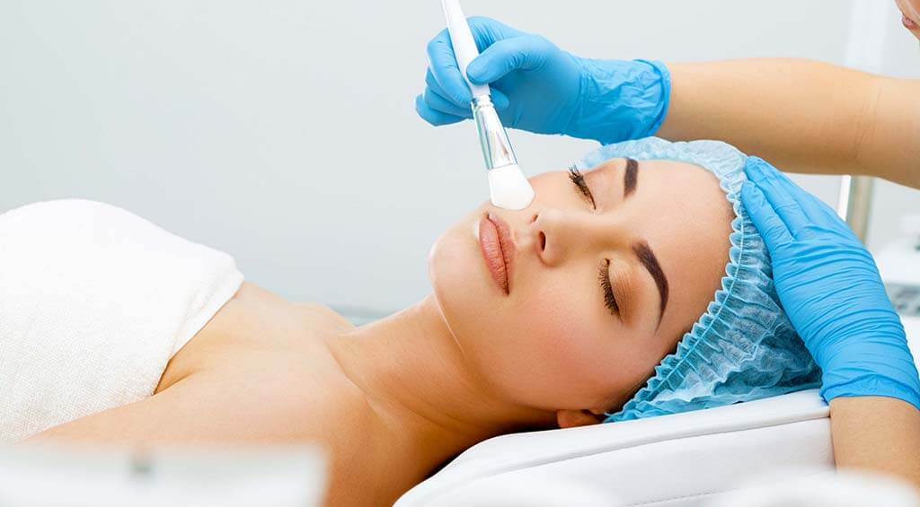

Peeling solution may include one or more chemicals such as alpha-hydroxyl acids, trichloroacetic acid, or carbolic acid. The procedure can be performed in the dermatologist's office, or in an outpatient surgery centre. In addition to skin rejuvenation, chemical peeling is effective in reduction of some acne scars. Peeling does not remove deep scars.
The immediate after-effect of a chemical peel is similar to a sunburn. After a mild or superficial peel, redness and scaling of the skin last 3 to 5 days. Medium-depth or deep peeling can result in redness, swelling, blistering and peeling for 7 to 14 days. Medications are prescribed to alleviate discomfort.
Chemical peeling is effective only for surface skin damage. Effects of aging in deeper tissues, such as sagging jowls and drooping eyelids, must be addressed by other procedures that can be recommended by your dermatologic surgeon.

Vocabulary to the text
to blister покрываться пузырями
to respond ответить
jointly совместно
condition условие, cocтояние
degree степень, градус
reduction сокращение
to alleviate облегчать
jоwl челюсть, зоб

1. Read the text and find Russian equivalents to the following word combinations.
Photo aging skin damage; to treat fine lines and wrinkles; a sunscreen protection program; a medium-depth peel; laser resurfacing; an outpatient surgery centre; the immediate after-effect; redness and scaling of the skin; to alleviate discomfort; sagging jowlsand drooping eyelids.

2. Retell the text following the plan.
1. The use of chemical peeling.
2. The effect of chemical peeling.
3. Composition of the peeling solution.
4. A mild chemical peel.
5. A medium-depth peel and deep peeling.

2. Soft-tissue augmentation

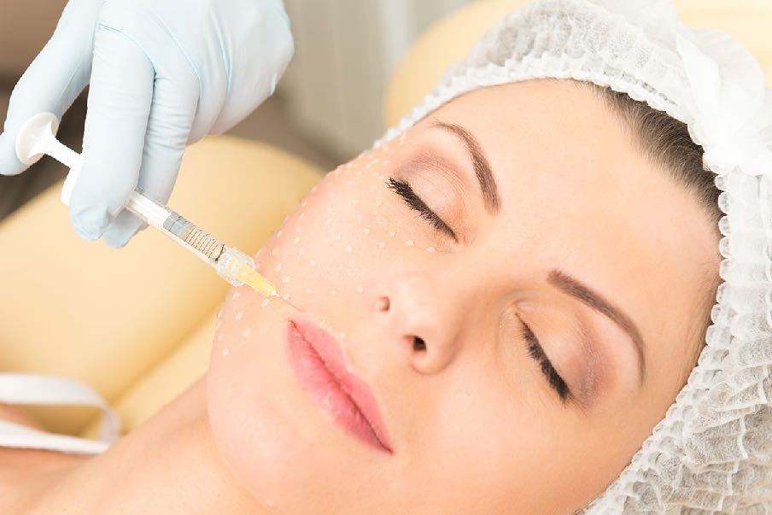

In soft-tissue augmentation, a substance that is compatible with the patient’s body tissues is injected under the skin to elevate irregularities such as wrinkles, pits and scars. The substances used for injection are primarily;
Collagen a fibrous protein substance of all human and animal tissue. It gives toughness and structure to skin, bones, and ligaments. Most of the collagen used for so ft-tissue augmentation is derived from cattle. However, for people who are allergic to bovine (cow-derived) collagen, collagen orcollagcn-related substances may be self-donated by the patient orobtained from a tissue donor. The dermatologist tests the patient prior to collagen injection to determine if the patient is allergic to bovine collagen. Collagen injection is usually given in a series of treatments, until the desired effect of "filling out" a wrinkle or depression is achieved. A local anesthetic minimizes discomfort from the injection needle. The effects of collagen injection may last for 3 to 12 months.
Self-donated body fat. Fat is harvested from the patient's own body and prepared for the procedure called microlipoinjection. This fat-transfer procedure is sometimes called "body sculpturing". The injected body fat is used to replace fat lost from under the skin in the aging process. Defects improved by microlipoinjection include creases around the nose, mouth and chin, and (he "drawn look" created by loss of fat pads in the checks. The improvements in appearance vary between patients. Some follow-up treatments may be necessary. Microlipoinjection is performed in an outpatient clinic. An after-effect of tissue swelling or bruising fades in a few hours to a few days.

Vocabulary to the text
compatible совместимый
toughness твердость
ligaments связки
cattle крупный рогатый скот
depression снижение, уменьшение
to fade постепенно исчезать

1. Read the text and find Russian equivalents fur the following word combinations.
The patient's body tissues; to elevate irregularities; a fibrous protein substance; may be self-donated by the patient; the desired effect; fat-transfer procedure; a series of treatments; fat lost from under the skin; loss of fat pads in the cheek; an after-effect of tissue swelling or bruising.

2. Give definitions to the following words and word combinations.
soft-tissue augmentation; collagen; self-donated body fat; microlipoinjection; after-effect.

3. Botulinum toxin
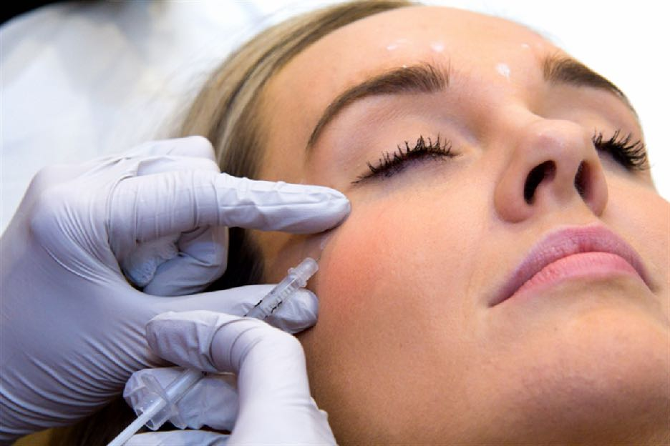

Dermatologists have used the potent biological effects of botulinum toxin to dramatically improve effects of aging such as frown lines, crows feet, and facial wrinkles. Botulinum toxin is the powerful agent of botulism food poisoning. The toxin’s biоlogical effects in food poisoning are to block nerve impulses transmitted from the brain to muscles, causing generalized paralysis including paralysis of muscles used in breathing.
Dermatologists use purified botulinum toxin in very tiny amounts to inject into a targeted facial muscle. The resulting nerve blockade of that muscle causes a local immobilization of muscle movement. This immobilization prevents "crinkling" and ’wrinkle" lines from forming when the patient frowns or squints. Results of treatment last 3 to 4 months. To be maximally effective, treatment with botulinum toxin is repeated over several sessions and is combined with a programme of muscle behavioral training to minimize "wrinkling" facial expressions. Botulinum toxin treatment may be used in combination with other procedures for facial rejuvenation to achieve a more lasting effect. A botulinum toxin treatment is accomplished in about 30 minutes in a dermatologist’s office.

1. Read the text and find Russian equivalents to the following expressions.
Сильный агент ботулизма; пищсвое отравление; вызывая общий паралич; очищенный ботулотоксин; вызывает локальное обездвиживание мышц; поведенческий тренинг мышц; предотвращает формирование складок и морщинок; для достижения более длительного эффекта.

2. Retell the text in English with the help of the following.
1. Дерматологи используют биологический эффект ботулотоксина для устранения признаков старения. 2. Основные признаки старения — это гусиные лапки и мимические морщинки. 3. Биологический эффект токсина блокировать нервные импульсы, передаваемые от мозга к мышцам. 4. Это вызывает общий паралич организма. 5. Дерматологи используют очищенный ботулотоксин в очень маленьких количествах. 6. Он вводится в те мышцы лица, которые необходимо разгладить. 7. В результате блокада нервов мышцы приводит к ее местной иммобилизации. 8. Эта процедура может быть использована в сочетании с другими процедурами по омоложению лица.

4. Derma brasion
Dermabrasion is a treatment with many applications in dermatology and dermatologic surgery, from removal or reduction of acne and chicken pox scars to facial skin rejuvenation. The procedure, sometimes called surgical skin planning, consists of planning off the surface layer of skin with a rapidly rotating brush. The planning action removes the skin surface, and a new layer of skin grows to replace the skin removed. The principal after-effect is redness of the skin similar to severe sunburn; medications are prescribed to alleviate discomfort. Healing usually is complete in about 10 days. Patients must avoid sunlight for 3 to 6 months after treatment. A technique that removes less surface skin is called microdermabrasion; it is used most often for superficial skin defects and may be repeated at intervals.

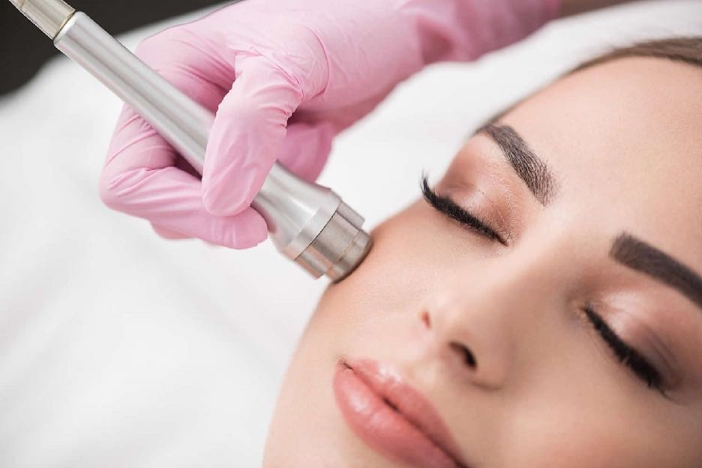

Each potential candidate for dermabrasion needs thorough evaluation by a dermatologist to make certain that dermabrasion is the correct procedure for that individual and that the patient fully understands possible after-effects. For example, pigmented skin may be permanently lightened in the area of dermabrasion, and a person prone to form keloids after skin injury could be at risk for scarring. Post-procedure treatments are available to minimize most after-effects. Dermabrasion may be combined with other procedures such as soft-tissue augmentation to maximize effectiveness.

1. Read the text and find Russian equivalents to the following expressions.
Dermatologic surgery; chicken pox; the surface layer of skin; the principal after-effects; healing; superficial skin defects; to make certain; thorough evaluation; skin injury; may be permanently lightened; to replace the skin removed; post-procedure treat men is.

2. Find English equivalents to the following expressions.
многоцелевая процедура, применяемая в дерматологии; омоложение кожи лица; хирургическое выравнивание кожи; снятие верхнего слоя кожи; быстро вращающаяся щётка; похож на сильный солнечный ожог; снять неприятные ощущения; избегать солнечных лучей; осознаёт в полной мере возможные осложнения; склонный к образованию келлоидной ткани; образование шрамов; чтобы повысить эффективность.

3. Make annotation to the text using the following questions.
1. What can dermabrasion be applied in dermatology and dermatologic surgery for?
2. What does the procedure consist of?
3. What instrument is used?
4. What is the effect of this procedure?
5. What is the principal after-effect of it?
6. What kind of other procedures may dermabrasion be combined with to maximize effectiveness?

5. Laser skin resurfacing

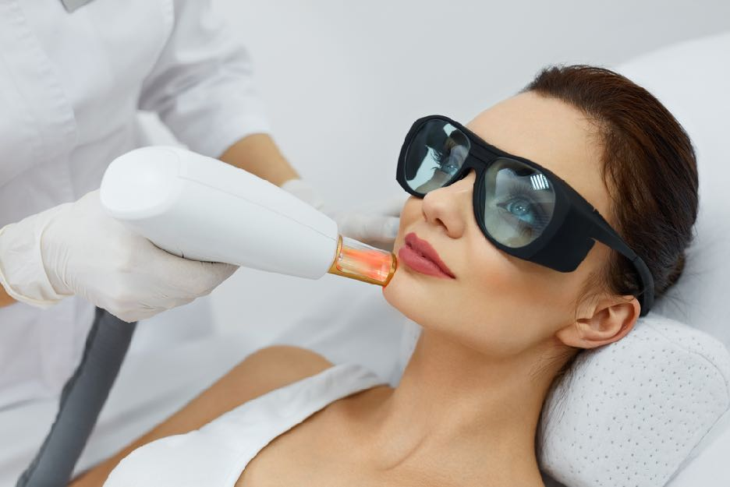

The use of lasers in dermatology has advanced rapidly over the past 30 years. Today, lasers have a broad range of dermatologic applications, including:
■ removal or improvement of wrinkles, lines and other effects of aging and photo aging;
■ treatment of superficial brown pigmented lesions such as age spots, and deep pigmented lesions such as port wine stains and birthmarks;
■ removal or improvement of scars;
■ removal of some skin cancers;
■ removal or improvement of vascular moles;
■ removal of tattoos;
■ removal of warts;
■ removal of unwanted hair.
The principal applications of lasers in facial skin rejuvenation are reduction or removal of wrinkles, lines and age spots, to "resurface" the skin.
The laser (Light Amplification by the Stimulated Emission of Radiation) is a "light pump". It applies principles of radiation physics to narrowly segregate light of selected wavelength and "pump" the light radiation to high intensity. These beams of selected wavelength can be varied in intensity and in the duration of emitted pulses.
For example, powerful, rapid pulses of the infrared-wavelength carbon dioxide laser can vaporize targeted skin. The pulses of the carbon dioxide laser can be directed toward resurfacing skin without bleeding. The benefits of laser skin resurfacing include bloodlcssncss, plus:
■ reduced risk of infection;
■ precisely controlled surgical effects;
■ оne-day outpatient treatment in many instances.
After-effects and recovery times vary with different laser procedures. A dermatologist will explain the risks, after-effects and benefits of recommended procedures.
Lasers are powerful instruments and laser surgery should be performed only by a dermatologist or dermatologic surgeon with experience in the procedure.

1. Read the text and find English equivalents to the following expressions.
Лазерная шлифовка кожи; поверхностные коричневые пигментированные поражения; возрастные пигментные пятна; родимые пятна красного цвета; родинки; сосудистые родинки; бородавки; кровотечение; хирургическое воздействие; побочные явления и преимущества.

2. Retell the text using the following.
List the dermatologic applications of lasers.
Name the principal applications of lasers in facial skin rejuvenation.
Cite the after-effects and recovery times after laser procedures.

Superfluous hair removal
Removal of superfluous hair may contribute to overall improved appearance, with or without concomitant facial skin rejuvenation. In women, especially, hair on the chin, over the upper lip, or on arms and legs can create an appearance of older age or masculinization. Traditional methods of dealing with superfluous hair include: (1) bleaching with hydrogen peroxide to make the hair less visible, (2) shaving to temporarily remove hair, (3) plucking hairs, (4) coating the skin with wax, then removing hair with the waxy coat, (5) using a chemical depilatory to "dissolve" unwanted hair, and (6) electrolysis or electrothermolysis to destroy hair follicles for relatively permanent hair removal.
Chemical depilation of facial skin may be irritating and should be performed under the guidance of a dermatologist with a depilating agent prescribed for individual needs.

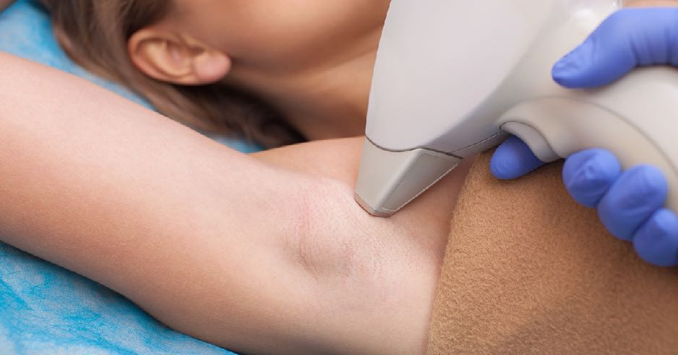

The safety and effectiveness of electrolysis or elcctrol hemolysis is dependent upon the training and skill of the operator and the equipment used. In these methods a fine electrode is inserted into each hair follicle to destroy the cells from which new hair could grow.
Laser hair removal has been proven effective in recent studies. Hair loss for two or mоге years has been documented, and may well prove to be longterm or permanent as patients are followed up for longer periods of time. Laser hair removal in most current use is accomplished by photothermolysis using a laser to generate heal in hair follicles and render them incapable of growing new hair. Skin colour and hair colour are among factors that a dermatologist considers in determining the type of laser to use, duration of treatment, and number of treatments that may be necessary' to accomplish desired results. Side effects of laser hair removal include post-treatment pain for a few hours to a few days, and skin redness. The treating dermatologist can prescribe medicines to alleviate the side effects. Laser hair removal is a procedure that should be performed only by a dermatologist experienced in the use of lasers.

concomitant сопутствующий
to insert вставлять, помещать
duration продолжительность

1. Read the text and find Russian equivalents to the following expressions.
May contribute to overall improved appearance; can create an appearance of older age or masculinization; unwanted hair; has been proven effective; to accomplish desired results; side effects; experienced in the use of lasers.
2. Find English equivalents to the following expressions in the text.
Удаление лишних волос; омоложение кожи лица; над верхней губой; мужеподобная внешность; обесцвечивание; выщипывание; нанесение на кожу воска; сбривание; временный; относительно постоянный; может повлечь раздражение; назначается индивидуально; делает их неспособными к воспроизводству новых волос; болезненные ощущения после обработки; процедура, которая должна проводится.

3. Retell the text using the following questions.
1. What may removal of superfluous hair contribute to?
2. What are traditional methods of dealing with superfluous hair?
3. Why should chemical depilation of facial skin be performed under the guidance of a dermatologist?
4. What is the method of electrolysis consist in?
5. What is the mechanism оf laser hair removal?
6. What are side effects of laser hair removal?

Практическое занятие № 60

Essential food for beautiful skin (ПрП)

Avocados. A good source of biotin, avocados help to prevent dry skin and brittle hair and nails. When applied topically, they can hydrate parched skin.
Tomatoes. Besides being a great source of the antioxidant lycopene, tomatoes are considered a high-carotenoid fruit. These nutrients may help slow down cellular damage from free radicals.
Salmon. It contains astaxanthin, a carotenoid that improves skin elasticity, so you’ll have fewer fine lines and slow down aging.
Eggs. Protein helps repair cells that have suffered free radical damage. Eggs, a complete source of protein, also contain biotin, an essential vitamin that protects against dry skin.
Pomegranate. When applied topically, this antioxidant-rich fruit may help skin create more collagen, while speeding healing.
Walnuts. Walnuts are a rich source of Omega-3s, which help put shine in your hair and aid in making skin smoother and younger looking.
Beans. Another protein source, legumes help repair cells that have suffered free radical damage. During digestion, protein breaks down into amino acids, the building blocks of cells. Amino acids help to speed the repair and regeneration of skin cells and collagen.

Non-ablative skin treatments

1. Liposuction
Wrinkles, crease lines and age spots are visible effects of aging, and unwanted fat deposits are another. Despite diet and exercise undertaken to keep looking young and trim, fatty deposits may remain on the face, chin, neck, breast, abdomen, hips, thighs, buttocks, knees and ankles. A dermatologist experienced in the procedure can use liposuction to remove these localized fat deposits. Liposuction is performed only after a full medical evaluation.

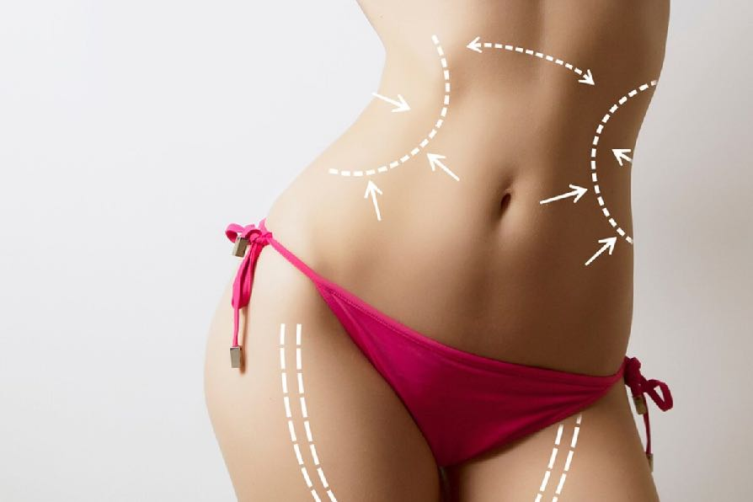

This dermatologic surgery is performed in an outpatient setting, usually under local anesthesia and anti-bleeding medication. In some cases, ultrasound is used to break down and liquefy fat cells in the area to be treated. Fat is removed from the targeted area with a vacuum inserted through an incision in the skin. Many patients do not require postoperative pain medication. It is usually possible for the patient to resume physical exercise 3 to 7 days after the procedure. Liposuction is not a substitute for diet, exercise or weight reduction. It complements other efforts to keep a young and trim look.

Vocabulary to the text
trim look ухоженная внешность
incision разрез, надрез
to substitute заменять, замешать
to complement зд. дополнять

1. Read the text and find Russian equivalents to the following expressions.
visible effects of aging; unwanted fat deposits; despite diet; a full medical evaluation; an outpatient setting; under local anesthesia; anti-bleeding medication; liquefy fat cells in the area to be treated; postoperative pain medication; weight reduction.

2. Look through the text once more and mark the statements with “right” or “wrong”.
1. Freckles and acne are visible effects of aging.
2. Unwanted fat deposits may be only aged women's problem.
3. Liposuction is performed only after a full medical evaluation.
4. Fatty deposits may remain only on the face.
5. Liposuction cannot be performed in an outpatient setting.
6. Fat is removed from the targeted area with a vacuum.
7. Liposuction is a substitute for diet and exercise.
8. Liposuction complements other efforts to keep a young and trim appearance.

3. Give a short definition to the term “liposuction ".

2. Surgical excision
Sometimes facial skin rejuvenation cannot be accomplished to the patient’s satisfaction by removal of surface defects. Long-term effects of gravity may affect deeper layers of tissue, with resulting sags in eyelids, forehead, cheeks, chin, and areas around the mouth. In these instances, a dermatologic surgeon should be consulted regarding the possibility of surgical procedures:
blepharoplasty (eyelid surgery) to correct "droopy” eyelids by removing excess fat pads and skin:
brow lift to reduce severe lines in the forehead and raise the eyebrows;
rhytidectomy (face lift) to tighten and trim excess skin on cheeks, chin, neck, and around the mouth.
(From the educational program of the American Academy of Dermatology)

1. Read the text, write out the underlined word combinations and explain their meaning in English.

More ways to rejuvenate your face

1. List of FDA-approved soft tissue fillers continues to grow
For years, two injectable soft tissue fillers — bovine (cattle) collagen and one’s own fat have been used to safely diminish wrinkles and give the face a more youthful appearance. While effective, the demand for fillers that offer longer-lasting results and require fewer office visits continues to spur research. The U.S. Food and Drug Administration (FDA) has recently approved two products containing human-based collagen.
Unlike the much-publicized botulinum toxin injections that work by relaxing muscles, these injections fill or “plump up” your skin. Injectable soft tissue fillersare used to improve the appearance of fine lines and wrinkles, fill out hollow cheeks due to lipoatrophy, improve scars, elevate deep folds and repair other facial imperfections. While no one filler suits every purpose, all are designed to produce a smoother, more youthful appearance with minimal downtime and maximum safety. Results are, or close to, immediate; however, it may take more than one treatment to achieve the desired effect.
bovine бычий
cattle крупный рогатый скот
to spur ускорить

1. Read the text and explain in English the action of
■ injectable soft tissue fillers bovine collagen and one’s own fat;
■ botulinum toxin injections.

2. Time-tested FDA-approved fillers
Two time-tested FDA-approved fillers that have been successfully used for years in the United States are:
Purified bovine collagen.
Self-donated body fat.
The best-known filler is purified bovine collagen, which dermatologists have been using for more than 21 years. Bovine collagen is used to successfully fill fine lines around the eyes, deep lines that run from the nose to the corners of the lips as well as plump up lips and acne scars. A series of injections is usually given to achieve the desired “filling out” effect, with each treatment session lasting about 10 to 30 minutes. Results are seen almost immediately.
Wliile effective, the results only last for three to 12 months. Duration depends on the area that is filled, the amount of collagen injected and the condition ofthe filled skin.
Potential side effect isan allergic reaction You may also see some redness, swelling or bruising around the injection site, which usually disappears in a few days.
Self-donated body fat is another treatment that has been used successfully for years, and since the patient’s own body fat is used, allergy testing is not required. During this procedure, your own fat is transferred from a part of your body that can spare fat to an area that has lost its fat cushion in the aging process. Deep creases around the nose and mouth are filled this way. Self-donated body fat is also used to replace fat pads in the cheeks and to fill scars,

1. Read die text and make annotation in the written form using underlined words and expressions.

3. New FDA-approved fillers
The new filler that recently received FDA approval for soft-tissue augmentation of wrinkles, folds and lips is human-based collagen.
Two products containing human-based collagen received FDA approval for the correction of facial wrinkles, acne scars, restoration of the lip border and other soft-tissue contour deficiencies. Unlike bovine collagen, allergy testing is not required, and this makes same-day treatment possible. Side effects are usually limited to temporary redness and swelling around the injection site.
Results are seen almost immediately and last about three to 12 months.
Hyaluronic acid gel is receiving a lot of attention these days. In gel form, hyaluronic acid, a naturally occurring component of skin, binds to water and provides volume that easily fills wrinkles caused by tissue loss, making it suitable for filling larger folds of skin around the mouth and cheeks. Results from a clinical trial indicate that hyaluronic acid gel can be used to treat nasolabial folds (lines that develop between the edge of the nose and corners of the mouth) and that it works better, lasts longer and requires less filler than collagen.
Injectable silicone is also in the news again. What makes silicone unique is that the results are permanent. Studies are showing that once the desired results are achieved, there is no need for future treatments unless it becomes necessary as the patient ages or disease processes continue.
Calcium hydroxyapatite (CaHA) is a natural component of bone and teeth that has been used for years to build up jaws, chins and other bony areas. Today, a product containing microspheres of CaHA is being considered for adding lift and volume to the face. When injected into soft tissue, the substance stays soft and pliable; the results may last as long as two to five years. CaHA appears difficult to remove and may produce lumpiness of unknown duration.

1. Read the text, explain the underlined expressions.

4. Fast facts about soft tissue fillers
Filler | FDA  Approved | Best Uses | Duration | Potential Side  Effects
Purified bovine (cattle) collagen |  | - Fine lines around the eyes  - Enhance lips  - Deep facial lines  - Acne scars | 3-12 months | - Allergic reaction  - Cold sores  - Temporary redness or swelling from the injection
Self-donated body fat | X | - Deep encases around the mouth, nose and chin  - Replace facial fat pads lost during aging  - Fill scars | 1-3 years (may last longer when used to fill scars) | Very rare, may include:  - Lumps and bumps
Human-based  collagen | X | - Fine lines around the eyes  - Enhance lips  - Deep facial lines  - Acne scars | Research needed to determine longevity. May last longer than bovine collagen. | - Usually limited to temporary redness and swelling from injection
Hyaluronic acid |  | - Larger folds around mouth  - Enhance lips, chin  - Fill hollow areas of fасe, including checks  - Acne scars | About 1 year | Clinical trials show rare, but may see:  - Inilammation and abscess formation
Silicone |  | - Wrinkles  - Acne scars  - Enhance lips, cheekbones, chin, checks  - Lipoatrophy | Permanent | - Silicone migration  - Allergic eaction  - Lumpiness  - Body rejects silicone and pushes it through the skin
Calcium  hydroxya-patie  (CaHA) |  | - Fill facial creases | May lust  2-5 years | - Difficult Io remove  - Lumpiness of unknown duration  - Clumping  - Allergic reaction  - Inflammation
Collagen (bovine)/ plastic microspheres |  | - Facial wrinkles  - Acne scars | Permanent | - Lumps form after injection  - Migration of spheres  - Allergic reaction
Collagen harvesting |  | - Fine facial lines  - Enhance lips  - Scars | Longer than bovine collagen | - Allergic reaction to harvesting substance  - Risk of infection

1. Look through the table and answer the questions.
1. What are the best uses of purified bovine (cattle) collagen?
2. What are its potential side effects?
3. When is the Self-donated body fat used?
4. How does Hyaluronic acid act?
5. What is Silicone used for? What are its potential side effects?
6. How long does the effect of Collagen (bovine) last?

Need a lift?

New Non-Invasive Radiofrequency Treatment is an Alternative to the Traditional Facelift.
Dermatologist David Goldberg from New York discussed the benefits of the new non-invasive radiofrequency treatment for aging skin.
The radiofrequency non-surgical facelift is a non-invasive treatment that causes skin contraction and lightening, leading to lifting of the face, brow, and checks without surgery and without downtime. “What makes this treatment so appealing to baby boomers is that it typically requires less than an hour and is a safe, gentle procedure,” said Dr. Goldberg. “Patients are able to return to their normal routine immediately without any visible signs that they've had any cosmclic work done."
The radiofrequency non-surgical facelift works by delivering pulses of energy simultaneously with a cool sensation from a cryogen spray to the affected area. The cryogen spray, which is used before, during and after the application of heat from the radiofrequency source, helps lessen the discomfort felt by the patient and prevents damage to the skin. In addition, an anesthetic cream applied one hour before the procedure numbs the surface of the skin to help lessen any discomfort.
Dr. Goldberg's research team, wrhich subsequently helped lead to the FDA approval of this device, found that tightening skin in certain areas can be advantageous to other non-treated areas.

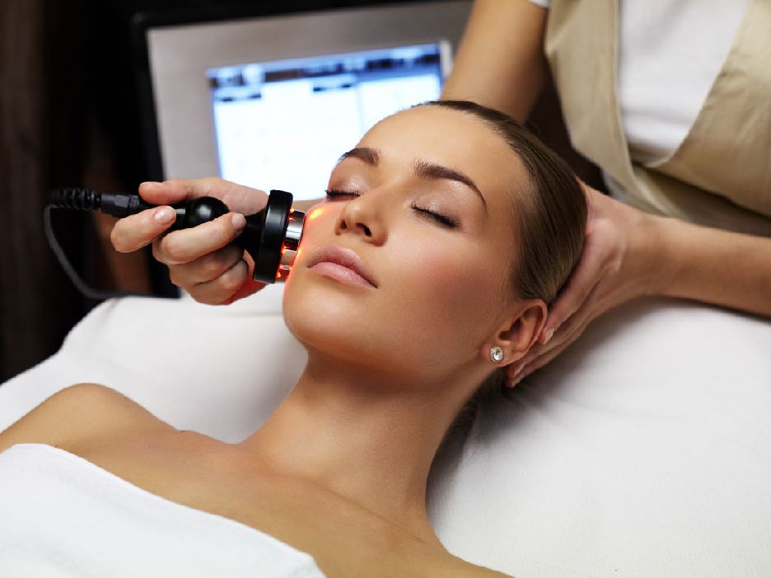

“If we treat the skin of the forehead using non-invasive radiofrequency, we can actually lift the eyebrows and enhance the appearance of the eyes making the eyes look more open, less lined and more alert”, explained Dr. Goldberg. “In the past, skin tightening could only be obtained with major surgery. But with this treatment, other areas of the face such as the skin of the cheeks and neck can also be treated non-surgically to reduce loose or sagging skin”.
In addition. Dr. Goldberg reported that other applications of the non-invasive radiofrequency technology such as stomach tightening and breast lifting are currently being tested.
simultaneously одноврсмсннo
to numb неметь

1. Read rhe text and say it in English.
Неинвазивная радиочастотная терапия; стягивание кожи; видимые признаки; уменьшить дискомфорт; благоприятное воздействие на другие необработанные участки; вызывает онемение поверхности кожи; улучшить внешний вид глаз; чтобы уменьшить провисания кожи; подтяжка живота; увеличение груди.

2. Write thesis to the text, completing the sentences.
(Тезис — основополагающее утверждение, принципиально важное положение)
The text is about… .
The radiofrequency non-surgical facelift is… .
The radiofrequency non-surgical facelift works by… .
With this treatment, other areas of the face such as… can also be treated non-surgically to reduce loose or sagging skin.
Stomach tightening and breast lifting are… .

Michael Jackson plastic surgery

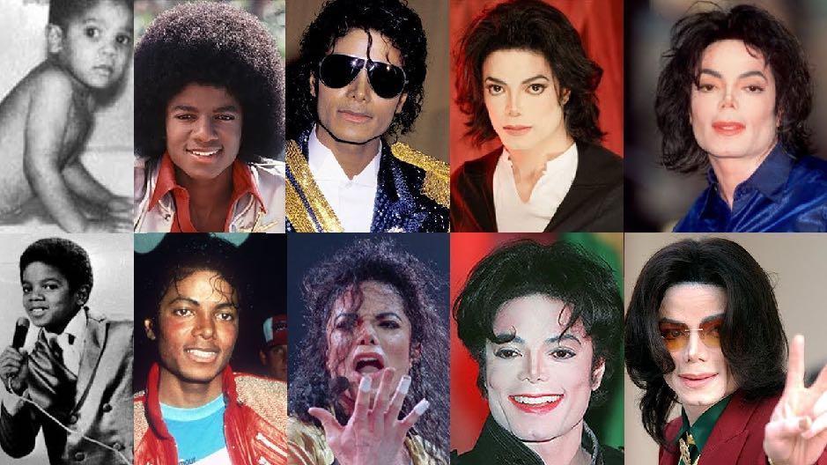

Michael Jackson was a great American vocalist. Jackson’s outlook begin to change dramatically in the mid of 1980’s. Due to capacious cosmetic surgery, the form of his face, especially his nose gave quite different look. The tone of his skin also became much lighter. Due to extensive skin bleaching, the doctors diagnosed him a skin disease named as Vitiligo. His physical outlook kept on transforming throughout his life. Despite the fact that his jawline, eyes and nose showed clear changes, the pop star kept on denying that he had capacious plasticsurgery and he used to condemn the change in his skin tone was due to vitiligo.
According to his surgeon, he did about 10 to 12 plastic surgeries in 2 years. According to his doctors he had done check implants due to which his checks became protruding. He had also brought changes in his chin by the addition of cleft.

Практическое занятие № 61

Глаголы в страдательном залоге. Правила и примеры. (ПрП)

2. Глаголы to believe (верить, полагать), to expect (ожидать), to feel (чувствовать), to hope (надеяться), to know (знать), to say (говорить), to think (думать), to report (сообщать, докладывать), to understand (понимать, подразумевать) могут использоваться в пассивном залоге только в двух типах конструкций: impersonal construction, personal construction. Эти конструкции нужны, когда у нас нет необходимости ссылаться на мнение кого-то конкретного. Мы говорим об общеизвестных фактах, общем мнении.

Название  конструкции | Формула | Пример
Impersonal  construction | It + пассивный залог + that-clause | It is believed that they are from a very rich family. — Считается, что они из очень богатой семьи.  It was expected that they would come on Friday. — Ожидалось, что они приедут в пятницу.
Personal  construction | Подлежащее + пассивный залог + to + infinitive | They are believed to be from a very rich family. — Считается, что они из очень богатой семьи.  They were expected to come on Friday. — Ожидалось, что они приедут в пятницу.

Давайте еще раз посмотрим, как из предложений в активном залоге образуются пассивные конструкции.
People say Anna is a gossiper. — Люди говорят, что Анна — сплетница.
It is said that Anna is a gossiper. — Говорят, что Анна — сплетница. (impersonal construction)
Anna is said to be a gossiper. — Говорят, что Анна — сплетница. (personal construction)
They know that Eric works for FBI. — Они знают, что Эрик работает на ФБР.
It is known that Eric works for FBI. — Известно, что Эрик работает на ФБР. (impersonal construction)
Eric is known to work for FBI. — Известно, что Эрик работает на ФБР. (personal construction)
3. Когда действие выполняет кто-то за нас или для нас, используется конструкция have something done. Как правило, речь может идти о предоставлении каких-либо услуг. Предложения с этой конструкцией строятся следующим образом:
Подлежащее + have + дополнение + глагол в 3-ей форме
I did my nails yesterday. — Я сделала маникюр вчера.
I had my nails done yesterday. — Мне сделали маникюр вчера.
His parents will build a house tree. — Его родители построят домик на дереве.
They will have their tree house built. — Им построят домик на дереве.
Эта конструкция может использоваться в разных временах. В зависимости от времени меняется вспомогательный глагол have.

Время | Пример в активном залоге | Пример с конструкцией  have something done
Present Simple | She cleans my flat every weekend. — Она убирает мою квартиру каждые выходные. | I have my flat cleaned every weekend. — Мою квартиру убирают каждые выходные.
Past Simple | I sent a parcel. — Я отправил посылку. | I had my parcel sent. — Мою посылку отправили.
Future Simple | We will paint the kitchen. — Мы покрасим кухню. | We will have our kitchen painted. — Нам покрасят кухню.
Present  Continuous | They are repairing the road. — Они ремонтируют дорогу. | They are having the road repaired. — Им ремонтируют дорогу.
Past  Continuous | We were changing the wheel. — Мы меняли колесо. | We were having the wheel changed. — Нам меняли колесо.
Future  Continuous | I will be doing make-up. — Я буду делать макияж. | I will be having my make-up done. — Мне будут делать макияж.
Present Perfect | Our neighbours have just built a fence. — Наши соседи только построили забор. | Our neighbours have just had the fence built. — Нашим соседям только построили забор.
Present Perfect Continuous | I have been washing the car for two hours. — Я мою машину последние два часа. | I have been having the car washed for two hours. — Мне два часа моют машину.
Past Perfect | He had stolen the wallet. — Он украл кошелек. | He had had his wallet stolen. — У него украли кошелек.
Past Perfect Continuous | She had been sewing the dress. — Она шила платье. | She had been having the dress sewed. — Ей шили платье.

В разговорной речи вспомогательный глагол have часто заменяют на get.
I want to get my purchase delivered. — Я хочу, чтобы мою покупку доставили.
He got the door installed. — Ему установили дверь.

1. Употребите правильную форму глагола в пассивном залоге.

- The roads (cover) with the snow. – Дороги покрыты снегом.
- Chocolate (make) from cocoa. – Шоколад изготавливается из какао.
- The Pyramids (build) in Egypt. – Пирамиды были построены в Египте.
- This coat (buy) four years ago. – Это пальто было куплено 4 года назад.
- The stadium (open) next month. – Стадион будет открыт в следующем месяце.
- Your parents (invite) to a meeting. – Твои родители будут приглашены на собрание.
- Where is your car? – It (mend) at the moment. – Где твоя машина? – В данный момент она ремонтируется.
- The books already (pack). – Книги уже упакованы.
- The castle can (see) from a long distance. – Замок можно увидеть издалека.
- The guests must (meet) at noon. - Гости должны быть встречены в полдень.

2. Измените предложения по образцу:
Н-р: Shakespeare wrote “Romeo and Juliet”. (Шекспир написал «Ромео и Джульетту».) – “Romeo and Juliet” was written by Shakespeare. («Ромео и Джульетта» была написана Шекспиром.)
- Popov invented radio in Russia.
- Every four years people elect a new president in the USA.
- The police caught a bank robber last night.
- Sorry, we don’t allow dogs in our safari park.
- The postman will leave my letter by the door.
- My mum has made a delicious cherry pie for dinner.
- George didn’t repair my clock.
- Wait a little, my neighbor is telling an interesting story.
- My son can write some more articles about football.
- You must clean your bedroom tonight.

3. Превратите предложения в отрицательные и переведите.
1) Ann was bitten by a homeless dog.
2) The zoo is being reconstructed at the moment.
3) The luggage must be checked at the customs.
4) Souvenirs are sold everywhere.
5) The job will be finished at 3 o’clock.
4. Дайте полные ответы на следующие вопросы.
1) Are the Olympic Games held every 10 years?
2) Is bread made from flour or potatoes?
3) Was the Eifel Tower built in Moscow?
4) Will the final exams be taken in summer or in winter?
5) When is Christmas celebrated in Europe?

Практическое занятие № 62

Декоративная косметика. (ПрП)

Topical vocabulary
aftershave lotion лосьон после бритья
to apply (to put on) наносить
applicator аппликатор
blusher (blush), rouge румяна
body spray спрей для тела
brush щётка
concealer маскирующий карандаш
cosmetics косметика, косметические средства
cover stick корректирующий карандаш
deodorant дезодорант
deodorant roll on шариковый дезодорант
eau de toilette туалетная вода
can de perfume парфюмированная вода
eyeliner карандаш для подводки глаз
eye shadow тени для век
foundation тональный крем
lip gloss блеск для губ
lipliner контурный карандаш для губ
lipstick губная помада
moisturizing lipstick увлажняющая помада
manicure kit маникюрный набор
mascara тушь для ресниц
- long lash mascara удлиняющая тушь для ресниц
- volume maximizing mascara тушь для увеличения объема ресниц
nail varnish (nail polish) лак для ногтей
- quick dry nail polish быстросохнущий лак для ногтей
perfume духи
powder пудра
tweezers пинцет
waterproof иодостойкий

How to improve your "look"
You look good. But who’s to say that you couldn’t look even better?
There are many ways to improve your “look”. You can get a new dress, new shoes, a new nose, lose weight, gain weight or visit a monk and get your soul cleansed. But these methods all involve time, money or delayed gratification. You want to look prettier now, and for free! Well, that may be a little unrealistic, but there is a way to improve your general appearance in a couple of minutes and at a relatively low cost: improve the way you put on that make-up.
With powder puff in hand, we're here to guide you through the sometimes glamorous, sometimes complicated world of make-up. We'll show you what to buy, how to put it on, and even how to take it all off when the day is done. And we’ve included some cool make-up tips for all you, too.
But before we get down to business: you should take what you're about to learn from our article and use it to wear make-up as an accessory, not a mask. Yes, it’s corny, and we’re sorry, but we just had to tell you one more time: makeup will make your face look nice, but it's inner beauty that counts the most.

monk — монах
gratification — зд. эффект
glamorous гламурный, эффектный
corny — банально

1. Read the text and find the Russian equivalents to thefollowing expressions.
Gain weight; get your soul cleansed; delayed gratification; for free; a way to improve your general appearance; at a relatively low cost; powder puff; make-up tips; get down to business; to wear make-up as an accessory.

2. Find English equivalents to the following expressions in the text.
Много способов усовершенствовать вашу внешность; похудеть, занимать время; через пару минут; всё это снять (удалить); еще раз; внутренняя красота.

3. Discuss in the group the following.
1. How do yon prefer improving your “look”? And your friends?
2. Are you realistic concerning your appearance?
3. Do you use make-up? All the time? For special occasions?
4. “It’s inner beauty that counts the most”. Comment this statement.

Make-np techniques

Make-up tips
There are several cosmetic application techniques that are used by top make-up artists. These techniques apply to women of all ages. These techniques will really bring out your best features, and help camouflage areas you feel may need a little more help or a radiance boost.
Foundation is one of the most important cosmetics you will purchase and use. Pick a shade lighter than your skin tone and try to stay away from reddish or pink tones, as they tend to look very "pink" and ruddy in artificial lighting, and can make your skin appear uneven and flushed.
Carefully choose the eyebrow pencil colour to be close to your natural eyebrow colour. When you choose an eyeliner: do not take extremely bright and dark colours. Using of shadows is also very important. Correct shadows colour brings out your eyes and emphasizes your best features. Do not take bright lipstick colour for everyday make-up and remember: the good quality make-up should only underline your beauty and make your look fresher and younger.

Vocabulary to rhe text
technique техника
to bring out подчеркнуть
camouflage камуфляж
radiance сияние
boost зд. эффект
ruddy румяный
flushed разгоряченный

1. Read the text and retell it in English with the help of the following sentences.
1. Визажисты используют различные техники нанесения макияжа. 2. Макияж должен подчеркнуть красивые черты лица и скрыть недостатки. 3. Основа один из важных косметических продуктов. 4. Применяйте тон более светлый чем ваша кожа. 5. Избегайте красноватых и розовых тонов. 6. Тщательно подбирайте цвет карандаша для бровей. 7. Что касается полводки для глаз: нс используйте очень яркие и темные. 8. Правильно подобранный цвет теней для иск выгодна подчеркнет ваши глаза. 9. Нс используйте слишком яркий цвет помады в каждодневном макияже. 10. Качественный макияж лишь подчеркивает вашу красоту и делает вас моложе.

Learn what make-up suits you best

Facial make-up
Part of the fun of putting on make-up is mixing and matching various colours and shades for different looks and effects. But it's important that when you choose a colour, it must suit your skin type, skin colour and eye colour. If you have dark skin tones, bright red blush won’t blend into your skin, no matter how hard you try to rub it in. In addition, if you're pale, black eye shadow won’t win you any admirers instead, people will be asking you who won the fight. So be realistic and keep reminding yourself that certain colours and ingredients look better in their packaging and on other people.
Facial make-up (concealer, foundation and powder) was invented to make your skin look flawless. Nobody has flawless skin all the time. The chart below explains what kind of facial make-up you need:

Skin type facial make-up type
Dry liquid or cream
Normal to dry liquid or cream
Normal to oily oil-free liquid or powder
Oily oil-free liquid with a matte finish
Combination liquid, cream or powder (whatever balances your face)
When picking out a facial make-up, you have no choice: you have to get the colour that’s closest to your own skin colour. If you fail to obey this rule, you’ll end up looking as if you got a really weird tan, or like a female Michael Jackson (neither of which is desirable). Don’t test facial make-up on your hand or arm; apply it to your neck or face for a more accurate match. Here are the different types official make-up, dissected:
Concealer ("cover stick") goes under foundation and is used for spot treatments. It’s great at hiding baggy eyes, pimples, and other blemishes. It comes in liquid bottles and tubes (which are thinner and good for drier skin), and sticks and compacts (which are thicker and good for oilier skin). Choose a concealer that is slightly lighter than your regular skin colour the foundation that yon apply over it will even it out.
Foundation. Foundation goes on all over your face to make it looks uniform and smooth. It comes in three types: liquid, cream, and powder. Make sure that your foundation is oil-based for dry skin, oil-free for oily skin, and water-based for combination skin.
Powder. Powder can be applied over foundation to help "set" it, but its main purpose is to help keep your face looking fresh. For that reason, powder usually goes in portable, easy-to-use packaging. While lots of people like loose powder, we prefer pressed powder it’s just neater and it seems to last longer.
Blush should go on after all of your other make-up because it is the final touch and should match the rest of your make-up. not vice versa. Choose a blush colour that resembles the colour on your cheeks after you’ve exercised. Anything darker than that will look fake. Blush is the one thing you should not have to blend, because if you do, it means it’s too bright for your skin. Blush comes in powder and gel/cream forms.

Eye make-up
Eye make-up (eyeliner, eyeshadow and mascara) is arguably the most fun type of make-up. With a quick sweep of a sponge-tipped applicator or cute little brush, you can go from an innocent girl-next-door to a vamp woman. Here's a handy link churt to help you figure out what colours would best suit your eye colour:

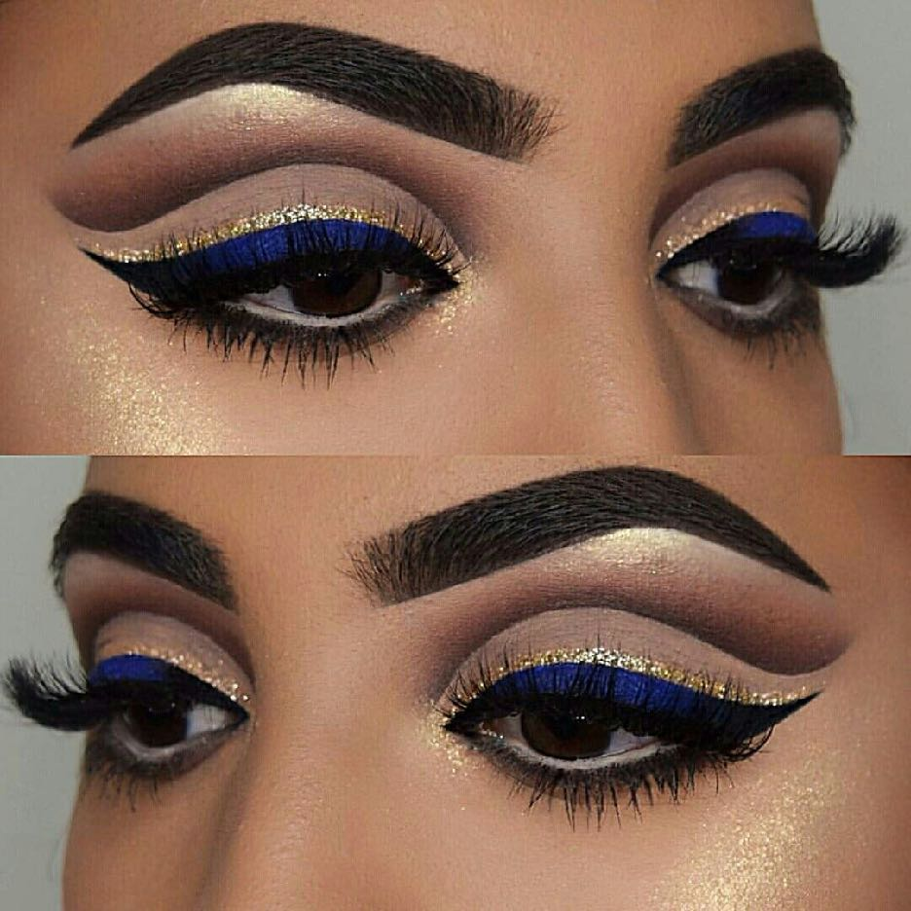
Brown eyes: Shades of slate blue, gray, and plum will help brown eyes stand out.
Green eyes: Shades of pink, salmon, mauve, and brownish-pink will help green eyes look even greener.
Blue eyes: Shades of brown, camel, and taupe will help blue eyes appear even bluer.
Eyeliner belongs on the base of your lids, and its purpose is tо enhance the size and shape of your eyes. Some people also like to line the bottom of their eyes, which really has a dramatic effect. Eyeliner comes in many different colours and forms, including pencil and powder (ideal for a “natural”' look), and cake and liquid (fora more “dramatic” look).
Eyeshadow goes on each entire lid and sometimes in the space between your lids and your eyebrows. It comes in a variety of colours and also several different forms, including cream (good for dry skin), matte (good for oily skin), and pencil (good for all types of skin).
Mascara only used to be available in black, but nowadays you can find it in all sorts of colours. So while black mascara was used for the sole purpose of making your eyelashes stand out without calling attention to the fact that you have mascara on, coloured mascara is now used to make a bold statement. If you choose a coloured mascara, we recommend that you stick to darker colours like navy blue or plum, as opposed to light blue or green. The latter is just too bizarre and unnatural for our tastes. Mascara comes in a wand with a tube; there are straight wands, and there are curved wands. The shape of the wand is a matter of preference so you have our permission to experiment with both.

Lip make-up

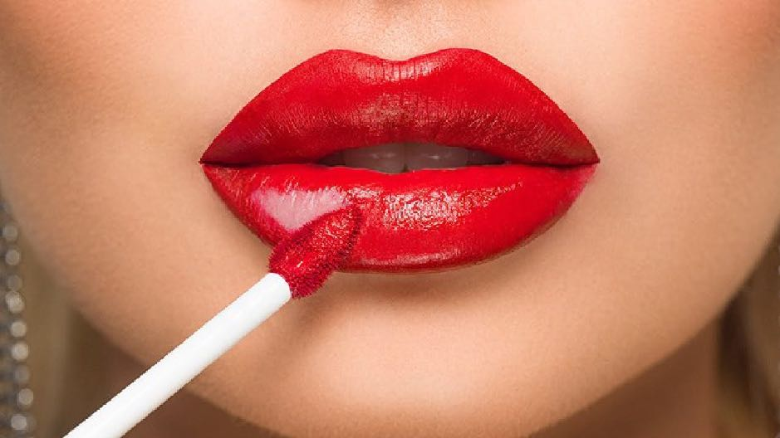

Experts argue over whether you should apply lipstick or lip liner first, and we’ve translated this to mean that you should just try it both ways and see what turns out better on you. The makeup masters all agree on this fact though: your lipstick and lipliner should match and blend together. Never apply a liner that’s darker to your lipstick in an effort to make the liner stand out. That was an awful, awful ’90s fad, and everyone was glad to see it pass.
Lipstick. Even girls who don't usually wear make-up have been known to put on some lipstick from time to time. There’s gloss lipstick (which comes in a little pot or tube with a wand), and frost, matte, and cream lipsticks (which come in the famous lipstick stick). Try out all the different kinds of lipsticks to find out the ones you are most comfortable wearing (they are all quite different in texture).
Lip liner goes around the perimeter of your lips and is used to define them and keep lipstick in place. (Lipstick clings to the lip liner and is therefore less likely to rub off or "bleed"). Lip liners typically come in pencil form.

Vocabulary to the text
salmon лосось, розовато-оранжевый
mauve розовато-лиловый
taupe темно-серый
navy blue темно-синий
wand вкручниаюшаяся в тюбик щёточка
vice versa наоборот
to cling липнуть
to rub off тереть
to bleed кровоточить

1. Read the text and find Russian equivalents to the following expressions.
Won't win you any admirers; be realistic and keep reminding yourself; look better in their packaging and on other people; to get the colour that's closest to your own skin colour; for a more accurate match; great at hiding baggy eyes; girl-next-door; a sponge-tipped applicator; to enhance the size and shape of your eyes.

2. Find English equivalents to the following expressions in the text.
Часть удовольствия; как бы сильно ты нс старалась; победил в драке: безупречная кожа; у тебя нет выбора; не последуешь этому правилу; странный загар; выровняет его; главная задача.

3. Discuss the details of the make-up using following phrases as models.
■ What kind of facial make-up products should I take?
■ It depends on your skin tone.
■ How to choose a concealer'.’
■ It must be slightly lighter than your regular skin colour.
■ You have to use oil-based foundation because your skin is dry.
■ What kind of powder you think will suit me?
■ Do you mean the colour or the texture?

4. Give your recommendations on make-up in English.
1. Выбирайте консилер, который немного светлее вашего естественного цвета кожи.
2. Тональный крем должен быть на масляной основе, если у вас сухая кожа.
3. Компактная пудра ложится более аккуратно и держится дольше.
4. Выберите румяна которые похожи по цвету на ваш естественный румянен.
5. Подводка для глаз должна подчеркнуть размер и форму ваших глаз.
6. Тени наносятся на всю поверхность века или на зону между веком и бровями.
7. Если вы выбираете цветную тушь, то возьмите более темные оттенки, чем ваш натуральный цвет ресниц, например, темно-синий или сливовый.
8. Губная помада и карандаш должны сочетаться по цвету.

Dialogue

1. Read the dialogue aloud. Dramatize it.
I want an evening make-up
Client: Good afternoon! Добрый день!
Beautician: Good afternoon, ina'am! Добрый день, мадам!
What would you like to have? Что бы Вы хотели?
Client: I’d like an evening make-up. Я бы хотела вечерний макияж.
I am invited to a party, it starts in two Я приглашена па вечеринку,
hours. она начнется через два часа.
Beautician: I can oiler you some Я вам предлагаю для начала
refreshing and relaxing procedures at освежающие и расслабляющие
first. You look a little tired. процедуры. Вы выглядите немного
усталой.
Client: I agree. With pleasure. Согласна. С удовольствием.
Beautician: Skin cleansing to begin Начнем с чистки кожи. Затем
with. After that moisturizing mask. увлажняющая маска. У вас
Your skin is very dry. Would you like очень сухая кожа. Хотите массаж?
face massage?
Client: Yes, please. Да, конечно.
Beautician: What kind of make-up do Какой макияж вы обычно
you usuаlly use? используете?
Client: I do my lips lightly and pen- Я слегка подкрашиваю губы и
cil my eyebrows. I don’t like it when брови. Мне не нравится, когда
women and especially girls are heavily женщины, а особенно молодые
made up. I think it bad taste. девушки сильно красятся. Я думаю,
это дурной вкус.
Beautician: You are right. It’s bad taste Вы правы. Это действительно
indeed. дурной вкус.

2. Complete the dialogue.
Beautician: May I suggest you change your make-up? You have a new hair colour, pinkish tones are no longer suitable.
Client: You’re right. What would you recommend?

Ingredients of cosmetics

Typical cosmetics comprise a variety of organic and inorganic compounds. Typical organic compounds are modified natural oils and fats as well as a variety of petro chemically derived agents. Inorganic compounds are processed minerals such as iron oxides, talc, and zinc oxide. The oxides of zinc and iron are classified as pigments, i.c. colourants that have no solubility in solvents.
Handmade and certified organic products are becoming more and more popular.
The term "mineral make-up" applies to a category of face make-up, including foundation, eye shadow, blush, and bronzer, made with loose, dry mineral powders. These powders are often mixed with oil-water emulsions. Lipsticks, liquid foundations, and other liquid cosmetics, as well as compressed make-ups such as eye shadow and blush in compacts, are often called mineral make-up if they have the same primary ingredients as dry mineral make-ups. However, liquid make-ups must contain preservatives and compressed make-ups must contain binders, which dry mineral make-ups do not. Mineral make-up usually does not contain synthetic fragrances, preservatives, parabens, mineral oil, and chemical dyes. For this reason, dermatologists may consider mineral make-up to be gentler to the skin than make-up that contains those ingredients. Some minerals are nacreous or pearlescent, giving the skin a shining or sparking appearance.
Benefits. Although the chemical constituents of cosmetics sometimes cause concerns, some chemicals are widely seen as beneficial. Titanium dioxide, found in sunscreens, and zinc oxide have anti-inflammatory properties, mineral make-ups with those ingredients can have a calming effect on the skin, which is particularly important for those who suffer from inflammatory problems such as rosacea. Zinc oxide is anti-microbial, so mineral make-ups can be beneficial for people with acne.
Mineral make-up is noncomedogenic (as long as it does not contain talc) and offers a mild amount of sun protection (because of the titanium dioxide and zinc oxide).
Because they do not contain liquid ingredients, mineral make-ups have long shelf lives.

Vocabulary to the text
compound соодинениe
petrochemically derived нефтехимические производные
processed обработанный
iron oxide оксид железа
zinc oxide оксид пинка
solubility растворимость
loose рассыпной
primary зд. натуральный
preservatives консерванты
binder связующее вещество
fragrance аромат
nacreous перламутровый
pearlesecnt перламутровый
cause concerns вызывать опасения
beneficial полезный
inflammatory воcпалителительный
rosacea розовые угри
shelflives сроки xранения
parabens парабены (сложные эфиры парагидроксибензойной кислота, широко используемые в качестве консервантов в косметической промышленности благодаря антисептическим и фунгицидным свойствам)
How to read the abbreviations.
i.e. это аббревиатура от латинской фразы “idest", переводится как “thatis" "то есть". Используется особенно чисто в письменном я зыке для ввода дополнительной информации о чем-либо.
e.g. это аббревиатура от латинской фразы “exempli gratia", которая означает "например”. Она может произноситься как ‘'e.g.“ или "for example".
etc. это аббревиатура от латинской фразы etcetera “и так далее”.

1. Read the text and find English equivalents to the following word combinations.
Неорганические соединения; ингредиенты нефтехимического происхождения; сертифицированные органические средства; основа макияжа; консерванты; химические краски; солнцезащитные средства; противовоспалительные свойства; те, кто страдают; вызывающий появление угрей; длительный срок хранения; жидкие ингредиенты.

2. Find synonyms to the following words in the text.
Cosmetic, comprise, nacreous, shining, constituents.

3. Talk about ingredients of cosmetics with the help of the questions.
1. What are typical organic compounds?
2. How are the oxides of zinc and iron classified?
3. Why must liquid make-ups contain preservatives?
4. Does mineral make-up contain any synthetic fragrances and preservatives?
5. Can you name the chemicals, which are widely seen as beneficial?
6. What mineral is anti-microbial?
7. Why have mineral make-ups long shelflives?

Практическое занятие № 63

Техники маникюра и педикюра. (ПрП)

Manicure and pedicure
No matter what clothes you wear, what hairstyle you do, a finished image can be achieved only by means of well-groomed hands, by using a flawlessly executed manicure. Each year, the trends are changing a bit. Long, short and medium length nails may be in fashion.
A manicure is a cosmetic beauty treatment for the fingernails and hands. A manicure consists of filing and shaping of the free edge, pushing (with a cuticle pusher) and clipping (with cuticle nippers) any nonliving tissue (limited to cuticle and hangnails), treatments, massage of the hand, and the application of fingernail polish. When applied to the toenails and feet, this treatment is referred to as a pedicure.
Some manicures can include the painting of pictures or designs on the nails, or applying small decals or imitation jewels. Other nail treatments may include the application of artificial nails, tips, or acrylics, some of which are referred to as French manicures. Jeff Pink, founder of professional nail brand Orly, is famed with creating the natural nail look later called the French manicure in 1976.

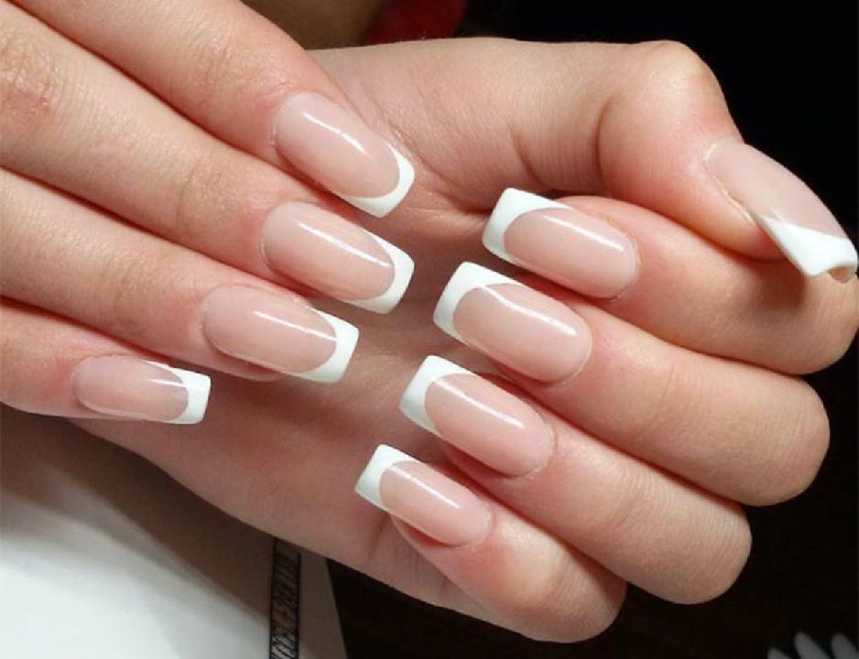

French manicures can be made with artificial nails, which are designed to resemble natural ones and are characterized by lack of base colour, or natural pink base nails with white tips. The nail tips are painted white, while the rest of the nails are polished in a pink or a suitable nude shade. It is aso common to perform a French manicure on natural nails. Another technique is to whiten the underside of the nail with white pencil and paint a sheer colour over the entire nail.
There are several nail shapes: the basic shapes are almond, oval, pointed, round, square, square oval, square with rounded corners, and straight with a rounded tip.
Common manicure and pedicure tools include:
■ bowl оf warm water or finger bath;
■ cuticle knife and clippers:
■ cuticle pusher;
■ foot bath (for pedicures):
■ manicure table;
■ nail art brushes and tools;
■ nail brush;
■ nail buffer;
■ nail clippers;
■ nail file;
■ nail scissors;
■ orange stick;
■ tips;
■ clamps for cutting artificial nails;
■ clips for cutting of the cuticles on the side of the nail.
Nowadays the nail files are made not only from metal which injures the nails, there are now files made from ceramic, crystal, wood and cardboard, diamond and sapphire coating for filing.
The scissors are among the most important tools for manicure. Depending on their purpose the scissors are divided into several types:
Scissors with rounded edges for cutting of the cuticles that are close to the skin;
Scissors with sharp edges for removing of the peeling skin al the bottom of the nail;
Scissors with curved edges for removing of the cuticles.
Nail buffing is the act of polishing the nail using buffers in order to make nails look more consistent and shiny.

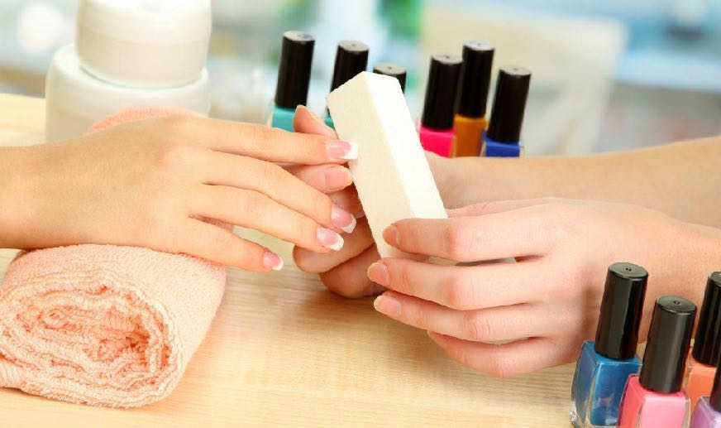
Vocabulary to the text
clippers кусачки для ногтей
cuticle pusher маникюрная лопатка
nail buffer колировка для ногтей
cuticlc nippers кусач ki i л.11 я кути кул ы
nail file пилка для ногтей
hangnails заусенцы
to file подпиливать
to shape придваать форму
decals наклейки
coaеing покрытие
tips зд. кончики ногтей, накладные ногти

1. Note the polysemy of the word “tip” and make up phrases with it.
Tip:
■ кончик, наконечник;
■ чаевые;
■ верхушка, вершина;
■ совет;
■ подсказка;
■ отзыв;
■ полезный совет;
■ накладной ноготь.

2. Read the text and find English equivalents to Russian word combinations.
Законченный образ; ухоженные руки; безупречный маникюр; омертвевшая ткань; имитация ювелирных изделий; искусственные ногти; телесный цвет; прозрачный цвет; нижняя сторона ногтя; алмазное и сапфировое покрытие; в зависимости от их назначения; ножницы с загнутыми краями; нижняя часть ногтя.
3. Talk about manicure and pedicure using the following questions.
1. What is important for achieving a finished image?
2. What does a manicure consist of?
3. What does a pedicure consist of?
4. How can French manicures be made?
5. What are die most common nail shapes?
6. What do the common manicure and pedicure tools include?
7. What are the modern nail files made from?

Dialogues

1. Read the dialogue. Dramatize it.
Client: I would like in have my nails Я бы хотела сделать маникюр,
done. Can you give me a manicure?
Manicurist: You have rather neglected У вас довольно запушенные your nails. ногти.
C: Yes, you are right. It happens every Да, вы правы. Так происходит summer when I go to my village cottage каждое лето, когда я езжу на for a few days. дачу на несколько дней.
M: Now we have to perform some Сейчас мы сделаем СПА-
SPA procedures, cut the hangnails and процедуры, уберем заусенцы shape the nails. They are really ill-shaped. и придадим форму ногтям.
У них на самом деле плохая форма.
С: I want to have them polished too. Я бы хотела покрасить лаком.
М: Of course. What colour nail varnish Конечно. Какой цвет лака вы would you like? бы хотели’’
С: Show me the colours that you have. Покажите мне цвета, которые
у вас есть.

2. Read and translate the dialogue into Russian. Do back translation.
What is a pedicure?
Client: Hello. I heard you offer pedicure in here as well. What is it?
Manicurist: It is a cosmetic treatment for feet done by professionals.
C: What exactly do they do?
M: Our pedicures will remove the cuticles and dirt from your feet and also massage them.
C: Oh really? Will the pedicure help me get a glowing smooth feet?
M: Absolutely!
C: What kind of creams or gels are used in this procedure?
M: We only use the top brands.
C: How much would it cost?
M: Our basic pedicure costs USS 40.
C: All right. Can I schedule it for tomorrow morning?
M: Sure. Can you come at 10:30?
C: Yes, that's perfect, thank you.

3. Complete the dialogue.
Client. Can you give me a manicure? Don’t change the shape of my nails, please.
Manicurist:...

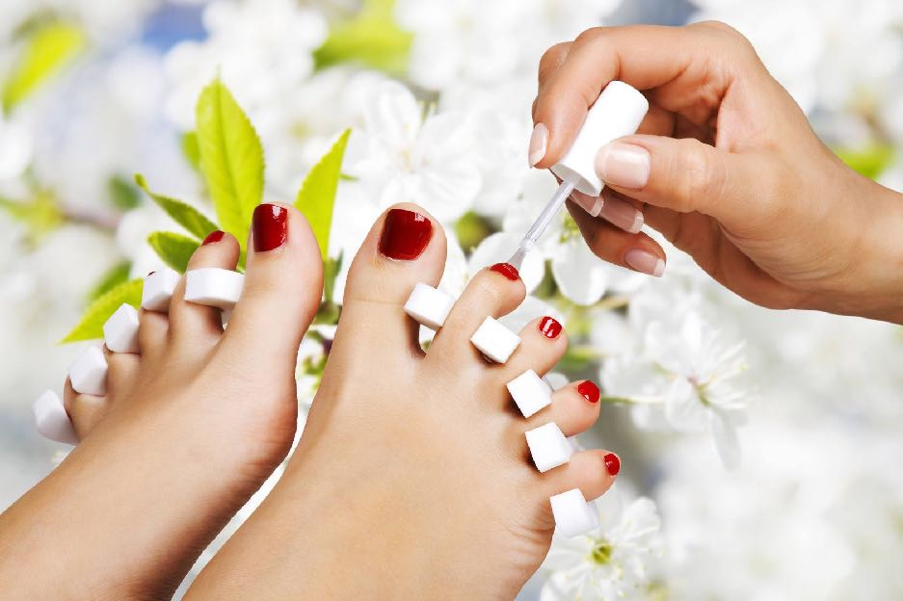

From the history of manicure
The first manicures did not require formal instruction. The word "manicure "comes from the Latin "manus" (hand) and "cura" (care). The first evidence of nailcare recorded in history was before 3000 BC in Egypt and China. Ancient Egyptian men and women of high social rank stained their nails with a red-orange dye called henna, which comes from a shrub. The colour of a person's nails in ancient Egypt was a sign of importance. Kings and queens wore deep red, while people of lower rank were allowed to wear only pale colours. Around 3000 BC the Chinese developed a nail paint made from beeswax, egg whites and gelatin. In 600 BC, Chinese royalty wore gold and silver paint on their nails. In the 15th Century, leaders of thc Chinese Ming Dynasty painted their nails black and red. Military commanders in Egypt, Babylon, and early Rome spent hours before a battle having their hair lacquered and curled and their nails painted the same shade as their lips.

Mani-Pedi For Beach Time
When the summer hits, all of us are most likely to rush to the beach at the slightest possibility. But before you give in to the warmth of the sun, it is essential to take care of your look and the details matter. That is why a sea-themed manicure and pedicure should be at least considered. Fancy seashells designs or lovely marine patterns – it is up to you to choose, but these ideas are worth at least being considered.
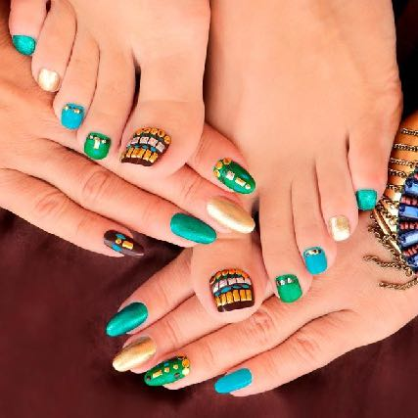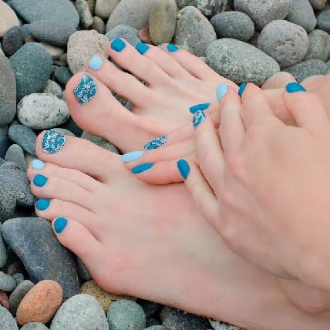
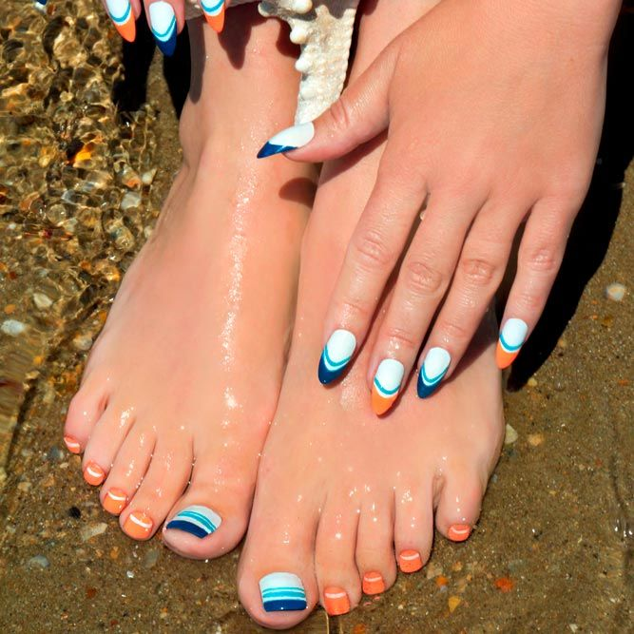
French Manicure And Pedicure Designs
Among all the manicure and pedicure ideas we think it is nice to focus your attention on trendy pastel shades. But all is not that simple as it sounds since we suggest you to create a pastel-shaded French on your fingernails as well as on your toes. When that is not enough, you can easily add some sparkles to the design to spice it up.

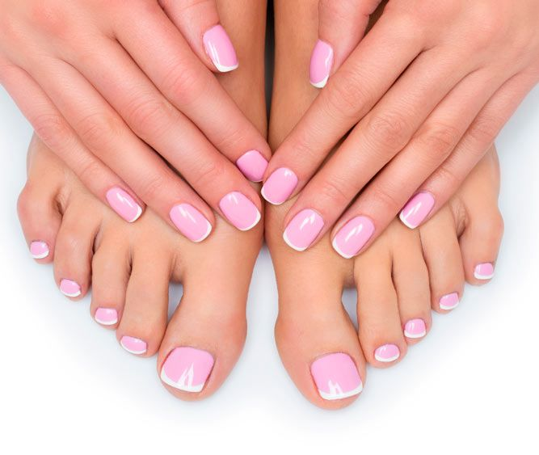
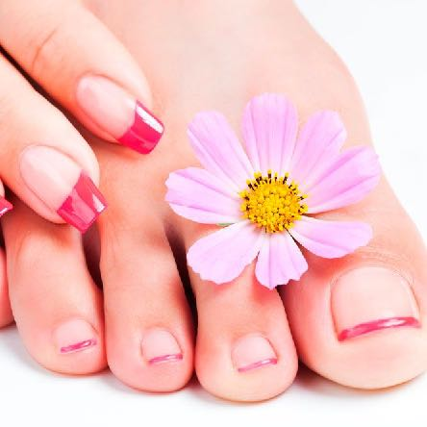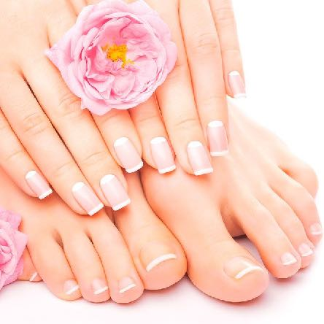
Rhinestones Art For Toes
Who said that pedicure couldn’t be intricate? We think it totally can and should. You can easily take your reserved French toenail art to the next level with the help of a fancy rhinestone pattern. Besides a gentle pearly pedicure will look even better with a nice rhinestone string added.

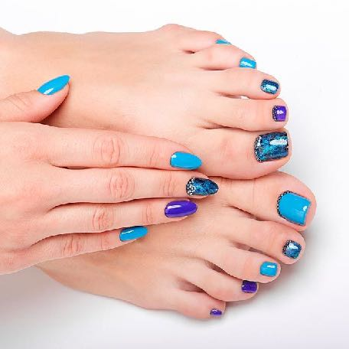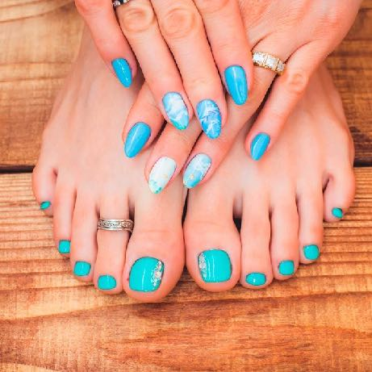

Cute Manicure And Pedicure Designs With Flowers
Flower lovers it is time to rejoice! We have gathered for you a trendy collection of floral patterns which can be easily pulled off on your toes! All of them are extremely sweet and charming except for cacti one – that one is marvelous!

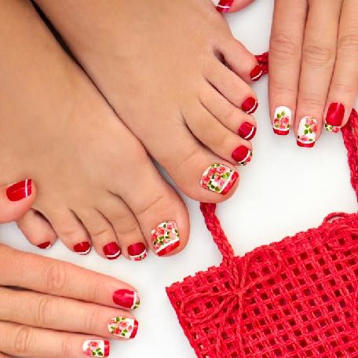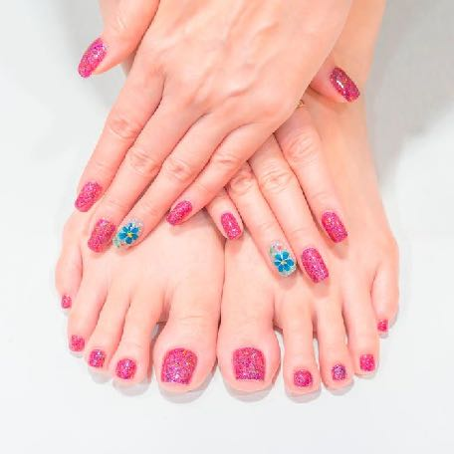

Colorful Manicure And Pedicure Designs
More and more ladies wish their manicure and pedicure to be bright-shaded. That is why we couldn’t ignore the request, and we suggest to your attention a few fresh and bright ideas that you can quickly pull off on your own!

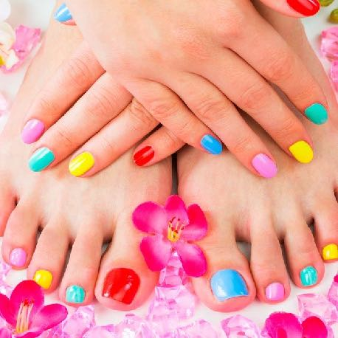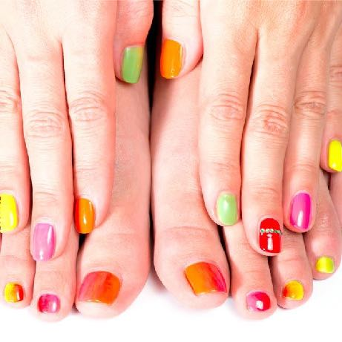
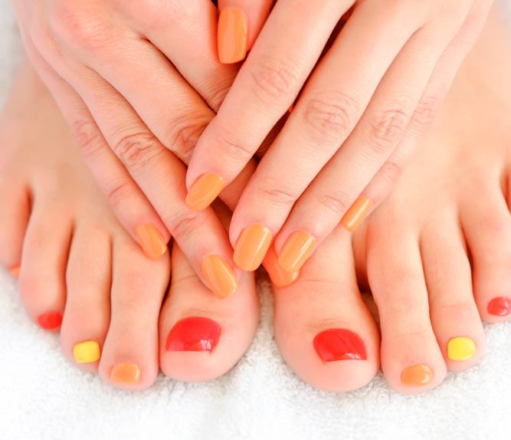
Toe Designs With Shiny Accents
Sometimes all that you need for a perfect pedicure is a properly-chosen accent. That is why we have gathered here for you a set of various accents that will suit different tastes. Anything on the scale from fancy stones to silver glitter not to mention a reserved studded pattern can be your perfect source of inspiration.

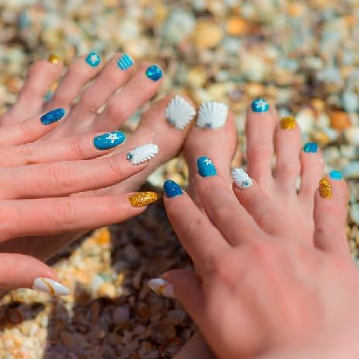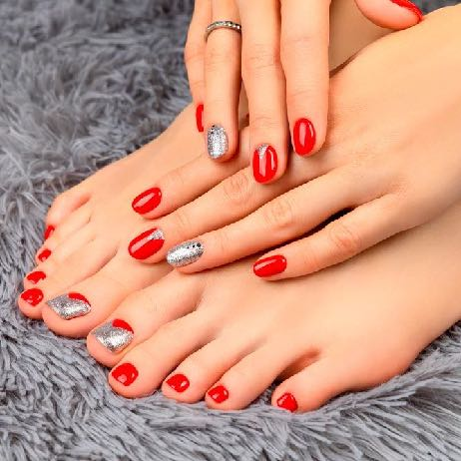

Abstract Manicure And Pedicure Is Always A Good Idea
There is no such a thing as too much unusual art no matter the season outside. As for the abstract art – no matter the shade it will look gorgeous on your fingernails as well on your toes.

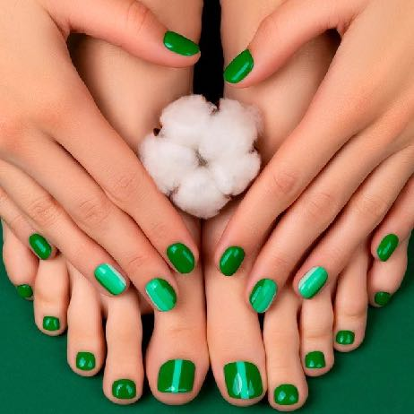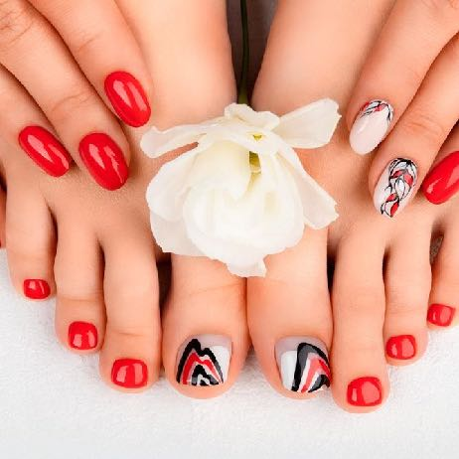

We hope these ideas come to your liking and you will share them with your friends!

MAKE-UP ARTIST

Topical vocabulary
make-up artist визажист
character персонаж, pоль, образ
freelance внештатно
freelance artist, freelancer свободный художник
demand спрос, потребность; требовал ь
to transform превращать, изменять
to enhance усовершенствовать
entertainment area сфера развлечении
flawles безупречный
columnist обозреватель
editor редактор
prosthetics протезирование, протез
prosthetic make-up ортопедический макияж
entertainment industry развлекательная индустрия
event событие
opportunity возможность, шанс
photo shoot фотосессия
fashion runway подиум
technique техника
sculpting техники лепки
molding формовка
casting литье
sophisticated сложный, изысканный
airbrush аэрограф
airbrushing аэрография

Profession of a make-up artist

A make-up artist is a professional artist who applies cosmetic products on the skin to transform or enhance the appearance of a person. Make-up artists are often called cosmetologists or beauticians, but there is a difference between them. Make-up artists specialize only in make-up and typically do not oiler other services such as hair or nails.
The art of applying make-up goes back at least 6000 years. Ancient Egyptian Pharaohs would employ specially trained servants to apply cosmetics in order to make them appear more like the gods. Recently the demand for skilled make-up artists to work with actors or actresses, politicians, theatre productions. and for television and movies has increased. A make-up artist is usually a member of a team including the hairdresser and wardrobe specialist. As part of this team, the make-up artist works to transform the actor into the character.
Make-up artists may be employed by a company, an individual, or work as freelance artists paid per job. In large entertainment areas, make-up artists have unions and associations that they belong to.
Make-up artists have to perform following dudes:
skillfully transform the human appearance into the desired character;
work with their clients to enhance their physical features and create a flawless appearance;
professional and skilled make-up artists can also serve as columnists and editors for beauty and style magazines;
may serve as experts on panels and write books and have their own blogs on the subject of make -up application.
A make-up artist needs to have a broad range of common skills, but can specialise in many different types of make-up and application techniques including:
■ Special effects
■ Prosthetics
■ Theatrical
■ High fashion
■ Airbrushing
■ Light bending
■ High definition
Special effects make-up artists spend hours developing a person into the desired finished product. They often work with prosthetics and can spend several hours tediously creating the perfect illusion. Theatrical make-up artists often work with directors to bring their vision for the actor to reality. All make-up artists clean and maintain their tools and carefully select their products. They may work with cosmetic companies to develop products and often times may create their own line of cosmetics.
A make-up artist can work in a variety of places. Some artists have their own studios; others travel to perform their services. Make-up artists are sometimes hired by private citizens for special events such as weddings and parties. They also may be employed by politicians before televised debates and speeches. A make-up artist may be hired by just one person and travel with them exclusively to meet their needs.
Special effects make-up artists usually work behind the scenes on movie setsand photo shoots. Theatrical make-up artists will also work for movies.
High fashion make-up artists often have the opportunity to travel to photo shoots around the world.
Top related skills
Here are some of the skills that make-up artists would be most likely to have
■ Communicating with people
■ Working as part of a team
■ Being tactful
■ Time management
■ Paying attention to detail
Make-up artists often use portable or wearable make-up brushes’ bags. The artist use brushes to prepare a model’s face and eyelids for a photo-shoot.

light bending преломление света
high definition высокая четкость

1. Read the text and find Russian equivalents to the following expressions.
The art of applying make-up; specially trained servants; demand for skilled make-up artists; member of a team; wardrobe specialist; desired character; to enhance their physical features; create a flawless appearance; special events; to meet their needs; time management; portable or wearable make-up brushes' bags.

2. Find English equivalents to the following expressions.
По меньшей мере; разница; часть команды; союз; утомительно; видение; создать собственную косметическую линию; частные граждане; свадьба; исключительно; вероятнее всего; внимание к деталям, политики.

3. Note international words and find Russian synonims.
Professional, artist, cosmetic, product, transform, person, specialize, typically, service, specially, trained, actor, actresse, politician, theatre, production, television, human, company, individual, association, physical, type, director, reality, private, scene, photo, management, detail, model.

4. Talk about professional duties of tnake-up artists using the questions.
1. Who may be make-up artists’ clients?
2. What types of make-up and application techniques can make-up artists specialize in?
3. What social skills should make-up artists most likely have?

Практическое занятие № 64

Предприятие индустрии красоты. Оборудование предприятия индустрии красоты. Профессиональные инструменты. Персонал. (ПрП)

Лексический материал по теме
Topical vocabulary
an establishment учреждение
service услуга; обслуживать
relate иметь отношение
oxygen кислород
mud грязь
separate отдельный
facials процедуры для кожи липа
tanning загар
to incorporate включать
mental well-being психическое благополучие
to involve включать, содержать
waxing удаление волос воском
threading тридииг (эпиляция нитью)
softening смятение
callus мозоль
treatment процедура
customer клиент, потребитель
reception стойка администратора
to give ап appointment назначить встрсчу
cloakroom гардероб
back-wash unit мойка
dressing table, working place рабочее место
dressing bench кресло клиента
shelf (plur. shelves) полка
mirror зеркало
arm-chair, or chair кресло
stool табуретка
trolley, mobile table стол на колесиках
gown пеньюар
towel полотенце, салфетка
retailing or retail sales розничная продажа
range of products ассортимент продукции
shop window (display window) витрина
cash, (reception desk) касса
air-conditioning кондиционер
rate (price list) прайслист
service (tip) чаевые
staff персонал
men's hairdresser (hairsylist) мужской мастер
ladies hairdresser (hairsylist) женский мастер
owner or director владелец или директор
manager менеджер
technician техник
colour artist or colourist техник по окрашиванию
perming technician техник по химической завивке
cutting artist оr cutter мастер по отри ж кс
stylist стилист
assistant помощник
apprentice ученик
receptionist администратор
cashier кассир
employer наниматель
employee служащий
employment contract договор о найме
salary зарплата

Dialogue
1. Read and dramatize the dialogue.
Hairdresser. Good morning. Have you Здравствуйте. У вас назначено got an appointment? время?
Client. No. 1 haven’t. Can you give me Нет. А вы можете меня быст
quick cut and stуle? ро постричь и причесать?
Н.: Yes indeed. Can you wait 5 minutes? Да, конечно. Вы можете
May I take your coat? Please, have а подождать 5 минут?
seat. Here is a style book. Раздевайтесь, присаживайтесь.
Вот альбом с фотографиями
причесок.
C.: Could you please tell me if your Скажите, пожалуйста, ваше
equipment is sterilized? оборудование стерилизовано?
H.: Of course it is. And the towels are pre- Конечно. А полотенцa в
wrapped, (after styling) Do you like it? целлофановой упаковке.
(После укладки) Вам
правится?
С.: It's just what I wanted. How much Это именно то, что я хотела,
do I owe you? Is service included? Сколько я вам должна?
А чаевые уже включены?
Н.: Yes. it is. Да.
С.: Can I pay by credit card? Можно оплатить кредитной
карточкой?
Н.: Sure Конечно.

2. Make up dialogues of your own using the following phrases.
How can I help you? Чем я могу помочь вам?
Would you like to book a treatment? Вы хотите записаться?
Would you like to make an appointment? В ы хотите за писаться?
Shall I tell you about our treatments? Рассказать вам о наших
процедурах?
Аге уou comfortable this way? Вам так удобно?
Are y ou allergic or sensitive to any У вас есть аллергия или
special products? непереносимость каких-либо
косметических средств?
Did you enjoy the treatment? Вам понравилась процедура?
Let me tell you about the treatment. Давайте и расскажу вам о
процедуре.
You have to see a doctor before taking Вам нужно
the treatment. проконсультироваться у врача
перед процедурой.
Hope to see you again. Надеюсь увидеть вас еще.

Beauty salon
A beauty salon is an establishment dealing with cosmetic treatments for men and women. There is a distinction between a beauty salon and a hair salon; although many small businesses do offer both sets of treatments. Beauty salons provide more generalized services related to skin health, facial aesthetic, foot care, nail manicures, aromatherapy, oxygen therapy, mud baths and many other services. There are many different kinds of beauty salons. Each business offers one or more salon service options. The different types of salon services provide care and beautification for the body from head to toe.

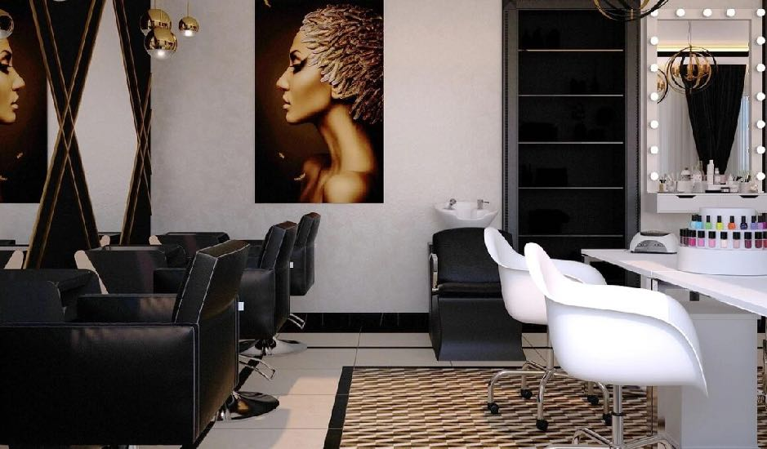

Massage for the body is a popular beauty treatment with various techniques offering benefits to the skin (including the application of beauty products) and for increasing mental well-being.

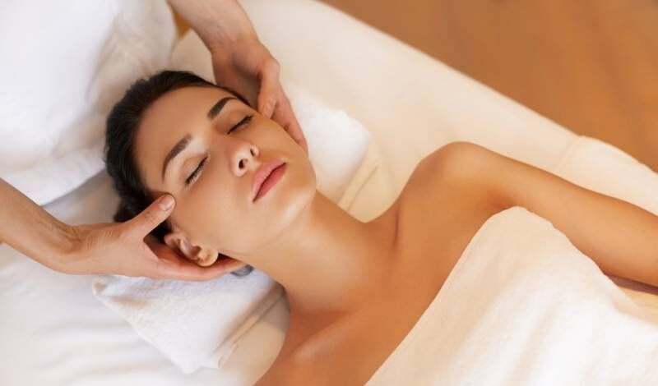
Hair removal is offered at some beauty salons through treatments such as waxing and threading. Some beauty salons style hair instead of going to a separate hair salon, and some also offer sun tanning.
Specialized beauty salons known as nail salon offer treatments such as manicures and pedicures for the nails. A manicure is a treatment for the hands, incorporating the fingernails and cuticles and often involving the application of nail polish, while a pedicure involves treatment of the feet, incorporating the toenails and the softening or removal of calluses.

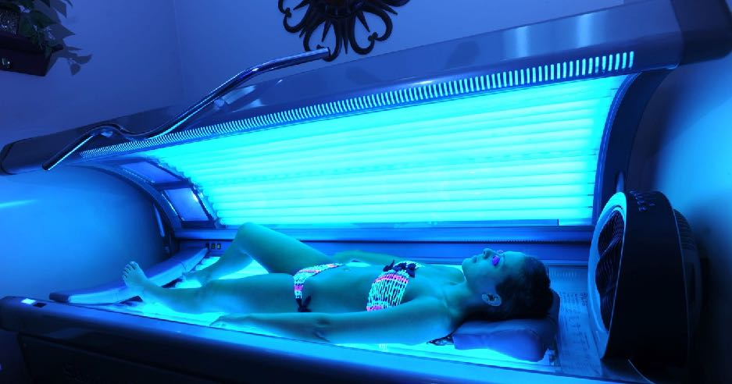

Tanning salons have equipment and services for people who want to tan their skin artificially to create the look of a suntan. Many tanning salons have options that produce different shades and depths of tans to suit individual preferences, skin tones and eye colours. Stand-up methods may involve sprays, while tanning "beds" have the client lying on a lidded table fitted with ultra-violet (UV) lights. Tanning salons may also offer their creams and lotions to produce a tanned look.
Make-up services are available at many kinds of salons. Cosmetics professionals help customers select flattering make-up colours for their skin. Bridal make-up is one of the most popular salon services.
Traditionally, salon cosmetic services were offered to women only, but increasingly, men’s make-up options are also available.

1. Read the text and list the main types of salons.

2. Find Russian equivalents to following word combinations. Make up phrases in English with them.
More generalized services; both sets of treatments; mud baths; salon service options; care and beautification for the body; from head to toe; mental well-being; a separate hair salon; tanning salons; the look of a suntan; different shades and depths of tans; to suit individual preferences; stand-up methods; a lidded table; flattering make-up colours; bridal make-up.

3. Write the abstract (annotation) of the text in English with the help of the following.
Abstract (annotation) short description of the content of literary works, articles, texts.
1. В данном тексте речь идет о различных видах салонов красоты. 2. Салоны красоты предоставляют услуги по уходу за кожейлица и тела, маникюр, педикюр и многие другие. 3. Существуют различные виды салонов. 4. Массаж тела — это очень популярная процедура. 5. Существуют разнообразные техники массажа. 6. Специализированные салоны оказывают услуги по уходу за ногтями рук и ног маникюр и педикюр. 7. Если люди хотят, чтобы их кожа выглядела загорелой, они идут в салоны загара. 8. Многие салоны красоты предлагают услуги по макияжу. 9. Визажисты помогают клиентам выбрать макияж, соответствующий цвету их кожи. 10. Обычно салоны красоты работают с женщинами, но в последнее время все больше мужчин обращаются туда за услугами.

Spa salons

Spa definition. The International Spa Association defines spas as “places devoted to enhancing overall well-being through a variety of professional services that encourage the renewal of mind, body and spirit”. There are the different types of spas.
The word “spa” comes from the Belgian resort of Spa, which became famous throughout Europe for its therapeutic waters. Over time the word became a household word and was used to designate Spa treatments or associated phenomena.
There is also another version of the origin of this word. SPA an abbreviation of the Latin Sanus per Aquain or Sanitas pro Aqua, which translated from Latin means “health through water”. But this version has no evidence.
Day spas. This is a place where you can get usually massage and facials, on a day-visit basis (you don't spend the night there). Traditional day spas offer more services:
■ a quiet, peaceful atmosphere
■ robes and slippers.
■ a full menu of massage, facials, and body treatments professional massage therapists and estheticians
■ private treatment rooms with fresh linens
■ professional spa products
■ a relaxation room with tea

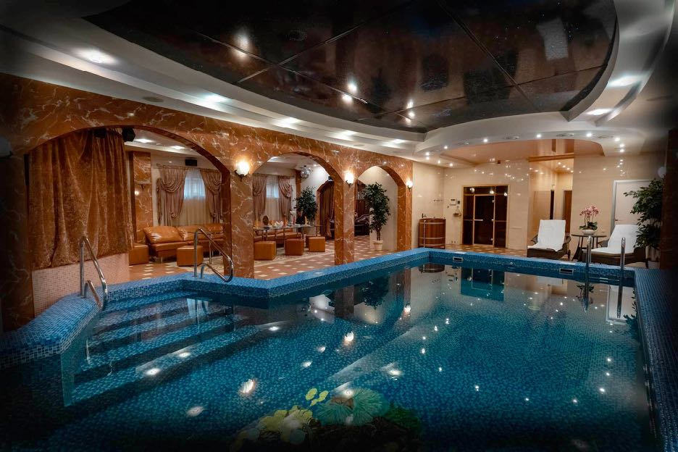

Many day spas combine both a hair salon and spa. This can be a wondeiful combination, because you can get spa services that leave you relaxed, then get your hair washed and blow dried.
Destination spas. This group of spas is devoted to providing a wellness program: exercise classes, lectures aimed at physical and mental wellness. Destination spas usually require a minimum stay of two to three nights and offer a friendly atmosphere. Prices are usually all-inclusive of accommodations, meals, classes and lectures.
Resort and hotel spas. As spas have become more important, so resorts and hotels have open the spas in. Many resort spas have added a healthy list of exercise. They have gyms and sometimes personal trainers on hand. Some have even added wellness centers that are specifically aimed at improving health. Resort and hotel spas are a great choice for families, couples, and business travelers.
Mineral springs spa. These spas offer an on-site source of natural mineral, thermal or seawater that is used in hydrotherapy treatments. It is the historic root of the spa experience, when people traveled to mineral waters for their health benefits.
Medical spas. A medical spa is a hybrid between a medical clinic and a day spa that operates under the supervision of medical doctor. The most common services rendered at a medical spa are: laser treatments, laser hair removal, IPL (intense pulsed light) treatments, microdermabrasion, photo facials, injectables like Botox and fillers, chemical peels, skin tightening or skin rejuvenation and treatment of cellulite.
Club spas. These are spa located in a fitness club. Its primary purpose is fitness, but it offers professionally administered spa services on a day-use basis.

1. Read the text and find English equivalents to the following wind combinations.
Обшее самочувствие; обновление мыслей, тела и духа; лечебные воды; имя нарицательное; сопутствующие явления; не имеет доказательств; физическое и психическое здоровье; польза для здоровья; под наблюдением врачей; основное назначение.

2. List the different types of spas. Talk about their purposes.

Planning to start your own hair salon?

Hair salon services are the most common. The style of service varies in different hairdressing salons and ranges from budget to pampering. Hair salons with budget prices have a basic simple environment and may not even take appointments for cuts and simpler styles. More complicated hairstyles or perms and colours may require an appointment. Trendy, expensive hair salons are typically ultrastylish in their decor; they tend to pamper clients with extra services, such as by providing herbal teas and snacks.
If you are planning to start your own hair salon, then you need a list of equipment and supplies that are essential for the salon. Having the right equipment will help you attain maximum customer satisfaction and build a good customer base.
You will also need to invest in essential equipment, supplies and furniture for your hair salon.
The equipment is best bought from a wholesaler. Having the right hair brushes and hairdressing combs is of utmost importance in a hair salon. You should have different types of combs and hairbrushcs like round brush, square brush, paddle brush, rattail comb, wide-toothed comb, tail-end comb, etc. Make sure you equip your salon with thinning scissors, barber seissors, scissors and hair clippers.
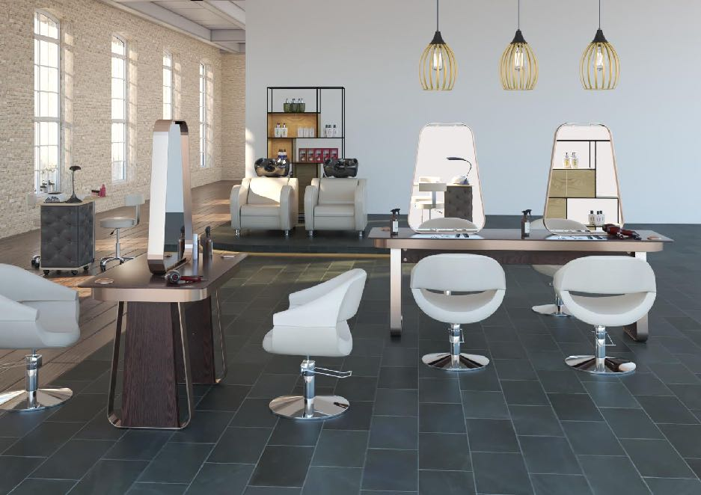

You can ask your hairstylists for suggestions and recommendations on the types of scissors and dippers that they would like to use. You will also need the latest hair straighteners, blow dryers, diffusers, hair curlers, hot rollers and multi-styling kits to keep up with the different hair styling demands of your customers.

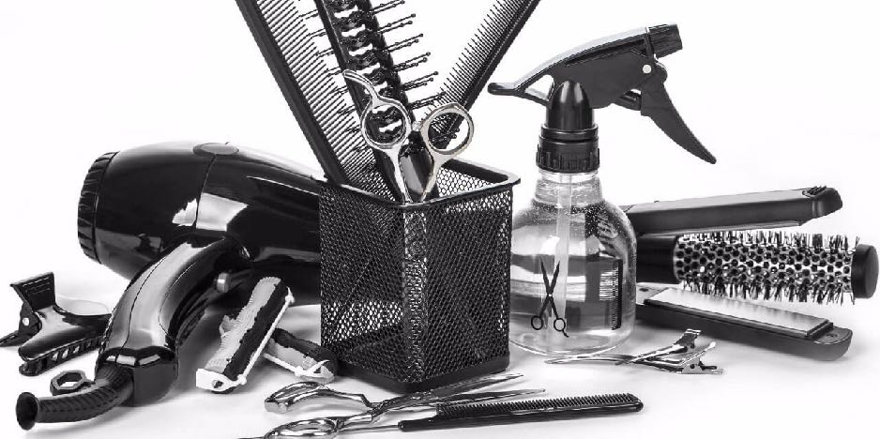

The other supplies that you would require for youг hair salon include different hair accessories, hair clips, mixing bowls, aprons, water sprayers, applicator brushes, paper towels, handheld mirrors, geyser, rubber gloves and plastic gloves. You will also require professional hair care products like shampoos and conditioners, hair straightening and perming kits, styling gels, serums, mousse, hair colours, hair dyes, hair extensions, and wigs.
Furniture. Hair styling chair is the most basic furniture that you will require for your hair salon. Hair steamers are used for providing moisture to the hair and head after a head massage, especially during deep conditioning treatments and after appi ication of hair dyes and hair colours. You can set it to different temperatures and a specified time limit. A hood dryer is a domed shaped apparatus, which is used for drying and setting hair. A hair styling station is another essential piece of furniture required for a salon. It should include a mirror, storage drawers, tool compart ments or tool holders and an electrical outlet. No hair salon can become operable without trolleys and carts. These are essential furniture equipment fог hairstylists who need to have all the styling tools right next to them while attending to a client. It enables easy storage and portability of the styling tools.
When your clients come to the salon, the first place that they see is the reception area. So, you will need a reception desk that is tasteful and impressive.

1. Read the text and find Russian equivalents to the following word combinations. Make up the sentences in English with them.
Ranges from budget to pampering; with budget prices; more complicated hairstyles; ultra-stylish in their décor; to pamper clients with extra services; maximum customer satisfaction; is of utmost importance; the different hairstyling demands of your customers; a hood dryer; essential furniture equipment.

2. Write out the names of essential professional tools from the text.

3. Write out the names of furniture equipment for the salon from the text.
4. Dramatize the dialogue in English.
— Я слышал, ты собираешься открыть свой салон красоты.
— Да, это моя мечта. Надеюсь осуществить ее.
— Ты уже нашла помещение?
— На самом деле у меня несколько вариантов.
— Где они находятся?
— Все они в моем районе. Это спальный район.
— Э го будет дорогой салон или бюджетный?
— Для среднего класса.
— Какие услуги будут оказаваться в твоем салоне?
— Я планирую 3 рабочих места для парикмахерских услуг, два для маникюра и одно для педикюра на первое время.
— Эго хорошая идея. Если нужна помощь, я готов. У меня есть опыт.
— Спасибо. Мне нужна будет помощь в подборе персонала.
— Нет проблем. Я помогу тебе в этом. Удачи тебе! Увидимся.
— Я позвоню тебе. Пока!

Tips on Hiring Staff

When starting a new salon business, you want to represent yourself in the best way possible. Whether you open a high end beauty salon or barber shop, your clients will be looking for professionalism the moment they step foot in your establishment. The salon target market and services you offer will depend on the type of personnel you hire.

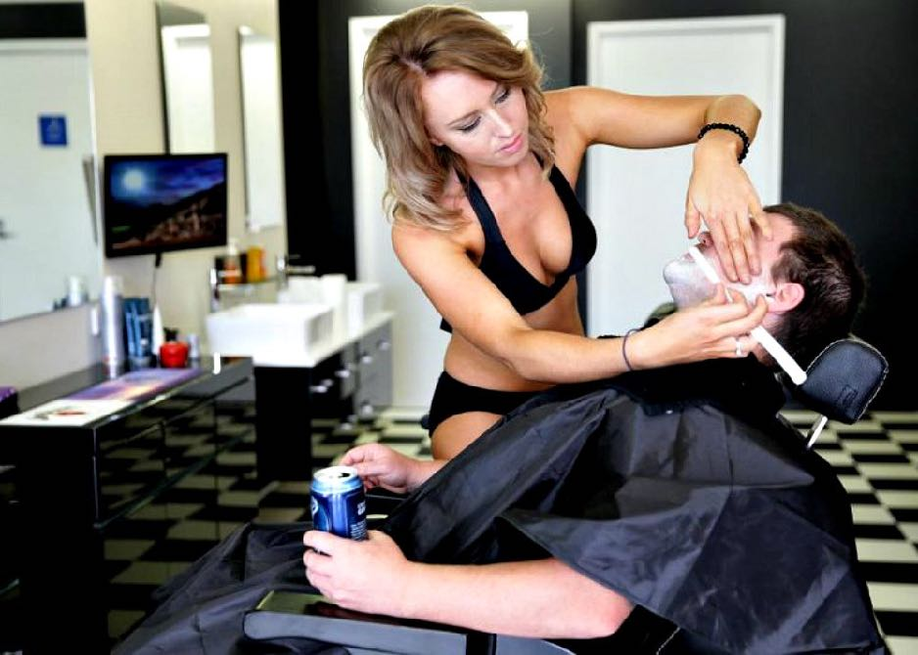

However, there is a way to ensure you are doing everything possible to hire a professional group of employees onto your team. Before you start your hiring process, take some time to think about what your ideal staff would look like.
Write salon-personneldown what kind of characteristics you’d expect your ideal staff to have in order to meet your highest expectations. This can include things like personality traits, personal image, and overall demeanor.
Next, write down what roles you are hiring for, and the job description details for each in the way you would like them to be carried out. Now, write down the kinds of things you expect overall from your staff as a whole – things such as levels of respect, punctuality, professionalism, etc.
And finally, make a list of behaviours and things that you will absolutely not tolerate from your employees. When you start your interviews, keep these notes with you so that you can refer back to them when choosing your new employees. As well, be sure to clearly state your expectations during the interview process.
This will help you find the types of employees you have been hoping for. Shop our most popular items salon employees love!

Proverbs

Long on hair, short on brains.
Cane brings on grey hairs, and age without years.
True wisdom is born with white hair. (Sicilian Proverb)

1. Write an essay on the topic: "I want to open my own beauty salon"

Практическое занятие №65

Мода и стиль в индустрии красоты. Обобщение терминов в индустрии красоты.

Topical vocabulary
Fashion мода
fashionable модный
style стиль
stylish стильный
trend тенденция, тренд
trendy модный, стильный
luxurious роскошный, шикарный
fashion runway модный подиум
clothes, clothing, outfit одежда
attire наряд, костюм, платье
item of clothing предмет одежды
taste вкус
look внешний вид, образ
wardrobe гардероб
accessory аксессуар
smartness изящество
personality личность
to display показывать, демонстрировать
to suit подходить
to show off показывать, хвастаться

Difference between fashion and style

The terms fashion and style are commonly used these days, however many people find it difficult to distinguish between the two. According to Oscar de la Renta. “Fashion is about dressing according to what's fashionable. Style is more about being yourself”.'

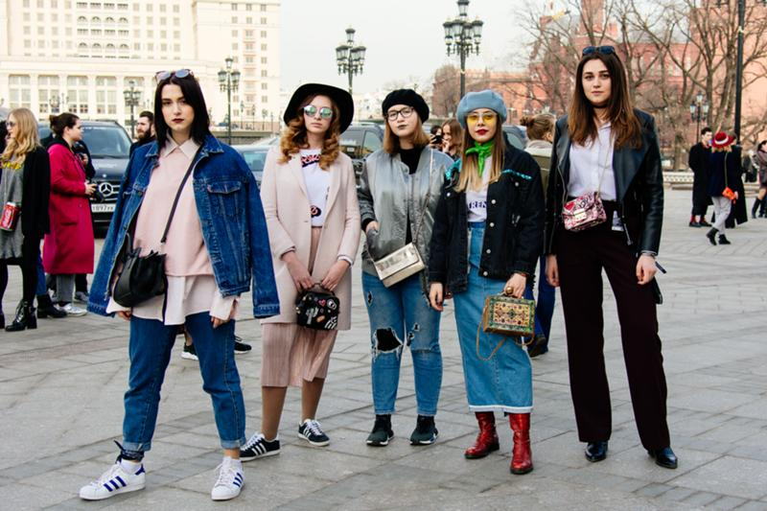

Fashion is what is currently in fashion right now, that is, what is being featured in magazines, on TV and on the fashion runways. Fashion is what is trendy right now. These can be anything: clothes, make-up, shoes, accessories, etc. being made popular by fashion houses, model, actors and actresses. Style, on the other hand, is unique to everyone. This is the person's own opinion, their own choice in clothes and accessories. Style is something that has been modified and customized on an individual level to suit each person's own personality and body.
Dictionary.com defines “fashion” as:
■ A prevailing custom or style of dress, etiquette, socializing, etc.; the latest fashion in dresses.
■ Conventional usage in dress, manners, etc., especially of polite society, or conformity to it: the dictates of fashion; to be out of fashion.
■ Manner; way; mode: in a warlike fashion.
■ The make or form of anything: He liked the fashion of the simple, sturdy furniture.
Dictiotiary.com defines “style” as:
■ A particular kind, sort, or type, as with reference to form, appearance, or character: the baroque style: The style of the house was too austere for their liking.
■ A particular, distinctive, or characteristic mode of action or manner of acting: They do these things in a grand style.
■ A mode of living, as with respect to expense or display.
■ An elegant, fashionable, or luxurious mode of living: to live in style.
■ A mode of fashion, as in dress, especially good or approved fashion; elegance; smartness.
■ The mode of expressing thought in writing or speaking by selecting and arranging words, considered with respect to clearness, effectiveness, euphony, or the like, that is characteristic of a group, period, person, personality, etc,: to write in the style of Faulkner; a familiar style; a pompous, pedantic style.
■ Manner or tone adopted in discourse or conversation: a patronizing style of addressing others,
■ A particular, distinctive, or characteristic mode or form of construction or execution in any art or work: her painting is beginning to show a personal style.

Oscar de la Renta, the famous American brand. Named for its founder designer Oscar de La Renta, one of the leading designers of our time.

Vocabulary to the text
to distinguish отличить
currently в настоящее время
to feature отражать
to customize подстроиться
to prevail преобладать
custom обычай, привычка
conventional обычный
warlike fashion воинственная мода
conformitу соответствие
distinctive уникальный, неповторимый
expense расходы
discourse беседа, общение
austere суровый
liking вкус
euphony благозвучие

1. Read the text and find English equivalents to the following word expressions.
Одеваться в соответствии с тем, что модно; модно именно сейчас; с другой стороны; собственное мнение человека; выйти из моды; фасон или форма чего-либо; на их вкус; образ действия; манера выражения мыслей на письме; манера или тон, принятые в разговоре, начальственная манера обращения с другими.

2. Pay attention to the polysemy of the word “fashion”.
■ мода, одежда (vogue, clothing) fashion line линия одежды;
■ стиль, фасон (style) sense of fashion чувство стиля, new fashions новые фасоны;
■ манера (manner); форма, вид (shape, form);
■ способ, образ (way), old fashion старый способ, similar fashion подобный образ;
■ модельер (designer), модница (fashionista);
■ прил.: модный, имиджевый (fashionable, image), fashion accessory модный аксессуар;
■ гл.: моделировать (model).

3. Pay attention to the polysemy of the word “mode”.
■ способ, метод (method) mode of existence способ существования;
■ вид, форма, тип (type, form) mode of transport вид транспорта;
■ мода (fashion);
■ состояние (condition);
■ обычай (custom);
■ образ действий (course of action),
4. Talk about the difference between fashion and style.

Практическое занятие № 66

Направления моды, бренды индустрии красоты

Fashion and style
Fashion. According to Wikipedia, “Fashion is a general term for a popular style or practice, especially in clothing, footwear, accessories, make-up. body piercing or furniture. “Fashion” refers to a distinctive; however, often-habitual trend in a look and dress up of a person, as well as to prevailing styles in behaviour.



“Fashion” usually is the newest creations made by designers and are bought by only a few number of people; however, often those “fashions" are translated into more established trends."
Fashion is very versatile. It keeps on changing. Things that are fashionable tend to go out of fashion by next year, or next season, or even next week. A person is only fashionable if they are following the current fashion, a thing hard put to do as fashion is for a limited time only. One must constantly keep changing their wardrobe to keep up with all the current fashions. Il doesn’t matter if the trend is ugly, if it doesn't go with your personality, if it’s not flattering to your body shape, if the colour that is in season does not go with you at all, one must conform to it, in order to be considered fashionable.
Style. Style, on the other hand, is considered more permanent and timeless, as it does not need to change. It may only change when the person does, or this style or personality is redefined. Style is not dependent upon clothing; it can be associated with anything that makes you look stylish, be that a unique way of speaking, a unique paring of accessories, a unique way of carrying yourself, etc.



A stylish person wouldn't necessarily care about what’s in fashion right now. They will be more concerned about what suits their body type better, or their skin tone or hair colour, etc. A stylish person tends to show a great ability to balance individuality with conformity, a good grasp of their body's strengths and weaknesses, and most of all, intelligence and a strong sense of self. However, style can also be considered as an extension of fashion as you can use what is in fashion and incorporate it in your own style giving it an altogether different touch.
In her must-read new book, "Roots of Style", New York designer Isabel Toledo says that, "Fashion is ephemeral. It is the flavor of the day, and useful for refueling your style inspiration when you feel you’ve run out of gas. Fashion is easy to apply because it’s all surface. Fashion may be the most democratic of all the art forms because we all have to go through the ritual of dressing ourselves every day."
According to Toledo, style "is an effective way to carve out your individuality. Style is common property. It belongs to no one, and to everyone. A person with true style is displaying a fertile and thinking mind. The truth is, we're all born with an inner voice that serves as our personal style guiding light. People with style dress in harmony with their inner, most authentic selves."
There are many people who are fashionable, however they may or may not be stylish. These are the people who follow fashion blindly, without any regard to whether the fashion actually suits them or not. Howevcr, there are also a number of people who are stylish, but they are not considered fashionable. This is mainly because while what they are wearing is stylish and shows off their body and personality; what they may be wearing may or may not be currently in fashion.

Vocabulary to the text
redefine пересмотреть, изменить
grasp понимание
incorporate включить
ephemeral недолговечный
refueling дозаправка
inspiration вдохновение
to carve out зд. раскопать
fertile богатый, изобильный
authentic аутентичный, настоящий, истинный

1. Read the text and find Russian equivalents to the following word exprexsians.
Prevailing styles in behavior; it can be associated; to keep up with all the current fashions; not flattering to your body shape; a unique way of speaking; a strong sense of self; what suits their body type better; an effective way to carve out your individuality; a fertile and thinking mind; in harmony with their inner; most authentic selves; follow fashion blindly; shows off their body and personality.

2. Give the definitions to the terms “fashion " audustyle”.

3. Talk about fashion and style in English using the Russian text.
1. Мода — это обычно самые новые творения дизайнеров, которые покупаются лишь немногими. 2. Мода постоянно меняется. 3. Нужно постоянно менять свой гардероб, чтобы быть модным. 4. Стиль вне времени, он не должен постоянно меняться. 5. Стиль — это способ раскрыть свою индивидуальность. 6. Люди, обладающие собственным стилем, одеваются в соответствии со своим внутренним миром. 7. Есть люди, которые слепо следуют моде. 8. Есть также люди, у которых есть стиль, но они не считаются модными.

Find your individual style

Do you feel like it’s time to change your look? Do you want to have a more individual style? It’s important that your look is consistent with who you are as a person and gives others the sense of what you're like, as well as being something you're comfortable with. Let your personality shine through with your dress style. Read on to learn how to find your own fashion style!

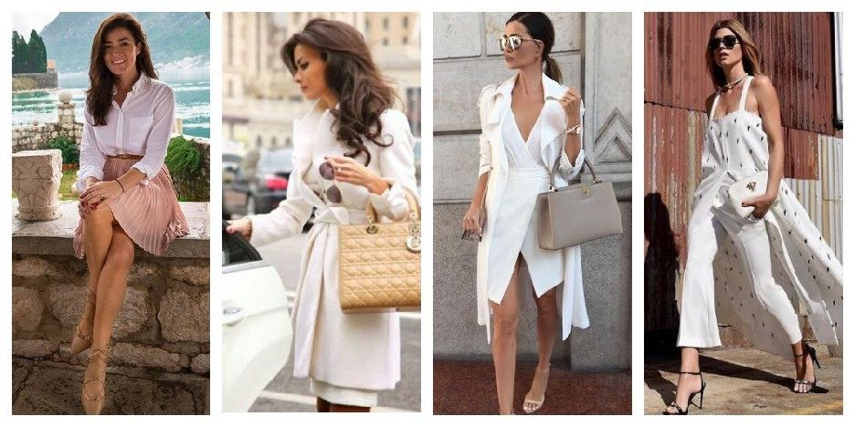

1. Have a look at the people around you and take note of the way they wear friends, family, your favorite actors and singers, etc. Think about which parts of their style you like and which parts you don't, and make a note of things you might want to incorporate into your own look.
2. Get a clear idea of your personality, interests, tastes and preferences. No doubt you already know what kind of music you’re into, and what sorts of clothes you normally wear and are most comfortable in, but analyze these aspects in more detail. Think about each of your tastes, and what they mean for your personal style. Make a list, either in your head or even better on a piece of paper, of hobbies and interests that are specific to you, and then put a circle around a few that you’d like to convey to others.
3. Ask yourself who you want to be. Once you've thought more about your interests and tastes, you probably have a better idea of the sort of person you want to be. Also, make sure it's something you really want to be part of your personality, and not just something you think is "cool." For example, do you want people to see you as an artist, an athlete, a romantic or more of a rock-star?
4. Think about what kind of clothes that person would wear. Do a bit of research on the Internet on the kinds of clothes and accessories worn by people who have a style similar to yours. Note down styles, colours and particular items of clothing that take your fancy. Unless you’re after a really extreme style, you won't need to buy any designer or upmarket clothes. Feel free to add other items and colours that catch your eye as you go along, even if they differ from your original style you’ll end up with a unique look.
5. Root through your wardrobe to see what clothes you've actually got. Maybe you've forgotten about your collection of berets, which would fit nicely with your boho-chic or artist style. Or maybe your wardrobe is full of jeans that you could distress and use for a more vintage look. It’s always best to start at home before splashing out on new clothes.



6. Go shopping. You don't need to go to the trendiest shops – secondhand shops could do the trick nicely. Of course you probably want to buy a few new things, but depending on your budget getting a completely new wardrobe in a shopping centre or on the high street can be really expensive. When you’re in the shop, go for items that you like the look of and that go with your new style.
7. Dress with confidence. Start showing off your new dress style straight away. At first you may find it difficult to choose outfits that you like, or, if you’ve gone for a really striking, unique style, it may be difficult to find the right occasion. Still, just bite the bullet and start wearing the clothes you like as soon as possible. Only then will you get your own, unique style.
8. Looking for some specific ideas? Just click on the option you're interested in: gangster rapper, hippie, boho-chic, vintage, pin-up, rocker, naive style, 90s style.
Tips. Be creative and don't just copy the styles of others. Take the time to find the right combination of clothes,

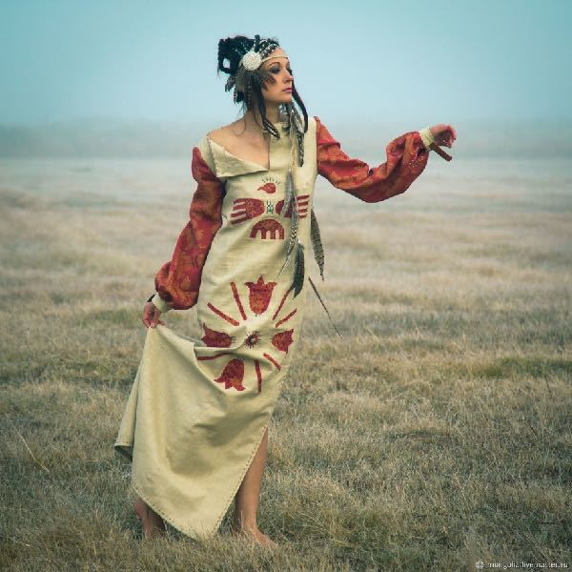

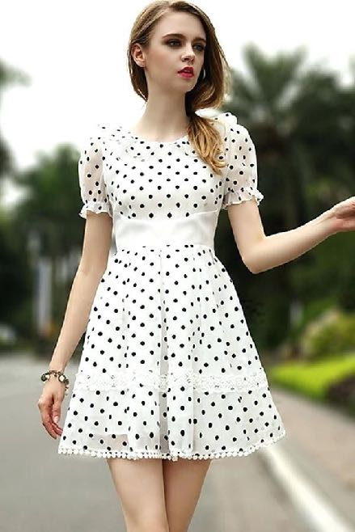

Gangster rapper, hippie, boho-chic, vintage, pin-up,
rocker, naive style, 90s style.

Vocabulary to the text
consistent последовательный
upmarket clothes престижная одежда
berets берет
to fit подходить, годиться
boho-chic slyle стиль бoxo-шик
to depend on зависеть от
confidence уверенность, вера

1. Read the text and find Russian equivalents to the following word expressions.
To change your look; a more individual style; in more detail; your own fashion style; make a list; to be part of your personality; colours that catch your eye; toot through your wardrobe; splashing out on new clothes; dress with confidence; a really striking, unique style; upmarket clothes; to find the right occasion; just bite the bullet; copy the styles of others; the right combination of clothes.

2. Discuss the text using the following questions.
1. Do you think you have your individual style?
2. Do you want to be stylish, to have your own fashion style?
3. What are your favorite actors and singers who you consider to be stylish?
4. Have you got an idea of the sort of person you want to be?
5. Do you often go shopping?
6. How do you chose clothes?

Combining colours



By combining our clothes we must take into account many factors such as the colour of our hair, the tone of our skin or if we want to emphasize the colour of our eyes. On the other hand, it also depends on individual style and taste. Here are some instructions for you to know how to combine colours in clothes. You can adapt these to your style.
1. To combine colours in clothes in a flattering way, there are two basic rules that must be taken into account according to the chromatic circle, in which we can distinguish primary colours (blue, yellow and red) and secondary colours (orange, green and violet). The two main rules so you never fail with your look are:
Cameo: Combining clothes items that are close together in the chromatic circle, such as beige and brown.
Contrast: Combining clothes items that are completely opposed in the chromatic circle.
Moreover, there are other basic tips that will help you combine colours in clothes in a simple way and allowing you to find the perfect outfit for any occasion. Take into account the following tips:
2. Black, white, grey and light beige are perfect with nearly all other colours and combine very well with each other.
Mix cold colours with silver accessories and warm colours with golden accessories.
3. Have a good basic wardrobe. There are basic clothes, which are useful to combine colours. Keep a white and a black shirt or t-shirt. Keep tights in various tones and a couple of pairs of jeans.
Avoid combining more than three different colours that don't belong to the same chromatic range, as the effect could not be very flattering.
We'll start with black! As it is commonly said, black combines with nearly everything, as it's perfect to look elegant on any occasion and it will boost the intensity of bright colours, but we must avoid other dark colours such as dark blue or brown if we don’t want to get an excessively dark look.
4. White goes perfectly with all colours and when combined with black, we can get one of the best possible combinations to sport a sophisticated, elegant and sensual look.
5. Blue is another of the main colours in most wardrobes, and you must know it combines perfectly with white, as it’s ideal to create a fashionable navy look, but it also looks good with beige, camel, grey and red, burgundy and bordeaux tones.
6. Though brown is one of the most difficult colours to combine, a safe option that you’ll love to wear is to combine it with other tones of the same chromatic scale such as beige, cream, earth, sand or camel tones. You can also combine it with warmer tones such as orange yellow or mustard.
7. Green is not one of the most common colours to wear, but there are certain tones such as olive green aqua green or bottle green that combine with colours such as earth, beige, crude, sand nude, etc. It can also look great in contrast with basic colours such as black and white and with certain tones of grey.

Vocabulary to the text
to emphasize подчеркивать
to sport носить
flattering лестный (зд. наиболее подходящий)
cameo камея (эд. сочетание оттенков цвета,
находящихся рядом в хроматическом круге)

1. Read the text and write down all colours and tones from the text, giving them Russian equivalents.

2. Find English equivalents to the fallowing word expressions.
Сочетание оттенков цвета; принимать во внимание; наилучшим образом; основные правила; в соответствии с хроматическим кругом; основные цвета; идеальная одежда для каждого случая; очень хорошо комбинируются друг с другом; повысит интенсивность ярких цветов; изысканный, элегантный и чувственный образ; морской стиль; хроматическая гамма.

3. Talk about combining colours with the help of the questions.
1. What factors must you take into account by combining your clothes?
2. What are primary colours?
3. What are secondary colours?
4. What are your favourite colours? How do you combine them?
5. Are there any colours you do not like to wear?

Slaves to the brand

Designer brands, such as Armani, Prada. Valentino are a major part of modern life. Often the brands are global names. But why do some people think that brands are important? Those who suffer from it are not even aware of their suffering, and in extreme cases believe they are happy.
The slaves walk around in public with the signs of their slavery embedded in their attire and they are even proud of it. After all, they paid good money in order to adorn themselves with precisely these symbols and they are free to sacrifice their money.
What is so sad about being a slave to the brand name that human beings are turning their body, home, and modes of transportation to advertising billboards. They are even willing to pay for it, always a very high price, and always with no relation to the functional benefit that the product is supposed to bring to their lives.
Human beings believe in the magical power of being in touch not with other people, but rather, with well-known brand names.
Brand name slaves are sad people, because they are not enslaved to the product, but rather, to the silly story that led them to purchase it. They believe in the mysterious connection between their style and the label on their clothes.
They smile with satisfaction because they believe that there is indeed some kind of connection between their qualities as people and the logo on their clothes. The only comfort in such slavery is the fake sense of belonging: the slaves can feel that branding their body and belongings makes them a part of a select group of human beings who are all slaves.

Vocabulary to the text
slave pad
to suffer страдать
to embed прикреплять
attire одежда
to adorn украшать
to sacrifice жертвовать
to purchase покупать
fake искусственный
belonging вещь
satisfaction удовлетворение

1. Read the text and note international words. Find Russian synonyms.
Designer, brand, modern, extreme, public, symbol, human, mode, transportation, functional, product, connection, style, label, logo, comfort.

2. Discuss the text using the following questions.
1. Are brands important for you?
2. Are you a brand slave?
3. Are there brand slaves among your friends or family?
4. What brand is your favourite?
5. Read the dialogue aloud.

3. Discuss the text using the following questions.

Are you a “brand slave”?
Here is a chat of British teenagers talking about the importance or unimportance of wearing designer clothes.
Mike: Yes, I think that brands are quite important. When I buy clothes, I tend to go for good brands, like Nike or Gap, 'cos you know they’re good quality.
Bill: Well I think that’s stupid, I really do. The only time I ever buy Nike or things like that is in the sales, when they’re cheap. I can’t afford to pay twice as much as I need to, just to have Nike or CK. It’s a total waste of money!
Mike: But it isn’t, is it? I mean, you know you’re getting good quality if you buy a well-known brand.
Bill: But you can get perfectly good quality for half the price without wasting your money on designer stuff, can’t you?
Mike: Sometimes, yeah; but you can’t be sure, can you? I mean, if you buy a pair of Nike trainers, you know you've got a good pair of shoes, and everyone else knows it too.
Bill: Do they? I think that’s just silly! Frankly, I don't go round looking to see what shoes people have got on; and I certainly wouldn’t judge a person by their clothes.
Mike: It’s not a matter of judging people by their clothes. But I think, like, you feel better if you know you've got good clothes on. Not necessarily things like Gap, but anything with a reasonably good label.
Bill: Yeah, it's all about image, isn't it?
Mike: Exactly, you buy designer brands just because of the image. Not for any real reason at all. Just image, or imagination.
Bill: You imagine people think more of you 'cos you’re wearing Armani jeans or something like that.
Mike: Well they do. That’s why people wear them, isn't it? I mean, when you go anywhere, people judge you by what they can see, don’t they? And if they see you're wearing good clothes, they’ll be more likely to get a good impression of you.
Bill: But the things I'm wearing are perfectly good, aren't they?
Mike: They’re O.K.
Bill: Frankly, I don’t see what I can do about it, since you can’t go round asking where everything you buy was made. It's just not practical. And wherever they're made. I still like wearing good clothes.

4. Make up the dialogues of your own.

Pin-up style

1. Read the texts about styles.
Pin-up (Eng. to pin up – pin, that is, the poster is pinned on the wall) image of a beautiful, often half-naked girls in a certain style. In the Russian language is used to refer to a particular style of American graphics of the mid of XX century.
Pin-up girl is a model whose images are replicated iconic pop culture phenomenon in the frivolous style. Most of these models are photo models, fashion models, actresses and singers.
Boho-chic style
Boho-chic is a style of fashion drawing on various bohemian and hippie influences, which, at its height in early 2005, was associated particularly with actress Sienna Miller and model Kate Moss in England and (as "boho" chic) actress and businesswoman Mary-Kate Olsen in the United States. It has been seen since the early 1990s and, although appearing to wane from time to lime, has repeatedly re-surfaced in varying guises. Many elements of boho-chic became popular tn the late 1960s and some date back much further, being associated, for example, with pre-Raphaelite women of the mid-to-late I9th century.
2. Find information about different fashion styles and do projects.

Seven habits of highly stylish people

1. They don't copy exactly what they see, label for label. Truly stylish girls will see a look they like and seek out lesser-priced pieces that have the same vibe. Plenty of affordable stores and sites offer items that feature similar aspects to designer pieces.
2. They aren’t afraid of any store and can find something almost anywhere. Stylish women will go to any store with zero snob factor, yet they manage to stay true to their aesthetic. For example, she won’t be afraid to pop into a teen store at the mall, but that doesn't mean she’ll leave with the same things her 12-year-old cousin would.
3. They know how to style themselves according to their own taste. The most stylish girls may wear an old fashion blouse but it’s really the way she styled it – may be she tucked into great-filting jeans, unbuttoned one extra button, rolled up the sleeves, and added a pair of stylish earrings that made everyone comment on it.
4. They always look a Hides less “done” than everyone else. Highly stylish people are often in the habit of always appearing a bit too cool for every scenario they're in.
This might mean wearing a pair of sneakers when every other girl is on sky-high heels, wearing a chic skinny pantsuit when every other woman is wearing glittery раrtу dresses, or chopping her hair into a messy bob when everyone else has long waves. Small things that always make them look a little less “done”.
5. They understand labels don't make them cooler. It sounds cliche, but the most stylish women in the world are ones who have confidence, and who know they don't need the $700 sweatshirt or $2,000 handbag to make themselves appear cool.
These folks can step out in a faded gray tee and jeans and still look like the coolest person in the room all because they have confidence.
6. They aren’t slaves to fashion. Some of the most stylish people are able to have fun with fashion and follow trends without looking like a slave. If you don’t like a trend even if every girl under the sun is wearing itdon’t buy into it. It's that simple.
7. They don’t dress to be considered stylish. Stylish young women dress for themselves, their lifestyle, they wear what look good on them.
It doesn't matter if those heels are Alexander Wang if you can't walk in them, you won't be considered stylish. Throw on a pair of comfortable ankle boots with that mini dress, you’ll look much cooler.

Vocabulary to the text
truly действитсльно
to feature показывать
to pop заскочить
sneakers кеды, кроссовки
confidence уверенность

1. Read the text and find Russian equivalents for the following.
Lesser-priced pieces; affordable stores and sites; similar aspects to designer pieces; to stay true to their aesthetic; tucked into great-fitting jeans; rolled up the sleeves; on sky-high heels; a chic skinny pantsuit; a messy bob.
2. Find English equivalents for the following.
Привычки очень стильных людей; магазин для подростков в торговом центре; старомодная блузка; в линялой серой футболке и джинсах; следовать моде и не выглядеть ее рабом; ботильоны.

3. Explain in English what it means.
Small things that always make them look a little less "done."

4. List 7 habits of stylish people.

Практическое занятие №67

Профессиональная этика. Поведение работника предприятия индустрии красоты. Профессиональный имидж

Topical vocabulary
ethics этика
to behave вести себя
behavior повеление
career профессия, карьера
to communicate общаться
profession профессия
artistic abilities художественные способности
knowledge знания
skill опыт, навык
staff персонал
fashion-conscious следующий моде
conduct поводение
environment среда, окружение
relaxed cпокойный
to arrange (make) appointments записаться
schedule график, план
to schedule составить график
courteous вежливый
competitive конкурентоспособный
to perform выполнять
to complain жаловаться
to use good judgment проявлять здравый смысл
io fulfill one’s obligations выполнять обязанности
employer работолатсль, предприниматель
coworker сотрудник
guidelines правила
employee служащий
fellow employee сослуживец
value ценность
honesty честность
fairness справедлнвость
courtesy вежливость, любезность
respect уважение
feeling чувство

Professional salon conduct

Salon conduct is the way you behave when you are working with clients, your employer and coworkers in a salon.
You have chosen to become a hairdresser, a beautician, a make-up artist or any other profession of beauty industry. They are the fast growing and most creative, rewarding, and high-paying professions in the field of service today. You will use latest technology to cut and style hair, perform facials or manicures. You will use your artistic abilities to create original hairstyles, make-up or nail design. Your work will be relaxed and comfortable, with many successful and fashionable clients. You will be part of the beauty industry.
Because beauty industry professions are complex, changing professions you will want to continue learning even after you receive a license and diploma. You may start your career in a salon. As you develop your knowledge and skills, you may want to move into other career areas in beauty industry. These include teaching hairdressing or beauty technologies in beauty schools or demonstrating products at shows or stores. You can become a salon owner or even the personal hairdresser or make-up artist for fashion models or actors on the stage, in movies or on TV.
Hairdressing, facials or nail services are enjoyed by millions of fashion-conscious people from many social and economic groups. These services are performed by licensed professionals who have completed up to 500 hours of classroom instruction. During instruction they become skilled in using the latest techniques while following proper sanitation and safety procedures to protect both themselves and their clients. They also learn how to handle the business aspects of their profession.
You will become a successful worker of beauty industry by studying hard and learning the skills and professional manner to make all your clients feel like 20th Century kings and queens.

1. Read the text and give the definition to the term “salon conduct”.

2. Find English equivalents in the text.
Благодарные и высоко оплачиваемые профессии; новейшие технологии; начать карьеру; аудиторное обучение; владелец салона; надлежащие санитарные нормы; вести бизнес.

3. Retell the text using the questions below.
1. What is a professional salon conduct?
2. How would you describe the professions of beauty industry?
3. Why is it important to have artistic abilities for the workers in beauty industry?
4. Where can they work?
5. What should they follow to protect both themselves and their clients?

Professional salon conduct toward clients

Set high standards for proper salon conduct. You can create an environment in your salon that is relaxed and pleasant for clients and makes them want to come back and bring their friends.


1. Be on time. You will appear relaxed, competent, and concerned about your clients’ needs if you are on time, waiting to serve them when they arrive. Being late can make you seem disorganized or uncaring. It is discourteous and can annoy and inconvenience your clients.
2. Be prepared. Before your clients arrive, make sure your station is completely set up with an adequate supply of materials and equipment. Make sure your implements are sanitary and ready to use.
3. Plan your day. Keep an appointment schedule near you for each day so that you know what you are supposed to do every hour. The schedule should include your client’s name, service to be performed, time of appointment, and client’s phone number. Call your clients by name when they arrive. When you know what service you are to perform, you can begin without hesitation and give your clients a feeling of security.
4. Arrange appointments carefully. Schedule your appointments so that each client has enough time. If you schedule too many clients during your day, you won't have time to serve them and some will have to wait or be rescheduled for another day. If the receptionist makes appointments for you, be sure to give him or her a neat list of the services you offer and the time you need to complete each one.
5. Keep clients informed of schedule changes. Contact clients if your appointments are running very late or if you have to reschedule their appointments. They will appreciate your honesty and they will be grateful that you haven’t wasted their time.
6. Be courteous. Have a cheerful, friendly, and helpful attitude. This attitude will tell your clients that you care for them. Before you perform any service, you can make your clients feel comfortable and relaxed. Help them take off their coats and show them where to sit for the service. All new clients can be given a tour of the salon and shown where the rest rooms and phones are. You may also tell them how to book future appointments, how to reschedule an appointment, and what forms of payment your salon accepts.
7. Perform all tasks willingly and efficiently. Never make your clients feel their appointments inconvenience you.
8. Communicate with your clients. Explain the services you will perform for your clients and the retail products needed to maintain these services. Listen to their concerns with undivided attention and answer their questions. No matter how successful you become, always keep your attitude humble when dealing with your clients.
9. Never complain to, or argue with a client. Try to keep any conversation on a professional level at all times. While you are performing nail services, you can use the time to explain what you are doing and why. You can also suggest and discuss other salon services or products that could help your client.
10. Use good judgment. Do not share information about your personal life or personal stories about other clients, your coworkers, or your employer with your client. Concentrate on your client’s needs.
Never chew gum, smoke, or eat where you can be seen by clients. These habits can be extremely annoying to clients and smoking can be dangerous around nail chemicals.

to complain жаловаться
to argue спорить
attitude отношение
to annoy раздражать
humble скромный, простой
to inconvenience беспокоить

1. Read the text and list the main positions of professional salon conduct toward clients.

2. Say it in English.
1. Создайте спокойную и приятную атмосферу в салоне. 2. Подготовьте свое рабочее место до прихода клиентов. 3. Тщательно планируйте свой рабочий лень. 4. Свяжитесь с клиентом, если понимаете, что не сможете обслужить его. 5. Ваши клиенты должны чувствовать себя спокойно и комфортно. 6. Слушайте внимательно, когла клиенты объясняют вам, что они хотят. 7. Не следует делиться с клиентами проблемами нашей личной жизни. 8. Сконцентрируйтесь на нуждах клиента.

3. Discuss the following aspects of professional conduct in the group.
It is important to set high standards for proper salon conduct.
Being late inconveniences your clients.
Your implements in list be sanitary and ready to use.
You have to schedule your appointments carefully.
You should have a cheerful, friendly and helpful attitude.
It is necessary to explain the services you will perform for your clients.

Professional salon conduct toward employers and coworkers

It is important to work closely with your employer and coworkers because it will help create a strong, successful salon that will eventually secure your future in this industry. To be competitive, the entire staff must work together. You want to create an atmosphere that will make your clients enjoy their visits to your salon so much they will not want to go to another.
Below are guidelines to follow for dealing with employers and coworkers.
1. Communicate. Establish an open, honest line of communication between yourself and your employer. Be perfectly honest about your strengths and weaknesses. Make sure your work meets the standards the salon expects.
2. Be willing to learn. Keep an open mind and be willing to accept suggestions. Don't automatically assume that your way of doing something is the only correct way. Nail products and services are improved often; be prepared to update your skills.
3. Give credit to others. Never take credit for another person’s ideas. Try to acknowledge contributions made by others.
4. Respect the opinions of coworkers. Your ideas and opinions are important, but yours are not the only ones. Frequently, the ideas of many people create the best solution.
5. Take the initiative. Never be afraid to offer help or suggestions to make things better or easier for your employer or coworkers.
6. Use good judgment. If you have a problem or question about your job, discuss it directly with your employer, not with your clients or coworkers.
7. Leave personal problems at home. Do not tell your personal problems to your employer, fellow employees, or clients. Personal problems are distractions that interrupt the concentration needed to do a good job.
8. Never borrow money from employers or coworkers. This is a practice that can result in a very awkward work situation. Eventually your coworkers may lose respect for you.
9. Promote the salon. Learn about the other services offered at your salon, such as hair care, skin care, and cosmetic consultations so you can promote the entire salon to clients.
10. Develop your ability to sell. Explain the benefits of products and services to clients without pressuring them.

1. Read the text and find English equivalents to the following expressions.
Работать в тесном контакте; обеспечить свое будущее; весь салон; получать удовольствие от визитов; доверять другим; признавать вклад других; отвлекающие факторы, мешающие концентрации; потерять уважение; не оказывая давления.

2. Explain in English the following words from the text: employer, coworker, successful salon, staff guidelines, communication, strengths and weaknesses, good judgment, personal problems.

3. Discuss the guidelines to follow for dealing with employers and coworkers.

Professional ethics

Professional ethics is your sense of right and wrong when you interact with your clients, employer and coworkers. The essential values in professional ethics are honesty, fairness, courtesy, and respect for the feelings and rights оf others.

Professional ethics toward clients
High ethical standards for treating clients will earn you a good reputation. Your clients will trust you, keep coming back, and bring their friends. Your best source of advertising is through the recommendations of clients who respect and trust you.
1. Suggest services that meet your clients’ needs. Never suggest or give clients services they don't need or want, or ones that could harm them. Explain what you recommend for your clients and why, so they will feel comfortable with your services.
2. Keep your word and fulfill all obligations. Always do what you have promised the client and what the client wants you to do. Don't offer services because you are rushed or substitute other services because they are more convenient for you,


3. Treat all your clients fairly. Never offer special discounts or services to one client and not to another.
4. Follow your state regulations for sanitation and safety. Always follow provisions of the state laws covering beauty industry technologies. Regulations may seem inconvenient at times, but they are created to protect you and your clients. To be an ethical professional, you must always be knowledgeable about current laws concerning your profession.
5. Be loyal. Never complain, gossip or talk to your client about other clients, your employer or coworkers. Your clients will not trust you if you talk about other people to them because they will think you will talk about them the same way.
6. Don’t criticize others. Never criticize the services offered by other professionals or other salons. Even if the client insists on discussing another colleague’s or salon's service, you may listen, but remain neutral in your responses.
7. Don’t abandon your clients. If you leave the salon or move to another community, give your clients enough notice to find another professional or recommend a coworker or colleague you trust. If you have a large clientele, considertraining someone to take your place. You want your clients to experience the least amount of discomfort.

1. Read the text andfind English equivalents.
Лучший источник рекламы; специальные скидки; могут показаться неудобными; действующее законодательство; оставаться нейтральным в своих ответах; переехать в другой район; достаточно информации; испытать как можно меньше дискомфорта.

2. Say whether the following statements correspond to the contents of the text.
1. The essential values in professional ethics are mistrust and treachery.
2. High ethical standards for treating clients won’t earn you a good reputation.
3. Your best source of advertising is through the recommendations of clients who respect and trust you.
4. You may sometimes suggest or give clients services they don’t need or want.
5. Always do what you have promised the client.
6. Offer special discounts or services to your favourite clients.
7. It is good for your salon reputation when you talk to your client about other clients.
8. Do not criticize the services offered by other nail technicians.
9. Never praise your employer and coworkers when they do a good job.
10. If you criticize your coworkers, it can get you ahead in business.
11. If the clients insist on discussing another colleague’s or salon’s service, do not hesitate to speak to them about it.

3. Discuss the ethical standards for treating clients in the salon.

Professional ethics toward employer and coworkers

Head and translate the text.
By using professional ethics to support the efforts and morale of your coworkers and employers, you will help contribute to the success of your salon. As the salon becomes more successful, so will you.
Be honest. Never blame a coworker for your mistakes. Take responsibility for your own actions.
Fulfill your obligations. Keep any promises you make to an employer or coworker, such as coming in on yourday off to help with a special client. If you cannot possibly keep a promise, contact your employer or coworker ahead of time and ask if you can help to make other arrangements.
Respect the talents of your employer and coworkers. Praise them and encourage them when they do a good job. Try not to criticize.
Don’t invite criticism of coworkers. When you hear a client complain about another technician, do not take sides. You don't know all the facts and it is not your business. Suggest that the client speak directly to the coworker. Never criticize someone else’s work. Let your standards and work speak for themselves. If another’s work is exceptionally poor, offer to repair your client's work without placing blame on another colleague.
Never gossip or start rumors among coworkers. Some people think these tactics can get them ahead in business, but they only serve to make you look bad.

1. Head the text and find Russian equivalents to the following expressions.
To support the efforts and morale of your coworkers; ahead of time; praise them and encourage them; do not take sides; speak directly; speak for themselves; without placing blame; get ahead in business.

2. Retell the text in English with the help of the following.
1. Поддерживай морально своих сотрудников. 2. Будь честным и ответственным за свои поступки. 3. Выполняй свои обязанности. 4. Сдерживай свои обещания. 5. Заранее предупреждай коллег, если не можешь выполнить обещание. 6. Уважай таланты своих сотрудников. 7. Не критикуй работу своих коллег. 8. Пусть твоя работа говорит сама за себя. 9. Никогда не сплетничай и не распускай слухов о сотрудниках или клиентах.

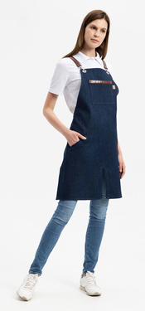
Your professional appearance

You should be a model of good grooming for your clients because you arc a member of the beauty industry'. Your clients expect you to look your best. You should be pleasant to be around. You must be clean and pleasant-smelling so clients will not object to having you touch them while you perform services.
You should be a model of good grooming for your clients because you are a member of the beauty industry. Your clients expect you to look your best. You should be pleasant to be around. You must be clean and pleasant-smelling so clients will not object to having you touch them while you perform services.
Be clean and fresh. Bathe or shower daily and use an effective deodorant.
Have fresh breath and healthy teeth. Make sure your breath is fresh at all times. Do not eat garlic or spicy foods that can give you bad breath during the working day. Keep a tooth-brush, toothpaste, and mints with you so you can freshen your breath when needed. Keep your teeth and gums healthy by regular brushing and dental check-ups.
Wear clean clothes that are appropriate for the salon. Always wear clean, pressed clothes to the salon. You should look your best in stylish, comfortable clothes, but not be overdressed.
Pay attention to your hair, skin, and nails. Make sure your hair is neat, you have on just enough make-up to enhance your natural beauty, and your nails are well-manicured.

1. Read the text and find Russian equivalents to the following expressions.
Be a model of good grooming; to look your best; be pleasant to be around; pleasant-smelling; will not object to having you touch them; find it pleasant to sit across from you; garlic or spicy foods; dental check-ups; clean, pressed clothes; not be overdressed.

2. Talk about professional appearance of those who work in the beauty industry.
Why should you be a model of good grooming and look youг best?
What clothes are appropriate for the salon?
What make-up should you wear?
What more details of professional appearance can you add?

3. Discuss in the group the problems of professional conduct and ethics.
1. Wliat is salon conduct?
2. Give ten examples of professional salon conduct toward clients.
3. Explain why a salon might lose clients if its workers do not exhibit professional salon conduct.
4. Give ten examples of professional salon conduct toward employers and coworkers.
5. Define professional ethics.
6. Give seven examples of professional ethics toward clients.
7. Give five examples of professional ethics toward employers and coworkers.
8. Describe the type of appearance you should have as a professional in beauty industry.
9. Explain why a salon might lose clients if it employs workers who have unprofessional appearance.

Dialogue
1. Read the dialogue aloud.
(Jill has hair that reached past her waist. She entered the salon with it tied in a bun.)
Jill: Hi, I just wondered if you could take about six inches off my hair. No layers or anything just cut it straight.
Hair stylist: Sure, hon. No problem! Have a seat. Six inches is sort of a lot; are you sure you want me to take that much?
(The stylist begins taking Jill's hair down, and realizes how long it is.)
Hair stylist: Oh, wow! Why on earth would you let your hair get so long? How much did you want me to take off again?
Jill: Oh. I'm pretty used to it. Just six inches or so; bring it back up to my waist, please.
(The stylist begins working, and Jill can’t see how much she’s actually cutting until she turns the chair back to face the mirror, looking very pleased with herself.)
Hair stylist: There! That’s much better, isn’t it?
(She has cut much more than Jill asked her to, and her hair is now just past her shoulders, which is way shorter than she's used to.)
Jill: What did you do? I only wanted six inches cut off; you took a foot and a half!
Hair stylist: But it will be so much easier for you to handle now, not to mention that no one has hair that long anymore.
Jill: I liked my hair! Why would you cut so much off?
Hair stylist: It’s better this way; you’ll thank me later, trust me. Now, that will be 30S.
Jill: I’m not paying you for ruining my hair!
(The owner of the salon, who Jill is acquainted with, pokes her head out of the other room and gasps when she sees her hair.)
Owner: Hi, Jill! I thought you liked your hair long.
Jill: I do! She cut off almost two feet when I asked for six inches!
Owner: (to stylist). Why would you do that?
Hair stylist: It looks way better; it’s much more modern this way.
Owner: But she liked it long! It’s your job to cut hair the way people ask you, not to make lifestyle decisions for people!
Hair stylist: Whatever, she’ll be thanking me later! Now she needs to pay.
Owner: No she doesn't. You blatantly ignored her wishes, and you’re insulti ng her.
(The stylist and owner argue for a few more minutes. Finally, the stylist storms out, and the owner gives Jill a gift card to her favorite coffee chain to make up for it. Of course, she still have to wait a year for her hair to grow back out.)

hon (honourable) достопочтенный
to poke out выглянуть
to gasp ахнуть
blatantly откровенно
to make up зд. компенсировать, возмещать
inch (in) дюйм = 2.54 см
foot (ft) фут = 30,48 см

2. Discuss the situation described in the dialogue in the group.

СПИСОК РЕКОМЕНДУЕМОЙ ЛИТЕРАТУРЫ
Основные источники:

- Щербакова Н.И. Английский язык для специалистов индустрии красоты: учебное пособие / Н.И. Щербакова. – Москва: КНОРУС, 2018. – 400 с. – (Среднее профессиональное образование) https://www.book.ru/book/926542

Дополнительные источники:

- Смирнова И.Б., А.П.Голубев, А.Д. Жук Английский язык для всех специальностей - М.: ООО «КноРус», 2019 https://www.book.ru/book/929941

Интернет – ресурсы:
- Информационно-библиотечная система Знаниум - http://new.znanium.com/
- Информационно-библиотечная система Book- https://www.book.ru

